Министерство науки и высшего образования Российской Федерации
Федеральное государственное бюджетное образовательное учреждение высшего образования «Казанский государственный энергетический университет»

ЭЛЕКТРИЧЕСКИЕ СЕТИ: НАДЕЖНОСТЬ, БЕЗОПАСНОСТЬ, ЭНЕРГОСБЕРЕЖЕНИЕ И ЭКОНОМИЧЕСКИЕ АСПЕКТЫ

Международная научно-практическая конференция
( Казань, 7 апреля 2021 г.)

Материалы конференции

Казань 2021
УДК 621.31
БКК 31.2
Ч54

Рецензенты:
зам. гл. диспетчера по оперативной работе Филиала
АО «СО ЕЭС» РДУ Татарстана Е.В. Александров
дир. Института электроэнергетики и электроники,
зав. каф. «Электроснабжение промышленных предприятий»,
д-р техн. наук И.В. Ившин
Редакционная коллегия:
Э.В. Шамсутдинов, А.Г. Арзамасова, В.В. Максимов (отв. редактор),

Ч54 Международная научно-практическая конференция «Электрические сети: надежность, безопасность, энергосбережение и экономические аспекты» матер. конф. (Казань 7 апреля 2021 г.) / редкол. В.В. Максимов (отв. редактор) и др. Казань: Казан гос. энерг. ун-т, 2021. 226 с.

ISBN 978-5-89873-554-8

Опубликованы материалы международной научно-практической конференции по научным направлениям: обеспечение надежности электроэнергетических систем; энергосбережение и современные технологии в промышленности и быту; экономические аспекты обеспечения надежности; подготовка кадров электротехнических специальностей в современных условиях.
Предназначен для научных работников, аспирантов и специалистов, работающих в области энергетики, а также для обучающихся образовательныхучреждений энергетического профиля.
Материалы публикуются в авторской редакции. Ответственность за их содержание возлагается на авторов.

ISBN 978-5-89873-554-8 | © Казанский государственный энергетический университет 2021 г.

ПЛЕНАРНЫЕ ДОКЛАДЫ

УДК 378:62

Качество подготовки инженерных кадров системе высшего профессионального образования

Рахимов Охунбобо Сайфиддинович
Тошходжаева Мухайё Исломовна
Политехнический институт Таджикского Технического Университета им. акад. М.С. Осими, г. Худжанд
rahimov_o_1948@mail.ru

Аннотация:Рассмотрены вопросы подготовки инженерных кадров в современных условиях, пути повышения качества образования, методы обучения инженерных кадров, рассмотрены факторы, влияющие на качества образования.
Ключевые слова: система образования, качества обучения, кадр, инженер

QUALITY OF TRAINING OF ENGINEERING STAFF
IN THE SYSTEM OF HIGHER PROFESSIONAL EDUCATION

Rakhimov Okhunbobo Saifiddinovich
Polytechnic Institute of the Tajik Technical University named after acad.
M.S. Osimi, Khujand
rahimov_o_1948@mail.ru

Аnnotation:The issues of training engineering personnel in modern conditions, ways of improving the quality of education, methods of training engineering personnel are considered, factors influencing the quality of education are considered.
Key words: education system, quality of education, personnel, engineer

В современных условиях, когда непрерывно совершенствуются существующие и создаются новые энергосберегающие технологии, вопрос оценки качества подготовки инженерных кадров является важным, так как инженеры, как специалисты с высшим образованием, должны обладать глубокими теоретическими знаниями и навыками практической работы. При этом современные инженеры призваны быть изобретателями и новаторами в избранной отрасли производства и уметь эффективно использовать информационную технологию. Поэтому во всех высших учебных заведениях задача подготовки квалифицированных инженеров занимает одну из первостепенных задач, и эта проблема непрерывно актуальна [1].
Сегодня практически на всех высших учебных заведениях СНГ принята трехступенчатая система подготовки инженерных кадров: бакалавр, магистр техники и технологии и PhD докторантура [2,3].
Необходимый уровень качества выпускаемых высшими учебными заведениями инженерных кадров определяется государственными образовательными стандартами, где указываются основные общекультурные и профессиональные компетенции, которыми должен обладать выпускник ВУЗа на соответствующей ступени высшего образования. Однако, в образовательных стандартах отсутствуют сведения о конкретных квалификациях выпускника на производстве, т.е. после окончания соответствующей ступени образования выпускник вуза до какой должности может занимать по месту работы [4,5].
Обеспечение необходимого качества подготовки инженерных кадров на современном этапе является многофакторной задачей. Основные факторы, влияющие на качество подготовки инженерных кадров, можно разделить на две группы: нормативно-директивные и технико-технологические (рис.1).
К нормативно-директивным факторам, обеспечивающим необходимое качество подготовки инженерных кадров, относятся государственные образовательные стандарты, требования которых обеспечиваются учебными планами специальности, примерными и рабочими программами отдельных основных и элективных дисциплин, предусмотренных в учебных планах специальности. При этом учебные планы отдельных специальностей состоят из блока обязательных предметов, определяемых министерством образования и науки, блока общетехнических предметов и блока обязательных и элективных предметов по специальности.

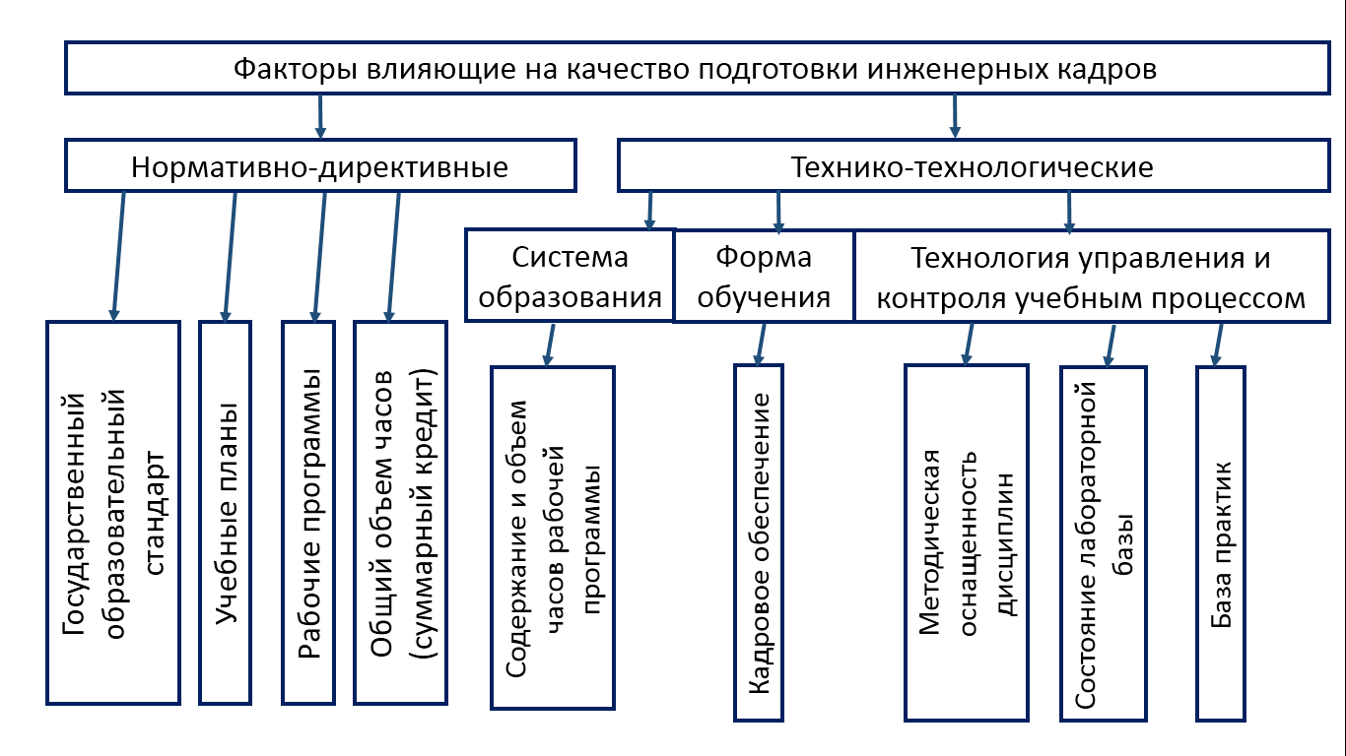
Рис.1. Факторы, определяющие качество подготовки инженерных кадров в системе высшего профессионального образования

К технико-технологическим факторам, определяющим качество подготовки инженерных кадров, относятся система образования (кредитная или традиционная); форма обучения (очная, заочная, вечерняя); технология управления и контроля учебным процессом, которые определяют содержание рабочих программ отдельных дисциплин и объема часов, выделенных на проведение аудиторных и внеаудиторных занятий, обеспеченность кафедр вуза высококвалифицированными специализированными кадрами, оснащенность предметов методическими и нормативно-справочными материалами, современная лабораторная база с методическим обеспечением, а также отвечающая требованиям образовательных стандартов база прохождения ознакомительных, производственных и преддипломных практик [6,7].
В целом, вопрос подготовки и оценки качества инженерных кадров в высших учебных заведениях является сложной и многофакторной задачей и во многом определяется сбалансированностью вышеприведенных факторов.
По итогам 2 – 3х годичной работы выпускников на производстве, обобщенную реальную оценку качества подготовки инженерных кадров в вузах должны производит квалифицированные эксперты от производства (ведущие и главные инженеры, главные энергетики, механики и т.п.), т.е. специалисты отрасли с большим стажем опыта работы.
На современном этапе развития общества для совершенствования качества подготовки выпускников вуза в системе высшего профессионального образования, в частности, в направлении электроэнергетики и электротехники, на наш взгляд,необходимо:
- совмещать преимущества кредитной и традиционной системы образования, т.е. конкретизации достигаемых выпускником компетенций за период обучения на соответствующей ступени инженерного образования и получения глубоких фундаментальных знаний по базовым предметам специальности. В кредитной системе больше практикуется циклическая форма организаци учебных занятий по отдельным предметам. В тоже время у каждой специальности имеются 2 – 3 базовые дисциплины, для усвоения учебного материала и приобретения навыков расчета студентам требуется необходимый минимум времени, время цикла, для шести кредитных предметов 16 рабочих дней недостаточно. Поэтому учебные занятия необходимо организовать в смешанной форме;
- применение тестовой системы оценки знаний студентов использовать только для текущего контроля усвоения материала и самоконтроля, кроме того, обязательным является устный прием защиты лабораторных работ, защита курсовых работ и проектовперед кафедральной комиссией, а также прием зачетов и экзаменов по отдельным предметам традиционным способом.
-создать в вузах реально функционирующие студенческие конструкторские бюро и технопарки, организовать 2 – 3х месячные производственные практики и создать филиалы кафедр на производственных предприятиях отрасли;
- тематику научно-исследовательских работ кафедр координировать с насущными задачами отрасли производства и промышленных предприятий.

Источники
- Преображенский Ю.П. О подготовке инженерных кадров //Современные инновации в науке и технике.2018.С. 175-179.
- Молоткова Н. В., Попов А. И. Организация подготовки инженерных кадров к инновационной деятельности //Alma mater (Вестник высшей школы). 2019.№. 4.С. 9-14.
- Григорьев С.Н. Повышение эффективности подготовки инженерно-технических кадров для машиностроения// Вестник МГТУ Станкин.2012. №.3.С. 7-13.
- Данилов А.Н. и др. Система подготовки инженерных кадров в современной России: образовательные траектории и контроль качества //Высшее образование в России. 2018. № 3.
- Преображенский А.П., Чопоров О.Н. Анализ характеристик подготовки современных высоквалифицированных инженерных кадров//In the World of Scientific Discoveries / V Mire Nauchnykh Otkrytiy. 2015. Т. 69.
- Дворецкий С. И., Муратова Е. И., Федоров И. В. Инновационно-ориентированная подготовка инженерных, научных и научно-педагогических кадров: монография//Тамбов: Изд-во Тамб. гос. техн. ун-та. 2009.
- Кутузов В.М. и др. Опыт стратегического партнерства«Вуз-промышленные предприятия» для совершенствования подготовки инженерных кадров //Инженерное образование. 2011.№. 8.С. 4-11.

УДК 332.1, 620.9

ЭФФЕКТИВНОСТЬ ФУНКЦИОНИРОВАНИЯ ЭЛЕКТРОЭНЕРГЕТИЧЕСКОЙ ИНФРАСТРУКТУРЫ И РЕГИОНАЛЬНОЕ РАЗВИТИЕ

Авезова Махбуба Мухамедовна¹,Хомидова Машхура Исматджоновна²
¹Политехнический институт Таджикского технического университета имени академика М.С.Осими, г. Худжанд
avezova@rambler.ru
²Горно-металлургический институт Таджикистана, г. Бустон
homidova_1004@mail.ru

Аннотация:Продложен методический подход к оценке эффективности функционирования электроэнергетической инфраструктуры и ее влияния на региональное развитие. Проведена апробация методики на примере инфраструктуры Согдийской области Таджикистана, состоящей из электрических сетей городов и районов. Обосновано, что построение матрицы внутренней и внешней эффективности позволяет учесть широкий перечень разнородных факторов, влияющих на функционирование инфраструктуры.
Ключевые слова: электроэнергетическая инфраструктура, электрические сети, внешняя эффективность, внутренняя эффективность, потери электроэнергии, выручка от реализации, электропотребление, электроёмкость.

EFFICIENCY OF FUNCTIONING OF ELECTRIC POWER INFRASTRUCTURE AND REGIONAL DEVELOPMENT

Avezova Makhbuba Mukhamedovna
avezova@rambler.ru
Khomidova Mashkhura Ismatdzhonovna
homidova_1004@mail.ru

Annotation: The methodological approach to assessing the efficiency of the functioning of the electric power infrastructure and its impact on regional development has been extended. The methodology was tested on the example of the infrastructure of the Sughd region of Tajikistan, which consists of electrical networks of cities and districts. It has been substantiated that the construction of a matrix of internal and external efficiency makes it possible to take into account a wide range of heterogeneous factors affecting the functioning of the infrastructure.
Key words: electric power infrastructure, electric networks, external efficiency, internal efficiency, power losses, sales proceeds, power consumption, electric capacity.

Эффективное функционирование электроэнергетической инфраструктуры (ЭЭИ) выступает необходимым условием повышения конкурентоспособности экономики региона и связано с внедрением современных технологий и модернизацией ключевых сфер хозяйственной деятельности. В широком смысле под электроэнергетической инфраструктурой понимается комплекс взаимосвязанных обслуживающих структур или объектов электроэнергетики, обеспечивающих потребности экономики в электрической энергии и определяющих основу функционирования экономической системы региона.
Электроэффективность и устойчивое региональное развитие представляют собой взаимосвязанные и взаимообусловленные процессы. Электроэнергетическая инфраструктура является базисом функционирования и развития экономики регионов. Следовательно, от эффективности функционирования предприятий отрасли зависят итоги работы всех потребителей энергии: промышленности, сельского хозяйства, бытового обслуживания населения. С другой же стороны, сама электроэнергетическая инфраструктура находится в прямой зависимости от уровня развития экономического потенциала региона. Таким образом, чем больше энергетических ресурсов эффективно потребляются в регионе, тем обширнее масштабы ее деятельности, тем больше производится добавочного продукта и растет валовой региональный продукт (ВРП).
Поэтому вопросы оценки эффективности функционирования электроэнергетической инфраструктуры региона в условиях необходимости сокращения затрат энергоресурсов во всех сферах хозяйственной деятельности и их влияние на региональное развитие представляют большой научный и практический интерес.Цель исследования заключается в развитии методических положений к оценке эффективности функционирования электроэнергетической инфраструктуры и ее влияния на региональное развитие.
В настоящее время среди важнейших параметров, определяющих степень эффективности использования электрической энергии, наиболее распространенными в мире являются показатели электроемкости ВВП на уровне отдельной страны и электроемкости ВРП на уровне отдельных регионов.
Как показало исследование, в отечественной и зарубежной литературе вопросам повышения электроэффективностифункционирования электроэнергетической производственной инфраструктурыи её взаимосвязи с экономическим развитием региона уделяется пристальное внимание [Авезова М. М., Хомидова М. И., 2020, Богачкова Л.Ю., Хуршудян Ш.Г. 2013, Григорьев В.В., Кудрин А.А. 2013, Мельник А. Н. 2008, Семиколенов А. В. 2016]. Сравнительный анализ существующих методических подходов к оценке эффективности функционирования электроэнергетической инфраструктуры региона и ее влияния на экономику региона позволил сформулировать следующие выводы:
- В настоящее время в качестве показателя электроэффективности используется электроёмкость, которая позволяет сравнить объемы потребленной энергии в разных странах и регионах и больше связана с вопросами электросбережения, что не идентично с электроэффективностью.
- В существующих методиках не учитываются отраслевые особенности электропотребления региона, связанные с его производственной специализацией, когда регионы с высоким удельным весом энергоёмких производств заведомо будут находиться в неблагоприятных условиях.
- Электроёмкость экономики региона - агрегированный показатель, не отражающий особенностей структуры экономики региона. Сравнение, например, преимущественно аграрно-промышленного и индустриального регионов является неправомерным.
- При оценке эффективности ЭЭИ необходимо акцентировать внимание не на особенностях производства и потребления электроэнергии в регионе, а на особенностях функционирования экономики региона путем обеспечения ее необходимым объемом энергоресурсов.
Сущность предлагаемого подхода заключается в совместном рассмотрении показателя эффективности функционирования электроэнергетической инфраструктуры как совокупности электрических сетей территориальных единиц (Эвнутр) и показателя влияния электроэнергетической инфраструктуры на уровень социально-экономического развития региона (Эвнеш).
– выручка от реализации э/э
тым элементом ЭЭИ (для условий Согдийской области - электрические сети районов), тыс.сомони;
– балансовая стоимость, тыс.сомони;
– количество предприятий, единицы;
– потери электроэнергии, %;
– просроченные обязательства, тыс.сомони.
– количество элементов ЭЭИ (для условий Согдийской области - электрические сети районов), единицы.
где, – количество реконструированных и модернизированных объектов, единицы;
– фонд заработной платы, тыс.сомони;
– количество потребителей, тыс.человек;
– электропотребление на душу населения, кВт*ч/чел;
– сумма налогообложения, тыс.сомони;
– количество инженерно-технических работников, человек;
– количество элементов ЭЭИ (для условий Согдийской области - электрические сети районов), единицы.
Предполагается, что наиболее эффективно функционирующие электрические сети ЭЭИ имеют наилучшие результаты по всем выбранным показателям, кроме объема потерь электроэнергии и размера просроченных обязательств. В таком случае коэффициенты внутренней и внешней эффективности будут варьировать в диапазоне от 0 до 1, причем электрические сети, имеющие показатели равные 1, считаются наиболее эффективно функционирующими.
Так как составляющие показателей внутренней и внешней эффективности ЭЭИ имеют разные единицы измерения, используетсяметодика многомерного анализа, основанного на расчете индекса, позволяющего получить единый интегральный показатель. Для этого количество наблюдений по каждому из выбранных факторовдолжно охватывать минимум пятилетний период.
Такой подход позволяет раскрыть механизм влияния ЭЭИ на развитие экономики региона, так как помимо экономической составляющей учитывается определяющее влияние ЭЭИ на качество жизни населения и формирования бытовых условий.
На рисунке представлена схема электроснабжения и распределения электроэнергии в электроэнергетической инфраструктуре Согдийской области Таджикистана. Она состоит из электрических сетей следующих районов (рис. 1).
Основными источниками электроснабжения области являются ГЭС (гидроэлектростанция) Нурек через линию электропередачи 500 кВ, расположенной на расстоянии 263 км от подстанции «Сугд – 500» (П/С). Последняя находится в Ганчинском районе Согдийской области [Авезова М.М., Рахимов О.С., Тошходжаева М.И. 2020]. Из этой подстанции электроэнергия передается в электрические сети Пянджикент, Истравшат, Мастчох, Исфара и Ашт, а с другой линии передается на электрические сети Худжанд, ГЭС -24 (Кайраккумская ГЭС, расположенная в г. Гулистон)и другие подстанции электроэнергетической инфраструктруры Согдийской области (рис.2). Таким образом, в Согдийской области имеется только одна ГЭС – 24, а электроснабжение из Нурекской ГЭС является кольцевой схемой, поступающей в Согдийскую область.
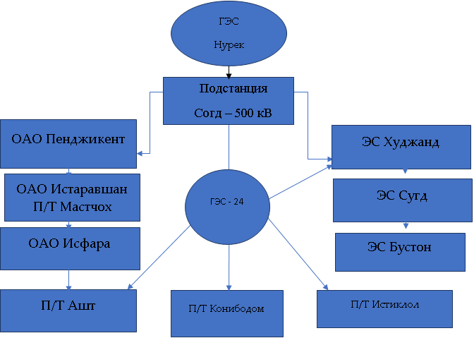

Рис. 1. Схема электроснабжения и потребления ЭЭИ СО РТ

Была построена матрица внутренней и внешней эффективности (рис. 2), которая показала достаточно высокую эффективность функционирования электроэнергетической инфраструктуры Согдийской области Таджикистана. Так, внутренняя эффективность, отражающая доходы электрических сетей районов, входящих в инфраструктуру, за период 2014-2020 годы, потери электроэнергии, составляет 0,61, что при максимальном значении равном 1, является выше средней. Показатель внешней эфективности, отражающей степень положительного влияния электроэнергетической инфраструктуры на региональное развитие, составляет 0,54.

Рис. 2. Матрицы внутренней и внешней эффективности ЭЭИ СО РТ

Построение матрицы внутренней и внешней эффективности ЭЭИ позволила оценить позиции электрических сетей районов как элементов ЭЭИ Согдийской области РТ, а также определить влияниеэлектроэнергетической инфраструктуры на региональное развитие. Такой подход позволяет учесть при оценке эффективности широкий перечень разнородных факторов, на основании чего провести всесторонний анализ деятельности отдельных элементов и ЭЭИ в целом.

Источники
- Авезова М.М., Хомидова М.И.Методология оценки эффективности функционирования электроэнергетической производственной инфраструктуры региона. Международный научный журнал. М.2020.№ 5. С. 51-64.
- АвезоваМ.М., Рахимов О.С., Тошходжаева М.И.Повышение надежности энергосистемы региона в контексте реконструкции ВЛЭП-110 кВ: технико-экономическое обоснование. Казань, Вестник КГЭУ.2020. Т. 12. №4 (48), С. 62-73.
- Богачкова Л.Ю., Хуршудян Ш.Г. Количественная оценка эффекта понижения электроемкости ВРП за счет роста объема валового продукта на примере федеральных округов и регионов юга России // Энергонадзор. 2013. №5. C. 14-15.
- Григорьев В.В., Кудрин А.А. Экономический рост и спрос на энергию //Экономический журнал ВШЭ. 2013. №3. С. 390-406.
- Мельник А. Н. Управление энергетическими затратами как фактор повышения конкурентоспособности промышленных предприятий. Проблемы современной экономики. Евразийский международный научно-аналитический журнал. 2008. №3 (27).
- Семиколенов А.В. Методика оценки эффективности развития предприятий энергетической инфраструктуры для целей формирования региональной политики/ Интеллект. Инновации. Инвестиции. Экономические науки.2016. №1.

УДК 674.047.3-047.58

Проблемы ваккумно-высокочастотной сушки деревянных опор и способы их преодоления

Коренков Дмитрий Андреевич
ФГБОУ ВО «ОГУ имени И.С. Тургенева», г. Орёл
dimas.corenkov@yandex.ru

Аннотация:В данном тезисе рассматриваются факторы, ограничивающие использование перспективной вакуумно-высокочастотной технологии для сушки заготовок деревянных опор. Отмечаются возможные пути их устранения, а также приводятся промежуточные результаты исследовательской деятельности в этом направлении.
Ключевые слова:сушка деревянных опор; сушка в электромагнитном поле; сушка в вакууме; электротехнологические установки для сушки; повышение надежности ВЛЭП; энерго- и ресурсосберегающие технологии.

WOODEN TANGENT TOWERS HIGHFREQUENCYVACUUM DRYINGPROBLEMSAND METHODS OF THEIR OVERCOMING

Korenkov Dmitry Andreevich
dimas.corenkov@yandex.ru

Annotation:This thesis considers the factors limiting the using of promising high frequency vacuum technology fordrying of wooden tangent towers blanks. Possible ways of solving them are indicated, as well as intermediate results of research in this direction.
Keywords: Drying of wooden tangent towers; drying in electromagnetic field; vacuum drying; electrotechnological installations for drying; increasing the reliability of overhead transmission lines; energy and resource saving technologies.

Воздушные линии электропередач – одни из наиболее важных и самыхраспространенных объектов электроэнергетики. С помощью ВЛЭП осуществляется передача и распределение большей части вырабатываемой электроэнергии, поэтому задачи улучшения их эксплуатационных свойств и надежности были и остаются актуальными и сегодня [1]. Опоры, как неотъемлемые элементы ВЛЭП, обеспечивающие изоляцию проводов от земли и несущие механическую нагрузку их веса и тяжения, следует рассматриватьв качестве потенциального источникадальнейшего повышения надежности воздушныхлиний электропередач.
В процессе развития электроэнергетики получили распространение виды опор, представленные в табл. 1. Однозначно нельзя указать, какие опоры по совокупному набору характеристик являются лучшими, так как все они обладают присущими только им особенностями, достоинствами и недостатками[2]. Важным технико-экономическим показателем является срок службы опор. По этому критерию отстают деревянные пропитанные опоры, однако, из-занизкой стоимости, достаточной механической прочности, экологичности сырья, простоты утилизации и других полезных свойств они не теряют своей актуальности, что подтверждается большой протяженностью таких линий.

Таблица 1
Протяженность и срок службы ВЛЭП

Вид ВЛЭП | Протяженность, тыс. км |  | Срок службы, лет
 | 35 кВ | 110 кВ
Деревянные (ДПО) | 51,2 | 36,5 | 25 (40*)
Железобетонные (ЖБО) | 111,2 | 89,3 | 40
Металлические  (МРО и ММО) | 5,6 | 16,3 | 50
Композитные | - | - | 60 – 80**
* При использовании передовых технологий модификации древесины
** По оценке экспертов

Из-за различия конструктивных особенностей и применяемых материалов каждый вид опор имеет свои перспективы дальнейшего совершенствования и улучшения эксплуатационных характеристик. С учетом отмеченных преимуществ деревянных опор устранение их главного недостатка – относительно низкого срока службы – способно оказать весомый энерго- и ресурсосберегающий эффект. Для поиска возможных путей повышения срока службы ДПО необходимо обратиться к рис. 1.

Рис. 1. Технологический цикл производства ДПО

Технологический процесс производства ДПО характеризуется сложным многоступенчатым циклом. Не умаляя важности остальных этапов цикла производства, особое внимание следует уделить этапам сушки и пропитки.Сушкаосуществляется с целью удаления из межклеточного пространства древесного вещества свободной влаги для последующего заполнения этого пространства модифицирующей жидкостью на этапе пропитки. Качество сушки определяется множеством параметров, в том числе, конечным влагосодержанием, равномерностью влагосодержания по сечению и длине заготовки опоры и количеством образовавшихся в этом процессе дефектов. Равномерность сушки определяет то, насколько однородно будет выполнена последующая пропитка древесины. Основной вид дефектов при сушке оцилиндрованных заготовок – это растрескивания. С одной стороны, наличие микротрещин способствует более глубокому проникновению модифицирующей жидкости, но при появлении больших и глубоких трещин усиливается влияние на внутренние слои древесины негативных атмосферных факторов в процессе эксплуатации опор. Пропитка высушенных заготовок модифицирующими составами непосредственно способствует приданию древесному веществу защитных свойств, что существенно увеличивает срок службы. Таким образом, можно выделить следующие направления улучшения ДПО:
- совершенствование технологий пропитки и пропиточных составов;
- применение современных технологий модификации древесины;
- совершенствование технологий для повышения качества сушки.
Традиционно сушка заготовок опор выполняется атмосферным, либо камерным способами, реже – вакуумным. Однако могут быть применены и современные электротехнологические решения в виде вакуумно-высокочастотной технологии. Качественный анализ отмеченных способов приведенв табл. 2.
Таблица 2
Сравнительный анализ способов сушки

Способ сушки | Достоинства | Недостатки
Атмосферный | Отсутствие затрат энергии, естественное растрескивание | Сезонность, высокая длительность
Камерный | Относительно высокая скорость процесса, простота конструкций сушильных камер | Затраты тепловой и/или электрической энергии; повышенные дефекты
Вакуумный | Высокая скорость процесса, растрескивание близко к естественному | Повышенные затраты тепловой и электрической энергии; сложность оборудования
Вакуумно-высокочастотный | Очень высокая скорость процесса, достижимо естественное растрескивание | Повышенная сложность и стоимость оборудования, требуется оптимизация режима и повышение равномерности сушки
Большой научно-практический интерес представляет именно вакуумно-высокочастотный способ, который применяется для сушки различных капиллярно-пористых коллоидных материалов, в том числе и древесины. Данный способ демонстрирует высокие технико-экономические показатели при его использовании для сушки сортаментов древесины плотных пород или больших сечений. Последнее обуславливает выбор этой технологии для сушки заготовок опор.Сушкаосуществляется в герметичной камере, в которой расположеныэлектроды. После размещения высушиваемых заготовок между электродами образуется рабочийконденсатор, к которому подводится напряжение высокой частоты. Камера при этом вакуумируется. В результате релаксационно-поляризационных явлений в материале образуются внутренние источники теплоты, под действием которых запускаются механизмы, приводящие в итоге к движению парогазовой смеси по капиллярам к поверхности материала. Благодаря низкому давлению в камере парообразование наступает при более низкой температуре, что обуславливает ряд преимуществ данной технологии.
Однако из-за большой длины заготовок опор (от 6,5 до 12 м)проявляются негативные электромагнитные эффекты. Объясняются они тем, что на частотах, на которых обычно проводится диэлектрический нагрев, рабочий конденсатор представляет собой длинную линию, разомкнутую на конце. Как известно, если длина электромагнитной волны меньше длины линии, товдоль линии наблюдаются стоячие волны, которые регистрируются в виде узлов и пучностей напряжения и тока. В местах локализации узлов напряжения уровень напряженности электрического поля в материале минимальный, и в этих зонах процесс сушки не протекает. Это вызывает сильную неравномерность влагосодержания по длине, снижает качество процесса и является первым сдерживающим фактором внедрения перспективной вакуумно-высокочастотной для сушки заготовок опор.
В более ранних исследованиях [3] был получен математическийаппарат,предсказывающий распределение напряженности электрического поля и внутренних источников теплоты по длине рабочего конденсатора, заполненного древесиной. Его применение для заготовок опор длиной 12 м с учетом подключения ВЧ генератора к рабочему конденсатору посередине (на рис. 2 длина расчетной области L равна 6 м)даёт результаты, показанные на рис. 3.
Расчеты были произведены для стандартных частот 1,76 МГц и 5,28 МГц. Очевидно, что использование более высокой частоты 13,56 МГц приведет к еще большей неравномерности сушки. В тоже время на частоте 1,76 МГц неравномерность все еще высокая. Так как интенсивность процесса уменьшается кратно снижению частоты, то в этом случае вакуумно-высокочастотная технология теряет экономическую целесообразность.

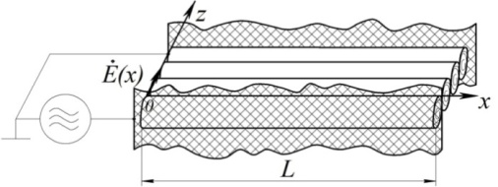
Рис. 2. Фрагмент рабочего конденсатора, заполненного заготовками опор | Рис. 3. Распределение напряженности электрического поля по длине рабочего конденсатора
В итоге наиболее походящей частотой для осуществления рассматриваемого способа сушки является 5,28 МГц, но при этом требуются дополнительные меры по обеспечению равномерности.Наиболее простым способом это достигается путём увеличения числа точек подключения ВЧ генератора к рабочему конденсатору. Но не достаточно соединить выход генератора несколькими высокочастотными фидерами с электродами, так как их длина и пространственная ориентация относительно выхода будет разная. Это приводит к образованию стоячих волн в тех фидерах, чья длина отличается от оптимальной. В результате распределение напряжения по длине конденсатора оказывается снова неравномерным. В работе [4] предложена оптимальная конструкция высокочастотного токопровода лишенного указанного недостатка, однако в условиях ограниченного пространства вакуумной камеры его реализация без увеличения размеров камеры затруднительна. Таким образом, вопрос о разработке компактных конструкций токопроводов, положительно влияющих на распределение напряжения по длине рабочего конденсатора, остается открытым.
Другой сдерживающий фактор обусловлен диаметром опор. В зависимости от механической нагрузки и их длины онварьируется в диапазоне от 160 до 260 мм по нижней части. Для нагрева заготовок такой толщины электромагнитный способ подведения энергии обладает рядом преимуществ перед традиционными. Главное из них заключается в непосредственном и мгновенном выделении теплоты внутри материала. Следовательно, процесс сушки в центральных зонах наступает быстрее, чем при конвективной или кондуктивной теплопередаче. Очередная сложность состоит в том, что мировой опыт эксплуатации вакуумно-высокочастотных комплексов для сушки пиломатериалов ограничен сортаментами толщиной до 120…150 мм, что меньше диаметра заготовок опор. Не смотря на то, что для указанных толщин режимы сушки ещё находятся на стадии опытно-промышленных разработок, уже имеются проверенные практикой рекомендации по выбору режимных параметров, обеспечивающих высокое качество высушенного пиломатериала. Для выработки этих рекомендаций потребовалась работа многих научных коллективов по всему миру в течение нескольких десятков лет. Применительно к вакуумно-высокочастотной сушке заготовок опор с учетом их крупного диаметра этот путь только предстоит пройти, а способствуют его сокращению теоретические исследования. Их целью должно стать получение математических моделей, позволяющих провести оптимизацию процесса сушки.
Попытка разработки варианта такой модели сделана в [5].Математическое описание основано на известных уравнениях тепломассопереноса [6] и термодинамических соотношениях [7], отражающих изменение параметров среды в вакуумной камере, влияющих на интенсивность тепло- и массообмена на поверхности материала. В отличие от других существующих моделей процесс сушки рассматривается в одномерной постановке, но учитывается неравномерность распределения параметров электромагнитного поля по длине рабочего конденсатора.Апробация математической модели проводилась путем сопоставления с имеющимися экспериментальными данными. Исходные данные для расчета были максимально приближены к эксперименту. В результате получены зависимости изменения температуры и среднего влагосодержания материала от времени, которые представлены в [5].На основе полученных результатов сделан вывод о достаточной адекватности математической модели для проведения дальнейших исследований.
Отмеченные в статье результаты теоретических исследований в виде математических моделей в дальнейшем помогут устранить рассмотренные технические и технологические ограничения применения вакуумно-высокочастотной технологии и, таким образом, обеспечить высокую скорость и качество сушки деревянных опор, решая при этом задачу повышения срока их службы.

Источники
- Гатиянов И.З., Сибитов Л.С. Способы и установки контроля опор из трубчатых стержней, применаемых в энергетическом строительстве при воздействии на них статических и динамических нагрузок. Известия высших учебных заведений. Проблемы Энергетики2018; 20(5-6); 93-101.
- Савина Н.В., Варыгина А.О. Развитие опор ВЛЭП и их адаптация к современным условиям // Сборник трудов конференции Энергетика: управление, качество и эффективность использования ресурсов, Благовещенск, 11-12 марта 2019 г. 2019. С. 347-352.
- Качанов А.Н., Коренков Д.А. Описание электромагнитного поля в плоском конденсаторе при высокочастотном нагреве длинномерных диэлектриков // Вестник КрасГАУ.2016. № 10(121).С. 137-143.
- Грач И.М., Урсеитов О.У., Дорошенко Н.Н., Филин А.Й.Способ высокочастотной сушки длинномерного материалаПат. № 783541, МПК F26B3/34 /, заявитель и патентообладатель Фзузенский политехнический институт. № 2663936; заявл. 06.09.78; опубл. 30.11.80.
- Качанов А.Н., Коренков Д.А., Ревков А.А., Максимов В.В., ВоркуновО.В. Моделирование процессов высокочастотной сушки деревянных опор в вакуумной камере // Известия высших учебных заведений. Проблемы энергетики2020. Т. 22. № 6. С. 130-142.
- Комаров В.В. Формулировки математических моделей процессов взаимодействия электромагнитных волн с диссипативными средами в СВЧ-нагревательных системах // Физика волновых процессов и радиотехнические системы. 2010. Т.13. № 4. С. 57-63.
- Сафин Р.Р., Хасаншин Р.Р., Сафин Р.Г. Математическая модель процесса конвективной сушки пиломатериалов в разреженной среде // Лесной журнал.2006.№ 4.С. 64-71.

УДК 621.314.2

ДЕСТРУКТИВНОЕ ВОЗДЕЙСТВИЕ ГЕОИНДУЦИРОВАННЫХ ТОКОВ НА СИЛОВЫЕ ТРАНСФОРМАТОРЫ И АВТОТРАНСФОРМАТОРЫ ЭЛЕКТРОЭНЕРГЕТИЧЕСКИХ СИСТЕМ

Вахнина Вера Васильевна, Кувшинов Алексей Алексеевич, Бычков Александр Владимирович, Федяй Олег Валерьевич, Еремин Роман Николаевич
ФГБОУ ВО «ТГУ», г. Тольятти
vvvahnina@yandex.ru

Аннотация: В работе исследуется деструктивное воздействие геоиндуцированных токов на силовые трансформаторы и автотрансформаторы со стержневой, бронестержневой и броневой конструкцией магнитопровода. Показано, что для силовых трансформаторов и автотрансформаторов с броневой и бронестержневой конструкциями магнитной системы геоиндуцированные токи, соизмеримые с током холостого хода, способны сместить режим перемагничивания в область технического насыщения. Реальным становится возможность отключения или повреждения силовых трансформаторов и автотрансформаторов, что может привести к развитию системных аварий в электроэнергетических системах.
Ключевые слова:электроэнергетическая система, силовой трансформатор, магнитная система, геоиндуцированный ток.

DESTRUCTIVE EFFECT OF GEOMAGNETIC ALLY INDUCED CURRENTS ON POWER TRANSFORMERS AND AUTOTRANSFORMERS OF ELECTRIC POWER SYSTEMS

Vakhnina Vera Vasilievna, Kuvshinov Aleksey Alekseevich, Bychkov Aleksandr Vladimirovich, Fedyay Oleg Valerievich, Eremin Roman Nikolaevich
vvvahnina@yandex.ru

Annotation:The article investigates the destructive effect of geomagnetically induced currents on power transformers and autotransformers with a rod, armored rod and armored magnetic circuit design. Article shows that in power transformers and autotransformers with armored and armored rod structures of the magnetic system, geomagnetically currents comparable with the no-load current are capable of shifting the magnetization reversal mode to the area of technical saturation. It becomes possible to disconnect or damage power transformers and autotransformers, which can lead to the development of systemic accidents in electric power systems.
Keywords: electric power system, power transformer, flux linkage, geomagnetically induced current

Источники возникновения квазипостоянных токов в электроэнергетических системах (ЭЭС) с глухозаземленными нейтралями обмоток высокого напряжения (ВН) силовых трансформаторов (СТ) и автотрансформаторов (АТ) носят как техногенный (высотные ядерные взрывы) [1], так и природный (геомагнитные бури, литосферные процессы, грозовые разряды) характер [2]. Наиболее исследованным природным явлением, нарушающим работу функционирования силовых трансформаторов и автотрансформаторов ЭЭС, является геомагнитная буря [3, 4], а возникающие при этом квазипостоянные токи принято называть геоиндуцированными токами (ГИТ) [5]. Во всех случаях, несмотря на различную физическую природу протекающих процессов, индуцируется горизонтальная компонента квазипостоянного геоэлектрического поля величиной от единиц до десятков В/км. Функционирование трансформаторного оборудования ЭЭС при воздействии квазипостоянных токов может быть непредсказуемым из-за различных факторов и связано в первую очередь с насыщением магнитной системы силовых трансформаторов и автотрансформаторов.
При геомагнитных бурях возможно возникновение условий, вызывающих насыщение магнитных систем СТ и АТ при одновременном протекании по обмоткам высокого напряжения квазипостоянного ГИТ (0,001÷1 Гц) и переменного тока рабочей частоты [6]. Однако степень влияния ГИТ существенно зависит от конструкции магнитной системы СТ и АТ. Для силовых трехфазных трансформаторов и автотрансформаторов мощностью до 100 МВА используется плоская стержневая магнитная система (рис. 1,а), мощностью свыше 100 МВА используется, как правило, плоская бронестержневая система (рис. 1,б). Для групп однофазных силовых трансформаторов и автотрансформаторов большой мощности применяется броневая магнитная система (рис. 1,в) [7, 8].

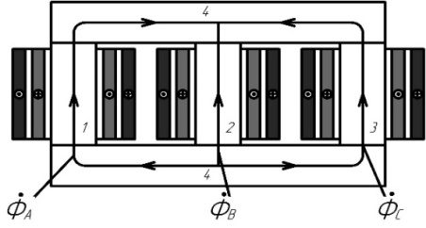

а)
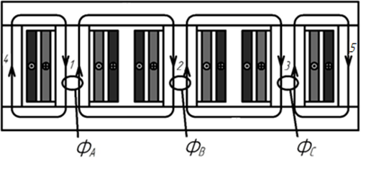

б)
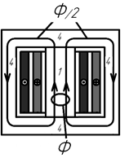
в)

Рис. 1. Стержневая (а), бронестержневая (б) и броневая (в) конструктивные схемы магнитных систем силовых трансформаторов и автотрансформаторов
1, 2, 3 – стержни с фазными обмотками; 4, 5 – ярмо; Ф – основной магнитный поток, создаваемый переменным током рабочей частоты

Для анализа деструктивного воздействия ГИТ на силовые трансформаторы и автотрансформаторы с различной конструктивной системой магнитопровода выполнено компьютерное моделирование переменных и квазипостоянных магнитных полей в программном продукте FEMM [9]. Компьютерное моделирование выполнено для силовых трансформаторов ТРДН-63000/115/6,3/6,3 (стержневая магнитная система), ТДЦ-400000/220/20 (бронестержневая магнитная система) и силового автотрансформатора АОДЦТН-267000/500/220 (броневая магнитная система). Полученные в результате моделирования картины силовых линий квазипостоянных магнитных полей при протекании ГИТ по заземленным обмоткам ВН силовых трансформаторов и автотрансформаторов приведены на рис. 2.

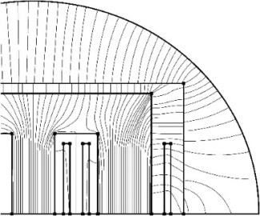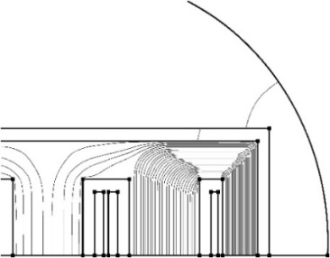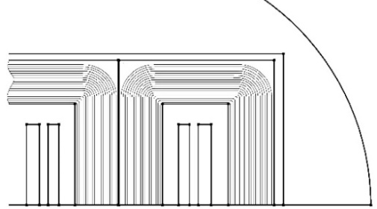

а) б) в)

Рис. 2. Картины силовых линий квазипостоянного магнитного потока нулевой последовательности в стержневой (а), бронестержневой (б) и броневой (в) магнитных системах силовых трансформаторов и автотрансформаторов

Результаты расчета значений магнитной индукции для рассмотренных силовых трансформаторов и автотрансформаторов приведены в таблице 1.

Таблица 1

Средние значения магнитной индукции B₀ в стержнях и ярмах магнитной системы СТ и АТ

Тип трансформатора, конструкция магнитной системы | ГИТ, А | Номер стержня, ярма по рис. 1 | B₀, Тл
ТРДН-63000/115/6,3/6,3  стержневая | 10 | 1, 3 | 0,024
 |  | 2 | 0,019
 | 20 | 1, 3 | 0,042
 |  | 2 | 0,033
 | 40 | 1, 3 | 0,076
 |  | 2 | 0,051
ТДЦ-400000/220/20  бронестержневая | 10 | 1, 3 | 0,75
 |  | 2 | 0,21
 |  | 4,5 | 1,66
 | 20 | 1, 3 | 0,78
 |  | 2 | 0,22
 |  | 4,5 | 1,76
АОДЦТН-267000/500/220  броневая | 10 | 1, 4 | 1,64
 | 20 | 1, 4 | 1,73

Для силового трансформатора ТДЦ-400000/220/20 и автотрансформатора АОДЦТН-267000/500/220 в центральных сечениях боковых ярм среднее значение магнитной индукции B₀ достигает значения насыщения 1,66 Тл при ГИТ величиной в 10 А, в 2,6 и 3,6 раза превышающее паспортное значение тока холостого хода рассматриваемых СТ и АТ. Насыщение крайних стержней 1 и 3 ТДЦ-400000/220/20 произойдет при ГИТ в 450 А (0,43 от номинального фазного тока), полное насыщение бронестержневой магнитной системы произойдет при ГИТ в 1130 А (1,08 от номинального фазного тока). Полное насыщение броневой магнитной системы АОДЦТН-267000/500/220 произойдет при ГИТ в 12 А (в 4,33 раза превышающее паспортное значение тока холостого хода).
Для трансформатора ТРДН-63000/115/6,3/6,3 среднее значение магнитной индукции в стержнях 1 и 3 достигнет порога насыщения примерно в 1,66 Тл при ГИТ в 704 А (превышает номинальный фазный ток в 2,13 раза). Для того чтобы произошло полное насыщение магнитной системы стержневой магнитной системы ТРДН-63000/115/6,3/6,3 необходим ГИТ величиной 1200 А (3,62 от номинального фазного тока).
По результатам компьютерного моделирования можно сделать следующие выводы.
- для силовых трансформаторов со стержневой конструкцией магнитной системы только ГИТ, превышающие в несколько раз номинальный фазный ток обмотки высокого напряжения, способны сместить режим перемагничивания в область технического насыщения;
- для силовых трансформаторов и автотрансформаторов с бронестержневой и броневой конструкциями магнитной системы ГИТ, соизмеримые с током холостого хода, уже способны сместить режим перемагничивания в область технического насыщения.
При насыщении магнитной системы СТ и АТ за счет многократного возрастания под воздействием ГИТ тока намагничивания и появления высших гармоник возникают дополнительные потери активной мощности, которые могут нагреть металлические элементы конструкции и токоведущие части или локальные участки этих элементов выше предельной температуры [10, 11] и вызвать интенсивное газообразование. Возникающие при этом дополнительные тепловые потери могут привести к перегреву обмоток и бака силовых трансформаторов и автотрансформаторов и срабатыванию газовой защиты на отключение.
Бронестержневую и броневую конструкцию магнитной системы имеют наиболее крупные силовые трансформаторы номинальной мощностью более 100 МВА, отключение или повреждение которых из-за воздействия ГИТ может привести к развитию системных аварий в электроэнергетических системах. Поэтому для снижения рисков развития системных аварий в электроэнергетических системах необходимо обеспечить непрерывный мониторинг геоиндуцированных токов в наиболее уязвимых местах для фиксации опасных значений ГИТ.
Источники
- Гуревич В.И. Электромагнитный импульс высотного ядерного взрыва и защита электрооборудования от него. Известия высших учебных заведений. Проблемы энергетики 2018. Т. 20. № 9-10. С. 166.
- Вахнина В.В., Горохов В.В., Горохов И.В. Источники квазипостоянных токов и их воздействие на функционирование систем электроснабжения // Промышленная энергетика. 2016. №5. С.12-18.
- Гершенгорн А.И. Воздействия геомагнитных токов на электрооборудование энергосистем // Электрические станции. 1993 № 6 С. 54-63.
- Kappenman J.G., Albertson V.D. Bracing for the Geomagnetic Storm // IEEE Spectrum. 1990, 28. № 3.P. 80 – 83.
- Boteller D.H. Effect of geomagnetically inducted current B.C. Hydro 500 kV – System // IEEE Trans. Power Deliv. 1989.Vol.4. №1. P.818-823.
- Pirjola R. Effect of interaction between stations on the calculation of geomagnetically induced currents in an electric power transmission systems // Earth Planet Space. 2008. №60. P.743-751.
- Тихомиров П.М. Расчет трансформаторов. М.: Ленад, 2014. 526 с.
- Серебряков А.С. Трансформаторы: учеб. пособие. М.: Издательский дом МЭИ, 2013. 360 с.
- Meeker D.C. Finite Element Method Magnetics. Version 4.2 (03 Nov 2013 Build) [электронныйресурс]. Режим доступа: http://www.femm.info.
- Нгуен Тиен, Гильфанов К.Х. Тепловое моделированиемаслонаполненного силового трансформатора ТМ - 160/10 // Известия высших учебных заведений. Проблемы энергетики. 2019. Т. 21, № 5. С. 141-151.
- Molinski T.S. Why utilities respect geomagnetically induced currents // JASTP. 2002. Vol. 64. №16. P. 1765-1778.

УДК 621.315.1

Повышение надежности, безопасности и эффективности функционирования воздушных электрических сетей 10 кВ при возникновении однофазных замыканий на землю

А.Н. Качанов¹, В.А. Чернышов¹, Б.Н. Мешков², М.Ш. Гарифуллин³, Е.А. Печагин⁴
¹«ОГУ им. И.С. Тургенева», г. Орел, kan@ostu.ru, blackseam78@mail.ru
²ООО "ЭнерГарант", г. Орел,energarant@bk.ru
³«КГЭУ», г. Казань,g_marsels@mail.ru
⁴«ТГТУ», г. Тамбов,pechagin_ea@mail.ru

Аннотация:Основной целью публикации является привлечение внимания специалистов электроэнергетического профиля к проблемам надежности и электробезопасности воздушных электрических сетей 10 кВ с изолированной нейтралью, работающих в условиях возникновения однофазных повреждений изоляции. А также обоснование комплексной целесообразности внедрения нового способа эффективного функционирования воздушных распределительных сетей 10 кВ, основанного на непропускании тока однофазного замыкания на землю через заземляющее устройство опоры с поврежденным изолятором, с полным сохранением у заземляющего устройства грозозащитных функций.
Ключевые слова: воздушная электрическая сеть,изолированная нейтраль; однофазное замыкание на землю;перенапряжение, шаговое напряжение, ограничение тока; электротехнический текстолит.

INCREASING THE RELIABILITY, SAFETY AND EFFICIENCY OF THE FUNCTIONING OF 10 kV AIR ELECTRIC NETWORKS IN THE OCCURRENCE OF SINGLE-PHASE EARTHINGS

A.N. Kachanov¹, V.A. Chernyshov¹, B.N. Meshkov², M.Sh. Garifullin³, E.A. Pechagin⁴
¹«OSU n.a. I.S. Turgenev», Oryol, kan@ostu.ru, blackseam78@mail.ru
²LLC "EnerGarant", Orel, energarant@bk.ru
³Kazan State Power Engineering University, Kazan, g_marsels@mail.ru
⁴Tambov State Technical University, Tambov,pechagin_ea@mail.ru

Annotation:The main purpose of the publication is to attract the attention of electricity profile specialists to the problems of reliability and electrical safety of 10 kV aircraft with an isolated neutral operating in the emergence of single-phase insulation damage.As well as the rationale for the integrated feasibility of introducing a new method for the effective functioning of 10 kV air distribution networks, based on the impassive of a single-phase closure current to the ground through a grounding device with a damaged insulator, with complete stroke function from the grounding device.
Key words: air electrical network, neutral isolated; single-phase ground closure; overvoltage, step tension, current limit; electrical texture.

Низкая надежность функционирования воздушных линий электропередачи (ВЛЭП) в распределительных сетях среднего класса напряжения 10 кВ, работающих с изолированной нейтралью, до сих пор является весьма актуальной проблемой для энергосистемы нашей страны и активно обсуждается в научной среде [1].
Причины возникновения аварий на ВЛЭП 10 кВ можно условно классифицировать на три группы: 1) ошибки, допущенные при проектировании и строительстве ВЛЭП 10 кВ; 2) неудовлетворительное качество эксплуатации ВЛЭП 10 кВ; 3) несовершенство типовых решений, применяемых в воздушных электрических сетях 10 кВ.
Для научных и инженерно-технических работников, занимающихся вопросами повышения эффективности и безопасности функционирования воздушных сетей напряжением 10 кВ, третья группа причин аварийности, представляется наиболее значимой, т.к. решением проблематики первой и второй групп является соблюдение технического регламента при выполнении проектных, строительных, монтажных и ремонтно-эксплуатационных работ.
В результате повреждения изоляции одной из фаз распределительной сети 10 кВ, функционирующей в режиме изолированной нейтрали, величина тока однофазного земляного замыкания (ОЗЗ) определяется емкостью электрически связанной сети. Однако, если при возникновении ОЗЗ в сети с компенсированной нейтралью, уровень перенапряжения здоровых фазах электрически связанной сети, относительно земли минимальный, то для сети с изолированной нейтралью изоляция здоровых фаз может испытывать значительное перенапряжение.
Очень важно отметить, что перенапряжения, возникающие в электрических сетях 10 кВ, работающих с изолированной нейтралью, приводят к повреждению линейной изоляции, так как сопровождаются крайне опасными дуговыми ОЗЗ. Данную аварийную ситуацию также усугубляет ещё и то, что инициируемые маломощными емкостными токами, характерными для изолированной нейтрали, электрические дуговые разряды при пробое или перекрытии изоляторов на практике приводят к скачкам напряжения относительно земли на неповреждённых фазах сети.
Процессам формирования перенапряжений в электрических сетях 10 кВ с изолированной нейтралью посвящено множество научно-исследовательских работ, на основании которых следует, что превышение напряжения на фазах с исправной изоляцией может достигать критического значения – 4,26 U_{ф}, где U_{ф} – фазное напряжение сети. Также необходимо не забывать и тот факт, что ОЗЗ, приводящие к перенапряжениям, не являются единственным источником аварийности. Емкостной ток, длительно протекающий через тело опоры ВЛЭП 10 кВ, выполненное на железобетонной стойке, оказывает на нее необратимое разрушительное воздействие. Как показывают исследования, максимальная температура нагрева железобетонной стойки током ОЗЗ, может достигнуть 412 ⁰С, при этом, повышение температуры железобетонной стойки более чем на 250°С, приводит к снижению сцепления бетона с арматурой гладкого профиля, более чем на 85%, а с арматурой, имеющей периодический профиль, более чем на 40% [2].
Вследствие термического воздействия на материал железобетонной опоры возникает высокая вероятность её падения. Необходимо отметить, что падение опоры не только приводит к аварийному отключению ВЛЭП 10 кВ, но нередко является причиной травматизма и гибели ремонтного персонала при выполнении верхолазных работ.
Кроме дестабилизации надежности сети 10 кВ с изолированной нейтралью, обусловленной хроническим снижением ресурса изоляции вследствие ОЗЗ, существует еще одна, не менее важная проблема, которую создают ОЗЗ. Протекание тока ОЗЗ по железобетонной опоре ВЛЭП является причиной производственного и бытового электротравматизма, связанного с воздействием на человека шагового напряжения или напряжения прикосновения. Также известны случаи массовой гибели сельскохозяйственных животных, выпасавшихся в непосредственной близости от опоры ВЛЭП 10 кВ с поврежденной изоляцией, формирующей токи растекания при ОЗЗ.
На основании вышеизложенного следует, что проведение научных исследований, направленных на совершенствование устройств и способов ограничения емкостных токов и перенапряжений, инициированных ОЗЗ, являются актуальной задачей, направленной на дальнейшее развитие теории и практики повышения эффективности функционирования распределительных сетей 10 кВ с изолированной нейтралью.
Для компенсации емкостных токов ОЗЗ в электрических распределительных сетях 10 кВ с изолированной нейтралью, как в России, так и в странах дальнего и ближнего зарубежья традиционно используются дугогасящие реакторы (ДГР), которые создают условия, обеспечивающие быструю самоликвидацию дуги в месте ее возникновения ОЗЗ.
Авторы считают, что более эффективным вариантом реализации блокирования ёмкостных токов и депривации перенапряжений, возникающих при ОЗЗ, может являться мероприятие по ограничению тока ОЗЗ, представленное на рисунке 1.
Техническое мероприятие заключается в установке, в разрыв заземления, нелинейного ограничителя перенапряжений (ОПН), длительно выдерживающего линейное напряжение распределительной сети [3].
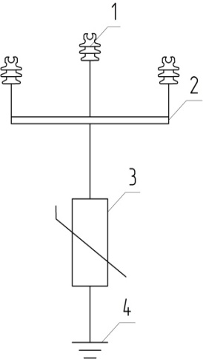
Рис. 1. Принципиальная электрическая схема заземления железобетонной опоры с ограничением ОЗЗ: 1 – изолятор; 2 – траверса; 3 – нелинейный ОПН; 4 – заземляющее устройство.

Выбор ОПН, как главного токоограничивающего элемента, не является случайным, а обусловлен нелинейностью его вольт - амперной характеристики (ВАХ), которая позволяет полностью сохранить заземляющему устройству опоры ВЛЭП 10 кВ свои грозозащитные функции.
Для реализации функции ограничения тока ОЗЗ, должно выполняться условие – вольт-секундная характеристика (ВСХ) линейных изоляторов 1, должна быть выше ВСХ ОПН 3, для исключения вероятности обратного перекрытия соседних фаз при пробое их изоляции.
Для практического подтверждения работоспособности способа ограничения тока ОЗЗ на базе высоковольтной испытательной лаборатории ООО "ЭнерГарант" был проведен эксперимент.Эксперимент показал, что установка между крепежным хомутом и стойкой железобетонной опоры текстолита, с соответствующими техническими характеристиками, обеспечивает достаточную диэлектрическую прочность изоляции, необходимую для ограничения тока ОЗЗ. Так как при плавном повышении испытательного напряжения между траверсой и землей, имитирующим развивающийся дефект изолятора, ток утечки через стойку опоры не вызывал срабатывания защиты высоковольтной испытательной лаборатории [2].
На рис. 2 изображена типовая конструкция железобетонной опоры ВЛЭП 10 кВ, обеспечивающая возможность ограничения тока ОЗЗ.

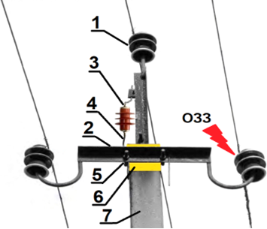

Рис.2.Типовая конструкция железобетонной опоры ВЛЭП 10 кВ, обеспечивающая возможность ограничения тока ОЗЗ: 1 – изолятор; 2 – траверса; 3 – нелинейный ОПН; 4 – заземляющий проводник; 5 – крепежный хомут; 6 – стойка опоры; 7–текстолит.

В перспективе, для того чтобы оперативно-ремонтный персонал в процессе выполнения аварийно-восстановительных работ на функционирующей ВЛЭП 10 кВ мог легко и быстро обнаруживать опору с дефектным изолятором в условиях ограничения ее тока ОЗЗ, каждую опору необходимо будет оборудовать специальными сигнализирующими устройствами [4].
Инвестирование дополнительных средств позволит организовать дистанционный контроль повреждаемости изоляторов, позволяющий персоналу оперативно-диспетчерской службы получать и накапливать информацию о месте появления ОЗЗ и эффективно планировать логистику их устранения [5, 6, 7]. Это создаст благоприятные условия для эксплуатации линейной изоляции ВЛЭП 10 кВ, минимизирует уровень производственного и бытового электротравматизма, а также обеспечит экономию поисковых транспортных и трудовых ресурсов.
Синергия перечисленных положительных факторов обеспечит высокую эффективность функционирования воздушных распределительных сетей 10 кВ с изолированной нейтралью при однофазных повреждениях изоляции.

Источники
1. Качанов А.Н., Чернышов В.А. Прогнозирование вероятности возникновения однофазных замыканий на землю в распределительных сетях 10 кВ с учетом влияния погодно-климатических факторов // Промышленная энергетика. 2020. №10. С. 10-17.
2. Печагин Е.А., ЧернышовВ.А., МешковБ.Н. Альтернативный вариант компенсации емкостных токов для воздушных линий электропередачи напряжением 6-10 кВ // Вестник тамбовского государственного технического университета. 2016. Т. 22.№ 4. С. 581-587
3. МешковБ.Н., ЧернышовВ.А. Способ ограничения тока однофазного замыкания на землю для воздушной линии электропередачи в сети с изолированной нейтралью. Патент РФ № 2576017 // заявитель и патентообладатель ФГБОУ ВПО Орел ГАУ. № 2014116282/07; заявл. 22.04.2014; опубл. 27.02.2016, Бюл. № 6.5 с.: ил.
4. Чернышов В.А., Гавриченко А.И., Чернышова Л.А.Регистратор протекания тока замыкания на землю для опор линии электропередачи.Патент РФ № 2335053 // заявитель и патентообладатель Орловский государственный аграрный университет. № 2007134938/09; заявл. 19.09.2007; опубл. 27.09.2008, Бюл. № 27. 4 с.: ил
5. Chernyshov V.A., Semenov A.E., Belikov R.P., Bolshev V.E., Jasinski M., Garifullin M.S. [The method of extending drone piloting autonomy when monitoring the technical condition of 6-10 kV overhead power lines] E3S Web of Conferences. International Scientific and Technical Conference Smart Energy Systems (SES 2019), 2019. Paper 02010.
6. Голенищев-Кутузов А.В., Голенищев-КутузовВ.А., ИвановД.А., МардановГ.Д. Дистанционный контроль технического состояния фарфоровых высоковольтных изоляторов // Известия высших учебных заведений. Проблемы энергетики. 2018. Т.20.№(3-4). С 99-107. doi.org/10.30724/1998-9903-2018-20-3-4-99-107
7. ЛизуновИ.Н., ВасевА.Н., МисбаховР.Ш., ФедотовВ.В., ХузиахметоваЭ.А. Технологии передачи данных в современных системах релейной защиты и автоматики и их показатели качества// Известия высших учебных заведений. Проблемы энергетики. 2017. Т.19.№ (1-2). С 52-63. doi.org/10.30724/1998-9903-2017-19-1-2-52-63.

УДК:620.92

ЭНЕРГЕТИКА ТАДЖИКИСТАНА: ПРИОРИТЕТЫ И ПРОБЛЕМЫ

Петров Георгий Николаевич

Центр инновационного развития науки и новых технологий Национальной Академии наук Таджикистана. д.т.н., академик МЭА, заслуженный деятель науки Таджикистана.
734025, Таджикистан, г. Душанбе, проспект Рудаки 33а.
Кафедра «Электрооборудования и энергосбережения» ОГУ им И. С. Тургенева, 302026, Россия, г. Орел, ул. Комсомольская 95а.
тел: 8 910 202 79 82, е-mail: geomar@bk.ru

В статье выполнен анализ формирования и современного состояния энергетики Таджикистана и выявлены основные приоритеты, обеспечивающие ее перспективное развитие.
Ключевые слова: водные речные ресурсы, возобновляемые источники энергии, гидроэнергия, ирригация, объединенная энергетическая система, оптимизация, холостые сбросы.

TAJIKISTAN'S ENERGY SECTOR: PRIORITIES AND CHALLENGES

Petrov Georgy Nikolaevich

The article analyzes the formation and current state of the energy sector in Tajikistan and identifies the main priorities that ensure its long-term development.
Keywords: water river resources, renewable energy sources, hydropower, irrigation, integrated energy system, optimization, idle discharges.

Специфика энергетики Таджикистана определяется двумя основными факторами:
Во-первых, главным энергетическим ресурсом республики является гидроэнергия, запасы которой огромны – 527 млрд кВт.ч., из которых порядка 300 млрд. кВт.ч. экономически эффективны и могут быть технически использованы [3. 4]. Сегодня из них освоено менее 20 млрд. кВт.ч.
Во-вторых, водные речные ресурсы Таджикистана, которые одновременно являются гидроэнергетическими ресурсами, имеют трансграничный характер и используются также в ирригации нижерасположенных стран – Казахстане, Туркменистане, Узбекистане. Такое комплексное использование водно-энергетических ресурсов приводит к межгосударственному конфликту между гидроэнергетикой и ирригацией [1].
Энергетика является базой экономики, а сегодня также основой всей общественно-социальной жизни и культуры любой страны. В соответствии с этой парадигмой, основной целью функционирования и развития энергетики Таджикистана, является ее опережающее развитие. В настоящее время тремя главными приоритетами такого развития энергетики Таджикистана являются:
- Завершение строительства Рогунской ГЭС.
- Эффективное функционирование и развитие объединенной энергетической системы на национальном и региональном уровнях (ОЭС).
- Освоение возобновляемых источников энергии (ВИЭ).
Рогунская ГЭС на реке Вахш, мощностью 3600 мВт (6x600 мВт) с плотиной высотой 330м. и водохранилищем, объемом 13 км³, имеет большую, сегодня уже более чем 50-летнюю историю. Её проект, разрабатываемый с конца 60-х годов прошлого века, был утвержден Госстроем СССР в 1974 г. и в 1976 г. начато строительство гидроузла. К 1990 г. при общей стоимости станции 1700 млн. рублей в тогдашних ценах было освоено 800 млн. руб. общих капиталовложений. Были пройдены основные туннели, подземные машзал и трансформаторный зал, изготовлено и поставлено на площадку строительства оборудование для 2-х первых агрегатов. Практически все было готово для пуска 1-й очереди ГЭС, но распад СССР и активная оппозиция некоторой части интеллигенции в самой республике не позволило это сделать, и строительство станции было остановлено, а в мае 1993 г. паводком были размыты строительные перемычки [2]. Попытки реанимации строительства в 2005-06 гг., с привлечением алюминиевой компании России Русал и в 2010 г. путем создания национального АО не увенчались успехом. И только после личного участия Президента Республики Таджикистан Эмомали Рахмона и придания Рогунской ГЭС статуса национального приоритета, в 2016 г. стройка была продолжена. И в 2018 г. был пущен первый, а в 2019 г. второй агрегат, мощностью 120 мВт каждый, на пониженном напоре 85 м. Но для полного завершения строительства предстоит выполнить еще очень большой объем работ.
Объединенная энергетическая система. При СССР в регионе Центральной Азии успешно функционировала Объединенная энергосистема Средней Азии (ОЭС СА) с Объединенным диспетчерским центром (ОДЦ), но национальная энергосистема самого Таджикистана состояла из двух изолированных частей (профицитный Юг и дефицитный Север), между которыми не было связи. В то время это не вызывало никаких проблем: Таджикистан через ОЭС СА передавал летом свою электроэнергию в Сурхандарьинскую область Узбекистана, получая зимой эквивалентный объем от Сырдарьинской ТЭС для Севера республики. То есть ОЭС СА успешно решала также внутренние проблемы Таджикистана [9].
После обретения в 1990 г. странами ЦА независимости эта схема стала нарушаться, Узбекистан перестал нуждаться в электроэнергии из Таджикистана и потребовал, чтобы последний приобретал электроэнергию для дефицитного Севера (регион Согда) по рыночным ценам. Ситуацию удалось на время урегулировать благодаря тому, что Узбекистан нуждался в ирригационном регулировании водного стока расположенного на севере Таджикистана Кайраккумского водохранилища. В марте 1998 г. Было подписано межгосударственное Соглашение об использовании водно-энергетических ресурсов бассейна реки Сырдарья, предусматривающее компенсационный обмен вода-энергия между Таджикистаном и Узбекистаном. Но, к сожалению, практическая реализация такого обмена была убыточной для Таджикистана – оказывая услуги по ирригационному регулированию стока, он одновременно ежегодно поставлял Узбекистану 300 млн. кВт. ч электроэнергии, получая от него взамен только 200 млн. кВт.ч. В результате всего этого Таджикистан был вынужден начать строить линию связи между двумя своими изолированными регионами. Эта линия ЛЭП-500 Юг-Север, длиной 325 км в сложных горных условиях была введена в строй в конце 2009 г.
После этого Таджикистан последним вышел из ОЭС СА, которая к этому времени уже практически перестала функционировать. При этом ни одна страна региона не получила за счет этого никаких выгод, но возникло множество проблем. Для Таджикистана это привело к существенному росту холостых сбросов из Нурекского водохранилища и каскада Вахшких ГЭС, например в 2010 г. их объем был эквивалентен 25% годовой выработки электроэнергии. При этом страны с тепловой энергетикой (Узбекистан, Туркменистан и частично Казахстан) потеряли возможность эффективного регулирование частоты, осуществляемой ранее гидроэлектростанциями Таджикистана и Киргизстана.
В результате все страны региона сразу же после 2010 г. вновь стали проявлять интерес к восстановлению ОЭС СА и к настоящему времени она практически приобрела свои прошлые контуры. Более того, Таджикистаном и Узбекистаном были построены ЛЭП-220 и 110 кВ. в Афганистан, а с 2016 г. начат проект ЛЭП CASA-1000 Киргизстан – Таджикистан-Афганистан-Пакистан, стоимостью – более 1 млрд. долл., включающий ЛЭП 500 и 750 кВ, общей длиной 1217 км и две конверторные подстанции мощностью1300 мВт.
Возобновляемые источники энергии в отличие от таких крупных ГЭС, как Рогунская, требуют значительно меньше средств, ресурсов и времени, и их освоение вполне доступно самому Таджикистану. Прежде всего это относится к малым ГЭС (МГЭС), ресурсы которых в Таджикистане превышают в несколько раз сегодняшнее энергопотребление [5].
При этом Таджикистан уже имеет большой опыт строительства МГЭС. Первая МГЭС в Таджикистане была построена более 100 лет назад, в 1913 г., в самом его высокогорном районе, в г. Хороге, начальником погранзаставы подполковником Г. А. Шпилько.
В 1949-1950 годах в республике была разработана "Схема использования гидроэнергетических ресурсов малых водотоков для электрификации сельского хозяйства Таджикской ССР"(260 МГЭС), имеющая своей целью сплошную электрификацию всей сельской территории республики. К 1960 г. было построено 53 таких станции. Но в дальнейшем стратегия гидроэнергетики была переориентирована на сооружение крупных ГЭС, таких как Нурекская и эта программа МГЭС была свернута.
Вновь интерес к малым ГЭС в Таджикистане возродился в начале 90-х годов. В 1990-1991 г. в республике была составлена "Схема развития малой гидроэнергетики в Старо - Матчинском, Гармском и Джиргитальском районах Таджикской ССР"(39 МГЭС), а в 1995 г. - схемные проработки "Использование гидроэнергетических ресурсов малых и средних водотоков ГБАО средствами малой гидроэнергетики"(73 МГЭС). Они предусматривали строительство МГЭС, в первую очередь, в горных, отдаленных районах республики, где отсутствовало централизованное электроснабжение.
В 1988-1989 гг. Минводхозом Таджикской ССР были обследованы существующие в республике ирригационные сооружения и показана возможность строительства на действующих перепадах и водотоках 114 МГЭС общей мощностью 97.13 МВт, с годовой выработкой 355.5 млн. кВт.ч.
И, наконец, в феврале 2009 года Постановлением Правительства Республики Таджикистан № 73 была принята «Долгосрочная программа строительства малых электростанций на период 2007-2020 гг.» (189 МГЭС).
В результате реализации всех этих программ к сегодняшнему дню в Таджикистане построено 284 МГЭС, но их суммарная выработка составляет всего 0,08% от общего годового объема энергосистемы. При этом около 100 из них не функционируют. Основной причиной этого является то, что, во-первых, большинство этих МГЭС построено в рамках Долгосрочной программы 2009 г., которая предлагает точечное строительство, без необходимых схемных проработок. Во-вторых, в проектах МГЭС отсутствует достаточное гидрологическое обоснование, в результате чего, многие из них сооружены на водотоках, водность которых в зимний, наиболее дефицитный, период много ниже предполагаемой в проекте.

Рис. 1. Радиус эффективности МГЭС в зависимости от мощности

И, наконец, в-третьих, в проектах всех построенных МГЭС не рассмотрен вопрос оптимизации их территориального размещения в условиях, когда стоимость ЛЭП от МГЭС до потребителей сравнима со стоимостью самих МГЭС. Исследования этой проблемы, выполненные НАН Таджикистана, показали, что при критерии оптимизации территориального размещения МГЭС:
Р_{ГЭС}< (Р_{ЛЭП} + Р_{потерь})
где:
Р_{ГЭС} – стоимость МГЭС,
Р_{ЛЭП} – стоимость ЛЭП,
Р_{потерь} – стоимость потерь электроэнергии в ЛЭП.
можно рассчитать радиус эффективности МГЭС в зависимости от их мощности, показанный для одного из конкретных случаев на рис. 1. Этот вопрос требует дальнейшего изучения.
Среди других источников ВИЭ для Таджикистана интерес представляет, прежде всего, солнечная энергетика, но только для индивидуальных потребителей [6, 7]. Исследования таких маломощных солнечных ЭС проводятся в настоящее время НАН Республики Таджикистана.

Источники
- Petrov G.N., Akhmedov Kh.M. Central Asia: Perspectives and Present Challenges. The conflict between hydropower and irrigation in the joint use of water resources of trans boundary rivers in the Aral sea basin // Nova Science Publishers, Inc. New York, 2018. P. 37-158.
- Siroshev V.S., Radchenko V.G., Petrov G.N. Damage of upstream cofferdam at Rogun hydroelectric project // Proceeding International Symposium on High Earth Rockfill Dams (Especially CFRD), China, Beijing, 1993 г.
- The International Journal on Hydropower & Dams. 1997 World Atlas аnd Industry Guide
- Абдуллаева Ф.С., Баканин Г.В. Гидроэнергетические ресурсы Таджикской ССР. Недра: Ленинград, 1965 г. 658 с.
- Петров Г.Н., Ахмедов Х.М. // Малая гидроэнергетика Таджикистана. Душанбе. Дониш. 2010 – 148 с.
- Лаврик А.Ю., Жуковский Ю.Л., Лаврик А.Ю., Булдыско А.Д. // Особенности выбора оптимального состава ветро- солнечной электростанции с дизельными генераторами. Известия высших учебных заведений. Проблемы энергетики. 2020. Т. 22, №1. С. 10-17.
- Сарыев К.А. // Определение ветроэнергетических ресурсов в Туркменистане. Известия высших учебных заведений. Проблемы энергетики. 2020. Т. 22 №6 С. 143-154.
- Городнов А.Г. // Построение энергоэффективных электротехни-ческих комплексов с автономной системой электроснабжения // Известия высших учебных заведений. Проблемы энергетики. 2020. Т. 22 №4 С. 64-78.

УДК 621.311

МОДЕЛИРОВАНИЕ ЗАКОНОВ ИЗМЕНЕНИЯ ТЕХНИЧЕСКИХ ХАРАКТЕРИСТИК АВТОМАТИЧЕСКИХ ВЫКЛЮЧАТЕЛЕЙ РАЗЛИЧНЫХ ЗАВОДОВ-ИЗГОТОВИТЕЛЕЙ

Грачёва Елена Ивановна, Муханова Полина Петровна
ФГБОУ ВО «КГЭУ», г. Казань
grachieva.i@bk.ru, muhanova-polina@mail.ru

Аннотация:В статье рассматриваются технические характеристики и критерии выбора параметров эффективности функционирования низковольтных электрических аппаратов различных фирм-производителей: IEK, Контактор, DEKraft, Legrand, ABB, Schneiderelectric, Chint.
Проведён сравнительный анализ эксплуатационных параметров и стоимостных показателей автоматических выключателей различных типов и заводов-изготовителей.
Составлены аппроксимирующие модели функциональных зависимостей изменения потерь мощности в контактных системах низковольтных аппаратов на примере автоматических выключателей. Рассчитано значение среднеквадратического отклонения для аппроксимирующих функций и определены аппроксимирующие функции с наименьшим среднеквадратическим отклонением. Установлено, что при аппроксимации наиболее точной является логарифмическая функция.
Ключевые слова: автоматический выключатель, потери мощности на полюс, среднее квадратическое отклонение, аппроксимирующая функция.

SIMULATION OF LAWS OF CHANGE IN TECHNICAL CHARACTERISTICS OF CIRCUIT BREAKERS OF VARIOUS MANUFACTURERS

Gracheva Elena Ivanovna, Mukhanova Polina Petrovna
grachieva.i@bk.ru, muhanova-polina@mail.ru

Annotation:The article discusses the technical characteristics and criteria for choosing the parameters of the efficiency of the functioning of low-voltage electrical devices of various manufacturers: Legrand, ABB, Schneider electric, Chint, IEK, Contactor, DEKraft.
A comparative analysis of the operating parameters and cost indicators of circuit breakers of various types and manufacturers is carried out.
Approximating models of functional dependences of changes in power losses in contact systems of low-voltage devices have been compiled using the example of automatic switches. The value of the standard deviation for the approximating functions is calculated and the approximating functions with the smallest standard deviation are determined. It was found that the logarithmic function is the most accurate for approximation.
Keywords: circuit breaker, power loss per pole, standard deviation, approximating function.

Низковольтные коммутационные аппараты являются одним из основных средств электрификации и автоматизации промышленного производства и технологических процессов. Практически вся электроэнергия (после возможных ее преобразований) распределяется и доводится непосредственно до потребителя с помощью низковольтных аппаратов. Коммутационные аппараты предназначены для формирования схем питания электроприемников, выполнения защитных функций при аварийных ситуациях. Таким образом, низковольтные аппараты являются важнейшей частью практически всех объектов электроснабжения промышленности и быта. В связи с этим предъявляются соответствующие требования к их характеристикам и качеству.
Некоторые виды низковольтных коммутационных аппаратов представляют собой весьма сложную техническую систему, главным требованием к которой является нормальное функционирование в соответствии с конкретным назначением. Общее положение, определяющее функциональную пригодность аппарата, предполагает удовлетворение в процессе его эксплуатации заранее установленных и совершенно определенных критериальных требований, причем по содержанию и жесткости они могут сильно различаться в зависимости от типа аппарата, режимов и условий его эксплуатации.
В данной работе рассмотрим отечественные и зарубежные фирмы-производители автоматических выключателей, сравним модели с аналогичными характеристиками по ценовой категории. Результаты исследований сведём в таблицу 1 и таблицу 2.

Таблица 1
Автоматические выключатели российских заводов-изготовителей

Производитель | Модель | Номинальный ток, | Мех./эл. изностойкость, циклов | Стоимость, руб.
Контактор | ВА47-063Про | 1; 2; 3; 4; 6; 10; 16; 20; 25; 32; 40; 50; 63 | 10000/4000 | 365-559
IEK | ВА47-29 | 0,5; 1; 1,6; 2; 2,5; 3; 4; 5; 6; 8; 10; 13; 16; 20; 25; 32; 40; 50; 63 | 20000/6000 | 116-208
DEKraft | ВА-101 | 1; 2; 3; 4; 5; 6; 8; 10; 13; 16; 20; 25; 32; 40; 50; 63 | 25000/6000 | 119-161

Таблица 2
Автоматические выключатели зарубежных заводов-изготовителей

Производитель | Модель | Номинальный ток, $I_{n},А$ | Мех./ эл. изностойкость, циклов | Стоимость, руб.
Schneider electric | C60H-DC | 6; 10; 16; 20; 25; 32; 40; 50; 63; | 10000/4000 | 2704-3986
Legrand | TX³ 6000 | 6; 10; 13; 16; 20; 25; 32; 40; 50; 63 | 10000/4000 | 264-471
ABB | S201M | 0,5; 1; 1,6; 2; 3; 4; 6; 8; 10; 13; 16; 20; 25; 32; 40; 50; 63; 80; 100 | 20000/10000 | 2051-3343
CHINT | DZ47-60 | 1-6; 10; 16; 20; 25; 32; 40; 50; 63 | 10000/4000 | 181-208

На рис.1 и рис. 2. представлены эксплуатационные и стоимостные характеристики российских и зарубежных заводов-изготовителей - электрическая износостойкость, тыс. коммутаций за нормативный срок и стоимость аппарата. Данные рисунков иллюстрируют, что аппараты фирмы Контактор при паспортном значении числа циклов «включения-отключения» 4000, имеют стоимость аппарата 370 руб., а автоматы фирмы IEK – 6000 тыс. коммутаций при стоимости 110 руб.
Также аппараты фирмы Schneider electric при паспортном значении числа циклов «включения-отключения» 4000, имеют стоимость аппарата 2750 руб., а автоматы фирмы Chint – 4000 при стоимости 250 руб. Соответствие цена-качество характерно для Chint и IEK.
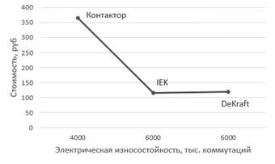

Рис. 1.Отечественные автоматические выключатели

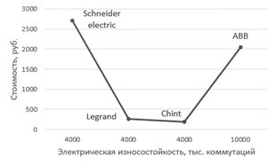

Рис. 2. Автоматические выключатели зарубежных заводов-изготовителей

В результате исследования технических характеристик низковольтных коммутационных аппаратов установлено, что автоматические выключатели, имеющие наибольшую стоимость, наряду с этим обладают лучшей механической и электрической износостойкостью. Например, выключатель ABB марки S201M имеет электрическую износостойкость 10000 циклов, тогда как выключатель CHINT марки DZ47-60 ограничивается 4000 циклов. Стоимость S201M на 1033% выше стоимости DZ47-60. Таким образом, мы видим, что разница в цене вполне оправдана.
Также в настоящее время возникает проблема исследования законов изменения потерь мощности контактных соединений низковольтных аппаратов экспериментальными и расчетными методами. Поэтому ставится задача определения характера зависимости и моделирования законов изменения потерь мощности в контактных системах низковольтных аппаратов от их номинальных параметров.
В зависимости от номинального тока аппарата его потери мощности будут различными. По каталожным данным построим зависимости потерь мощности ΔP от номинального тока I (рис. 3) для автоматических выключателей (${TX}^{3}6000,$C60H-DC, S201M, ВА47-063Про).

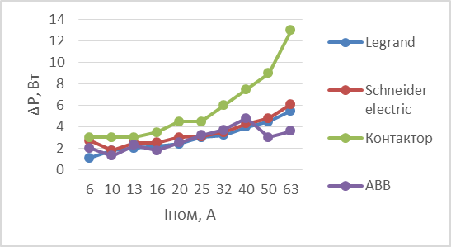

Рис. 3. Зависимости потерь мощности от номинального тока для автоматических выключателей различных фирм производителей
Поскольку в справочной литературе отсутствует информация о потерях мощности большинства коммутационных аппаратов (а те данные, что приводятся, носят весьма приближенный характер), возникает проблема исследования законов изменения потерь мощности контактных соединений различных групп аппаратов экспериментальными и расчетными методами.
Произведем аппроксимацию построенных функций для нахождения зависимостей потерь мощности от номинального тока.
Некоторые аппроксимации зависимости потерь мощности в контактных системах автоматических выключателей различных фирм-производителей от номинального тока представлены на рис. 4-6.

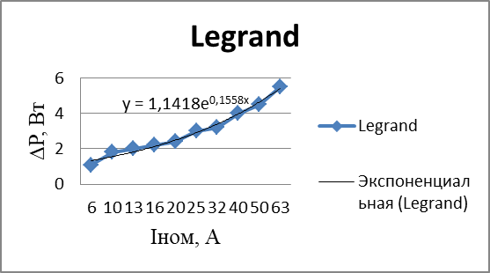

Рис. 4. График аппроксимирующей функции зависимости потерь мощности от номинального тока для автоматического выключателя ${TX}^{3}6000$

Рис. 5.График аппроксимирующей функции зависимости потерь мощности от номинального тока для автоматического выключателя C60H-DC

Рис. 6.График аппроксимирующей функции зависимости потерь мощности от номинального тока для автоматического выключателя S201M

Для того чтобы выбрать наиболее точную формулу из пяти предложенных, необходимо произвести расчёт среднеквадратического отклонения по формуле:

где$-$ значение найденной функции при определенном номинальном токе, $-$каталожное значение потерь мощности.
Среднеквадратические отклонения аппроксимирующих функций представлены в табл. 3.

Таблица 3
Среднеквадратическое отклонение функций для автоматического выключателя

Аппроксимирующая функция | Среднеквадратическое отклонение S
Legrand
 | 21094,27928
 | 36,58666
 | 8,28027
 | 165,0477
 | 17,38295
Schneider electric
 | 1732,53
 | 32,24192
 | 6,85973
 | 290,9781
 | 8,69354
ABB
 | 1103,819
 | 23,19608
 | 5,66643
 | 44,1098
 | 8,17954
Аппроксимирующая функция | Среднеквадратическое отклонение S
Контактор
 | 63660,1506
 | 81,90357
 | 17,59482
 | 775,8458
 | 27,40549

Таким образом, определены зависимости изменения потерь мощности на полюс от номинального тока – это аппроксимирующие функции, имеющие наименьшее среднеквадратическое отклонение. При этом наиболее точной при аппроксимации является логарифмическая функция. Данные зависимости позволяют определить потери мощности автоматического выключателя ΔP на любой номинальный ток Iном. Полученные результаты рекомендуется использовать для уточнения потерь электроэнергии в низковольтных цеховых сетях.

Источники
1. Грачёва Е.И. Анализ параметрической надёжности электрических контактов: монография. Казань: Казан. гос. энерг. ун-т, 2012. 144 с.
2. Шагидуллина А.В., Грачева Е.И. Сравнительное исследование эксплуатационных характеристик низковольтных аппартов // Известия ВУЗов. Проблемы энергетики. 2011. №1-2. URL: https://cyberleninka.ru/article/n/sravnitelnoe-issledovanie-ekspluatatsionnyh-harakteristik-nizkovoltnyh-appartov (дата обращения: 11.10.2020).
3. Грачева Е.И., Садыков Р.Р., Хуснутдинов Р.Р., Абдуллазянов Р.Э. Исследование параметров надежности низковольтных коммутационных аппаратов по эксплуатационным данным промышленных предприятий // Известия ВУЗов. Проблемы энергетики. 2019. №1-2. URL: https://cyberleninka.ru/article/n/issledovanie-parametrov-nadezhnosti-nizkovoltnyh-kommutatsionnyh-apparatov-po-ekspluatatsionnym-dannym-promyshlennyh-predpriyatii (дата обращения: 23.03.2021).
4. Федотов А.И., Грачева Е.И., Наумов О.В. Выбор критерия оценки технического состояния низковольтных коммутационных аппаратов // Известия вузов. Проблемы энергетики. 2010. № 1-2. С. 46-53.
5. Федотов А.И., Грачева Е.И., Наумов О.В. Особенности исследования надежности низковольтных аппаратов цеховых сетей // Известия вузов. Проблемы энергетики. 2008. № 9-10. С. 44-51.
6. 20. Тошходжаева, М.И. Повышение надежности системы электроснабжения как фактор устойчивого обеспечения народного хозяйства электроэнергией (на примере г. Худжанда РТ) / М.И. Тошходжаева // Вестник ТГУПБП. Серия общественных наук. 2015. № 3(3). С. 71–77.
7. Вохидов А.Д., Дадабаев Ш.Т., Разоков Ф.М. К вопросу о задачах повышения надежности системы электроснабжения насосной станции первого подъема. Надежность. 2016. Т. 16. № 4 (59). С. 36-39

НАПРАВЛЕНИЕ: ЭЛЕКТРИЧЕСКИЕ СЕТИ, НАДЕЖНОСТЬ, БЕЗОПАСНОСТЬ, ЭНЕРГОСБЕРЕЖЕНИЕ И ЭКОНОМИЧЕСКИЕ АСПЕКТЫ

УДК: 69.001.5

ПУТИ ИСПОЛЬЗОВАНИЯ ВОЗОБНАВЛЯЕМЫХ ИСТОЧНИКОВ ЭНЕРГИИ В ЭКОНОМИКЕ РЕСПУБЛИКЕ ТАДЖИКИСТАН

Султанова М.М.
Кафедра Инженерной экономики и менеджмент и ТПИТТУ
имени академика М. Осими г. Худжанд
sultanovam2403@gmail.com

Аннотация:В данном тезисе приведены результаты исследования по определению эффективности использования различных видов альтернативных источников энергии, проведен анализ технико-экономических показателей использования каждого вида возобновляемых источников энергии в экономике РТ, разработаны мероприятия для эффективного использования альтернативных источников энергии в РТ, сделаны выводы.
Ключевые слова:ветровая электроэнергия (ВЭЭ); солнечная энергия (СЭ); малая гидроэнергетика (МГЭС), возобновляемые источники энергии (ВИЭ), альтернативные источники энергии.

WAYS OF USING RENEWABLE ENERGY SOURCESIN THE ECONOMY OF TAJIKISTAN REPUBLIC

SultanovaManzuraMuzafarovna
sultanovam2403@gmail.com

Annotation:This thesis provides the results of a study to determine the effectiveness of the use of different types of alternative energy sources, the feasibility indicators of use of each type of renewable energy in the economy of Tajikistan Republic is analyzed, the measures for the effective use of alternative energy sources in Tajikistan Republic is developed, the conclusions is drawn.
Keywords: wind power (WEE); solar energy (solar energy); small hydropower (SHPP), renewable energy sources (RES), alternative energy sources.

Характерной особенностью развития экономики Республики Таджикистан (РТ) является наличие энергетического потенциала и возможность его использования для дальнейшего развития. Природные и территориальные особенности РТ способствуют получению наиболее дешевой энергии, через строительство гидроэлектростанций. Это подтверждается тем, что доля тепловых электростанций составляет всего 6,3% от общей установленной мощности электроэнергетической системы РТ и электроэнергия в основном вырабатывается за счет гидроэлектростанций.
По причине того, что самое крупное в республике Нурекское водохранилище (10,5 кубических км) имеет особенность сезонного регулирования воды, в осенне-зимний период дефицит электроэнергии остаётся 4-4,5 млрд. кВт.часов. Другой причиной дефицита электроэнергии является неполное функционирование Душанбинской ТЭЦ (198 МВт) и Яванской ТЭЦ (120 МВт) в осенне-зимний период, что связано со снижением поставок природного газа и нефтепродуктов в РТ и постоянное увеличение стоимости энергоносителей.
В таких условиях развития наиболее актуальным становятся вопросы использования всех видов возобновляемых источников энергии (ВИЭ).
На стадии исследования видов альтернативных источников энергии было установлено, что альтернативными источниками энергии являются: солнечная, ветровая, геотермальная, энергия морских волн, приливов и океана, энергия биомассы, древесины, древесного угля, торфа, тяглового скота, сланцев, битуминозных песчаников и гидроэнергия больших и малых водотоков.
Проведен анализ технико-экономических показателей по следующим видам ВИЭ:
- использованию ветровой электростанции (ВЭС);
- солнечной электростанции (СЭС);
- малая гидроэнергетика(МГЭС).
Результаты анализа технико-экономических показателей перечисленных видов ВИЭ приведены в таблице 1.
При одинаковом энергетическом эффекте в отличие от других экологически безопасных возобновляемых источников электроэнергии, таких как солнце, ветер, малая гидроэнергетика практически не зависит от погодных условий и способна обеспечить устойчивую подачу дешевой электроэнергии потребителю, является экономически оправданной, поскольку она требует наименьших затрат при строительстве и эксплуатации, обойдется в 1,5- 2 раза дешевле.
Таблица 1

Основные технико-экономические показатели по видам ВИЭ
Показатель | МГЭС | ВЭС | СЭС
I. Энергетические показатели.
Установленная мощность, кВт | 500 | 500 | 500
II. Стоимостные показатели.
Оценочная проектная сметная стоимость (капиталовложения), К, тыс.сомони | 412,62 | 600 | 539,3
Ежегодные издержки, И, тыс. сомони | 29,1 | 42 | 35,7
Приведенные затраты, тыс. сомони | 78,6 | 132 | 116,6
Себестоимость электроэнергии, С, сомони/(кВт·ч) |  | 0,33

Сделанные расчеты и проведенный анализ использования ВИЭ в экономике РТ дали возможность разработать следующие мероприятия для эффективного использования альтернативных источников энергии:
- Привлечение инвестиций. Сооружение в республике новых крупных объектов энергетики - тепловых или гидравлических электростанций - требует колоссальных финансовых, технических, технологических, кадровых ресурсов и в большинстве своем не под силу нашей стране, а институты частных инвестиций хотят иметь долгосрочные правительственные (государственные) гарантии. Предварительные расчеты показали, что строительство мГЭС требует наименьших капиталовложений, затем по возрастающим затратам идут затраты солнечной электростанции и ветровой электростанции. В тоже время в процессе эксплуатации ежегодные издержки составляют наименьшее значение для мГЭС, затем ветровая и солнечная. Поскольку сооружение и эксплуатация малых ГЭС по сравнению с ветровой и солнечной электростанций требует наименьших издержек, использование малых ГЭС в республике имеет большее развитие, чем другие виды альтернативной энергии.
Места сооружения таких объектов большой единичной мощности, требующих серьезных финансовых ресурсов, должны быть тщательно обоснованы и располагаться в регионах с наилучшими значениямиинтегральных показателей альтернативной энергии.
Конструкция и компоновка такого объекта должна иметь наилучшие технико-экономическиепоказатели и обеспечивать длительную надежную и эффективную работу при минимальныхтребованиях к обслуживанию, ремонту и воздействию природно-климатических условий.
Заключение контрактов на создание новых объектов альтернативной энергетики большой единичноймощности должно осуществляться на конкурсной основе с наилучшими условиями, имея в виду нетолько стоимость на момент подписания контракта, сколько гарантируемые фирмой-изготовителемдолговременные показатели: эффективность преобразования энергии; рабочий ресурс; способностьпротивостоять запредельным внешним воздействиям; эксплуатационные и ремонтные свойства.
При возведении объектов альтернативной энергетики большой мощности следует иметь в видуперспективность рынка сбыта вырабатываемой энергии в части гарантированных долгосрочныхпотребностей в энергии, тарифной политики и мерах государственной поддержки за производствоэкологически чистого продукта.
Привлечение частных инвестиций, в частности в ВИЭ, и развитие рыночных отношений в энергетическом секторе: Несмотря на ряд важных шагов, предпринятых в последние годы в этом направлении, частный сектор до сих пор не играет большой роли в развитии энергетики Таджикистана. Помимо тарифов, наиболее значительной проблемой и сдерживающим фактором в сфере ведения частного бизнеса является несовершенство и сложность налогового законодательства, административные барьеры, а также ограниченный доступ к кредитным ресурсам для малого и среднего бизнеса;
- Развитие местной производственной и ремонтно-эксплуатационной базы, материалов и оборудования для энергетического сектора, передача технологий и ноу-хау: в стране отсутствует современная ремонтно-эксплуатационная система обслуживания энергетических объектов (техническое обслуживание, производство запасных частей и нестандартного оборудования). Поэтому в случае выхода из строя даже самой незначительной детали необходимо обращаться в страну изготовителя. При этом следует иметь в виду, что всё большее количество стран принимает участие в развитии энергетического сектора, увеличивается разнообразие производителей, материалов и оборудования при их многих отличиях. В Таджикистане имеется ряд предприятий («Востокредмет»; «Таджиктекстильмаш»; «Таджикэнергоремонт» «Спецавтоматика»), которые при соответствующей модернизации (оснащении соответствующими станками, приборами и оборудованием) могли бы организовать производство оборудования, а также профилактическое и ремонтное обслуживание энергетических объектов, работающих на возобновляемых источниках энергии.
Для решения этих вопросов требуется также пересмотреть нормативно правовую базу по комплексу вопросов, связанных с ремонтом и восстановлением энергооборудования. Передача технологий и ноу–хау регулируется законодательством Республики Таджикистан в области интеллектуальной собственности, гармонизированным с требованиями ВТО.
- Подготовка квалифицированных кадров. Для правильного функционирования ВИЭ в республике необходимы квалифицированные кадры и специалисты по их обслуживанию. Необходимо создать краткосрочные образовательные программы по ВИЭ, курсы, семинары, тренинги и пр., рассчитанные на разный временной интервал, проводимые тренерами, преподавателями вузов. В технических ВУЗах республики внедрять дисциплины по качественной подготовке по современным проблемам развития возобновляемых источников энергии и создать современное лабораторное учебно-исследовательское оборудование и специализированные программные продукты по возобновляемым источникам энергии.
Сделан анализ современного состояния энергетики Республики Таджикистан. Анализ показал, что из 5190 МВт имеющегося мощности энергосистемы Таджикистан на долю гидроэлектростанций приходится 93,9%, на долю тепловых станций – 318 МВт, то есть всего около 6,1%.
Более 98% электроэнергии, вырабатываемой в Таджикистане, получают на гидроэлектростанциях, в том числе, 97% на крупных и средних.
Доля энергетических затрат в общем объеме ВВП достаточно высока и составляет порядка 60%, что связано с низкой экономической эффективностью в стране. Кроме того, цены на жидкое топливо подвержены колебаниям на мировом рынке и оказывают значительное влияние на общие энергетические затраты. Экономический рост является основной причиной увеличения потребления энергии.
На развитие топливно-энергетического комплекса ежегодно в бюджете государства запланировано в пределах 15-16% от всего госбюджета страны. Следует отметить, что после введения энергетической блокады, доля экспорта и импорта электроэнергии в платёжном балансе страны резко снизилась, а доля импорта энергоносителей (нефтепродукты, газ) в платёжном балансе постоянно растёт в связи с ростом цен.
При оценке особенностей использования альтернативных источников энергии в экономике Республики Таджикистан были сделаны следующие выводы:
-Таджикистан обладает огромными ресурсами для разработки дополнительных источников энергии;
-при нынешнем дефиците электроэнергии и при увеличении потребления в пять раз становится актуальным поиск дополнительных источников энергии;
- при условиях того, что добыча и транспортировка традиционных основных источников энергии ископаемых органических топливных ресурсов становится дороже, а запасы их на нашей планете небезграничны и быстро иссякают, вопрос о производстве биогаза становится важным.

Источники
- Твайделл Дж., Уэйр А. Возобновляемые источники энергии: Пер. с англ. М. Энергоатомиздат. 1990. 392 с.
- Магомедов А. Нетрадиционные возобновляемые источники энергии. Махачкала: Издательско-полиграфическое объединение "Юпитер", 1996. 245с.
- Экспресс-оценка и анализ пробелов. Таджикистан, 35 с.
- Кабутов К. «Таджикистан: приоритетные направления и состояние исследований в области ВИЭ». Ташкент. Ж. Гелиотехника, 2007, №4.
- АхмедовХ.М., КаримовХ.С. Возобновляемые источники энергии в Таджикистане и возможности их использования. Душанбе. 2003г.35с.
- Михайлов Л.П. Малая гидроэнергетика. М.: Энергоатомиздат, 1989. 180 с.
- Электронный сайт: http://www.minenergoprom.tj/energetika.php.
- Электронный сайт: http://news.tj/ru/news/barki-tochik-uveryaet-chto-vse-mini-ges-rabotayut.
- Электронный сайт: http://www.rcre.tj/
- Электронный сайт:http://www.iea.org/stats/electricitydata.asp?COUNTRY_CODE=TJ

УДК 544.623.032.52

устройство для определения электропроводности МАГНИТНЫХ ЖИДКОСТЕЙ на основе трансформаторного масла в зависимости от давления и магнитного поля

Джураев Дадахон Собирджонович
Худжандский политехнический институт Таджикского технического университета имени академика М.С.Осими г. Худжанд

Аннотация:В данной статье приведены описание экспериментальной установки и методики проведения эксперимента по исследованию электропроводности трансформаторного масла в зависимости от давления и магнитного поля при комнатной температуре.
Ключевые слова:трансформаторное масло, магнитная жидкость, электропроводность, установка, эксперимент, исследуемый объект.

DEVICE FOR DETERMINING THE ELECTRIC CONDUCTIVITY OF MAGNETIC FLUIDS BASED ON TRANSFORMER OIL DEPENDING ON PRESSURE AND MAGNETIC FIELD

Juraev Dadakhon Sobirdzhonovich

Annotation:This article describes an experimental setup and a technique for conducting an experiment to study the electrical conductivity of transformer oil depending on pressure and magnetic field at room temperature.
Keywords: transformer oil, electrical conductivity, installation, experiment, test object.

Трансформаторное масло - это наиболее распространенный в энергетике жидкий диэлектрик.
Трансформаторное масло – очищенная фракция нефти, получаемая при её перегонке и кипящая при температуре от 300 °С до 400 °С. В зависимости от происхождения нефти, оно обладает различными свойствами, и эти отличительные свойства исходного сырья отражаются на свойствах масла. Масло имеет сложный углеводородный состав со средним весом молекул 220–340 а.е.
В процессе эксплуатации масло, залитое в электрические аппараты,стареет. При этом происходят изменения химических и электрофизических показателей масел, которые могут отрицательно сказатьсяна дальнейшей работе электрических аппаратов.
Электропроводность- это способность телаили среды проводить электрический ток, а также свойство тела или среды, определяющее возникновение в них электрического тока под воздействием электрического поля. Кроме того, электропроводность является обратной величинойэлектрическому сопротивлению.
Нами впервые исследованы иполучены опытные данные по теплопроводности, теплоемкости и температуропроводности коллоидных магнитных жидкостей на основе трансформаторного масла (трансформаторное масло+железный порошок) притемпературе (Т=298-423 К), давлении (Р = 0,101 – 0,141МПа) и векторе индукции магнитного поля(В = 0 -0,3866. 10⁻² Тл). Общий вес исследуемого объекта, т.е магнитной жидкости на основе трансформаторного масла составляет 0,4 грамма, а добавка железного порошка составляет от 0.1 до 0.3 грамма с интервалом 0.05 грамм.
Большое теоретическое значение представляет собой исследование магнитных жидкостей, что связано с фундаментальными теплофизическими проблемами, которые в значительной степени способствуют развитию и совершенствованиюсовременной теории жидкого состояния, выяснению механизма межмолекулярного взаимодействия в жидкостях. Практическое значение магнитных жидкостей состоит в применении их в машиностроении, электронике, медицине, космической технике и т.д. Однако, на данный момент нельзя считать удовлетворительным состояние изучения теплофизических свойств магнитных жидкостей, поэтому дальнейшее изучение и исследование в данной области является весьма актуальным [1-7].
Для определения электропроводности трансформаторного масла с добавкой нанопорошков в зависимости давления нами была разработана и создана экспериментальная установка, приведённая на рис. 1 [8].
Имеющиеся аналоги не позволяют производить измерения электропроводности жидкостей в зависимости от давления.

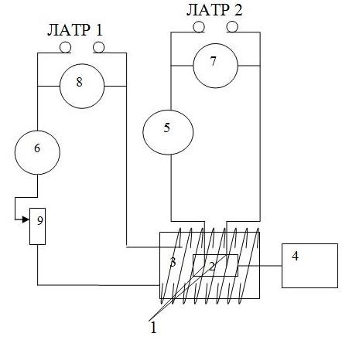
Рис.1. Устройство для определенияэлектропроводности
магнитных жидкостей: 1– электрод; 2 – измерительная ячейка с объектом;
3 – катушка; 4 – насос; 5,6 – амперметр; 8,7–вольтметр; 9 – реостат.

Устройство работает следующим образом:
Ячейку 2 заполняют исследуемым объектом. Для создания в ячейке давления к ней подсоединён насос 4. Кроме этого, к ячейке подведены два электрода 1. Ячейкаустанавливается в центре катушки 3, при этом исключён ее контакт с катушкой. В свою очередь индукционная катушкаприкрепляется к штативу. Подавая напряжениелабораторным автотрансформатором ЛАТР 1, в индукционной катушке создают магнитное поле и изменяют давление. С помощью переменного резистора 9 контролируем силу тока по амперметру 6. Переменный резистор 9 и амперметр 6последовательно соединены с катушкой 3. Подавая напряжение лабораторным автотрансформатором ЛАТР 2 с помощью амперметра 5 измеряется ток, возникший между электродами 1.
По формуле 1 определяем сопротивление трансформаторного масла:

(1)

где – подаваемое напряжение;
–показание амперметра.
Зная численное значение по формуле 2 можно определить удельное сопротивление образца:

(2)
Далее можно найти электропроводность образцапо следующей формуле

(3)

Таким образом, данная установка даёт возможность с погрешностью до 3% определить зависимость электропроводности трансформаторного масла от давления ивоздействия магнитного поля.

Источники
- Джураев Д.С., Сафаров М.М., Нажмудинов Ш.З. и др. Устройство для определения влияния магнитного поля на изменение температуропроводности магнитных жидкостей.Пат.0900294 Республики Таджикистан, МПК (2006) G01 N 27/00 / заявитель и патентообладатель Джураев Д. С., Сафаров М. М. №; заявл. 31.03.09; опубл. 17.06.10; Бюл. № TJ 229.
- Джураев Д.С., Сафаров М.М., Нажмудинов Ш.З. и др. Способ определения теплопроводности магнитных жидкостей методом лазерной вспышки.Пат.0900357 Республики Таджикистан МПК (2006) G01. N 21/00 / заявитель и патентообладатель Джураев Д.С., Сафаров М.М.; заявл. 25.09.09; опубл. 07.04.10; Бюл. № TJ 316.
- Джураев Д.С., Сафаров М.М., Нажмудинов Ш.З. и др.Устройство для определения температуропроводности магнитных жидкостей. Пат. 0900296. Республики Таджикистан МПК (2006) G01 N 27/00 / заявитель и патентообладатель Джураев Д.С., Сафаров М.М.; заявл. 31.03.09; опубл. 27.01.10; Бюл. № TJ 292.
- Кондратьев Г.М. Дульнев Г.Н., Платунов Е.С. и др.Прикладная физика. Теплообмен в приборостроении. Санкт-Петербург, 2003. 552 с.
- Клименко А.В.,ЗоринаВ.М. Теоретические основы теплотехники. Теплотехнический эксперимент. Издательство МЭИ. Москва, 2001. стр. 560.
- Джураев Д.С. Сафаров М.М. Исследование теплофизических свойств магнитных жидкостей / Измерительная техника. 2016. №7. С.43-45.
- Сафаров М.М., Зарипова М.А., ТагоевС.А., и др. Температуропроводность коллоидного раствора наносеребра в зависимости от давлении при комнатной температуре /Измерительная техника. 2012. №3. С.51-51.
- Джураев Д.С., Сафаров М.М., Нажмудинов Ш.З. и др. Устройство для определения электрофизических свойств магнитных жидкостей в зависимости от давления и магнитного поля.Пат.1000488. Республики Таджикистан МПК (2006) G01 N 33/00 / заявитель и патентообладатель Джураев Д. С., Сафаров М. М., Нажмудинов Ш. З. и др.; заявл. 23.06.10; опубл. 23.08.10; Бюл. № TJ 372.

УДК 620.9: 658.011.56

ОПТИМИЗАЦИЯ ИНТЕЛЛЕКТУАЛЬНЫХ СИСТЕМ УЧЕТА ДЛЯ СНИЖЕНИЯ НЕТЕХНИЧЕСКИХ ПОТЕРЬ И УЛУЧШЕНИЯ ОПЕРАЦИИ УЧЕТА ПОТРЕБЛЕНИЯ В ЭЛЕКТРОЭНЕРГЕТИЧЕСКОМ СЕКТОРЕ

Сахабутдинов Азат Айдарович
ФГБОУ ВО «КГЭУ», г. Казань
sakhabutdinov.azat@mail.ru

Аннотация:Один из ключей к повышению качества электроснабжения - точность учета потребления. В настоящее время в основе этой задачи лежит разработка датчиков, устройств и систем учета электроэнергии. В этой статье предлагается оптимальное решение, основанное на выявлении и минимизации ошибок измерения для повышения точности показаний электроэнергии и снижения потерь электроэнергии и связанных с этим затрат. В связи с этим была разработана математическая модель и предложен конкретный алгоритм решения упомянутой проблемы.
Ключевые слова: АИИС КУЭ, smartgrid, датчики электричества, прибор учета, учет электроэнергии, оптимизация.

OPTIMIZATION OF SMART METERING SYSTEMS TO REDUCE
NON-TECHNICAL LOSSES AND IMPROVE CONSUMPTION METERING OPERATIONS IN THE POWER SECTOR

Sakhabutdinov Azat Aydarovich
sakhabutdinov.azat@mail.ru

Annotation:One of the keys of enhancing the quality of electric power supply resides in the accuracy of the consumption metering. Nowadays development of the sensors, devices and systems for electricity metering offers the basis for this service. In this paper is proposed and discussed an optimal solution based on the identification and minimizing the measurement errors for increasing the electricity readings accuracy and lowering the electricity losses and related costs. In this regard, a mathematical model was developed and a particular algorithm for the mentioned problem is proposed.
Keywords: EPFA AMIS, smart grid, electricity sensor, metering device, electricity consumption measuring, optimization.

В этой статье предлагается разработка решения, которое позволяет повысить точность показаний потребления энергии и косвенно снизить технологические затраты и повысить качество обслуживания потребителей за счет максимально справедливого выставления счетов и раннего обнаружения проблемы, связанные с качеством обслуживания или качеством поставляемой электроэнергии.
Анализ потребления электроэнергии для различных типов потребителей важен для операторов по распределению электроэнергии для принятия оптимальных решений по оперативному управлению и сокращению внебиржевых затрат, нацеленных на несколько точек вмешательства, таких как: выявление несанкционированных хищений электроэнергии и улучшения качества поставленной электроэнергии [1,2].
Для внедрения современной системы распределения электроэнергии необходимо заменить классические счетчики на интеллектуальные счетчики, которые будут установлены в каждом узле сети для регистрации потребления энергии и передачи его в реальном времени оператору сети [3].

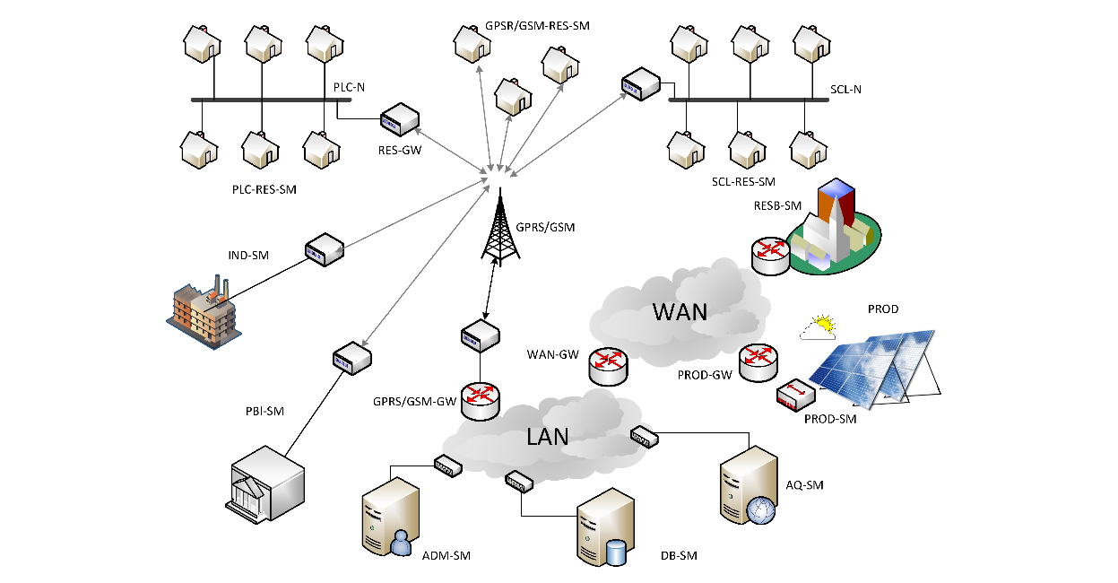
Рис. 1. Типовая структура системы интеллектуального учета электроэнергии.

Интеллектуальные счетчики электроэнергии предлагают ряд преимуществ как распределителю, поставщику, так и потребителю электроэнергии, которые кратко изложены в таблице 1.
В статье предполагается разработать оптимизационное решение для выявления узлов в системе распределения электроэнергии, в которых потребляемая энергия учитывается неправильно. В этом смысле цель состоит в том, чтобы разработать и решить модель оптимизации, которая состоит из: интеллектуальных счетчиков, шлюзов и поддержки физического питания, которая используется в качестве среды связи [4].
Таблица 1
Преимущества внедрения интеллектуального учета.

Оператор по распределению электроэнергии | Поставщик электроэнергии | Потребитель электроэнергии
Точное измерение потребления электроэнергии | Доступ к записанным данным в реальном времени | Визуализация кривой почасовой нагрузки
Уведомление о различных событиях в режиме реального времени | Уменьшение количества ошибок при выставлении счетов | Ежемесячная оплата
Точный внебиржевой прогноз | Точный прогноз спроса на электроэнергию на следующий день | Оценка и улучшение потребления электроэнергии

Предложенная итоговая модель оптимизации задается функцией стоимости:

при условии:

где:
- количество трансформационных станций;
- количество потребителей с территории j-й ТП;
- общее количество потребителей из анализируемой области потребления;
- точность функции измерения, выраженная как зависимость переменной вектора оптимизации ϵ_{r};
- сбой питания, член, выраженный как зависимость переменной вектора оптимизации Δ_{u};
- разница между измеренной электроэнергией и зарегистрированной в базе данных, член, выраженный как зависимость переменной вектора оптимизации ;
- разница в энергии между реактивной и активной мощностью.
- коэффициент, определенный на основании предыдущего опыта;
- коэффициент, характеризующий степень подключения узла i (подключен или отключен);
ϵ_{ri} - описывает погрешность измерения электросчетчика от −0,5% до + 0,5% для бытовых потребителей;
ϵ_{SMCi} - представляет собой значение, указанное классом точности интеллектуального счетчика;
- узел i измерял энергию;
- расчетные технические потери энергии;
- электроэнергия, измеренная общим счетчиком электроэнергии от трансформаторной станции;
α_{Δu} - коэффициент, определяемый ошибкой регистрации падения напряжения на каждом узле;
- представляет собой расчет падения напряжения в электрическом соединении для каждого узла;
- активная мощность потребителя, относящаяся к узлу i;
- электрическое сопротивление электрического соединения, соответствующего потребителю i;
- электрическое реактивное сопротивление, соответствующее подключению каждого узла в отдельности;
- реактивная энергия, регистрируемая каждым измерителем мощности;
- номинальное напряжение;
- коэффициент ошибки передачи данных между телекоммуникационной системой и системой хранения данных;
W_{i}(t) - активная энергия, зарегистрированная в узле i в момент времени t;
W_{isap} (t)- энергия, зарегистрированная в базе данных биллинговой информационной системы, о которой сообщается в момент времени t;
τ_{Wri}- коэффициент погрешности, разница между активной энергией и реактивной индуктивной энергией в анализируемом интервале времени t.
W_{ir}- потребляемая реактивная энергия, считываемая в момент времени t.
Проблема оптимизации была смоделирована, исходя из возможностей и множества данных, предлагаемых системами удаленного чтения, реализованными до сих пор. Предлагаемая цель - отслеживать в реальном времени записи о потреблении энергии от каждого узла, сравнивая их с общими записями группы измерений.
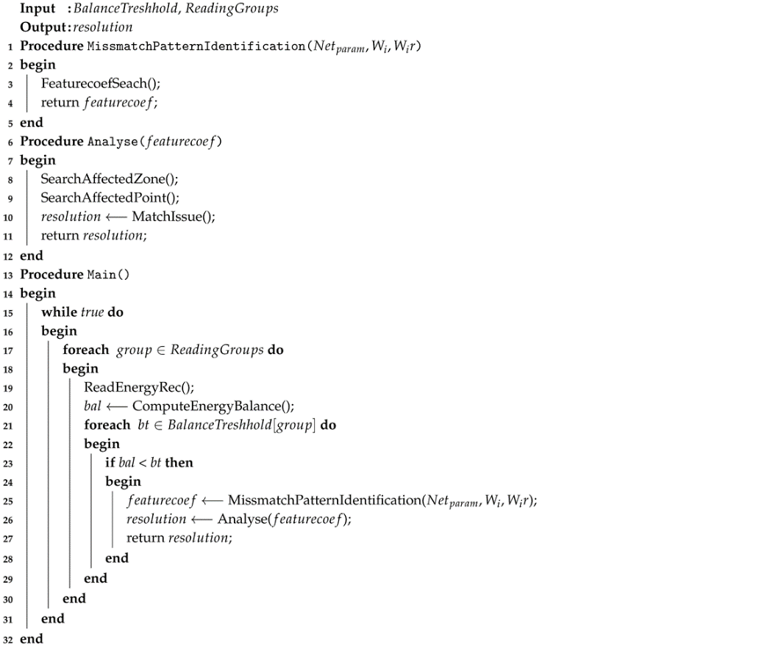
Рис. 2. Алгоритм для обеспечения согласованности записей интеллектуальных счетчиков

В настоящее время идентификация и корректировка внебиржевых производств выполняется путем ручного анализа, заключающегося в различиях между энергией, доставленной потребителю, и введенной идентификацией [5]. Эта процедура, основанная на выявлении несоответствий в энергетическом балансе, указывает на наличие ошибок измерения, которые необходимо исследовать и идентифицировать индивидуально и вручную. Эта процедура требует больших затрат и времени, а также доставляет неудобства для потребителей [6]. Для устранения этих недостатков предлагается алгоритм, который на основе данных, предоставляемых системой интеллектуального учета и модели потребления, будет определять узлы, в которых зарегистрированы проблемы с потреблением или записью энергии [7].
Концептуальная структура предлагаемого решения представлена на рис. 2.
В данной статье предлагается новый алгоритм выявления мест со значительными нетехническими потерями в распределительной сети, проявляющимися в виде неправильно учтенной электроэнергии. Предлагаемое в этой статье решение, начинается с алгоритма оптимизации, который определяет узлы с потерями энергии через систему интеллектуального учета. Предлагаемая модель включает в себя многокритериальные аспекты, связанные с техническими ошибками измерений и нетехническими инцидентами, возникающими в результате изменения режима работы измерительных систем с целью правильного учета потребленной электроэнергии.

Источники
1.Alonso M, Amaris H, Alcala D,et al.Smart Sensors for Smart Grid Reliability. Sensors. 2020;20:2187.
2.Lee S, Choi D.H. Energy Management of Smart Home with Home Appliances, Energy Storage System and Electric Vehicle: A Hierarchical Deep Reinforcement Learning Approach. Sensors 2020;20;2157.
3. Данилов М.И., Романенко И.Г. Оперативный расчет потерь электроэнергии в сети с неизвестными параметрами в АИИС КУЭ. Известия высших учебных заведений. Проблемы Энергетики. 2020;22(5):116-127. https://doi.org/10.30724/1998-9903-2020-22-5-116-127.
4. Капанский А.А. Методы решения задач оценки и прогнозирования энергетической эффективности. ВестникКГЭУ. Т. 11 №2 (42) 2019:103-115.
5. Lee S, Choi D.H.Energy Management of Smart Home with Home Appliances, Energy Storage System and Electric Vehicle: A Hierarchical Deep Reinforcement Learning Approach. Sensors 2020;20;2157.
6. Gans W, Alberini A, Longo A. Smart meter devices and the effect of feedback on residential electricity consumption: Evidence from a natural experiment in Northern Ireland. Energy Econ. 2013;36;729–743.
7. Grigoras G, Neagu B.C. Smart Meter Data-Based Three-Stage Algorithm to Calculate Power and Energy Losses in Low Voltage Distribution Networks. Energies 2019;12;3008.

УДК 621.3

АНАЛИЗ ПРЕИМУЩЕСТВ ДАТЧИКОВ КОРОТКОГО ЗАМЫКАНИЯ ПРИ ПОВРЕЖДЕНИИ КАБЕЛЬНЫХ ЛИНИЙ В РАСПРЕДЕЛИТЕЛЬНЫХ СЕТЯХ СРЕДНЕГО НАРЯЖЕНИЯ

Андреев Антон Андреевич
Тольяттинский государственный университет, г. Тольятти
Bikurina@yandex.ru

Аннотация:В статье рассматриваются алгоритмы переключений, производимых при технологических отказах кабельных линий в распределительных сетях среднего напряжения. Производится анализ последовательностей переключений, проводимых в сетях с использованием датчиков короткого замыкания и без них.
Ключевые слова: электроснабжение, датчики короткого замыкания, кабельные линии, изолированная нейтраль, последовательность переключений.
ANALYSIS OF THE ADVANTAGES OF SHORT-CIRCUIT SENSORS IN CASE OF DAMAGE TO CABLE LINES IN MEDIUM-VOLTAGE DISTRIBUTION NETWORKS

Andreev Anton Andreevich
Tolyatti state University, Tolyatti
Bikurina@yandex.ru

Annotation:The article deals with the algorithms of switching performed during technological failures of cable lines in medium-voltage distribution networks. The analysis of switching sequences carried out in networks with and without short-circuit sensors is performed.
Keywords:power supply, short circuit sensors, cable lines, isolated neutral, switching sequence.

В настоящее время, по существующим статистическим данным, известно, что наиболее повреждаемыми элементами электрической сети являются линии электропередач (ЛЭП). Возникновение данных повреждений, в основном, носит случайных характер [1]. Для воздушных ЛЭП некоторый прогноз повреждаемости возможно произвести, так как они подвержены атмосферным воздействиям. Однако повреждение ЛЭП, выполненных кабелями, предугадать практически невозможно. Методы выявления слабых мест, а именно: измерения сопротивления изоляции, периодические высоковольтные испытания, плановые осмотры, помогают предотвратить некоторые аварийные отключения, но полностью ограничить данные отказы невозможно [2]. Поэтому для городских электрических сетей вопрос качественного и бесперебойного электроснабжения является наиболее актуальным, так как распределение электрической энергии происходит с помощью кабельных линий.
Во время подобных технологических нарушений первостепенной задачей является локализация поврежденной линии. Соответственно, быстрое и оперативное определение поврежденной линии позволит быстрее приступить к восстановлению нормального электроснабжения потребителей. Данное условие возможно выполнить с помощью специальных датчиков короткого замыкания (ДКЗ), устанавливаемых на кабельные линии. В городских распределительных сетях передача электроэнергии от центра питания (ЦП) до абонентской трансформаторной подстанции (ТП) осуществляется на напряжении, в основном, 10 кВ (рис. 1) [3].
Исходя из схемы, представленной на рисунке 1, на всех ТП не предусмотрены устройства защиты по стороне 10 кВ. Это проектное решение объясняется отсутствием промежуточных ступеней селективности между данными пунктами электроснабжения. Так как подстанций в цепочке может быть много, а расстояния между ними могут быть небольшие, то обеспечить селективность в большинстве случаях не представляется возможным. Поэтому ближайшими электроустановками, оснащенными релейной защитой по стороне 10 кВ, являются распределительные пункты (РП).

Рис. 1. Упрощенная однолинейная схема электроснабжения города

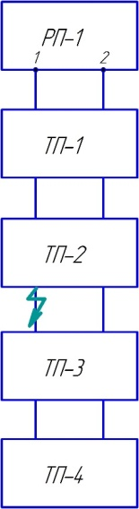
Рассмотрим цепочку ТП, подключенных по двухлучевой магистральной схеме. В случае отключения по одной секции шин, вторая останется в работе. То есть у потребителей существует возможность самостоятельно произвести перевод нагрузки на линию, которая осталась под напряжением. Подобные схемы менее экономичны при проектировании и эксплуатации, в отличие от кольцевой, но, при этом, преимущества в надежности делают данные схемные решения наиболее приемлемыми и распространенными [4]. Согласно рисунку 2, при возникновении КЗ в цепочке ТП произойдет аварийное отключение яч. 1 на РП-1.

Рис. 2. Принципиальная схема цепочки ТП

Отключившийся выключатель обесточит все ТП по первой секции шин. Для того чтобы выявить поврежденную линию, необходимо методом измерения сопротивления изоляции производить измерения почти на каждой ТП, при этом предварительно запитав потребителей через трансформаторную связь, по низкой стороне [5]. Последовательность переключений рассмотрим исходя из однолинейной схемы типовой ТП (рис. 3) [6].

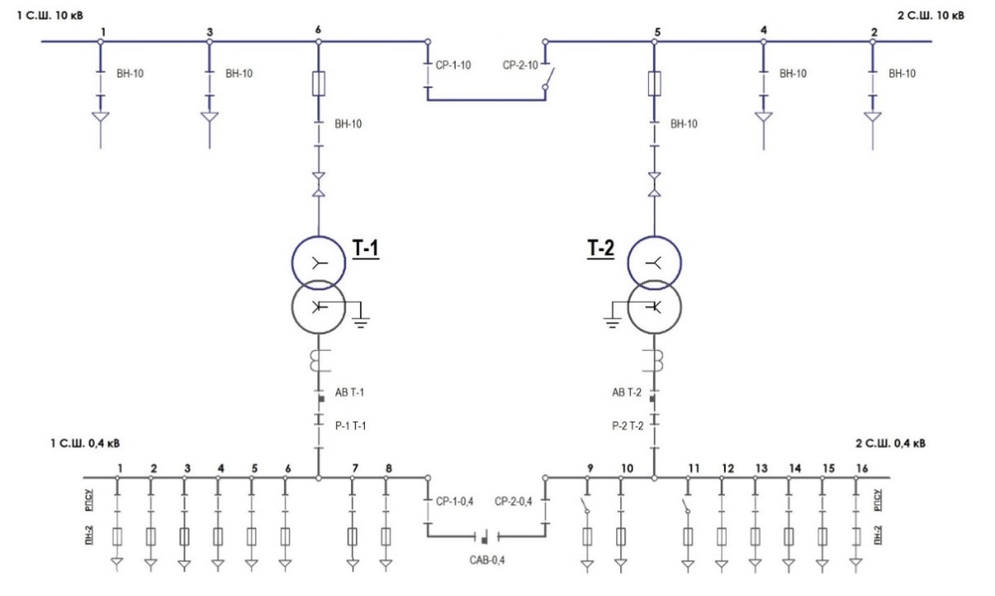
Рис. 3. Однолинейная схема типовой ТП

Для восстановления электроснабжения потребителей необходимо:
- Отключить АВ-Т-1
- Отключить Р-1-Т-1
- Включить САВ-0,4
Данные переключения необходимо выполнить на всех ТП, находящихся в цепочке. После того как потребители запитаны производится подготовка схемы к работам по измерению сопротивления изоляции всех кабелей, попавших под отключение. Далее, выявленный подготовленный участок локализуется и схема собирается с учетом последующих работ по восстановлению поврежденного кабеля. Общее количество переключений, на этих электроустановках достигает 35.
При применении ДКЗ поврежденная линия будет известна заранее, поэтому вопрос восстановления электроснабжения отключившихся потребителей будет решаться по другому алгоритму:
- Отключить ВН-10 на ТП-1 в сторону ТП-2
- Включить В-10 яч.1 на РП-1
- Отключить АВ-Т-1 на ТП-2
- Отключить Р-1-Т-1 на ТП-2
- Включить САВ-0,4 на ТП-2
- Отключить АВ-Т-1 на ТП-3
- Отключить Р-1-Т-1 на ТП-3
- Включить САВ-0,4 на ТП-3
- Отключить ВН-10 на ТП-4 с ТП-3
- Отключить ВН-10 яч.4 на ТП-4
- Включить СР-2-10 на ТП-4
- Включить ВН-10 яч. на ТП-4
Таким образом, выполняя данные переключения, одновременно восстанавливается электроснабжение потребителей и локализуется поврежденный участок для последующих восстановительных работ. Количество переключений сократилось до 12, следовательно, сократилось время восстановления нормального электроснабжения, а также происходит экономия коммутационного ресурса коммутационных аппаратов [7].

Источники
1. Лесных В.В., Тимофеева Т.Б., Петров В.С. Проблемы оценки экономического ущерба,вызванного перерывами в электроснабжении // Экономика региона.2017.Т.13. Вып. 3.С. 847 -858.
2. Секретарев Ю.А., Меняйкин Д.А. Особенности расчетов последствий отказов электроснабжения в распределительных сетях с монопотребителем электрической энергии // Известия высших учебных заведений. Проблемы энергетики. 2020. 22(2). С. 43-50.
3. Правила устройства электроустановок. 7-е издание. М.: Издательство Моркнига, 2016. 576 с.
4. Таранов М.А. Эксплуатация электрооборудования. М.: Форум, 2016. 176 с.
5. Правила технической эксплуатации электроустановок потребителей. - М.: Энас, 2015. 280 с.
6. Шведов Г.В. Электроснабжение городов: электропотребление, расчетные нагрузки, распределительные сети. М.: Издательский дом МЭИ, 2012. 268 с.
7. Шагидуллин А.В. Эффективность замены низковольных коммутационных аппаратов на примере промышленного предприятия //Известия высших учебных заведений. Проблемы энергетики. 2017. 19(3-4). С. 89-95.

УДК: 621.311.001

результаты параллельной работы альтернативных источников энергии совместно с традиционными электростанциями

Исмоилов Исмоилджон Ильхомович
Худжандский политехнический институт таджикского техничесого университета имени академика М.С. Осими, Г.Худжан
Ismoiljon.0057@mail.ru

Аннотация:В статье рассмотрено основные формулы и способы синхронизации электростанции в единую электрическую сеть. Рассмотрено схемы гибридной единой электрической сети с автономными возобновляемыми источниками энергии. Предложено и смоделировано универсальная схема анализа частоты сети с применения логического вычислителя. Разработанная схема анализа частоты позволяет измерить уровень колебания частоты во время синхронизации источников энергии в единую электрическую сеть.
Ключевые слова: электроснабжение, синхронизация, гибридная система, возобновляемые источники энергии, синхронизация,частота, выходная напряжения, синусоида, вектор напряжения, логический элемент, сигнал.

RESULTS OF PARALLEL OPERATION OF ALTERNATIVE POWER SOURCES TOGETHER WITH TRADITIONAL POWER PLANTS

Ismoilov Ismoiljon Ilkhomovich
ismoiljon.0057@mail.ru.

Annotation:Abstract: The article discusses the basic formulas and methods for synchronizing a power plant into a single electrical network. The schemes of a hybrid unified electrical network with autonomous renewable energy sources are considered. A universal scheme for analyzing the network frequency using a logic calculator is proposed and modeled. The developed frequency analysis scheme allows you to measure the level of frequency fluctuations during synchronization of energy sources into a single electrical network.
Key words: power supply, synchronization, hybrid system, renewable energy sources, synchronization, frequency, output voltage, sine wave, voltage vector, logic gate, signal.

Важнейшим этапом моделирования гибридной системы электроснабжения с разными режимами работы электростанции обусловлено внедрение возобновляемых источников энергии в единую систему электроснабжения является. как правило, автономные возобновляемые источники энергии работают отдельно и независимо от сети и вырабатывают электроэнергию в зависимости от градации ветра, активности солнечного излучения и других погодных условий [1].
Единая гибридная система генерирования с автономными возобновляемыми источниками энергии является сложными и динамическими системами, но при этом в таких системах необходимо выровнять график электрических нагрузок в целях рационального использования энергоресурсов методом прогнозирования и анализа статистических случайных величин [2].
Показателем качества электроэнергии в гибридных системах электроснабжения является плавное подключение автономных источников энергии в единую работающую сеть и стабилизации выходных электрических параметров генераторов [3]. При подключении автономных источников энергии в сеть возникает резкое повышение напряжения, повышения частоты тока, не- симметрия синусоидального тока и резкие сдвиги фаз.
Рис. 1. Единая гибридная однолинейная схема электроснабжения

Одной из проблем при одновременной работе различных автономных электростанции – это наличие в единой гибридной системе электроснабжения ветроустановки или мини ГЭС с асинхронным генератором. Для синхронной работы ВЭУ с АД необходимо учитывает частоту тока статора при разности скорости вращения ротора АД в зависимости от градации скорости ветра в промежутки времени его работы [5-7].
Частоту ЭДС в статоре СГ и АГ определяет скорость вращения ротора и магнитного поля между статором и ротором. В гибридных системах генерирования с автономным возобновляемым источником энергии, как и традиционные системы генерирования с АЭС, ГЭС и ТЭЦ электростанциями имеется различные потребители электроэнергии таких как АД, СД, трансформаторы, осветительные и нагревательные оборудования (рис. 1).
Все эти потребители в системе генерирования подключены параллельно или последовательно и в сумме представляют активно-индуктивную и ёмкостную нагрузку с различными пусковыми токами, что требует соблюдать стандартное значение частоты напряжения.

(1)
Электрическаяугловая скорость также одинакова

(2)

Угловая скорость магнитного поля статора, зависимая от числа пар полюсов:
(3)
(4)
Рассматривая зависимость, многозвенное значение выходного напряжения генератора от частоты магнитного поля статорагенератора и углов сдвига фазы, запишем систему уравнения двух независимых генераторов при работе в отдельную сеть:
(5)

Значение системы уравнения (5) при отдельной работе генераторов (в нашем случае это агрегаты разных электростанции) может быть разными [4-6]. Это обусловлено тем, что оба генератора работают отдельно и подключены к независимой друг от друга сети.
Для параллельной работы и подключения к единой сети система уравнения (5) принимает вид.
(6)

При отклонении угловой скорости вращения ротора генератора от номинального значения и с изменением потокосцепления магнитного поля между статором и ротором генератора мгновенное значение выходного напряжения генератора пропорционально изменяется. В таких случаяхв общих шинах, к которым подключены два генератора, возникает разность напряжения ,которое приводит к несимметрии электрических параметров единой системы.
Разность напряжения между двумя работающими генераторами электростанции, которые подключены к единой сети, определяем из выражения:

или (7)
Из осциллограммы (рис. 2) видно, что при изменении выходного значения фазы А за счёт изменения частоты вращения ротора генератора, возникает разность напряжения . Разность напряжения определяется как разность углов между двумя напряжениями, это и есть разность вектора напряжения . Эти углы возникают при неотклонении частоты двух генераторов электростанции, которые работают параллельно в единой сети, и определяются из выражения:
(8)

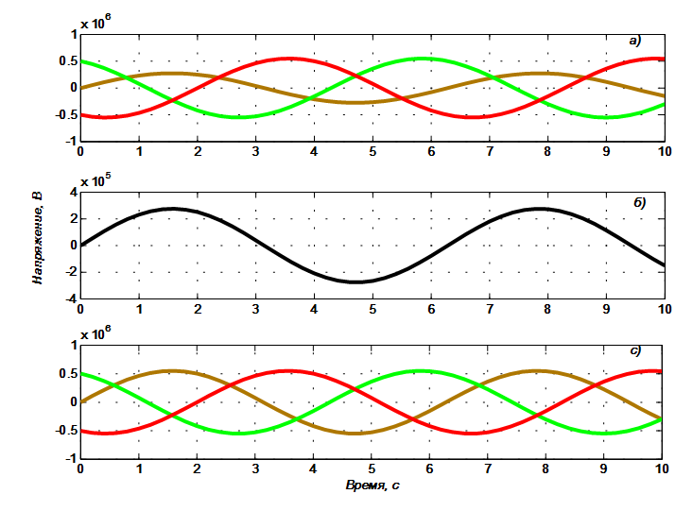
Рис. 2. Векторная диаграмма выходного значение напряжения генератора: а) Выходное значение напряжения генератора U_{m1} первой электростанции, которая подключена к единой сети; с) Разность выходных значений напряжения первого и второго генератораU электростанции, которые подключены к единой сети; с) Выходное значение напряжения генератора U_{m2} второй электростанции, которая подключена к единой сети.

Как известно, изменение выходного значения мощности генератора зависит от частоты магнитного поля статора. При изменении частоты вращения ротора пропорционально изменяется магнитное поле в воздушном зазоре и магнитное поле в обмотках статора.

Источники
- Аракелян А.К., Афанасьев А.А., Чиликин М.Г. Вентильный электропривод с синхронным двигателем и зависимым инвертором. М.: Энергия, 1977. 224 с.
- Иваново-Смоленский А.В., Абрамкин Ю.М., Власов А.И., Кузнецов В.А. / Под. ред. А.В. Иванова-Смоленского. Универсальный метод расчета электромагнитных процессов в электрических машинах. М.: Энергоатомиздат, 1986, 216 с.
- Исломов И.И. Исследование ветроустановки с магнитным редуктором: дис. к-та техн. наук. Чебоксары, 2018.
- Попов С.В., Бурмакин О.А., Бишлетов А.В., Гуляев В.Н. Особенности работы автоматизированной системы управления автономной электростанции/ С.В. Попов // Интеллектуальная электротехника №2, 2019.
- Попов С.В., Бурда Е.М. Работа Автономной электростанции параллельно с сетью в условиях низкого качества напряжения сети // Вестник ВГАВТ, № 44, 2015 г.
- Исмоилов И.И., Каландаров Х.У. Учёт расхода электроэнергии городских потребителей и их анализ // Известия Тульского государственного университета. 2018. Вып. 9. С. 358-365. (Сер. «Технические науки»).
- Исмоилов И.И. Снижение потерь мощности и электроэнергии в трансформаторах 10 (6)/0,4 кВ // Материалы Республиканской научнопрактической конференции «Электроэнергетика, гидроэнергетика, надёжность и безопасность». 24 декабря 2016 Таджикский технический университет имени академика М.С. Осими. Душанбе: «Промэкспо», 2016. С. 123-125.

УДК 621.316.7

ИССЛЕДОВАНИЕ ДИНАМИЧЕСКОЙ УСТОЙЧИВОСТИ ЭНЕРГОСИСТЕМЫ СИРИЙСКОЙ АРАБСКОЙ РЕСПУБЛИКИ

Альзаккар Ахмад ¹, Местников Николай Петрович ², Алхадж Хассан Фуад ³, Валеев Ильгиз Миргалимович ⁴
^{1,3,4} ФГБОУ ВО «КГЭУ», г. Казань
² Северо-Восточный федеральный университет, г. Якутск
¹Ahmadalzakkar86@gmail.com, ²Sakhacase@bk.ru, ³Fouadhajjhassan42@gmail.com, ⁴Ilgizvaleev@mail.yandex.ru

Аннотация: Настоящая статья посвящена исследованию и анализу значений взаимосвязей между электроэнергетическими системами, которые увеличиваются при большей вероятности вследствие зависимости всех стран и государств от потребления электроэнергии и простоте ее передачи в целях получения технико-экономических преимуществ. Таким образом, целью данной статьи является исследование значений взаимосвязи между электроэнергетическими системами стран Ближнего Востока с обязательным представлением графических интерпретаций и математических закономерностей функционирования отдельных элементов системы электроснабжения. Однако в рамках реализации исследования данной статьи авторами необходимо выполнить математическое моделирование взаимосвязи электроэнергетических систем, анализ и определение режимов синхронизма объектов генерации, а также в целях определения угловых параметров вращающихся генераторов производится проверка стабильности функционирования оборудования, а именно соответствия угла вращения к параметрам независимой сети Сирийской электроэнергетической системы в рамках проекта присоединения семи арабских стран Ближнего Востока.

Ключевые слова: соединение, линия электропередачи, мощность, угол ротора.
STUDY OF THE DYNAMIC STABILITY OF THE POWER SYSTEM OF THE SYRIAN ARAB REPUBLIC

Ahmad Alzakkar ¹, Nikolay Mestnikov ², Fouad Alhajj Hassan ³, Ilgiz Valeev ⁴
^{1,3,4} Kazan State Power Engineering University, Kazan, Russia
² Institute of Physical and Technical Problems of North SB RAS, North-Eastern Federal University, Yakutsk, Russia
¹Ahmadalzakkar86@gmail.com, ²Sakhacase@bk.ru, ³Fouadhajjhassan42@gmail.com, ⁴Ilgizvaleev@mail.yandex.ru

Annotation:This article is devoted to the study and analysis of the values of interconnections between electric power systems, which increase with greater probability due to the dependence of all countries and states on the consumption of electricity and the ease of its transmission in order to obtain technical and economic advantages. Thus, the purpose of this article is to study the values of the relationship between the electric power systems of the countries of the Middle East with the obligatory presentation of graphic interpretations and mathematical patterns of the functioning of individual elements of the power supply system. However, as part of the study of this article, the authors need to perform mathematical modeling of the interconnection of electric power systems, analysis and determination of the synchronism modes of generation facilities, and also in order to determine the angular parameters of rotating generators, the stability of the operation of the equipment is checked, namely, the correspondence of the angle of rotation to the parameters of the independent network of the Syrian Electric Power system in the framework of the project of accession of seven Arab countries of the Middle East.
Keywords: connection, power line, power, rotor angle.

Раздел 1. Формирование математической модели
В рамках раздела 1 авторами статьи представляется общая схема элемента электроэнергетической системы.

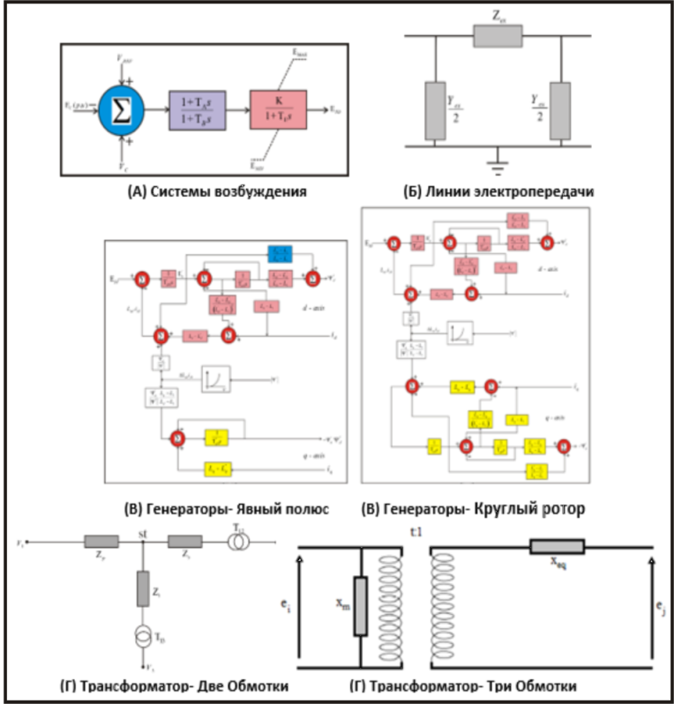
Рис.1. Основные элементы системы.

В общем случае математическая модель любой электроэнергетической системы включает в себя базовые элементы данной системы, а именно [1,2,3]:
-Системы возбуждения
- Линии электропередачи
- Генератор
- Трансформатор
- Нагрузки.

Раздел 2.Динамическое представление электроэнергетической системы Сирии
Следует добавить, что необходимые для расчета данные [4,5,6] будут предоставлены со стороны Министерства электроэнергетики Сирии о характеристиках работы электростанции, линии электропередачи, нагрузки в качестве входных данных для программы PSS ® E в качестве файлов формата .raw [7,8,9,10]. В качестве примера на рисунке 2 представляется однолинейная схема электрической сети в Сирии напряжением 230-400 кВ.

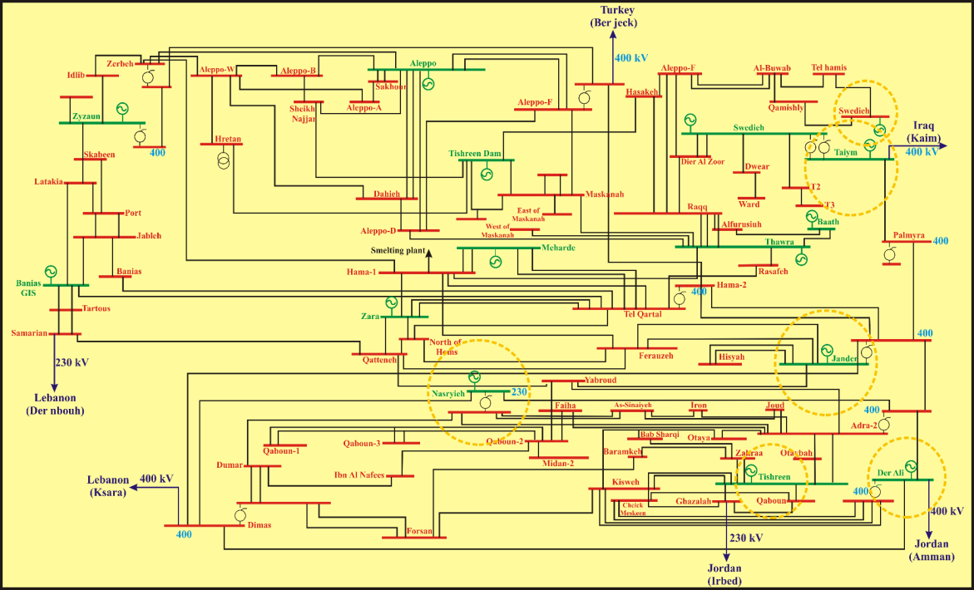
Рис.2. Однолинейная схема электрической сети в Сирии.

Обратим внимание на то, что электрические сети между этими странами соединены между собой напряжениями 500, 400 и 220 кВ.

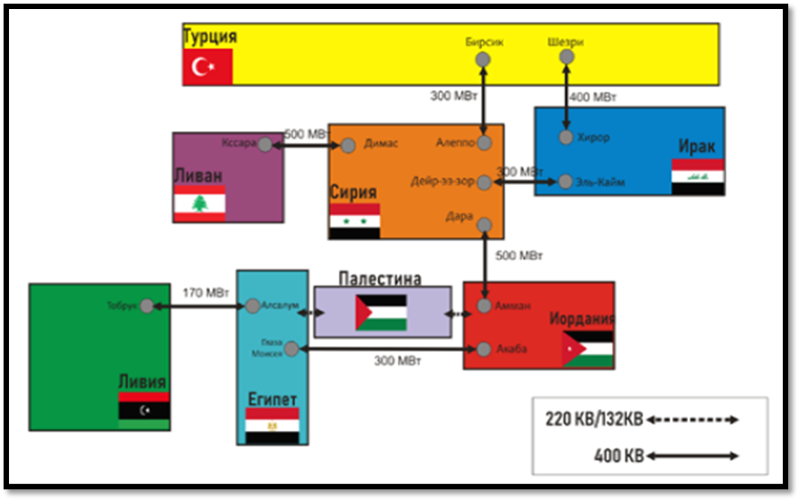
Рис.3 Проект EIJLLPST.

Раздел 3. Проверка устойчивости генератора и график кривых угла ротора
Также на рис.4 представляется кривая угла ротора блоков генерации электростанций, такие как:
1. Nasryieh.
2. Tishreen.
3. Jander.
4. Taiym- Der Ali-.
5. Swedieh перед и после соединением с (EIJLLPST).

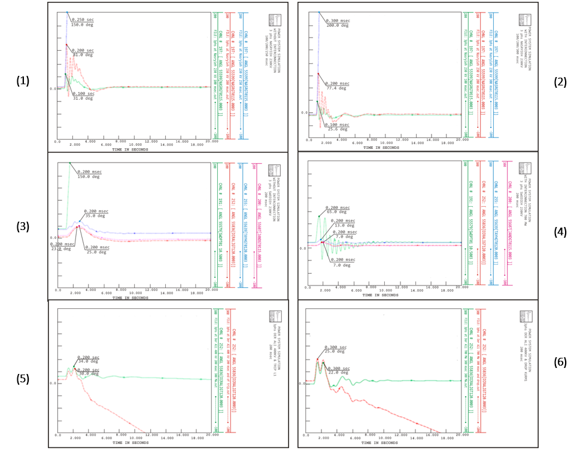
Рис.4. Угол вращения ротора силовой электростанции.

Заключение
Обнаружено, что наблюдается увеличение CFCT для блоков генерации в Сирийской электрической системе. Обнаружено, что неисправности, которые возникают в одной из электрических систем Египта, участвующих в сети соединения, могут негативно повлиять на переходную стабильность других электрических систем. Перед началом подключения электрических систем к Сирийской электроэнергетической системе необходимо проведение углубленных динамических исследований.

Источники
- HashimN, “Transient Stability Analysis on Sarawak’s Grid Using Power System Simulator for Engineering (PSS/E),” IEEE , 2011.
- Ashik A, Dynamic equivalence of a large power system using power system simulator for engineers(PSS/E), 2015.
- Power System Analysis Program (PSS/E), PTI, Ver 30;2004.
- СтоговА.Ю., БеляевА.Н. Повышение динамической устойчивости автономной энергосистемы на основе управления по взаимным параметрам// Проблемы Энергетики, Т. 21, № 1-2 (2019). С. 56–66.
- ВалеевИ.М., АльзаккарА.М-Н. Гармоники и их влияние при определении метода компенсации реактивной мощности в электрических сетях// Вестник Казанского технологического университета, Т. 12 № 1 (45) 2020. С. 24-39.
- ГрачеваЕ.И., ГорловА.Н., ШакуроваЗ.М. Анализ и оценка экономии электроэнергии в системах внутризаводского электроснабжения// Проблемы Энергетики, Т. 22, № 2 (2020). С. 65–74.
- АльзаккарА., ХассанФ.А., МестниковН.П. Исследование обеспечения устойчивости частоты в электроэнергетических системах на уровне напряжения 400 Кв в Сирийской Арабской Республике, SpringerLink,Advances in Automation II 2021,С. 891-902.
- НаумовА. А., Обеспечение требуемого качества электрической энергии, Проблемы Энергетики, Т. 22, № 1 (2020). С. 85–92.
- ФедотовА.И., АбдуллазяновР.Э., МударисовР.М. Методики оценки устойчивости синхонных двигателей при трехфазных коротких замыканиях в системе внешнего электроснабжения, Проблемы Энергетики, Т. 21, № 3-4 (2019). С. 102–112.
- Кастинен П., ВангдиВ.Исследование времени устранения критических повреждений путем применения различных моделей системы возбуждения. Инновационный конгресс (RI2C), 2019.

УДК 621.315.232

ЭКСПЛУАТАЦИЯ КАБЕЛЬНЫХ ЛИНИЙ

Исмагилов Алексей Георгиевич
ФГБОУ ВО «КГЭУ», г. Казань
Leshmay@mail.ru

Аннотация:В данном тезисе исследуется актуальность и эффективность эксплуатации кабельных линий, а также необходимость наблюдения и контроля за их трассами и нагрузкой.
Ключевые слова: замер нагрузок, контроль нагрева, кабельные линии

OPERATION OF CABLE LINES
Ismagilov Alexey Georgievich
Leshmay@mail.ru

Annotation:This thesis examines the relevance and efficiency of cable lines operation, as well as the need to monitor and control their routes and load.
Key words: load measurement, heating control, cable lines

При эксплуатации кабельных линий необходимо отслеживать и контролировать их маршруты и грузы. Во время эксплуатации кабелей важно регулярно проводить их аттестацию. Паспорт кабельной линии, помимо технических характеристик кабелей и условий их прокладки, содержит информацию о результатах предыдущих испытаний и ремонтов, что помогает установить правильный режим эксплуатации.
Все проложенные кабели должны иметь маркировку (бирки) стандартного формата: круглой - для высоковольтных кабелей; прямоугольная - для силовых кабелей до 1 кВ, треугольная - для кабелей управления. Для кабелей, прокладываемых на земле и конструкциях, используются пластиковые бирки, привязанные к кабелю оцинкованной проволокой. Надписи на пластиковых этикетках выполняются несмываемыми чернилами, буквы и цифры вставляются на металлические этикетки. Таблички на кабелях, проложенных на земле, устанавливаются через каждые 100 м пути (на всех поворотах, на каждой сцепке и на входе в конструкции) и оборачиваются двумя или тремя слоями липкой ленты.
Кабельные трассы обозначены разметкой (пикетами), которая крепится в виде бетонных столбов. Допускаются отметки в виде надписей на стенах капитальных строений. Пикеты (или надписи на стенах) размещаются через каждые 100-150 м трассы на всех поворотах и в точках стыковок.
Необходимо следить за чистотой кабельной линии (трассы). Рядом нет лишних предметов, которые мешали бы работе по ликвидации аварий и ремонту проложенных в полу кабелей. Поверхностный слой земли на трассе не должен иметь провалов, эрозии или других неровностей, которые могут повредить кабели. При проведении земляных работ вблизи кабельных трасс следует обращать внимание на безопасность кабелей. Кроме того, работы можно проводить только после предварительной консультации с главным инженером компании. При необходимости контролирует работу, чтобы убедиться в сохранности установленных кабелей.
Большую опасность для кабелей, проложенных в земле, представляют земляные работы, выполняемые механизированным способом. Допустимые пределы выполнения таких работ зависят от типа и марки используемых механизмов. Однако во всех случаях расстояние от кабельной трассы должно быть не менее 1 м. На более близком расстоянии от кабельной трассы работы выполняются только вручную лопатками.
Периодичность проверок устанавливается главным энергетиком предприятия с учетом местных условий.
При этом следует учитывать, что ПТЭ предписывает следующую периодичность проверок кабельных трасс: кабели в траншеях, коллекторах и туннелях - один раз в 3 месяца; кабели в колодцы и концевые муфты на ЛЭП 1 кВ - 1 раз в 6 месяцев; концевые муфты кабелей напряжением до 1 кВ - / каждые 12 месяцев; кабельные муфты в трансформаторных, распределительных пунктах и подстанциях - одновременно с осмотром прочего оборудования.
Чтобы отслеживать ошибки, обнаруженные при проверках кабельных трасс, и контролировать их своевременное устранение, в компаниях ведется специальный протокол, который заполняется персоналом, выполняющим работы на трассах. Если обнаружены какие-либо недостатки, требующие немедленного исправления, лицо, проводящее проверку, немедленно уведомит своего руководителя.
В туннелях, коллекторах и аналогичных кабельных сооружениях необходимо следить за их чистотой (без остатков материала и т. Д.). Эти конструкции обычно проверяют два человека, сначала с помощью газоанализатора, чтобы убедиться, что они свободны от газа. Затем проверьте состояние освещения и вентиляции. Измерьте внутреннюю температуру, которая не должна превышать наружную температуру более чем на 10 ° C. Проверьте антикоррозионные покрытия кабелей и внешнее состояние муфт. Следите за отсутствием натяжения, смещения, провисания тросов и т. д.
Особое внимание уделяется кабелям, которые прокладываются в местах, где проходит электрифицированный транспорт.
В первый год эксплуатации такой кабельной линии необходимо как минимум дважды измерить уровни потенциалов и блуждающих токов.
При обращении с кабелями обращайте внимание на их номинальную нагрузку. Систематическая перегрузка кабелей приводит к ухудшению состояния изоляции и сокращает срок их службы. Поэтому при эксплуатации кабельных линий периодически проверяется соответствие нагрузки расчетной. Предельно допустимые нагрузки кабеля приведены в ПУЭ в соответствии с участком трассы с наихудшими тепловыми режимами протяженностью не менее 10 м.
Нагрузка на кабели контролируется во время, указанное главным энергетиком компании, но не реже двух раз в год. Осмотр проводится один раз в период осенне-зимней максимальной нагрузки. Наблюдения производятся по показаниям амперметров на питающей подстанции, а при их отсутствии - токоизмерительными клещами.
Для кабелей напряжением до 10 кВ перегрузки 15-30% допускаются только при устранении аварий, но не более 5 суток.
Таким образом, результаты испытания на перенапряжение считаются удовлетворительными, если при подаче полного испытательного напряжения нет ползучего разряда, перенапряжения тока утечки или постоянного увеличения тока утечки, наблюдаются сбои или обрывы напряжения. Изоляции, и если сопротивление изоляции, измеренное мегомметром, осталось прежним после испытания. Если характеристики изоляции значительно ухудшились или близки к показателю брака, необходимо найти причину ухудшения изоляции и принять меры по ее устранению. Результаты испытаний заносятся в протокол испытаний силового кабеля и делается вывод о пригодности кабеля для дальнейшей эксплуатации.

Источники
1. Акимова Н.А., Котеленц Н.Ф., Сентюрихин Н.И. Монтаж, техническая эксплуатация и ремонт электрического и электромеханического оборудования. Учебное пособие для студентов учреждений среднего проф. образования. М.: Мастерство, 2002.296 с.
2. Князевский Б.А., Липкин Б.Ю. Электроснабжение промышленных предприятий. Учебник. 2-е изд. М.: Высшая школа, 1979.431 с.
3. Межотраслевые правила по охране труда (правила безопасности) при эксплуатации электроустановок. М.: Изд-во НЦ ЭНАС, 2001.192 с.
4. Охрана труда. Правила технической эксплуатации электроустановок потребителей. М.: ИНФРА-М, 2003. 263 с.
5. Правила устройства электроустановок. Передача электроэнергии. 7-е изд. М.: Изд-во НЦ ЭНАС, 2004. 160 с.
6. Сибикин Ю.Д. Справочник по эксплуатации электроустановок промышленных предприятий. 5-е изд. М.: Высшая школа, 2002. 248 с.
7. Пантелеев Е.Г. Монтаж и ремонт кабельных линий: Справочник электромонтажника. 2-е изд., перераб. И доп. М.:Энергоатомиздат,1990.-288 с.
УДК 621.316.178

ПРИМЕНЕНИЕ РЕКЛОУЗЕРОВ В ЭЛЕКТРИЧЕСКИХ СЕТЯХ

Шафигулин Ильфат Ильгизович
ФГБОУ ВО «КГЭУ», г. Казань
ilfat.shafigulin.85@bk.ru

Аннотация:В данном тезисе исследуется актуальность и эффективность применения реклоузеров в электрических сетях,как устройство автоматического управления и защиты воздушных ЛЭП.
Ключевые слова: автоматизация, параметры качества, реклоузеры

APPLICATION OF RECLOUSERS IN ELECTRIC NETWORKS

Shafigulin IlfatIlgizovich
ilfat.shafigulin.85@bk.ru

Annotation:This thesis examines the relevance and effectiveness of the use of reclosers in electrical networks, as a device for automatic control and protection of overhead power lines.
Keywords: automation, qualityparameters, reclosers

В условиях создания распределительных компаний и организации договорных отношений между игроками оптового и розничного рынков электроэнергии проблема надежности и качества электроснабжения становится крайне актуальной. Распределительные сети среднего напряжения 10 кВ особенно важны в решении этой проблемы.
Отсутствие инвестиций за последнее десятилетие в развитие и реконструкцию сетей среднего напряжения привело к увеличению радиуса питания потребителей от опорных подстанций (энергоцентров) систем электроснабжения. Эти радиусы (расстояния между электрическим центром и наиболее удаленным потребителем) для некоторых распределительных линий от 6 до 10 кВ (отходящие линии) достигают 50-60 км и более. В результате отклонения напряжения в узлах сети увеличились сверх допустимых пределов и увеличилось количество аварийных отключений потребителей.
По данным РОСЭП, среднее количество неисправностей, вызывающих отказы ВЛ напряжением до 35 кВ, составляет 170-350 на 100 км линии в год, причем 8% устойчивых коротких замыканий, 72% переходящих в одиночные. -фаза (нестабильная). Значительную долю долговременных отказов можно избежать за счет использования нескольких средств автоматического повторного включения (AR). Однако существующие сегодня в распределительных сетях средства релейной защиты не позволяют выполнять такие функции.
Традиционно проблема протяженности линий в отечественных электрических сетях от 6 до 10 кВ решалась за счет строительства так называемых подстанций с уменьшением габаритов. Очевидно, что этот маршрут требует больших капитальных вложений, а в некоторых случаях является физически непрактичным из-за невозможности разместить подстанцию в нужном месте. Как показывает зарубежный опыт, выходом из сложившейся ситуации (и, как правило, более дешевым) может стать реализация «принципа длинной линии электропередачи» - глубокого сечения ее магистрали на относительно небольших участках.
При этом организовано локальное и выборочное срабатывание релейных защит и полевой автоматики в целом.
В связи с тем, что закрывается только определенный участок сети, сокращается количество получателей, на которых может быть отражен ущерб. За счет увеличения быстродействия защиты и автоматики реле сокращается длительность перебоев в подаче электроэнергии и режимов низкого качества электроэнергии. Реализация «принципа длинного фидера» стала возможной благодаря использованию коннекторов нового поколения - реклоузеров.
Реклоузер - устройство, объединяющее в себе практически все виды автоматики аварийного управления: АПВ, АВР (автомат резерва), МТЗ (защита по максимальному току), ЗЗЗ (защита от замыканий на землю), УПГ (устройство плавления льда) и др., но не требует каналов связи с энергоцентром, что обеспечивает полностью автономную работу и децентрализованное управление автоматизацией распределительной сети.
Кроме того, реклоузер позволяет в реальном времени вести протоколы о параметрах качества передаваемой электроэнергии и, при наличии телемеханики, передавать эти протоколы в любое место, где находится приемник телеметрического сигнала. Это позволяет легко интегрировать это устройство в автоматизированную систему управления электрическими сетями.
Реклоузер включает:
-устройство переключения вакуума;
-система первичных преобразователей тока и напряжения;
-система автономного оперативного электроснабжения;
-микропроцессорная система релейной защиты и автоматики с возможностью подключения систем телемеханики;
-система портов для подключения устройств телеметрии;
-программный комплекс.
Что касается опыта внедрения и эксплуатации реклоузеров в России, то уже существует пилотный проект линии 10 кВ в западных сетях ОАО «Смоленскэнерго». Данный проект реализован Институтом электроэнергетики (МЭИ) совместно с Институтом РОСЭП, ОАО «Смоленскэнерго», CooperPowerSystemsпри активной поддержке и содействии Департамента электрических сетей РАО «ЕЭС России».
Использование реклоузеров в данном проекте продемонстрировало значительное повышение надежности электроснабжения потребителей, культуру эксплуатации сети и сокращение времени поиска повреждений на линии. В частности, специалисты ОАО «Смоленскэнерго» отмечают, что количество повреждений от однофазных замыканий на землю (один из самых распространенных видов повреждений) снизилось практически до нуля. Устройства практически не требуют обслуживания. Вам понадобится всего одна машина и два человека для периодических проверок внешнего состояния выключателей.
Опыт эксплуатации реклоузеров в западных сетях ОАО «Смоленскэнерго» показал, что использование таких технологий позволяет гораздо эффективнее и надежнее использовать пропускную способность воздушных линий для обеспечения потребителей в условиях значительной удаленности друг от друга. Однако, сегодня мы можем с полной уверенностью сказать, что проектирование и строительство электрических сетей с реклоузерами позволит в ближайшем будущем вывести электрические сети среднего напряжения для частных домов на новый уровень автоматизации и управления.
Выключатель AR предназначен для коммутации радиальных и кольцевых воздушных линий с номинальным напряжением 10 кВ и выполняет следующие основные функции:
-защита воздушных линий электропередачи в аварийных режимах;
-выполнение автоматического повторного включения;
-секционирование воздушных линий электропередачи.
Реклоузер состоит из двух основных компонентов:
-модуль высокого напряжения (МВ);
-шкаф контроля и управления (ШУ).
Основная составляющая экономического эффекта от внедрения реклоузеров - снижение ущерба потребителям от дефицита электроэнергии. Иски против коммунальных предприятий в развитых странах, как правило, в несколько раз превышают стоимость восстановительных работ. Скоро такие же проблемы возникнут и в России.
Подводя итог, можно сказать следующее: внедрение реклоузеров в распределительных сетях 10 кВ является перспективным, технологически оправданным мероприятием и отвечает концепции технического перевооружения электрических сетей. Их использование позволяет снизить ущерб от недоставки электроэнергии и повысить надежность электроснабжения.

Источники
1. Александров А.П. Атомная энергетика и научно-технический прогресс. М.: Наука, 2015. 272 c.
2. Аржененко А.Ю., Чугаев Б.Н.Оптимальные бинарные вопросники. М.: Энергоатомиздат, 2016. 128 c.
3. АрутюнянА.А. Основы энергосбережения. М.: Энергосервис, 2016. 600 c.
4. Воропай Н.И. Энергетическая безопасность. Термины и определения М.: Книга по Требованию, 2009. 60 c.
5. Демидов В.И. Тепла Вам и свет. М.: Лицей, 2009. 254 c.
6. Динамика и прочность водо-водяных энергетических реакторов. М.: Наука, 2011. 440 c.
7. Кисаримов Р.А. Справочник электрика. М.: РадиоСофт, 2010. - 320 c.

УДК 378.18

К ВОПРОСУ О ПОВЫШЕНИЕ ВНУТРЕННЕГО КОНТРОЛЯКАЧЕСТВА ОБРАЗОВАНИЯ В ЭЛЕКТРОТЕХНИЧЕСКОМ ВУЗЕ

Болтуев Бахром Мухаммадович
Политехнический институт Таджикского технического университета имени М. С. Осими в г. Худжанд
direct1988@mail.ru

Аннотация:В статье рассмотрены методы внутреннего контроля качества образования в электротехнических ВУЗах, приведены методы контроля и мониторинга качества образования, рассмотрены пути повышения качества внутреннего контроля качества образования в зависимости от современных условий
Ключевые слова: качество образования, контроль, мониторинг, проверка

TO THE QUESTION ABOUT INCREASING INTERNAL CONTROL
QUALITY OF EDUCATION IN ELECTRICAL UNIVERSITY

Boltuev Bakhrom Mukhammadovich
direct1988@mail.ru

Annotation:The article discusses the methods of internal control of the quality of education in electrical universities, provides methods of control and monitoring of the quality of education, considers ways to improve the quality of internal control of the quality of education, depending on modern conditions.
Key words: quality of education, control, monitoring, verification

Новые приоритеты общества и вызовы времени современного мира требуют новые параметры функционирования и развития систем образования, ставят новые задачи и проблемы. Образование уже не может ставить своей целью только чистую передачу некоторого объёма информации. Важным становится формирование у будущего специалиста вместе со способностью воспринимать учебный материал - потребность к постоянному обновлению своих знаний при помощи новых информационных технологий и быть готовым работать с ними. Опыт многих стран показывает, что практическая реализация реформ в сфере образования при большинстве случаев в основном встречает два препятствия:
-недостаток информации о существующих проблемах;
-отсутствие механизмов, запускающих в действие инновационные процессы, а также оперативного анализа, их реализации и достигаемые в них эффекты.
Такое обстоятельство определяет необходимость создания на всех уровнях управления образования систем мониторинга со стратегическими целями инновационного развития образования. Начать следует с организации основных процессов, для ВУЗа прежде всего образовательный процесс.
В данной статье автор поставил перед собой цель рассмотреть важные на взгляд проблемы, связанные с контролем и мониторингом качества высшего образования, особенно электротехнических специальностей и попытался проиллюстрировать некоторые аспекты этих проблем на примере педагогического образования.
В настоящее время множество технических вузов каждый год готовят целую армию инженеров различного профиля. Общество с развитой рыночной экономикой требует от инженера большей ориентации на вопросы маркетинга и сбыта, учета социально-экономических факторов и психологии потребителя, а не только технических и конструктивных параметров будущего изделия. В связи с этим важна рациональная организация преподавания точных наук, существенно опирающаяся на многообразные дидактические и инструментальные возможности современного аппаратного и программного компьютерного обеспечения [7]. Компьютеризация - необходимый фактор профессиональной подготовки специалистов на современном этапе развития высшего образования. [6] .
Решение задач (проблем) с использованием компьютерных систем на практических занятиях является одним из наиболее эффективных способов закрепления новой информации. Привлечение новых информационных технологий в инженерное образование способствует подготовке специалистов к использованию программных средств в решении многих инженерных задач в учебной и дальнейшей трудовой деятельности.
При разработке процессов приходится повысить и укреплять систему контроля качества образования, то есть внутренний контроль качества. Для примера, если рассмотреть процесс производства производственных фабрик или заводов, то там все просто: контроль качества производимых продуктов проводятся на каждом этапе путем различных измерений или проверок. Сразу определяется, при выполнении каких процедур образовался брак продукции, и непосредственно принимаются нужные меры. А на образовательном процессе несколько сложнее. Оценить качества образования или качество работы отдельного преподавателя и их контролировать очень не просто. В ВУЗах обычно практикуется проверка методического обеспечения, проведение открытых занятий, семинаров, взаимопосещения и т.д. При этом проблема адекватностиоценки и самооценки работы преподавателя обсуждается и решаются пути улучшения, повышения методов преподавания, например, в статье [2] авторыотмечают, что это очень трудоёмкий и достаточно трудно разрешимый процесс.
Часто в практике качество работы преподавателя пытаются определить по уровню состояния успеваемости студентов, опроса студентов о преподавателях и т.д. Но следует учитывать то, что успеваемостьстудентов или такие опросы не часто могут служит как основные критерии качества образовательного процесса или работы отдельного преподавателя. Иногда складывается ситуация, когда все участники образовательного процесса (начиная от руководителей до студентов) заинтересованы в повышении качества до максимального уровня такого показателя. В таких случаях, преподаватель, с одной стороны, обучает студентовчему-то, а с другой, лично контролирует качество. Не исключается административное регулирование показателей успеваемости студентов, более того, появляется возможность коррупционных действий.
Без решения таких непростых вопросов, как: какими методами или способами можно контролировать качество образовательного процесса? Как адекватно оценить качество работы каждого преподавателя?невозможно принимать конечные управленческие решения, опираясь на факты. Здесь появляется проблема частого проведения мониторинга образовательного процесса.
В условиях кредитной технологии приоритетным является проведение текущего контроля. Оно часто осуществляется преподавателем дисциплины. Существуют разные способы контроля, но на практике встречаются, когда преподаватели в течениие образовательного периода ограничиваются проведением только двумя рубежными контролями, выставляя их по своему усмотрению.
Для устранения таких нежелательных ситуаций следует принимать следующие условия:
а) Четкое определение формы контроля в рабочей программе;
б)Внедрение электронных систем регистрации посещаемости и успеваемости студентов;
в) Использование методов привлечения студентов к урокам(проявление интересов студентов к темам занятий) и т.д.
Подобная система уже проводится в ХПИТТУ имени М.С. Осими и является одним из приоритетных ресурсовобразовательной системы ВУЗа. Оно в ВУЗе называется ИСУ и расшифруется как информационная система управления. Доступ к системе строго регламентируется руководителем вуза. Данные туда вводятся лично преподавателем, используя личный кабинет и пароли. После завершения дня занятий до начала следующего дня занятий доступ ограничивается (закрывается). Всякие изменения в системе строго контролируются или изменяются только по личному разрешению руководителя ВУЗа. Кроме проведения двух рубежных контролей, в конце цикла сначала сам преподаватель лично проводит предварительный экзамен и проверяет степень освоения предмета студентом, а администрация института непосредственно проводятадминистративные экзамены, независимые от преподавателя ведущей дисциплины, которые тоже определяют уровень освоения дисциплины студентов.
Во всем мире нежелательные ситуации решаются проведением итогового контроля в тестовой форме. Конечно, такие методы основательно разработаны и успешно применяются во всем мире. При применении таких форм оценки и контроля качества образования приходится услышать – с исключением устного общения студента с преподавателем затрудняется проверка логических мышлений, навыков письменного изложения знаний. Однако, тесты не расчитаны на это.
В ХПИТТУ имени М.С. Осими недавно начали использование тестов, составленных по критериям на уровне мышления и эссе. Следовательно, автор, сделав выводы из всех выше названных методов, предлагает добавить в процесс учебы (т.е. в учебную программу) такие методы как семинарские занятия, доклады(где студенты выступают по заданным темам, обсуждают, возможно, разделят их на группы для командного выступления) или составление и защита отчетов. Или же если имеется возможность предоставление компьютерных классов с соответствующими программными обеспечениями для проведения виртуальных практических работ, или решений задач (проблем), которых вставит программа для пользователя. В общем, по мнению автора, такие методы должны дополнять процесс освоения и формы контроля, используемый при итоговом контроле.
К сожалению, иногда преподаватели при подготовке студентов к тестовому экзамену в процессе занятия применяют исключительно тесты, раскрывают только вопросы тестов. Конечно, это не позволяет системного усвоения учебной дисциплины, потому что не развиваются творческие способности студентов, которые очень важны для технических специальностей.
Всем известно, что главным достоинством тестовой формы контроля знаний является ее объективность и независимость. Поэтому применение таких форм контроля знаний требует выполнение ряд обязательных требований или условий. Следовательно, если эти требования и условия соблюдаются, то в конечном итоге данные о качестве будут достаточно объективными. Их можно будеть использовать для анализа. Подобный анализ можно провести по отношению каждого отдельного преподавателя и сделать выводы о качестве и результативности его работы. На основе такого анализа руководителям любого уровня (зав.кафедрой, декан или отд. качества) будет удобно принимать необходимые решения методического характера.
Рассмотрим еще один из немаловажных вопросов в системе обеспечения контроля качества. Как должен пройти итоговый контроль и кто должен его организовать? Такие процессы во всех ВУЗах проводятся по-разному. Во многих из них отдел тестирования входит в состав офиса регистрации, который подчиняется непосредственнопроректору по учебной методической работе. Здесь, скорее всего, сохраняется возможность административного контроля успеваемости, чем независимой организации и контроля. По мнению автора, такой центр должен быть независимым и непосредственно должен подчиняться прямо ректору или директору организации. А отдел контроля качества должен следить не только за техническими требованиями к материалам, которые составляют студенты, но и за уровнем освоения и составления освоенных материалов с учетом методов контроля качества образования. Такой подход, во-первых, обеспечивает объективный контроль знания студентов, во-вторых, имеется возможность принятия определенных видов программ, которых не приходится так часто поменять. Потому что в некоторых западных странах в практике имеются случаи, когда мониторингом успеваемости студентов занимаются сторонние аудиторские фирмы, не входящие в состав структуры ВУЗа.
Как показывает практика, для проведения итогового контроля знаний в форме тестирования необходимо выполнить ряд комплексных мероприятий, которые в свою очередь требуют вовлечения к этому множества преподавателей и сотрудников отделов и служб.
Важной частью методической работы центра является разработка тестовых баз вместе с ответствующей кафедрой. Необходимо нацеливать преподавателей на совершенствование качества тестов и консолидировать усилия.
Использование современных веб-технологий способствует устранению возможности коррупционных действий, сокращает количество привлечений преподавателей или сотрудников к проведению итоговых экзаменов, гарантирует идентификацию и мониторинг информации, объективность и является эффективным инструментом в управлении качеством образовательной деятельности[5].
В ХПИТТУ имени М.С. Осими в системе итогового контроля по форме тестирования в данный момент практикуется два метода, это:
-метод компьютерного тестирования
-метод документированной процедуры (тесты печатаются на листах формата А4)
Практическое использование таких методов уже дает большие перспективные результаты. Используется специальная компютерная программа, которая составляет индивидуальные варианты для каждого студента, и такие варианты непосредственно индивидуальнопредоставляются каждому студенту. Каждому студенту предоставлено право на аппеляцию при возникновении каких-нибудь проблем с результатом экзамена. Студенты и их родители могут непосредственнополучить информацию об учебных достижениях и текущей успеваемости.
Проведения таких методов итогового экзамена и контроля качества знания студентов проявляет себя самым эффективным среди остальныхметодов контроля знаний. Система контроля качества любого ВУЗа невозможно считать полной и эффективной, если в ней не применяются методы, позволяющие осуществлять мониторинг системы образованияс использованием современных технологий. Поэтому повышение внутренного контроля качества образования ВУЗа возможенно только при системном подходе, позволяющему решить множество возникающих задач.

Источники
1. Трансформация технического вуза в иновационный университет: методология и практика/ под ред. Г.М. Мутанова-Усть-Каменогорск: ВКГТУ, 2007.
2.Дульзон А.А., ВасильеваО.М.Инструмент для оценки и самооценки преподователя вуза на основе модели компетенций// Инженер.Образование.2011.№7.
3.Иванов Б.И. Основы педагогической диагностики и мониторинг образовательной деятельности в техническом вузе/ СПб.:Изд-во СПбГПУ, 2003.
4.Селезнева Н.А. Автоматизация проектирования систем управления качеством высшего образования/ Дисс. На соиск. уч. Степени д-ра техн. наук. Воронеж, 1999
5.Томилин А.К. Контроль качество образования в вузе. Инженерное образование №9, 2012
6.Гордеева М.В.Подготовка инженерных кадров в высших учебных заведениях. 2017.
7. Прохоров А.Ф. Конструктор и ЭВМ. M.:Машиностроение, 1987. 272 с.

УДК 621.3

Диагностика технического состояния силовых трансформаторов напряжением 110 кВ

Загрутдинов Ренат Рифкатович
Воркунов Олег Владимирович
Казанский государственный энергетический университет, г. Казань
vorcunov_oleg@mail.ru

Аннотация:Диагностика силового трансформаторного оборудования, как правило, включает в себя периодический контроль состояния устройств защиты и измерений. Однако дляобнаружения быстроразвивающихся дефектов, возникающих в интервалах времени между взятиями проб, испытаниями и измерениями уже недостаточно использовать периодический контроль. Современный уровень автоматизации с помощью стационарных систем мониторинга и диагностики силового трансформаторного оборудования позволяет значительно увеличить надежность и срок его работы.
Ключевые слова: диагностика силового трансформатора, техническое состояние, надежность, система мониторинга.

DIAGNOSTICS OF THE TECHNICAL CONDITION OF POWER TRANSFORMERS WITH A VOLTAGE OF 110 KV

Zagrutdinov Renat Rifkatovich
Vorkunov Oleg Vladimirovich
vorcunov_oleg@mail.ru

Annotation:Diagnostics of power transformer equipment, as a rule, includes periodic monitoring of the state of protection devices and measurements. However, to detect rapidly developing defects that occur in the time intervals between sampling, testing and measurement, it is no longer sufficient to use periodic monitoring. The modern level of automation with the help of stationary monitoring and diagnostics systems of power transformer equipment allows you to significantly increase the reliability and service life of its operation.
Keywords: power transformer diagnostics, technical condition, reliability, monitoring system.

Силовые трансформаторы – это одно из основных составляющих оборудования: электростанций, подстанций, разных видов преобразовательных устройств и т.д. Отклонения от нормального режима работы, а также повреждения могут происходить по различным возникающим причинам: несовершенство конструкции, скрытые дефекты изготовления, нарушения правил транспортировки, технологии монтажа или правил эксплуатации, некачественным ремонтом[1]. Большинство повреждений происходит не сразу, а после длительного воздействия вредного фактора. Вовремя выявленный возникающий дефект позволяет провести работы по предупреждению его развития и продлению тем самым работоспособного состояния трансформатора[2].
Основным назначением автоматизированных систем мониторинга и диагностики силовых трансформаторов (АСМД) является выявление внутренних дефектов силовых трансформаторов на самых ранних стадиях их развития. Повышение информативности работы такой системы диагностики и оценки технического состояния практически всегда требует увеличения объема первичной информации, отражающей состояние трансформатора, что всегда приводит к увеличению стоимости самой системы. Рано или поздно наступает момент, когда стоимость системы мониторинга может оказаться настолько высокой, что уже не может быть скомпенсирована возможным экономическим эффектом от ее внедрения.
Существуют три основных направления уменьшения стоимости системы диагностического мониторинга:
1. Выбор оптимального по составу набора первичных датчиков. Это один из наиболее сложных и ответственных вопросов, возникающих при проектировании и формировании технического задания на поставку систем диагностического мониторинга. Предпочтение нужно отдавать датчикам, измеряющим те параметры, которые позволяют максимально надежно контролировать критические подсистемы для трансформаторов данного типа, в которых, в первую очередь. возможно возникновение критических дефектов. Необходимо также отказываться от использования датчиков, которые будут без необходимости дублировать другие системы управления трансформатором, диспетчерские системы и устройства РЗА.
2. Наличие в составе системы мониторинга экспертного диагностического ядра для оценки состояния. Максимальное использование экспертных диагностических систем в составе систем мониторинга позволяет осуществлять более глубокую обработку первичной информации, использование математических моделей дефектных и бездефектных состояний контролируемого трансформатора, тем самым позволяя осуществлять прогнозирование появления возможных дефектов[3].
3. Интегрирование отдельных подсистем и приборов системы мониторинга в единое целое. Здесь важно, чтобы частная диагностическая информация от отдельных приборов и первичных преобразователей, установленных в силовом трансформаторе. обрабатывалась в экспертной системе совместно, так как все подключенные приборы являются взаимно уточняющими друг для друга[4].
Реальное количество датчиков для системы мониторинга силовых трансформаторов и автотрансформаторов с рабочим напряжением 110 кВ должно определяться с учетом следующих параметров[5]:
- Особенностей конструктивного исполнения контролируемого трансформатора.
- Требований технического задания на создание системы мониторинга.
- Технологической значимости и стоимости трансформатора.
Стоимость АСМД силовых трансформаторов и ее монтажа такова, что на деньги, затрачиваемые на поставку и установку одной системы мониторинга, можно выполнить комплексное обследование до 4-8 трансформаторов. По этой причине системами диагностического мониторинга целесообразно оснащать трансформаторы мощностью свыше 25МВА с загрузкой более 50%, установленные на крупных узловых подстанциях и/или питающих ответственных потребителей[6].
Регулярное проведение диагностики силовых трансформаторов даёт возможность обнаружить на раннем этапе возникновение неполадок, запланировать проведение ремонтных работ, а следовательно, увеличить срок службы дорогостоящих силовых трансформаторов.

Источники

1. Львов М.Ю. Анализ повреждаемости силовых трансформаторов напряжением 110 кВ и выше /ТРАВЭК. ОАО «Холдинг МРСК», 2009. 120 с.
2. Хренников А.Ю., Гольдштейн М.Л.: Техническая диагностика, повреждаемость и ресурсы силовых и измерительных трансформаторов и реакторов. Монография. / Энергоатомиздат, 2007, 86 с.
3. Кейта А. Оценка технического состояния силовых трансформаторов по каждому виду измерения / Молодой ученый, 2019. № 3 (241). С. 35-50.
4. Иванова Е.В.,О.В. Воркунов. Рациональность применения цифровых подстанций в республике Татарстан /Тинчуринские чтения. Материалы 14 Международной молодежной научной конференции. В 3-х томах. Т.1. 2019. С. 53-5
5. Грачева Е.И.,НаумовО.В., Федотов Е.А.Влияние нагрузочной способности силовыхтрансформаторов на их эксплуатационные характеристики/ Известия высших учебных заведений. Проблемыэнергетики. 2017. №7-8. С. 71-77.
6. Грачева Е.И., Наумов О.В., Садыков Р.Р.Учет холостого хода трансформаторов в периодэксплуатации при расчете потерь электроэнергии в распределительных сетях/ Проблемы энергетики. 2016.№1-2. С. 104-107.
7. Козлов В.К., Туранов А.Н. Трансформаторное масло и современная физика /IEEETrans. Dielectr. Electr. Insul., 2012. №19 (5). С.1485-1497.

УДК 621.314

Контроль растворенных газов в масле силового трансформатора

Загрутдинов Ренат Рифкатович
Воркунов Олег Владимирович
Казанский государственный энергетический университет, г. Казань
vorcunov_oleg@mail.ru

Аннотация:Рассмотрены методы диагностики состояния силовых трансформаторов, определяющих основные повреждения по концентрации и составу газов, содержащихся в масле. Показано, что обнаружение различных дефектов в масле внутри бака силового трансформатора возможно по комбинации растворенных газов, которые и являются признаками наличия определенных дефектов.
Ключевые слова: диагностика силового трансформатора, техническое состояние, трансформаторное масло, концентрация газов, определение повреждений

CONTROL OF DISSOLVED GASES IN POWER TRANSFORMER OIL

Zagrutdinov Renat Rifkatovich
Vorkunov Oleg Vladimirovich
vorcunov_oleg@mail.ru

Annotation:Methods for diagnosing the state of power transformers that determine the main damage by the concentration and composition of gases contained in the oil are considered. It is shown that the detection of various defects in the oil inside the tank of the power transformer is possible by a combination of dissolved gases, which are signs of the presence of certain defects.
Keywords: power transformer diagnostics, technical condition, transformer oil, gas concentration, damage detection

Контроль растворенных газов в масле силового трансформатора является распространенным и информативным методом диагностики состояния силовых трансформаторов, когда по концентрации и составу газов, растворенных в масле, производится диагностика наличия тепловых перегревов и электрических разрядов внутри трансформатора. Для этого обычно производится определение концентрации растворенных в масле семи газов: водород (Н2); метан (СH4); ацетилен (С2Н2); этилен (С2H4); этан (С2Н6); оксид углерода (CO); диоксид углерода (СО2)[1].
В настоящее время применяются следующие методы анализа:
Газохроматографический анализ измеряет концентрации газов в масле, которые образуются в результате процессов разложения изоляции, возникающих при неисправности трансформатора. В зависимости от вида дефекта могут происходить различные виды процессов разложения. Когда в трансформаторном масле возникают электрические и термические дефекты, оно разлогается образуя горючие газы, такие как водород (Н2), этилен (С2Н4), метан (СН4) и этан (С2Н6). Когда в целюлозной изоляции происходит разложение, образуются монооксид углерода (СО) и диоксид углерода (СО2), и эти газы указывают на тепловое повреждение. В зависимости от измеряемой концентрации газа, тип неисправности может быть идентифицирован с использованием различных методик анализа[2].
Физико-химический анализ (ФХА) состоит из комбинации электрических, физических и химических испытаний. Перечень испытаний и измеренийвключает в себя напряжение пробоя, содержание влаги, кислотное число, мутность и цвет. Результаты этих испытаний используются для предотвращения зарождающихся дефектов и оценки результатов технического обслуживания, таких как дегазация, сушка, замена трансформаторного масла или ремонтные работы на оборудовании. Результаты этих испытаний используются для предотвращения зарождающихся дефектов и оценки результатов технического обслуживания, таких как дегазация, сушка, замена трансформаторного масла или ремонтные работы на оборудовании. Использование результатов ФХА имеет значительный вес при расчете индекса технического состояния силового трансформатора. В настоящее время для автоматизированных систем мониторинга и диагностики трансформаторов данная система ввиду высокой стоимости не применяется.
Газохроматографический анализ может применяться к различным типам изоляционного масла, используемого для заполнения трансформатора. Точная диагностика растворенных газов позволяет практически мгновенно обнаруживать любой начальный отказ. Газы, которые помогают лучше обнаружить зарождающийся дефект, – это водород и окись углерода. Водород выделяется в больших или меньших количествах во всех элекрических и тепловых неисправностях, которые возникают в масле[3].
Для диагностики развивающихся дефектов в силовых трансформаторах могут быть использованы несколько основных критериев: критерий граничных концентраций, скорости нарастания газов, критерии соотношения пар и групп характерных газов. Суть методики граничных критериев заключается в том, что выход значений параметров за установленные границы следует рассматривать как признак наличия дефектов, которые могут привести к отказу оборудования.
Критерий граничных концентраций позволяет выделить из общего количества трансформаторного парка трансформаторы с возможными развивающимися дефектами, а степень опасности развития дефекта определяется по относительной скорости нарастания концентрации газа (газов). Если относительная скорость нарастания концентрации газа (газов) превышает 10% в месяц, то дефект считается быстроразвивающимся[4].
Характер развивающегося дефекта по результатам анализа концентраций растворенных газов определяется по отношениям концентраций различных пар газов. Принято различать дефекты теплового и электрического характера. К первым относятся: возникновение короткозамкнутых контуров, повышенные нагревы изоляции, контактов, отводов, шпилек и других металлических конструкций остова и бака трансформатора. К дефектам электрического характера относятся разряды различной интенсивности. Естественно, развитие дефекта в трансформаторе может иметь смешанный характер.
Производители приборов мониторинга используют различные технологии для обнаружения и диагностики растворенных газов трансформаторного масла, такие как: газовая хромотография (GС), фотоакустическая спектроскопия (PAS), твердотельный анализ (IC), детектор теплопроводности(ТСD), недисперсионный инфракрасный анализ (NDIR), инфракрасный анализ (IR), ближний инфракрасный анализ (NIR), инфракрасное преобразование Фурье (FTIR), топливный элемент (FC), микроэлектронный датчик или электрохимический элемент[5]. У каждой технологии имеются свои достоинства и недостатки.
Таким образом, возможно обнаружение различных дефектов внутри бака трансформатора в масле по комбинации растворенных газов, которые и являются признаками наличия определенных дефектов. Количественные соотношения концентраций растворенных газов, характеризующие пороги дефектного и бездефектного состояния трансформатора, приведены в соответствующих нормативных документах.
Источники
1. РД 34.45-51.300-97. Объем и нормы испытаний электрооборудования. ЭНАС. Москва, 2014. 256 с.
2. РД 153.340.46.302.00 Методические указания по диагностике развивающихся дефектов по результатамхроматографического анализа газов, растворённых вмасле трансформаторного оборудования /Разраб.ВНИИЭ/. М.,2001. 157с.
3. Шиллер О. Ю. Определение граничных концентраций растворенных газов в масле шунтирующих реакторов / Энергоэксперт. 2011. № 2. С. 38−42.
4. Валиуллина Д.М.,Загустина И.Д., Козлов В.К.Oпределениекачественного состава примесей в отработанном трансформаторном масле / Казань: Вестник КГЭУ. 2018. Т.10 №4 (40). С. 25-32.
5. Грачева Е.И.,Наумов О.В., Федотов Е.А.Влияние нагрузочной способности силовыхтрансформаторов на их эксплуатационные характеристики/ Известия высших учебных заведений. Проблемыэнергетики. 2017. №7-8. С. 71-77.
6. Липштейн Р.А. Шахнович М.И. Трансформаторное масло/ М.: Энергоатомиздат, 1983. 296 с.
7. Валиуллина Д.М.,Ильясова Ю.К., Козлов В.К. Качественные методы спектрального анализа в диагностике трансформаторных масел /Казань: Известия высших учебных заведений. Проблемы энергетики, 2019. Т.21. № 1-2. С. 87-92.

УДК 621.317

АНАЛИЗ МЕТОДОВ ОПРЕДЕЛЕНИЯ ТОКА НАМАГНИЧИВАНИЯ ТРАНСФОРМАТОРОВ ТОКА

Глыга Андрей Юрьевич, Тимофеев Никита Владимирович
ФГБОУ ВО «ТГУ», г. Тольятти
Andrei.glyga@mail.ru; N.t.1996@mail.ru

Аннотация:В данном тезисе проанализированы методы измерения тока намагничивания трансформаторов тока для принятия решений по их дальнейшей эксплуатации.
Ключевые слова: трансформатор тока, ток, напряжение, обмотка, магнитопровод,токовая погрешность, вольтамперная характеристика.

ANALYSIS OF METHODS FOR DETERMINING THE MAGNETIZATION CURRENT OF CURRENT TRANSFORMERS
Glyga Andrey Yurievich, Timofeev Nikita Vladimirovich
Andrei.glyga@mail.ru; N.t.1996@mail.ru

Annotation:In this thesis, methods of measuring the magnetizing current of current transformers are analyzed to make decisions on their further operation.
Key words: current transformer, current, voltage, winding, magnetic circuit, current error, current-voltage characteristic.

«Трансформаторы тока являются неотъемлемой частью системы электроснабжения.»[1]В основном они используются как средства измерения на шинах высокого напряжения подстанций, в силовых трансформаторах, в системах измерений АИИС КУЭ и системах РЗиА. Стоит отметить, что, хотя все трансформаторы тока являются средствами измерения, они имеют разное исполнение и назначение. Одни служат непосредственно для измерений токов, другие могут применяться для защиты электрических цепей в системах РЗиА.
«Одними из самых важных показателей трансформатора тока являются его угловые и токовые погрешности»[2] Эти значения используются для отстройки систем, которые подключены ко вторичной обмотке трансформаторов. Однако не стоит забывать еще об одной важной характеристике - токе намагничивания. Это ток во вторичной обмотке, измеренный при его испытаниях до момента насыщения магнитопровода, выраженный в процентах. По величине тока намагничивания можно определить, есть ли замыкания во вторичных обмотках.
Ток намагничивания измеряется при определенном значении напряжения, которое рассчитывается по формуле

$$U=I_{2ном}∙K∙\sqrt{{(R_{2}+Z_{2ном}∙0,8)}^{2}+{(Z_{2ном}∙0,6)}^{2}}$$

где: – номинальный ток вторичной обмотки, выраженный в амперах;
– коэффициент безопасности приборов для измерительных трансформаторов и коэффициент предельной кратности для трансформаторов тока, предназначенных для защиты;
– сопротивление вторичных обмоток трансформатора тока постоянному току. Сопротивление приводится к температуре при измерении тока намагничивания;
– нагрузка, подведенная к вторичной обмотке трансформатора тока. Ток намагничивания определяется согласно напряжению, рассчитанному по формуле 1, то есть сила тока фиксируется для каждого рассчитанного значения напряжения.
Ток намагничивания в процентах определяется по формуле

(2)

где:– ток намагничивания, определенный в опыте;
– номинальный ток во вторичной обмотке, выраженный в амперах;
– коэффициент безопасности приборов, для измерительных трансформаторов и коэффициент предельной кратности, для трансформаторов тока, предназначенных для защиты.
Метод измерения тока намагничивания, по сути, представляет собой определение точки на его вольтамперной характеристике (ВАХ). На рис. 1 представлена ВАХ трансформатора тока TBT-35-XI-600/1 O4 по всем отпайкам И1-И5, И1-И4,И1-И3, И1-И2. Данные для построения этой характеристики, полученные в результате испытаний, представлены в таблице 1.

Таблица 1
Результаты испытаний для построения ВАХ
И1-И2 |  | И1-И3 |  | И1-И4 |  | И1-И5
I, A | U, B | I, A | U, B | I, A | U, B | I, A | U, B
9,2024 | 464,03 | 6,1240 | 697,08 | 4,5774 | 932,50 | 3,0522 | 1398,01
1,9126 | 449,13 | 1,2728 | 674,79 | 0,95 | 902,71 | 0,63 | 1353,46
0,2450 | 419,92 | 0,1630 | 630,94 | 0,12 | 844,08 | 0,08 | 1265,65
0,1042 | 366,27 | 0,0694 | 550,36 | 0,05 | 736,28 | 0,03 | 1104,08
0,0782 | 293,00 | 0,0520 | 440,25 | 0,04 | 588,98 | 0,03 | 883,20
0,0630 | 232,05 | 0,0419 | 348,68 | 0,03 | 466,47 | 0,02 | 699,49
0,0494 | 172,91 | 0,0329 | 259,81 | 0,02 | 347,58 | 0,02 | 521,21
0,0322 | 95,48 | 0,0214 | 143,47 | 0,02 | 191,94 | 0,01 | 287,82
0,0147 | 30,26 | 0,0098 | 45,47 | 0,01 | 60,83 | 0,00 | 91,21
0,0055 | 6,98 | 0,0036 | 10,49 | 0,00 | 14,04 | 0,00 | 21,05
0,0011 | 0,33 | 0,0008 | 0,50 | 0,00 | 0,67 | 0,00 | 1,00

Ток намагничивания определяют на основной отпайке И1-И5. ВАХ позволяет определить, где будет находиться заданная точка на графике. При снятии тока намагничивания необходимо учитывать, что ток фиксируется до точки перегиба, то есть до того момента, когда магнитопровод перейдет в насыщение. Если точка для снятия тока намагничивания лежит после загиба, то показания будут некорректны.
Особое внимание стоит обратить на точку перегиба ВАХ. Точки перегиба трансформаторов тока, которые были выполнены по ГОСТ 7746-2015 и ГОСТ Р МЭК 61869-2-2015, могут отличаться. В ГОСТ 7746-2015 нет требований к нахождению данной точки, в то время как в ГОСТ Р МЭК 61869-2-2015 такое требование есть.
«3.4.215 напряжение в точке перегиба (knee point voltage): Среднеквадратическое значение синусоидального напряжения промышленной частоты, приложение которой к вторичным выводам трансформатора при всех остальных разомкнутых вводах приводит к увеличению среднеквадратического значения тока намагничивания не более чем на 50% при ее увеличении на 10%.» [3,4]

Рис.1. ВАХ трансформатора тока TBT-35-XI-600/1 O4

«Благодаря току намагничивания и ВАХ можно определить, в каком состоянии находится трансформатор тока»[5,6]. Например, при проверке трансформаторов тока, которые находятся в эксплуатации, было выявлено, что их значения тока намагничивания отличаются от паспортных данных. «Если значение тока намагничивания гораздо ниже того, что было раньше, значит в ВАХ произошли сильные изменения, и она проходит ниже ожидаемой.»[7] Это может свидетельствовать о том, что в трансформаторе тока произошло какое-то замыкание во вторичной обмотке. На таком трансформаторе тока следует определить угловые и токовые погрешности. Если полученные погрешности не проходят по нормативным документам, то данный трансформатор тока не годен для эксплуатации и требует ремонта или замены.

Источники

- Афанасьев В.В., Адоньев Н.М., Кибель В.М. и др. Трансформаторы тока (2-е издание); Л.: Энергоатомоиздат. Ленинградское отделение, 1989.
- Глазырин В.Е., Осинцев А.А., Фролова Е.И. Ледовских Влияние погрешностей трансформаторов тока на работу цифровых токовых защит/ Вестник Казанского государственного энергетического университета.2019. Т.11, № 2 (42). С. 83–90.
- ГОСТ – 7746-2015. Трансформаторы тока. Общие технические условия. Межгосударственный стандарт. М.:Стандартинформ, 2019 год.
- ГОСТ Р МЭК 61869-2-2015. Трансформаторы измерительные. Часть 2. Дополнительные требования к трансформаторам тока. Национальный стандарт Российской Федерации.М.:Стандартинформ, 2016 год.
- Денисова А.Р., Спасов Д.П., Галяутдинова А.Р., Иванова В.Р. Исследование работоспособности и качества функционирования трансформаторного оборудования электротехнических систем// Известия высших учебных заведений. Проблемы Энергетики. 2020;22(3):23-35. https://doi.org/10.30724/1998-9903-2020-22-3-23-35
- Лизунов И.Н.,Васев А.Н., Мисбахов Р.Ш., Федотов В.В., Хузиахметова Э.А.Технологии передачи данных в современных системах релейной защиты и автоматики, и их показатели// Известия высших учебных заведений. Проблемы Энергетики. 2017;19(1-2):52-63. https://doi.org/10.30724/1998-9903-2017-19-1-2-52-63
- Денисова А.Р., Спасов Д.П., Галяутдинова А.Р., Иванова В.Р. Исследование работоспособности и качества функционирования трансформаторного оборудования электротехнических систем. Известия высших учебных заведений. Проблемы Энергетики. 2020;22(3):23-35. https://doi.org/10.30724/1998-9903-2020-22-3-23-35

УДК 621.317

ВЛИЯНИЕ МАГНИТНЫХ ПОЛЕЙ НА РАБОТУТРАНСФОРМАТОРОВ ТОКА

Глыга Андрей Юрьевич, Тимофеев Никита Владимирович
ФГБОУ ВО «ТГУ», г. Тольятти
Andrei.glyga@mail.ru; N.t.1996@mail.ru

Аннотация:В данном тезисе проанализированы особенности работы измерительных трансформаторов тока в сильных магнитных полях и указаны способыуменьшения погрешности измерений.
Ключевые слова: трансформатор тока, ток, напряжение, обмотка, магнитопровод,токовая погрешность.

EFFECT OF MAGNETIC FIELDS ON WORK
CURRENT TRANSFORMERS

Glyga Andrey Yurievich, Timofeev Nikita Vladimirovich
Andrei.glyga@mail.ru; N.t.1996@mail.ru

Annotation:In this thesis, the features of the operation of measuring current transformers in strong magnetic fields are analyzed and ways to reduce the measurement error are indicated.
Key words: current transformer, current, voltage, winding, magnetic circuit, current error.

Трансформатор тока, как и любой другой, в промежуточной фазе своей работы использует энергию магнитного поля. В условиях воздействия внешних магнитных полей его вольтамперная характеристика претерпевает изменения, что в результате приводит к увеличению погрешности измерений. Если внешнее магнитное поле имеет высокую напряженность, магнитопровод может войти в режим насыщения и тогда нарушится пропорциональность между первичным и вторичным током. Более того, кроме амплитудной погрешности может возникнуть еще и угловая, то есть фазовая.
«Внешнее магнитное поле редко бывает достаточно сильным для насыщения сердечника, обычно этот режим проявляется в моменты, соответствующие амплитудным значениям измеряемого тока. В этомслучае искажения вольт-амперной характеристики трансформатора имеют периодический характер.»[1,2]
Зависимость токовой погрешности от напряженности магнитного поля иллюстрируется графиком, показанным на рис. 1.
Напряженность электрического поля

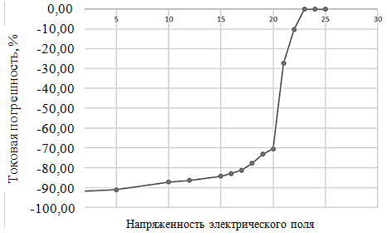

Рис. 1.Зависимость токовой погрешности магнитного поля

Из графика видно, что после некоторого порогового значения напряженности погрешность начинает резко возрастать. Чтобы избежать этого, нужно еще на этапе проектирования учесть возможное влияние внешних магнитных полей и выбрать наиболее приемлемый вариант, а если это невозможно, то следует применить магнитное экранирование. Нужно отметить, что, в отличие от электрического, магнитное поле полностью экранировать невозможно.
«Смысл экранирования заключается в том, что при размещении катушки индуктивности в коробе из ферромагнетика силовые линии магнитного поля замыкаются через стенки этого короба, так как его магнитное сопротивление меньше.»[3,4] Используемый ферромагнитный материал должен обладать высокой магнитной проницаемостью, быть толстостенным и, по возможности, однородным.
«Другим способом уменьшения пагубного влияния внешних полей может быть применение трансформаторов тока с магнитопроводом из особой аморфной марки стали»[5] Такая сталь устойчива к внешним полям и имеет отличную от других магнитную характеристику. На рис. 2представлена петля гистерезиса аморфной стали, из которой изготавливаются сердечники для трансформаторов тока, в сравнении с обычно электротехнической сталью.

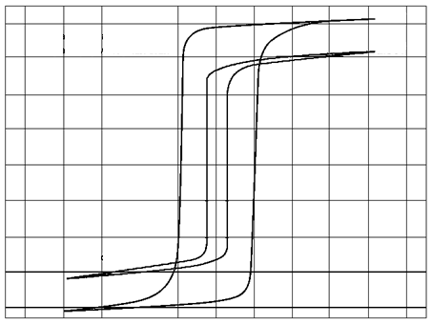
1.56Т

2.03Т
Стандартная трансформаторная сталь
Аморфная сталь
Рис.2.Mагнитные характеристики аморфной и электротехнической стали
2.03Т – стандартная электротехническая сталь;
1.56Т – аморфная сталь.

Из рисунка видно, насколько отличаются магнитные свойства данных сталей. «Нужно отметить, что аморфная сталь является деликатной, несмотря на свои достойные магнитные свойства, она очень восприимчива к физическим воздействиям - даже легкий удар может повлиять на магнитные свойства.»[6,7] Хуже свойства не станут, но изменения отразятся на ВАХ измерительного трансформатора. Эта особенность требует особой аккуратности при монтаже трансформаторов тока с таким магнитопроводом
Источники

1. Глазырин В.Е.,Осинцев А.А., Фролова Е.И., Ледовских А.А. Влияние погрешностей трансформаторов тока на работу цифровых токовых защит// Вестник Казанского государственного энергетического университета.2019.Т. 11, № 2 (42). С. 83–90.
2.Хренников А.Ю. Высоковольтное электротехническое оборудование в электроэнергетических системах: диагностика, дефекты, повреждаемость, мониторинг: учеб. пособие. Москва: ИНФРА-М, 2019. 186 с. [электронный ресурс]: https://znanium.com/catalog/product/982407
3.Закарюкин В.П., Крюков А.В. Моделирование пофазно экранированных токопроводов. Известия высших учебных заведений. Проблемы Энергетики. 2015;(5-6):120-126. https://doi.org/10.30724/1998-9903-2015-0-5-6-120-126
4.МустафинР.Г. Центральный сервер релейной защиты и автоматики. Известия высших учебных заведений. Проблемы Энергетики. 2015;(5-6):26-33. https://doi.org/10.30724/1998-9903-2015-0-5-6-26-33
5.Голенищев-Кутузов А.В., Иванов Д.А., Потапов А.А., Кротов В.И. Использование бесконтактных методов диагностики высоких электрических полей. Известия высших учебных заведений. Проблемы Энергетики. 2019;21(4):123-133. https://doi.org/10.30724/1998-9903-2019-21-4-123-133
6. Афанасьев В. В., Адоньев Н. М., Кибель В.М. и др. Трансформаторы тока (2-е издание); Л.: Энергоатомоиздат. Ленинградское отделение, 1989.
7. Аморфные металлические материалы. Силовая электроника, № 2, 2009. [Электронный ресурс]. http://www.power-e.ru/2009_2_86.php

УДК 621.311
строчный интервал Минимум 18

ИССЛЕДОВАНИЕ ПОТЕРЬ ХОЛОСТОГО ХОДА ТРАНСФОРМАТОРАЗА ПЕРИОД ЭКСПЛУАТАЦИИ

Ибатуллин Эдуард Эльсович
ФГБОУ ВО «КГЭУ», г. Казань
ibatullinedick@yandex.ru
12т, выравнивание по центру
(строка)
Аннотация:В работе исследуется рост потерь холостого хода трансформаторов в период срока эксплуатации.
Ключевые слова:потери холостого хода трансформатора, силовой трансформатор.
(строка)

INVESTIGATION OF TRANSFORMER IDLING LOSSES OBER THE PERIOD OF OPERATION

Ibatullin Eduard Elsovich
ibatullinedick@yandex.ru
TimesNewRoman, 12 выравниваниепоцентру
(строка)
Annotation:The paper investigates the growth of no-load losses of transformers during the service lifeирине,
Keywords: transformer idling losses, power transformer.

В последние годы всё большее число авторов обращают внимание на рост потерь электроэнергии холостого хода (ХХ) в силовых трансформаторах по мере их старения по сравнению с паспортными данными, измеренными в год выпуска. При этом конструкторы и разработчики трансформаторов, как правило, утверждают, что потери ХХ в процессе эксплуатации в исправных трансформаторах если и увеличиваются, то не более чем на 5% за весь срок службы трансформатора – 40 лет.
Проведенные измерения показали, что старение трансформатора приводит к росту потерь ХХ, порой весьма и весьма значительному, в зависимости от условий работы трансформатора и, особенно, качества его ремонта в процессе эксплуатации. Так, на ОАО «Тольяттинский трансформатор» были рассмотрены данные измерений технических параметров трансформаторов марки АОРЦТ, проработавших 18 лет на Волжской ГЭС. Было выявлено, что произведенные ОАО «Тольяттинский трансформатор» силовые трансформаторы за период эксплуатации также увеличили потери ХХ на 5,65-6,25% и в дальнейшем эти трансформаторы были отправлены на ремонт.
Магнитная система трансформаторов при этом никаким образом не подвергалась ремонту и находилась в целостности, но по тем или иным причинам имел рост потерь ХХ. Представлялось определить причину роста потерь за счет определения возможных факторов роста и изменения структуры.
Для удобства приведем структуру потерь ХХ в силовом трансформаторе (рис. 1).
Потери ХХ в силовом трансформаторе
Магнитные потери
Потери в первичной обмотке
Потери в стальных элементах конструкции
Диэлектрические потери в изоляции
Потери на гистерезис
Потери от вихревых токов
Рис. 1. Структура потерь ХХ в силовом трансформаторе.
В качестве основных причин увеличения потерь ХХ в силовых трансформаторах, определяемых сроком службы, принято считать следующие факторы:
- старение стали из-за нагрева магнитопровода вследствие потерь при перемагничивании сердечников и выделения тепла намагничивающими обмотками;
- механические воздействия на магнитопроводы в различных режимах работы (вибрация, электродинамические усилия при коротком замыкании и т.д.) и при ремонтах трансформаторов;
- причины, связанные с износом материалов, в том числе:
- общее нарушение межлистовой изоляции магнитопровода ввиду старения;
- выгорание сердечника магнитопровода;
- повреждение изоляции шпилек;
- местное нарушение межлистовой изоляции;
- ослабление прессовки магнитопровода ввиду усадки стали магнитопровода;
- ослабление прессовки стыков;
- разрушение изолирующих прокладок в стыках и т.д.
Так, при ослаблении сжатия листов шихтованного сердечника стяжными шпильками или бандажами, происходит частичная распрессовка сердечника трансформатора, что в дальнейшем влечет увеличение до 10% тока ХХ, в результате чего потери ХХ могут достигать 5%. Перегревы трансформаторов влекут ухудшение магнитных свойств стали сердечника, повышение потерь до 4%. При ухудшении диэлектрических свойств изоляции обмоток и выводов получаются потери до 10% полного значения потерь ХХ. Некачественная перешихтовка магнитопровода при ремонте трансформатора приводит потерь ХХ до 20%.
Результатом всего стало выведение формул для расчета реальных потерь ХХ трансформаторов.
С целью проверки корректности рассмотренной методики расчета проведены выборочные измерения мощности потерь ХХ действующих силовых трансформаторов сетей 6-10 кВ и сравнение полученных в результате измерений значений с расчетными значениями, полученными при пересчете паспортных значений по приведенным соотношения, учитывающим изменение величины мощности потерь ХХ в процессе эксплуатации трансформатора.

Таблица 1.
Линейные уравнения зависимости от срока службы трансформаторов разных типов «старше» 20 лет.
Номинальная мощность, кВА/ номинальные высшее напряжение, кВ трансформаторов | Число трансформаторов  в выборке | Вид линейного уравнения
100/6 | 367
110/10 | 243
160/6 | 37
160/10 | 151
250/10 | 162
400/10 | 42
По трансформаторам  всех типов | 1002

Результаты измерений и их сравнение с паспортными и расчетными значениями приведены в табл. 2.

20
25
30
35
40
45
Т_{сл}, лет
-50
0
50
100
150
200
ΔР_{ХХ},Вт
Рис. 2. Изменение потерь холостого хода трансформаторов ТМ-100/10 Ивановской области со сроком службы более 20 лет в зависимости от срока эксплуатации.

Таблица 2

Результаты выборочных измерений потерь ХХ трансформаторов распределительных сетей 6-10 кВ и их сравнение с паспортными и
расчетными значениями.

№ п/п | Тип трансформатора | Год изготов. | Заводской номер  трансформатора | Потери холостого хода ΔР_{ХХ}, Вт
 |  |  |  | Пасп. | Факт. | Расчет.
1 | 2 | 3 | 4 | 5 | 6 | 7
1 участок сети
1 | ТМ-250 | 1976 | 7913 | 790 | 1200 | 970
2 | ТМ-250 | 1976 | 7132 | 785 | 1370 | 964
3 | ТМ-400 | 1978 | 2379 | 1280 | 1260 | 1526
4 | ТМ-400 | 1978 | 2397 | 1200 | 1300 | 1431

Данные таблицы 2 свидетельствуют о том, что реальные значения потерь холостого хода для отдельных трансформаторов могут оказаться как выше, так и ниже расчетных значений, определяемых по найденным соотношениям учета ΔР_{ХХ}, а различие и составляет всего 0,32% по отношению к. Этот результат дает основание однозначно утверждать, что сравнимые величины количественно близки.
Можно сделать заключение, что снижение потерь электроэнергии в трансформаторах распределительных сетей может быть достигнуто как за счет уменьшения потерь ХХ путем замены недогруженных трансформаторов, так и за счет уменьшения нагрузочных потерь путем оптимальных перестановок трансформаторов.
Потери холостого хода в трансформаторах, относительно, неизбежный процесс. В данном материале были рассмотрены одни из главных причин возникновения потерь холостого хода в силовых трансформаторах, подобраны одни из основных формул для расчета потерь холостого хода и рассмотрены конкретные данные потерь в трансформаторе в ходе использования их в течение определенных периодов.

Источники
Times New Roman, 14 пт, строчные, полужирный, выравнивание по центру
- Грачева Е.И.,Игнатьева С.Б.Оптимальный режим работы цеховых трансформаторов/Надежность и безопасность энергетики. 2015. С. 23-25.
- Грачева Е.И., Наумов О.В., Федотов Е.А.Влияние нагрузочной способности силовых трансформаторов на их эксплуатационные характеристики/ Известия высших учебных заведений. Проблемы энергетики. 2017. №7-8. С. 71-77.
- Грачева Е.И., Наумов О. В., Садыков Р.Р. Анализ надежности функционирования оборудования цеховых сетей / Надежность и безопасность энергетики. 2016. № 2(33). С. 46–50.
- Грачева Е.И.,Садыков Р.Р., Хуснутдинов Р.Р. Надежность и компоновка низковольтных распределительных устройств внутрицехового электроснабжение/ Надежность энергетики. 2016. С. 4-8.
- Грачева Е.И.,Наумов О.В., Садыков Р.Р.Учет холостого ходатрансформаторов в период эксплуатации при расчете потерь электроэнергии в распределительных сетях/ Проблемы энергетики. 2016.С. 104-107.
- Ярымбаш С.Т.,Ярымбаш Д.С.Моделирование режима холостого хода трансформатора с учетом эффекта гистерезиса и вихревых токов/Электротехника. 2019.С.15-18.

УДК 621.314.21

РАЗВИТИЕ ДЕФЕКТОВ В ЦИКЛЕ ЖИЗНИ ЭЛЕКТРООБОРУДОВАНИЯ

Лопухова Татьяна Викторовна, Ахметьянов Руслан Ринатович
ФГБОУ ВО «КГЭУ», г. Казань
lopuhovatb@mail.ru

Аннотация: Рассматриваются причины возникновения дефектов в цикле жизни (ЦЖ) электрооборудования (ЭО). Анализируется развитие дефектов в ЭО и их влияние на надежность работы ЭО.Обосновывается необходимость согласования методов и методик диагностики состояния ЭО на всех этапах ЦЖ ЭО: разработки нового типа, производства, транспортировки, монтажа и эксплуатации ЭО.
Ключевые слова: дефекты электрооборудования, этапы цикла жизни ЭО, диагностика технического состояния ЭО.

THE DEVELOPMENT OF DEFECTS IN THE ELECTRICAL EQUIPMENT

Lohukhova Tatiana Viktorovna, Ahmetyanov Ruslan Rinatovich
lopuhovatb@mail.ru

Annotation:The reasons for the occurrence of defects in the life cycle of electrical equipment are considered. The development of defects in the electrical equipment and their influence on the reliability of the electrical equipment operation are analyzed. The necessity of coordinating the methods and techniques for diagnosing the state of electrical equipment at all stages of the electrical equipment life cycle: development of a new type, production, transportation, installation and operation of electrical equipment is substantiated.
Key words: defects in electrical equipment, stages of the life cycle of the electrical equipment, diagnostics of the technical state of the electrical equipment.

Надежность - сложное свойство, включающее в себя безотказность, долговечность, ремонтопригодность и сохранность [1].Надежность электрооборудования закладывается при проектировании, обеспечивается при изготовлении и расходуется при его эксплуатации [2,3].
Такая составляющая надежности как безотказность подразумевает возможность или вероятность отказов ЭО. Рассматривают две группы внутренних причин, приводящих к отказам. Первую группу составляют ошибки, допущенные при конструировании и приводящие к скрытым дефектам, которые проявляются в раннем периоде эксплуатации ЭО. Вторая группа причин вызвана износом, старением оборудования. Естественное завершение процесса износа имеет случайный характер, и только своевременные диагностические процедуры и систематический мониторинг могут обеспечить прогнозирование оставшегося ресурса работы ЭО.
Уже на стадии нового типа ЭО должны закладываться этапы и процедуры создания диагностических устройств, которые будут использоваться после монтажа, наладки и в процессе эксплуатации электрооборудования [4].
При создании нового типа электрооборудования на стадии (этапе) проектирования и конструирования (рис.1) на надежность ЭО в значительной мере влияет качество проектных и конструкторских решений. Даже небольшие погрешности и ошибки на этом этапе могут в последующем привести к возникновению неполадок в работе ЭО. Причинами, снижающими качество проектных и конструкторских решений, являются ошибки в расчетах, нечеткое представление исполнителей об условиях эксплуатации ЭО (табл.1). Это обусловлено недостаточным уровнем квалификации проектантов и конструкторов. Для выявления таких дефектов проводятся испытания опытных образцов ЭО, которые объединяются в группу типовых испытаний. Методы и способы таких испытаний в свою очередь влияют на точность их результатов и выявление ошибок в разработке нового типа ЭО. Исправление ошибок, возникших на стадии разработки, приводит к дополнительным, иногда весьма существенным, затратам.
Нарушения технологии изготовления, не обоснованная замена материалов, нарушение технологической дисциплины, низкая квалификация персонала, привести появлению дефектов на стадии изготовления ЭО, а некачественный контроль выпускаемой продукции в процессе изготовления и после его завершения не позволит выявить эти дефекты. На следующих этапах цикла жизни ЭО такие дефекты могут увеличиваться в размерах, способствовать возникновению серьезных повреждений ЭО.
Появление дефектов на этапе транспортировки ЭО до места установки связано с повреждениями ЭО при погрузке, разгрузке, транспортировке. Причиной этого являются не обеспеченность процесса необходимыми механизмами, низкая квалификация персонала, нарушение производственной дисциплины. Возникшие при этом дефекты смогут выявиться только после монтажа и наладки на месте будущей эксплуатации.
Нарушения технологии монтажа, низкая квалификация и/или технологическая дисциплина монтажного или наладочного персонала могут стать причинами появления новых дефектов ЭО. Если методы и способы приемо-сдаточных испытаний после монтажа и наладки не точны и не достоверны, то возникшие дефекты будут развиваться в процессе эксплуатации.
Важно отметить, что в процессе эксплуатации в ЭО идут одновременно несколько процессов, приводящих к снижению механической и электрической прочности оборудования, что приводит к уменьшению надежности этого оборудования. Дефекты, которые в минимальном размере возникли на предыдущих этапах жизни конструкции, в процессе эксплуатации увеличиваются в размерах и приводят к сокращению срока службы. Одновременно в ЭО, особенно в изоляции, идут процессы старения, которые взаимосвязаны и взаимно ускоряют друг друга. Рост дефектов из предыдущих периодов существования конструкции и старение изоляции также взаимодействуют, что приводит к более быстрому снижению надежности.
Очень большую роль в контроле за техническим состоянием ЭО играет система диагностики этого состояния [5, 6]. На наш взгляд все составляющие этой системы на этапах жизни оборудования должны учитывать возможность того, что на предыдущем этапе часть дефектов не удалось выявить, и они могут проявиться в дальнейшем.
При обеспечении надёжности и эффективности работы ЭО широко используются вероятностно-статистические модели, в которых применяются определённые случайные величины [7.8].
Возможные причины возникновения дефектов ЭО на стадиях ЦЖ представлены в табл.1.

Таблица 1
Возникновение дефектов в электрооборудовании
Стадии существования ЭО | Причины возникновения дефектов
Разработка: проектирование и конструирование | Ошибки в конструкторских и расчетных разработках, в выборе материалов и производственных технологий.
Производство: изготовление и хранение | Нарушения технологии изготовления, не обоснованная замена материалов, нарушение технологической дисциплины, низкая квалификация персонала, некачественный контроль выпускаемой продукции в процессе изготовления и после его завершения.  Нарушение требуемых условий хранения готовой продукции, приводящее к повреждениям.
Транспортировка до места эксплуатации | Повреждение ЭО при погрузке, разгрузке, транспортировке. Не обеспеченность необходимыми механизмами, низкая квалификация персонала, нарушение производственной дисциплины.
Монтаж и наладка | Нарушения технологии монтажа, низкая квалификация и/или технологическая дисциплина монтажного или наладочного персонала.
Эксплуатация | Несоблюдение нормативного режима работы ЭО. Ошибки оперативного и обслуживающего эксплуатационного персонала. Низкая технологическая дисциплина персонала.Несоблюдение нормативных сроков и технологий ремонтов ЭО, а также необходимых диагностических процедур.

Принимая во внимание сложность процессов производства, транспортировки, монтажа и функционирования в эксплуатации ЭО, к оценке его надежности необходимо подходить системно, учитывая особенности всех этапов цикла жизни. Надёжность ЭО должна быть планируемой, она закладывается при проектировании [9], обеспечивается при производстве, сохраняется при транспортировке и монтаже и поддерживается в процессе эксплуатации. В современных публикациях говорится о необходимости оценки состояния оборудования системы электроснабжения, выполненной на основе обобщенного индекса технического состояния [10].Следует учитывать ресурсы, затраченные при эксплуатации ЭО на поддержание надежности, и необходимость обеспечения высокого уровня принятия решений обслуживающим персоналом в условиях неопределенности и неполноты информации.
Анализ причин возникновения дефектов в цикле жизни электрооборудования показал, что для повышения надёжности работы электрооборудования важно обеспечить точную и достоверную диагностику технического состояния на всех стадиях существования, или на этапах цикла жизни этого оборудования. Методология системы диагностики электрооборудования высокого напряжения должна создаваться с учетом особенностей возникновения дефектов в течение всего цикла жизни.
Цикл жизни электротехнического оборудования (ЭО) включает в себя: разработку нового типа электроустановки (ЭО); изготовление и хранение готовой продукции; монтаж и наладка; эксплуатация; демонтаж и утилизация.

Источники

- Китушин В.Г. Надежность энергетических систем// Новосибирск: изд–во НГТУ. 2003.
- Анищенко В.А.,Колосова И.В. Основы надежности систем электроснабжения: пособие для студентов специальности «Электроснабжение», специализации «Электроснабжение промышленных предприятий»/ Мн.: БИТУ, 2007. 151 с.
- Александров, Д.С.,Щербаков Е.Ф. Надёжность и качество электроснабжения предприятий: учебное пособие / Ульяновск: УлГТУ, 2010. 155 с.
- Вдовико В.П. Методология системы диагностики электрооборудования высокого напряжения // Электричество. 2010. № 2. С. 14–20.
- Лопухова Т.В., Ислентьев И.С., Джебрил М.Р., Маргулис С.М. Принципы разработки диагностической модели силового трансформатора // В кн.: Новые технологии, материалы и оборудование в энергетике. В 3 томах / под общ. ред. Абдуллазянова Э.Ю.,Шамсутдинова Э.В. Казань: Казан. гос. энерг. ун-т, 2018. Т.3. С. 137-155.
- Сви П.М. Методы и средства диагностики оборудования высокого напряжения. М.: Энергоатомиздат, 1992. С. 240.
- Секретарев Ю.А., Меняйкин Д.А. Особенности расчетов последствий отказов электроснабжения в распределительных сетях с монопотребителем электрической энергии. Известия высших учебных заведений. Проблемы Энергетики. 2020;22(2):43-50.
- Фархадзаде Э.М., МурадалиевА. З., РафиеваТ.К.,Абдуллаева С.А. Метод и алгоритмы расчета показателей надежности по многомерным данным // Энергетика. Изв. высш. учеб. заведений и энерг. объединений СНГ. 2017. Т. 60, № 1. С.16-29.
- Костинский С.С. Обзор состояния отрасли трансформаторного производства и тенденций развития конструкции силовых трансформаторов. // Известия высших учебных заведений. Проблемы Энергетики. 2018;20(1-2):14-32.
- Секретарев Ю.А.,Левин В.М. Оценка влияния на надежность системы электроснабжения различного рода дефектов ее основных элементов. // Вестник Казанского государственного энергетического университета. 2019. Т.11 № 4(44)
УДК 621.3.051.3

МЕТОДЫ ПОВЫШЕНИЯ НАДЕЖНОСТИ ВРАСПРЕДЕЛИТЕЛЬНЫХ СЕТЯХ 6-35 КВ

Гайниев Алмаз Азатович, Сафиуллина Алсу Ильдаровна
ФГБОУ ВО «КГЭУ», г.Казань
almaz-gainiev@mail.ru,alsosafi@gmail.com

Аннотация:В данном тезисе исследуются актуальные и наиболее эффективные методы для решения проблемы в повышении надежности распределительных сетей 6-35 кВ. Приведено описание каждого метода и области их применения.
Ключевые слова: распределительные электрические сети, надежность системы электроснабжения, замыкание на землю, низкий уровень цифровизации.

METHODSFORINCREASINGRELIABILITYINDISTRIBUTIONNETWORKS 6-35 KV

Gayniev Almaz Azatovich, Safiullina Alsu Ildarovna
almaz-gainiev@mail.ru,alsosafi@gmail.com

Annotation:In this thesis examine the relevance and most effective methods for solving the problem of increasing the reliability in distribution networks 6-35 kV. A description of each method and their area of application is given.
Keywords:distribution electrical networks, reliability of the power supply system, earth fault, low level of digitalization.

На сегодняшний день требования к надежному и бесперебойному электроснабжению промышленных предприятий повышаются, и компании, которые отвечают за поставку электрической энергии, прилагают максимальные усилия для их выполнения. Экономические условия функционирования распределительных электрических сетей Российской Федерации за последнее время вызвали понижение темпов их реконструкции, технического перевооружения и строительства новых объектов. Надежность системы электроснабжения определяется безотказностью линий электропередач, большей частью которых являются распределительные сети напряжением 6-35 кВ. Физический износ сетевых объектов возрос, это вызвало рост отключений в распределительных сетях 6-20 кВ, порядка 30 отключений в год на 100 км длины кабельных и воздушных линий. По результатам анализа неисправностей замыкание на землю является причиной 65-85% отказов в распределительных сетях. Улучшить управление энергетической системой, повысить качество энергоснабжения становится затруднительно без применения современных технологий и «цифровизация» сетей. Задача по «цифровизации» экономики в целом и инфраструктурных отраслей в отдельности приобрела еще большую актуальность в связи с взятым курсом на реализацию программы «Цифровая экономика Российской Федерации», утвержденной распоряжением Правительства Российской Федерации от 28 июля 2017 года No1632-р. Следует отметить, что распределительные электрические сети в России имеют низкий уровень цифровизации, что является причиной отсутствия у сетевых организаций полной актуальной информации о состоянии сетей. Электросетевая организация в большинстве случаев не имеет полной информации о качестве поставляемых им услуг.
ЛЭП наиболее часто повреждаемые элементы системы электроснабжения. Исходя из статистических данных, можно выделить следующие причины возникновения аварийных ситуаций [2]:
– 16 %- влияние ветра и гололеда и, как следствие, падение опор и обрыв проводов;
– 27 % – грозовые перенапряжения, влияющее почти на все элементы сети;
– 24 % – механические повреждения электрических сетей;
– 14 % – ошибочные действия персонала;
– 12 %– дефекты изготовления и монтажа;
– 9 % - загнивание опор, неудовлетворительное состояние трассы и другие причины;
Однофазное замыкание на землю считается одним из самых распространненыхвидов неисправности в распределительных сетях. Данное замыкание представляет большую опасность как для электрического оборудования в целом, так и для обслуживающего персонала.
Замыкание на землю — это асимметричный тип повреждений, характеризующийся появлением составляющих нулевой последовательности в сети. Параметры напряжения и тока нулевой последовательности в переходных и установившихся режимах зависят от нескольких факторов, ключевым из которых является характер замыкания на землю и режим заземления нейтрали.
Опасность однофазных замыканий заключается во влиянии высокого напряжения на фазную изоляцию, включая появления значительных перенапряжений, достигающих до 1,7 от величины фазного напряжения. Векторная диаграмма напряжений, представленная на рис.1, показывает распределение фазных напряжений при замыкании на землю.
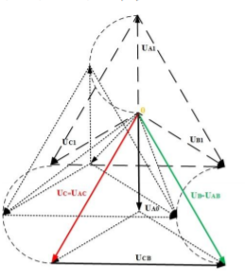
Рис. 1. Векторные диаграммы напряжений при простом замыкании на землю

По характеру повреждений замыкания на землю можно разделить на несколько видов: металлические (нулевое сопротивление) и дуги (через перемежающуюся дугу, переходное сопротивление в месте повреждения).
Старение, механические повреждения или электрический пробой изоляции одной из фаз сети являются причинами однофазного замыкания на землю или корпус. Обеспечение требуемого уровня сопротивления изоляции в электрической сети или определенной электроустановке осуществляется устройствами контроля изоляции, ведущих непрерывный мониторинг сопротивления изоляции.
Исходя от типа линий (кабельные или воздушные) применяются различные методы обнаружения мест повреждения. На схеме(рис.2) наглядно представлены наиболее распространенные методы обнаружения мест повреждения для подземных кабелей.

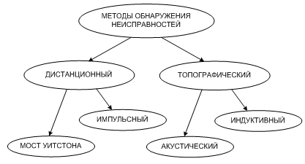
Рис. 2. Методы обнаружения мест повреждения для подземных кабелей

Область применения дистанционных методов:
• измерение длины кабельных или воздушных линий связи, электропередачи, контроля, управления и т.д.;
• измерение расстояния до места повреждения или однородности линии, а также параметров кабельной линии (сопротивление изоляции и т.д.);
• определение типа повреждения линии (обрыв, короткое замыкание, утечки в изоляции кабеля и т.д.).
В основе импульсного способа лежит теория распространения импульсных сигналов в линии: в подземный кабель направляется пробный электрический импульс, считывается время от его отправки до возращения после отражения от места повреждения. Изоляция между проводниками прямо влияет на скорость распределения сигнала: в однородной линии без повреждений импульсный сигнал размеренно движется от начала к концу линии, а при наличии неоднородности частично энергия импульса проходит через нее, частично отражается и распространяется к началу линии. Когда линия закорочена или разорвана, энергия импульса полностью отражается и возвращается к началу линии. Исходя из этого, расстояние до места повреждения определяется исходя из времени задержки импульса, отправленного и принятого из линии.
Метод моста Чарльза Уитстона основывается на постоянном или же переменном токе (частотой от нескольких единиц до сотен герц) и применяется для измерения сопротивления изоляции кабеля, сопротивления петли (два проводника, закороченные на конце), емкости кабеля, а также расстояния до места повреждения изоляции на линии.
Топографические методы применяются для выявления места изменения сопротивления изоляции на трассе, то есть, топографических точек локализации повреждений.
Индукционный метод базируется на принципе записи звука от поверхности земли, создаваемого с помощью электромагнитных колебаний, при прохождении тока звуковой частоты (800–1200 Гц) через проводники кабеля.
Акустический метод построен на регистрации звуковых колебаний места локализации повреждения, возникающих в результате искры от электрических импульсов, посылаемых в кабельную линию.
Наибольшей эффективности добиваются совокупным применением дистанционных и топографических методов.
Для устранения фактора старения изоляции существуют следующие методы, направленные дополнительно для повышения надежности сети:
1)модернизация;
2)поддержание высокого уровня остаточного ресурса; Первый метод является приоритетным в условиях высокого уровня износа, но также он является наиболее затратным. Второй метод заключается в формировании и использовании в процессе эксплуатации комплекса организационных и технических мероприятий, направленных на повышение срока службы ВЛ.
Основные мероприятия, направленные на поддержание высокого уровня остаточного ресурса:
1)использование системы планово-предупредительных ремонтов (ППР);
2)диагностика состояния элементов ВЛ;
3)теоретическое прогнозирование вероятностно-технического анализа;
Все вышеперечисленные методы имеют свои плюсы и минусы.
Для повышения надежности системы электроснабжения в распределительных сетях 6 – 35 кВ необходимо усовершенствовать данные методы и вдобавок развить новые инструменты, с помощью которых можно обнаружить и ликвидировать данные повреждения.

Источники
1. Глухов Д.А.,Хакимзянов Э.Ф., Угаров Г.Г., Мустафин Р.Г. Фильтровый мониторинг состояния изоляции воздушных линий 6-35 кВ //Вестник казанского государственного энергетического университета. Т.10: ФГБОУВО «КГЭУ», Казань, 2018 г. 148 с.
2.ShkrabetsF.P, Kyrychenko M.S, “Metody opredeleniia mest povrezhdeniia v raspredelitelnych setiakh” [“Methods of fault loca-tion definition in distribution networks”], Girnycha Elektromechanika ta avtomatyka: nauk-techn. zbirnyk - Mining Electrical Engineering and Automation: sc.-tech. coll., vol. 79;8-13;2007.
3. Хамидуллин И.Н.,Шагидуллин А.В.,Ильин В.К. «Повышение работоспособности распределительных электрических сетей» Вестник КГЭУ Т.10 №3 (39) 2018.
4. ФадееваГ.А., Федин В.Т.Проектирование распредели-тельных электрических сетей.М.: Вышэйшаяшкола, 2009. 368 с.
5.Kavchenkov V.P. Veroyatnostnye, statisticheskie modeli i ot-senka nadezhnostienergeticheskikh sistem. Izd. «Universum», Smolensk, 2002.
6. Файбисович Д. Л. Справочник по проектированию элек-трических сетей. Издание второе -М. : НЦ ЭНАС, 2006.
7. Прусс В.Л., Тисленко В.В. Повышение надёжности сель-ских электрических сетей. Л. : Энергоатомиздат, Ленинградское отд-ние, 1989.

УДК 621.311.18

ПоВЫШЕНИЕ ЭНЕРГОЭФФЕКТИВНОСТИ ТРАНСФОРМАТОРОВ СОБСТВЕННЫХ НУЖД

Назаров Максим Александрович
ФГБОУ ВО «ТГУ», г. Тольятти
maximnazarov27@gmail.com
Аннотация: В данном тезисе исследуется энергетическая эффективность использования герметичных масляных трансформаторов для собственных нужд подстанции.
Ключевые слова: трансформатор, собственные нужды, энергоэффективность

INCREASING THE ENERGY EFFICIENCY OF OWN NEEDS TRANSFORMERS

Nazarov Maksim Aleksandrovich
maximnazarov27@gmail.com
Annotation:This thesis examines the energy efficiency of using hermetically sealed oil transformers for the substation's own needs.
Keywords: transformer, auxiliary needs, energy efficiency

При проектировании главной электрической схемы подстанции помимо правильности её конфигурации важную роль играет выбор трансформатора собственных нужд, поскольку его правильность определяет надежность и безопасность электроснабжения, а также эффективность использования электроэнергии на собственные нужды подстанции. Последний критерий является особенно актуальным, поскольку стоимость энергетических ресурсов постоянно повышается, что требует использования наиболее современного оборудования, проведения мероприятий по энергосбережению и повышению энергетической эффективности. [1, 2]
Что касается энергоэффективности трансформаторов собственных нужд, важную роль играет выбор трансформатора по его номинальной мощности, схемы соединения обмоток трансформатора, типа трансформатора. Неправильный выбор трансформатора по мощности оказывает влияние на коэффициент загрузки трансформатора. Низкое значение коэффициента загрузки приводит к повышенным потерям холостого хода. [3]
Помимо потерь электроэнергии, неправильный выбор трансформатора также может привести к повышенным расходам на обслуживание и эксплуатацию трансформатора собственных нужд, к снижению срока службы трансформатора. [4]
Наиболее распространенными масляными двухобмоточными трансформаторами являются трансформаторы типа ТМ. Ключевой причиной их распространенности является их ценовая доступность.
Применение энергосберегающих распределительных силовых трансформаторов типа ТМГ является более дорогостоящим решением. Но тем не менее применение трансформаторов ТМГ имеет ряд преимуществ относительно трансформаторов ТМ [5]:
- Отсутствие контакта масла с воздухом. Масло не окисляется, необходимость восстановления масла исчезает [6];
- Диэлектрические свойства масла практически не меняются;
- Отсутствие расширителя;
- Герметичность;
- Не требуется замена отработанного масла, а также дальнейшая его утилизация;
- Не требуются специальные насосы для заливания масла;
- Исключение дополнительных расходов на обслуживание и эксплуатацию, на проведение регламентных работ;
- Снижение пожароопасности;
- Пониженный уровень шума;
- Более широкий диапазон климатических условий.
На современном этапе развития электроэнергетики трансформаторы типа ТМГ обладают низким уровнем потерь холостого хода. В сочетании с низкими расходами на обслуживание и эксплуатацию данного типа трансформаторов, данные трансформаторы обладают низкими сроками окупаемости. [7]
Более энергоэффективным по сравнению с трансформатором типа ТМГ является трансформатор с сердечником из аморфной стали ТМГАМ. Данный тип трансформатора имеет потери холостого хода в 5 раз ниже, чем трансформатор типа ТМГ. Окупаемость трансформатора типа ТМГАМ составляет более 5 лет при условии того, что их стоимость не превышает 30% стоимости трансформаторов типа ТМГ. Поэтому область применения трансформатора с сердечником из аморфной стали на данный момент ограничена.
Таким образом, в ходе проведенного анализа было выявлено, что выбор трансформатора собственных нужд является одним из важных факторов, который влияет на эффективность использования электроэнергии на собственные нужды подстанции.

Источники

- Савина Н.В., Сцепуро К.И. Реконфигурация схемы электрических сетей как средство снижения потерь электроэнергии // Вестник КГЭУ. 2019. Т.11 №4 (44) . С.91-103.
- Марков В.С. Главные электрические схемы и схемы питания собственных нужд электростанций и подстанций: учебное пособие / Москва; Вологда: Инфра-Инженерия, 2020. С. 95-99.
- Грачева Е.И., Горлов А.Н., Алимова А.Н. Исследование и оценка потерь электроэнергии в системах внутрицехового электроснабжения // Вестник КГЭУ. 2019. Т.11 №4 (44) . С.22-28.
- Хренников А.Ю. Высоковольтное электротехническое оборудование в электроэнергетических системах: диагностика, дефекты, повреждаемость, мониторинг. Учебно-методическое пособие для магистратуры. М.: ИНФРА-М, 2019. 186 с.
- Карницкий В.Ю., Филатова А.С. Энергосбережение электрической энергии с помощью герметичных трансформаторов // Известия ТулГУ. Технические науки, 2018. С. 54-55.
- Нгуен Зуи Хынг, Новиков В.Ф.Проблема определения антиокислительной присадки в трансформаторном масле хроматографическими методами // Известия высших учебных заведений. Проблемы энергетики, Т.22, № 5. С. 107-113.
- Якшина Н.В. Целесообразность применения трансформаторов со сниженным электропотреблением // Энергоэксперт, 2015. С. 4-8.

УДК 621.315.615.22

ПРИМЕНЕНИЕ ХЛОРИД КОБАЛЬТА (II) ДЛЯ ОПРЕДЕЛЕНИЯ ВЛАГОСОДЕРЖАНИЯ ВТРАНСФОРМАТОРНЫХ МАСЛАХ

Куракина Ольга Евгеньевна¹, Козлов Владимир Константинович¹, Туранова Ольга Алексеевна², Туранов Александр Николаевич²
¹ФГБОУ ВО «КГЭУ», г.Казань
²Казанский физико-технический институт им. Е.К. Завойского ФИЦ «КазНЦ РАН», г.Казань
random_jj@mail.ru

Аннотация: В данной статье предложен новый метод определения влажности изоляционных (трансформаторных) масел, основанный на зависимости окраски кристаллогидрата хлорида кобальта (II) от влажности масла.
Ключевые слова: изоляционное масло, вода, кристаллогидрат, хлорид кобальта (II), спектры поглощения.

APPLICATION OF COBALT (II) CHLORIDE FOR DETERMINATION OF MOISTURE CONTENT IN TRANSFORMER OILS

Kurakina Olga Evgenievna, Kozlov Vladimir Konstantinovich, Turanova Olga Alekseevna, Turanov Alexander Nikolaevich
random_jj@mail.ru

Annotation: This article proposes a new method for determining the moisture content of insulating (transformer) oils, based on the dependence of the color of the crystalline hydrate of cobalt (II) chloride on the moisture content of the oil.
Keywords: insulating oil, water, crystalline hydrate, cobalt (II) chloride, absorption spectra.

В процессе работы трансформаторов залитое в них масло претерпевает глубокие изменения, которые обычно характеризуются понятием «старение», включая изменения его химических и электрофизических свойств.
Старение трансформаторного масла вызывает окислительные процессы. На процесс окисления влияет такая характеристика, как влажность масла[1,2]. При эксплуатации трансформаторного масла в силовом оборудовании энергосистем допускается наличие влаги порядка 10 граммов воды на тонну масла, т.е. допустимая доля воды (W) - 10 миллионных долей (ppm) [1,3]. При более высоких концентрациях воды возникает риск выхода из строя силовых трансформаторов, что затрудняет их дальнейшую работу и, как следствие, работу всей энергосистемы. Такие малые значения W определить очень сложно, поэтому постоянно разрабатываются новые аналитические методы определения W, а уже применяемые на практике совершенствуются.
В настоящее время для определения влажности масел наиболее широко используются объемный и кулонометрический варианты титрования по Карлу Фишеру (КФ) [1,3]. Точность определения W этими методами превышает 1 ppm. Однако результаты систематических исследований точности и воспроизводимости W трансформаторных масел методом KF-титрования, [4,5,6] показали, что этот метод практически нечувствителен к диспергированной воде, которая не может взаимодействовать с реагентом КФ. Кроме того, наличие в реально отработанном трансформаторном масле различных примесей, таких как кислоты, основания, альдегиды, кетоны и кристаллогидраты, значительно снижает точность метода.
Достаточно распространенные методы определения W трансформаторных масел, такие как масс-спектрометрия и хроматография, а также некоторые экзотические методы, например фотоакустическая спектроскопия или комбинация термического анализа и кулонометрии [7], имеют как преимущества, так и недостатки. Сейчас они находятся на стадии тщательной проверки их пригодности для определения малых значений W трансформаторных масел для нужд энергетики.
Недавно было показано, что благодаря высокому разрешению и чувствительности спектроскопии ядерного магнитного резонанса ¹H, ЯМР является прямым, визуальным и высокоточным методом определения W трансформаторных масел [8]. Однако высокая стоимость и сложность оборудования для ЯМР, а также высокие требования к квалификации персонала крайне снижают возможность широкого использования ЯМР в лабораторных анализах в энергетических компаниях.
Обзоры, как улучшить работу оптических датчиков влажности как в газообразных, так и в жидких средах, регулярно публикуются в научной литературе [ например 9]. Известно, что хлорид кобальта (II) (CoCl₂) является одним из наиболее часто используемых оптических сенсоров воды [10-12]. Он гигроскопичен, а его кристаллогидраты CoCl₂ • nН₂О (n = 1, 2, 4, 5, 6) известны своей способностью изменять свой цвет в зависимости от количества кристаллизационной воды (сине-фиолетовый моногидрат, фиолетовый дигидрат, темный красный тетрагидрат, красный пентагидрат, розовый гексагидрат). Однако мы не можем найти литературы, в которой описывалась бы возможность применения таких датчиков для определения малых значений W трансформаторных масел. Эта статья демонстрирует эффективное применение CoCl₂ для определения W трансформаторных масел с помощью оптической спектрофотометрии в видимой и УФ-области спектра.
Для исследования были отобраны пять образцов минерального трансформаторного масла марки ГК (ОАО «Ангарская нефтехимическая компания», класс IIА, ТК 38.101.1025-85), используемых в силовых трансформаторах и выключателях, с различными значениями W в диапазоне от 2 до 50 ppm., а также безводный CoCl₂, полученный дегидратацией кристаллогидрата CoCl₂ • 6Н₂О (пуриссимум).
Спектры поглощения в ультрафиолетовой и видимой областях регистрировали при комнатной температуре на спектрофотометре Varian Cary 100 (толщина кювет 10 мм, диапазон длин волн 200-800 нм, скорость 600 нм / мин, ширина щели 1,5 нм). Положение полос в спектрах указано с точностью до 2,5 нм.
Рис. 1. УФ/видимые спектры поглощения трансформаторного масла (1), трансформаторного масла с добавкой CoCl₂ (2) и с последующим добавлением воды к той же пробе (3). Контрольная кювета была пуста

Спектр поглощения трансформаторного масла (кривая 1) с пустой эталонной кюветой подробно описан в [13]. На рисунке 1 полосы поглощения при 450 и 420 нм относятся к соединениям нафтацена, а при 380 нм - к антраценам. Резкое изменение оптической плотности (D) около 400 нм возникает из-за поглощения и рассеивания излучения коллоидными и твердыми частицами, присутствующими в трансформаторном масле. Добавление порошка CoCl₂ в трансформаторное масло приводит к увеличению D в диапазоне 360–490 нм (кривая 2), а увеличение W образца приводит к увеличению интенсивности этой полосы поглощения (кривая 3). Скорее всего, увеличение интенсивности полосы поглощения связано с образованием кристаллогидратов CoCl₂ с водой, присутствующей в трансформаторном масле. Полоса поглощения CoCl₂ • nН₂О находится в диапазоне 400–550 нм [11] и пересекает рассматриваемый диапазон 360–490 нм.
Рис. 2. Разница в спектрах поглощения в УФ и видимой областях трансформаторного масла с добавление CoCl₂. Эталонная кювета заполнена трансформаторным маслом с W = 10 ppm. Если в исследуемом трансформаторном масле W> 10 ppm, то ΔD₄₅₀> 0, в противном случае ΔD₄₅₀<0.

Для большей наглядности эталонная кювета была заполнена трансформаторным маслом с W = 10 ppm и с добавлением в него порошка CoCl₂, а затем были записаны разностные спектры поглощения в УФ / видимом диапазоне для нескольких образцов трансформаторного масла с разными W, а также добавленным CoCl₂. Для образцов трансформаторного масла с W <10 ppm значения ΔD₄₅₀ (т.е. ΔD при λ = 450 нм) отрицательны, и, следовательно, такие образцы трансформаторного масла пригодны для дальнейшего использования. В противном случае, если W> 10 ppm, значения ΔD₄₅₀ будут положительными, что указывает на непригодность таких трансформаторных масел для дальнейшего использования.
В настоящей работе предлагается новый оптический метод определения малых значений влажности трансформаторных масел, основанный на зависимости оптических свойств хлорида кобальта (II) от влажности. Этот метод обладает очень высокой чувствительностью и очень перспективен для решения задач электроэнергетики, поскольку спектрофотометры УФ/видимого диапазона, подобные тому, который используется в данной работе, вполне доступны даже для небольших энергетических компаний.

Источники

- Липштейн Р.А., Шахнович М.И. Трансформаторное масло. М.: Энергоатомиздат, 1983. 296 с.
- Валиуллина Д.М.,Ильясова Ю.К.,Козлов В.К. Качественные методы спектрального анализа в диагностике трансформаторных масел.Казань: Известия высших учебных заведений. Проблемы энергетики, 2019. Т. 21. № 1-2. сс. 87-92. DOI: 10.30724 / 1998-9903-2019-21-1-2-87-92.
- WilsonA.C.M. Изоляционные жидкости: их использование, производство и свойства. Лондон, Нью-Йорк:Питер Перегринус ЛТД. 1980. 221 с.
- Марголис С.А., Меле Т. Систематическая погрешность при измерении воды в маслах с помощью испарения в трубчатой ​​печи и азеотропной дистилляции. Вашингтон, Американское химическое общество:Аналитическая химия, 2001.№73 (20), сс. 4787-4792.
- Марголис С.А. Амперометрическое измерение влажности трансформаторного масла с использованием реактивов Карла Фишера. 1995. № 67 (23). сс. 4239-4246.
- Валиуллина Д.М., Загустина И.Д., Козлов В.К. Oпределение качественного состава примесей в отработанном трансформаторном масле. Казань: Вестник КГЭУ, 2018. Т.10 №4 (40). с. 25-32
- Хинц Д. К. Оценка методов определения воды в веществах с неизвестным химическим и термическим поведением. J. Pharm. Biomed. Anal, 2007.№43 (2).сс. 779-783.
- Волков М.Ю., Туранов О.А., Туранов А.Н.Определение влажности изоляционного масла методом ЯМР с селективными импульсами.IEEE Trans. Dielectr. Electr. Insul,2018. №25 (5). сс. 1989-1991.
- Йео, Т.Л.,Сан Т., Граттан, К.Т. Технологии волоконно-оптических датчиков для измерения влажности и влажности. Сенсорные приводы.A. Phys., 2008.№144 (2). сс. 280-295.
- Константаки М., Писсадакис С., Писпас С., Мадамопоулос Н., Вайнос Н.А. Оптоволоконный датчик влажности с длинной решеткой и покрытием из поли (этиленоксида) и хлорида кобальта. Appl. Opt., 2006.№45 (19). сс. 4567-4571.
- РасселлA.P., Флетчер К.С. Оптический датчик для определения влажности. Anal. Chim. Acta., 1985.сс. 209–216.
- Отцуки С., Адачи К. Зависимость видимого спектра поглощения желатиновых пленок, содержащих хлорид кобальта, от влажности. J. App. Polym. Sci.,1993.№48 (9). сс. 1557-1564.
- Козлов В.К., Туранов А.Н. Трансформаторное масло и современная физика. IEEE Trans. Dielectr. Electr. Insul., 2012. №19 (5). сс.1485-1497.

УДК 537.315

РЕЗЕРВ МОЩНОСТИ ЗАЛОГ НАДЁЖНОСТИ РАБОТЫЭНЕРГОСИСТЕМЫ (НА ПРИМЕРЕ СОГДИЙСКИХ ЭЛЕКТРИЧЕСКИХ СЕТЕЙ)

Мирхаликова Дилафруз Сайдуллаевна
Худжандский политехнический институт Таджикского технического Университета имени ак. М.Осими,г.Худжанд
mirkhalikova.d@mail.ru

Аннотация: рассмотрены вопросы энергетической системы с резервированием генерирующих мощностей для надежности обеспеченияэлектроснабжения потребителей и оптимизацией электрических режимов
Ключевые слова: энергетическая система, резерв мощности,надежностьэнергетической системы, надежность энергосистемы, потребление энергии, электроснабжение потребителей, резервированием генерирующих мощностей, оптимизацией электрических режимов

POWER RESERVE PLEDGE OF RELIABILITY OF WORK
ENERGY SYSTEMS (ON THE EXAMPLE OF SOGD ELECTRIC NETWORKS)

Mirkhalikova Dilafruz Sауdullaevna
Khujand Polytechnic Institute of the Tajik Technical University named after М.S.Osimi Khujand, Tajikistan
mirkhalikova.d@mail.ru

Annotation: Considered issues of the energy system with reservation of generating facilities for reliability Ensuring power supply of consumers and optimization of electrical modes.
Keywords: energy system, power reserve, reliability of the energy system, reliability of the power system, energy consumption, consumer power supply, reservation of generating capacity, optimization of electrical modes.

Каждый год в послании Президента Республики Таджикистан мы наблюдаем весомую речь о состоянии энергетической отрасли страны и дальнейшие задачи по ее развитию надёжности и управлению проектами электроэнергетического сектора. Наряду с другими отраслями, энергетическая система входить в состав наиболее важных секторов народного хозяйства. В Республике Таджикистан энергетика играет ведущую роль в удовлетворении возрастающей потребности социально-экономической сферы электроэнергией.
Энергетическая система (энергосистема) совокупность электростанций, электрических и тепловых сетей, соединённых между собой и связанных общностью режимов в непрерывном процессе производства, преобразования, передачи и распределения электрической и тепловой энергии при общем управлении этим режимом.
Надежность энергетической системы является комплексным свойством и определяется как способность энергосистемы выполнять функции по производству, передаче, распределению и снабжению потребителей электрической энергией в требуемом количестве и нормированного качества путем взаимодействия генерирующих установок, электрических сетей и электроустановок потребителей, в том числе:
- удовлетворять в любой момент времени (как текущий, так и на перспективу) общий спрос на электроэнергию;
- противостоять возмущениям, вызванным отказами элементов энергосистемы, включая каскадное развитие аварий и наступление форс-мажорных условий;
- восстанавливать свои функции после их нарушения.
Под значительным понимается такое нарушение режима, при котором изменения параметров режима соизмеримы со значениями этих параметров. Под малым возмущением режима следует понимать такое возмущение в энергосистеме, при котором изменения параметров несоизмеримо малы по сравнению со значениями этих параметров.
Надежность, характеризуя функционирование энергосистемы, обеспечивается совокупностью мероприятий:
- резервированием генерирующих мощностей и пропускных способностей линий электропередачи,
- оптимизацией электрических режимов с учетом балансов топлива и гидроресурсов,
- рациональным размещением энергообъектов,
- углублением и совершенствованием автоматизации диспетчерского управления,
- повышением квалификации и производственной дисциплины эксплуатационного персонала и пр.
Энергосистема в Республике Таджикистан одна из сфер топливо -энергетического комплекса страны -электроэнергетика, играет ведущую роль в удовлетворении возрастающей потребности социально-экономической сферы электроэнергией. Энергосистема Таджикистана состоит из двух составных частей — западной и восточной (Памирской) энергосистем, работающих изолированно. 93% территории Таджикистана занимают горы, соответственно передачи электроэнергии на дальние расстояния осуществляется воздушными линиями, так как нет условия для передачи кабельным путём. Электроэнергия в энергетической системе производится за счет гидроэлектростанций - 98%, а остальная часть за счет тепловых электростанций - 2%. К примеру, ниже приведена потребление электрической энергии за последний 3 года, в одной из областей Республики Таджикистан Согдийской области:

Рис.1. График потребления электроэнергии Согдийской области за
последнее 3 года

Доля потребления электроэнергии по секторам: бюджетные учереждения, население, насосные станции, промышленные предприятие приведена ниже:

Рис.2. График потребления бюджетными учреждениями электрической энергии Согдийской области за последнее 3 года.

Рис.3. График потребления населением электроэнергии Согдийской области за последнее 3 года.

Рис.4. График потребления насосными станциями электрической энергии Согдийской области за последнее 3 года.

Рис.5. График потребления промышленными предприятиями электрической энергии Согдийской области за последнее 3 года.

Эти показатели за ближайшие годы растет, соответственно необходимость к потреблению будет увеличиваться.
Основные производственные показатели электроэнергии зависят от гидроресурсов и импорта энергоносителей в течение последних 5 лет в среднем составляет 16,5 млрд. кВт часов в год).
Развитие и бесперебойная деятельность энергетической системы зависят от взаимоотношений потребителей с энергетическими предприятиями на основе принятия практических мероприятий в области энергоэффективности и энергосбережения, но и иногда бесперебойность зависит от погодных условий.
К примеру, ночь на 26 по 27 декабря 2017 года в Согдийской области (Республика Таджикистан) из-за сильного ветра и снега произошел стихийное бедствие, которое привело огромному разрушению, необеспечению и неудовлетворению спросом на электроэнергию. Данный инцидент привел в сеть следующие, последствия (рассмотрим наиболее важнейший):
- от ПТ «Сугд-500» и ГЭС-24 ЛЭП-220кВ Л-С-24-1 (ПС «Сугд-500»- «ГЭС-24») аварийная отключение МТО (обрыв 1-го провода (фазы «В») между опорами №264-№269);
- от ПТ «Сугд-500» ва ПС «Худжанд» ЛЭП-220кВ Л-С-(ПС «Сугд-500»- «Худжанд») аварийная отключение МТО (обрыв 1-го провода (фазы «В») между опорами №126-№127);
- от ПС «Канибодом» ЛЭП-110кВ Л-КБ-Ш (ПС «Конибодом» - ПС «Шуроб») аварийное отключение от МТО (ЭС г.Исфары - 40%);
- от ПС «Сугд-500» ЛЭП-220кВ Л-С-24-2 (ПС «Сугд-500» - «ГЭС-24») отключен напряжение;
- от ПС «Конибодом» ЛЭП-110кВ Л-КБ-Б-1 (ПС «Конибодом»- ПС «Булок-2») аварийное отключение МТО (причина: падение на землю железобетонных опор №216, №217, №218).
Районы Мастчох, Истиклол, завод Зарнисор польностьюбез электроэнергии. РЭС Б.Ғафуровского - 30%, Аштского 30%, Гулистон 10%, Конибодом 15% обеспечены электроэнергией:
- от ПС «Ходжент» ЛЭП-110кВ двухцепная линия Л-У-Х-1, Л-У-Х-2 (ПС «Узловая» - ПС«Худжанд») аварийное отключение (причина: падение на землю железобетонных опор №146, №147, №148, №149);
- от ПС «Хозпитьё» ЛЭП-35кВ Л-Хп-Д (ЗБ «Хозпитьё» - ЗБ «Ч-Дайрон») аварийное отключение (причина: между опорами №23 - №25 обрыв 1-го провода (фазы «В»));
- от ПС «Новая» ЛЭП-35кВ Л-Н-Э-1 и 2 (ПС «Новая» - ПС «Эмаль») аварийное отключение и т.д.
Необходимо отметить, что Согдийская область с населением 2,234 млн. чел. (2010 год) и находится на севере Республики Таджикистан, он связан с энергосистемой республики с одной линии 500кВ мощностью 501 МВА. Численность в области с каждым годам растёт, соответственно повышается потребность. Нашу современную жизнь невозможно представить без использования электрической энергии, в условиях быстрого технического роста спрос на нее всё больше постоянно увеличивается.Доля Согдийской области в производстве электроэнергии для энергосистемы республики составляет всего лишь 126 МВт. Для надёжной функционирования энергосистемы области нужен ещё одна линия 500 кВ.
Надежность работы энергосистемы имеет большую социальную и экономическую значимость, является одной из основ системы жизнеобеспечения общества, поддержания производственной деятельности, соблюдения экологических норм, важным аспектом энергетической безопасности страны.
Надежность энергосистемы — это комплексное свойство, определяющее способность осуществлять электроснабжение потребителей путем выполнения функций по производству, передаче и распределению электрической энергии нормированного (требуемого) качества при едином технологическом взаимодействии генерирующих установок, электрических сетей и электроустановок потребителей, удовлетворять в любой момент времени спрос на мощность и электроэнергию (адекватность, балансовая составляющая системной надежности), противостоять возмущениям, вызванным отказами отдельных элементов энергосистемы (безопасность, оперативная составляющая системной надежности).

Источники

1. Мелентьев Л.А. Системные исследования в энергетике. М.: Наука, 1979. 416 с.
2. Веников В.А., Руденко Ю.Н., Совалов С.А. Задачи исследований надежности электроэнергетических систем. — Изв. АН СССР. Сер. Энергетика и транспорт, 1973, № 5, с. 1214.
3. Веников В.А., Либкинд М.С., Константинов Б. А. Народнохозяйственное значение повышения качества электроэнергии. Электричество, 1974, № 11, с. 1-4.
4. Веников В.А., Путятин Е.В., Туфанов В.А., Фокин Ю.Л. Некоторые вопросы надежности электроэнергетических систем/ Электричество, 1975, № 5, с. 1-12.
5. Синьчугов Ф.И. Нормирование надежности в энергетических системах. Электрические станции, 1971, № 10, с. 8-12.

УДК 621.311.33

ПРОПУСКНАЯ СПОСОБНОСТЬ, ИЗНАШИВАЕМОСТЬ ЛИНИИ ЭЛЕКТРОПЕРЕДАЧ И ЕЕ ВЛИЯНИЕ НА ПОТЕРИ, НАДЕЖНОСТЬ ПОДАЧИ ЭЛЕКТРОЭНЕРГИИ

Одирматова У.Б.
Горно-металлургический институт Таджикистана, г. Бустон
odirmatova1989@mail.ru

Аннотация: Расчет потерь методом теории в линии электропередач с учетом изменения удельного сопротивления в зависимости от температуры окружающей среды.Анализ и определения срока службы проводов, изнашиваемость эксплуатируемых линий напряжением 35 кВ на территории Согдийской области. Построение диаграммы, характеризующее годы постройки линий электропередач на указанной территории. Влияние изнашиваемостилиний электропередач на режим, надежностьи качество подачи электроэнергии.
Ключевые слова: Воздушные линии электропередач (ВЛЭП), напряжения 35 кВ, удельное и активное сопротивление, реальная нагрузка, потери, срок службы, изнашиваемость, надежность.

CAPACITY, POWER LINE WEARABILITY AND ITS INFLUENCE ON LOSSES, RELIABILITY OF POWER SUPPLY

Odirmatova U.B.
odirmatova1989@mail.ru

Annotation: Calculation of losses by the method of theory in power lines, considering the resistivity depending on the ambient temperature. Analysis and determination of the service lifeof wires, wear and tear of operated lines with a voltage of 35 kV on the territory of the Sughd region. Plotting a diagram characterizing the years of construction of power lines in a given area. The influence of the wear of power lines on the regime, reliability and quality of power supply.
Keywords: Overhead power lines (OHL), voltage 35 kV, specific and active resistance, real load, losses, service life, wear, reliability.

Потребления электроэнергии во всем мире год за годом растет. Для уменьшения дефицита электроэнергии интенсивно внедряется все новые источники питания и генерирующие устройства. В экономически развитых районах стран мира в часы максимального потребления электроэнергии возникает проблема недостаточной пропускной способности линии электропередач[1]. Приподаче электрической энергии от электрических станций к потребителям во всех звеньяхэлектрических сетей имеются потери активной мощности и энергии[2]. Уже давно из теории и практики известно, что при увеличении тока увеличиваются потери энергии на линиях электропередач.
В настоящее время основная проблема электроэнергетики Республики Таджикистан заключается в технических проблемах этой структуры, прежде всего это – физический и моральный износ применяемого оборудования, что способствует увеличению потерь и материальным затратам, котороеозадачивает специалистов этой сферы по максимуму без вреда для потребителя и экономически целесообразно решить эту проблему.
В Центральной Азии сфера энергетики начало свое развитие в первой декаде XIX века. Таджикистан было частью кольцевой электроэнергетической системы. Первая ГЭС была построена в 1913 году, а первая электрическая станция вступила в эксплуатацию в 1936 году в городе Душанбе. После развала СССР главная экономическая задача Республики Таджикистан заключалась в том, чтобы за предстоящие годы внедрить полную электрификацию страны и совершенствование на этой основе техники, технологии производства во всех отраслях народного хозяйства. Так как Водно – энергетический потенциал ресурсов Республики Таджикистан с учетом запасов ледников больших и малых рек составляет 527,05 миллиард кВт/ч [3].
Развал Советского Союза очень глубоко повлиял на энергетическую отрасль нашей страны. Так как уже в советское время было организовано ОЭС. Именно в эти года были построены воздушные линии электропередач(ВЛЭП) напряжением 35кВ на территории Ленинабадской нынешней Согдийской области.В диаграмме приведена динамика построения ВЛЭП 35 кВ в километрах.

Рис.1 Диаграмма построения ВЛЭП напряжением 35 кВ на территории Согдийской области.

По диаграмме можно определить что,именно вопрос реконструкции линий остростоит на территории Согдийской области. По данным ОАХК «Барки Точик»в основном построение большинства линий электропередач приходиться в годы от 1947 до 1986.Было построено в общем 67 линии, с общей протяженностьюс напряжением 35 кВ на территории Согдийской области.
Причиной повреждения ВЛЭП могут стать природные (ветер, гололед, колебания температур, гроза, солнечная радиация) и технические (короткое замыкание - КЗ, внутренние перенапряжения, нарушения правил технической эксплуатации и т.д.) воздействия[4].
Воздушные линии, имеющие длинную протяженность, наименее надежны в элементах энергосистемы. Определение места повреждения (ОМП) является очень сложной технологической операцией по длительности может составлять до 10% от времени восстановления ВЛЭП.Для понятия и доказательстваизноса ВЛЭП напряжением 35 кВ, что вполне способствует увеличению потерь и ненадежности систем защиты,на территории Согдийской области методом теории был произведен расчет определения активного сопротивления линий электропередач в зависимости от удельного сопротивления на зимнее и летнее время года. В качестве примера для анализабыло взято два сравнительных показателя ВЛЭП города Худжанд Согдийской области. Приведена таблица №1 изменения удельного сопротивления проводов.

Таблица 1
Удельные сопротивления проводов в зависимости от температуры +5 С⁰
№ | Тип провода | Удельная  Сопротивления | Температурный коэффициент 1С⁰
 | АС 35 | 0,864 | 0,00403
 | АС 50 | 0,60 | 0,00403
 | АС 70 | 0,43 | 0,00403
 | АС 95 | 0,32 | 0,00403
 | АС120 | 0,25 | 0,00403
 | АС 150 | 0,197 | 0,00403
При температуре +25⁰ С
 | АС 35 | 0,938 | 0,00403
 | АС 50 | 0,65 | 0,00403
 | АС 70 | 0,469 | 0,00403
 | АС95 | 0,346 | 0,00403
 | АС120 | 0,275 | 0,00403
 | АС 150 | 0,214 | 0,00403

Данные в таблице характеризовано с учетом средней температуры воздуха окружающей территории эксплуатируемых линии электропередач в Согдийской области.
где – удельная сопротивления провода, – протяженность линий. В первой таблице приведено теоритический расчет активного сопротивления линии электропередач одного типа с неординарными сечениями проводов, эксплуатируемые на территории Согдийской области.
Таблица 2
Активное сопротивление в зависимости от удельного сопротивления и протяженности линий электропередач

Наименование линий | Провода типа АС | Длина  Линий, L.км | Активное сопротивление  R- Ом  При t= +5⁰ С | Активное сопротивление  R- Ом  При t +25⁰ С
Л-Л_Хп | АС 95 | 8,3 | 0,32 | 0,346
Л-Н-Эм-1 | АС 120 | 5 | 0,25 | 0,275
Л-Н-Эм-2 | АС95 | 3 | 0,32 | 0,346
Л-А-Ц-1 | АС 120 | 2,16 | 0,25 | 0,275
Л-Л-Ц-2 | АС 95 | 2,15 | 0,32 | 0,346
Л-Н-Ю-1 | АС 120 | 1,7 | 0,25 | 0,275
где -полная мощность, передаваемая в линиях,– активная мощность, передаваемая по линии,– средний коэффициент мощности.
Отсюда определяем потери по реальным показателям линий электропередач

Таблица 3
Потери в линии электропередач с реальными показателями

№ | Наименование линий | Провода типа АС | P_{макс. МВт} |  | $$\cos_{φ}$$ | S_{макс. МВа} |  | $∆P$_{кВт}
 |  |  | +5⁰ С | 25⁰ С |  | +5⁰ С | 25⁰ С | +5⁰ С | 25⁰ С
1 | Л-Л_Хп | АС 95 | 3 | 2 | 0,83 | 3,614458 | 2,409639 | 28,32555 | 13,612
2 | Л-Н-Эм-1 | АС 120 | 5 | 2,5 | 0,83 | 6,024096 | 3,012048 | 37,03034 | 10,18334
3 | Л-Н-Эм-2 | АС95 | 4 | 2,5 | 0,83 | 4,819277 | 3,012048 | 18,20115 | 7,687499
4 | Л-А-Ц-1 | АС 120 | 5 | 3 | 0,83 | 6,024096 | 3,614458 | 15,99711 | 6,334855
5 | Л-Л-Ц-2 | АС 95 | 9,5 | 6 | 0,83 | 11,44578 | 7,228916 | 73,57722 | 31,734
6 | Л-Н-Ю-1 | АС 120 | 10 | 5 | 0,83 | 12,04819 | 6,024096 | 50,36127 | 13,84935

В таблице №3 приведено расчет потерь с учетом реальных показателей собранных из ОАХК «Барки точик». Сравнение таблиц №2 и 3 дает точное определение того, что колебания температуры воздуха окружающей среды имеет влияния на удельное сопротивление проводов, что способствуют росту активного сопротивления проводов, которые в свою очередь имеет непосредственное влияние на потери в линиях электропередач. Возраст эксплуатации этих линий электропередач вдобавок превышает стандарты и правила ПУЭ, который влияет на надежность и качество распределений и подачи электроэнергии, что дает нам решение новой задачи для определения связи между потерей и режимами нейтралиВЛЭП на территории Согдийской области.
Отсюда и вывод, потери - это второстепенная проблема надежности передачи электроэнергии по линиям электропередач. Имеются еще не решенные проблемы, связанные с режимами нейтрали линий электропередач на территории Согдийской области для обеспечения безопасности и качества надежности передачи электроэнергии во всей ее структуре. Собранный материал и данные, приведенные в таблицах, дают понять, что реконструкция в ближайшие годы неизбежна. В дальнейшем весь этот реконструкционный процесс должен быть экономически рассчитан и технически по всем условиям предопределен с учетом инновации и новых моделей оборудовании этой структуры, который является не последней цепочкой энергетической отрасли.

Источники
- Бигун А.Я., Сидиров О.А., Осипов Д.С.,Гиршин С.С., Горюнов В.Н., Петрова Е.В. Влияние режимных и климатических факторов на потери энергии при нестационарных тепловых режимах линий электропередачи. Омский государственный технический университет.
- Боровиков В.А.,Косарев В.К., ХодотГ.А. Электрические сеты и системы. Учебное пособие для техникумов. М., «Энергия» 1968 г.
- Табаров Н.Х. Состояние электрических сетей Республики Таджикистан. Таджикский технический университет имени академика М.С. Осими г. Душанбе Республика Таджикистан.
- Елизарьев А.Ю. Автореферат на тему «Обеспечение надежности работы воздушных линий электропередач в условиях гололедных нагрузок». Уфимский государственный авиационный технический университет. УФА, 2017.
- Андриевский В.Н.,Голованов А.Т., Зеличенко А.С. -Эксплуатация воздушных линий электропередач. изд- во «Энергия» 1966г.
- Библия электрика: ПУЭ, МПОТ,ПТЭ. М.: Эксмо, 2012г. 752с. (Российское законодательство. Техническая литература )

УДК 621.311.338

О РАЗВИТИИ СИСТЕМ С РАСПРЕДЕЛЕННОЙ ГЕНЕРАЦИЕЙ. ОПЫТ И ПРОБЛЕМЫ

Ходжиев Анвар Абдуллаевич
Каримов Ибодкул Рахимкулович
Политехнический институт Таджикского Технического Университета имени академика М.С. Осими, г. Худжанд
hojiev.anvar@bk.ru

Аннотация: В статье проанализированы возможности внедрения систем распределенной генерации в различных странах мира и проблемы их внедрения: синхронизация малых источников энергии с энергосистемой; проблемы выбора уставок релейной защиты и автоматики
Ключевые слова: распределённая генерация, релейная защита, источник, система электроснабжения

ABOUT THE DEVELOPMENT OF SYSTEMS WITH DISTRIBUTED GENERATION. EXPERIENCE AND CHALLENGES.
Khodzhiev Anvar Abdullaevich
Karimov Ibodkul Rakhimkulovich
hojiev.anvar@bk.ru

Annotation: The article analyzes the possibilities of introducing distributed generation systems in different countries of the world and the problems of their implementation: synchronization of small power systems with the power system; problems of choosing the settings of relay protection and automation.
Keywords: distributed generation, relay protection, source, power supply system.

В целом ряде передовых странах нашей планеты (США, ФРГ, Канада, Дания, Норвегия, и др.), параллельно ссовершенствованием централизованного электроснабжения ускоренно вводятся системы с автономными источниками энергии [1]. Предлагаемая статья посвящена обзору и анализу внедрения систем распределенной генерации в некоторых странах мира (на примере Российской Федерации и Китайской народной республики) и управления электроэнергетической системой, в случаеподключения нескольких локальных источников энергии.
Распределенная генерация — это направление развития энергетики, предусматривающее создание источников распределенных энергетических ресурсов непосредственно у множества потребителей, производящих тепловую и электрическую энергиюкак для собственных нужд, так и направляя излишки в общую сеть.
При наличии централизованной схемы электроэнергетической системы, распределение всего потока мощностей происходит от одного условного источника энергии к потребителям, а селективность уставок системы релейной защиты отстраивается по времени их срабатывания. В случае же наличия нескольких источников питания в одной системе, обеспечение селективной работы устройств релейной защиты и автоматики представляет собой достаточно сложный механизмвследствиеряда причин:
- Потребитель электроэнергии одновременно может функционировать как источник электроэнергии. По этой причине необходима точная отстройка устройств РЗ и А, которую необходимо согласовывать с картами уставок оперативно-диспетчерской службы.
- В случаенарушения синхронизации в одном из источников питания появляется вероятность сильных возмущений в энергосистеме, что может привести к каскадному развитию аварии.
- Если локальный источник энергии по какой- либо причине вышел из строя, энергосистема должна иметь возможность компенсации недопоставленноймощности потребителю.
- Обязательность поддержания допустимых параметров частоты сети при возникновении аварийных и послеаварийных режимов энергосистемы.
При переходе электроэнергетической системы от традиционной системы к децентрализованной, управление системой усложняется по причине измененияраспределения потока мощностей. Вдобавок к этому, появляются проблемы своевременной ликвидации аварийных режимов, возникших уже в совершенно других условиях [2].
В зависимости от различных особенностей, например, экономических, социальных, климатических, имеют место разнообразные механизмы управления и стимулирования систем распределенной генерации (РГ).
В частности, в Российской Федерации действует целый ряд нормативно-правовых актов, стимулирующих и регулирующих внедрениесистемраспределенной генерации: энергетическая стратегия России на период до 2030 г. (утверждена распоряжением Правительства РФ от ноября 2009 г. №1715 –р); Постановление правительства РФ по вопросам стимулирования использования возобновляемых источников энергии на розничных рынках электрической энергии; Постановление правительства РФ от 28.05.2013 №449 (ред. от 28.02.2017 г.)«О механизме стимулирования использования возобновляемых источников энергии на оптовом рынке электрической энергии имощности; Проект энергостратегии Российской Федерации на период до 2035 г.; Правила технологического присоединения энергопринимающих устройств потребителей электроэнергии, объектов по производству электроэнергии, а также объектов электросетевого хозяйства, принадлежащих к сетевым организациям и иным лицам и др. [3,4].
Проведённый анализ вышеназванных нормативно- правовых актов подвёл к выводу о том, что на данный момент времени в Российской Федерации отсутствует нормативно- правовая документация, которая регламентировала бы технические требования к объектам РГ, с учетом их технологических особенностей, подключения и функционирования в составе ЕЭС РФ.
Доля внедрения систем РГ в Российской Федерации составляет около 8% [5]. В РФ в основном применяются следующие источники распределенной генерации: солнечные, ветровые, когенеративные (газотурбинные, газопоршневые) источники разной мощности.
В РФ действует механизм стимулирования производства электроэнергии и мощности посредством договоров о предоставлении мощности квалифицированными генерирующими объектами [6].
Что отрадно, в России поддержка малых генераций, основанных на возобновляемых источниках энергии, осуществляется на государственном уровне. В этом направлении правительствомРФ разработаны и постепенно внедряются нормативные акты, согласно которым частные лица могут продавать в общую сеть электроэнергию микрогенерирующихустановок, мощностью до 15 кВт, работающих на основе ВИЭ. При этом гарантирующие поставщики в лице энергосетей связаны обязательством приобретать производимые частной генерацией объемы электроэнергии, причём, доходы от продажи этих объёмов не будут облагаться налогом [7].
Если рассмотрим постановку данного вопроса в Китайской народной республике, то там нормативно-правовая база внедрения источников распределённой генерации регламентируется законом о возобновляемых источниках энергии и WhitepaperonEnergy [8].
В этом плане КНР является одним из мировых лидеров по суммарному объему инвестиций в возобновляемые источники энергии и по суммарной мощности ВИЭ-оборудования. Например, к 2020 году, согласно стандартным Китая, доля источников РГ в суммарном энергопотреблении составила 18%. Вэнергетической политике КНР применение возобновляемых источников энергии относится к числу приоритетных. Для придания ускорения данному процессу в республике создана достаточно гибкая нормативно-правовая база [9].
Основными механизмами стимулирования использования источников РГ являются [8]:
- приоритетность вопросов энергосбережения;
- опора на собственные, в том числе альтернативные энергетические ресурсы;
- стимулирование внедрения передовых энергетических технологий;
- поддержка разнообразных моделей развития и углубление преобразований в энергетической отрасли;
- усовершенствование системы ценообразования в топливно – энергетическом секторе;
- охрана окружающей среды обитания;
- межгосударственная кооперация на основе взаимовыгодного сотрудничества.
Подводя итоги приведённому обзору, можно сделать вывод о том, что для ускоренного внедрения и развития систем распределённой генерации необходимо выполнить три основных условия:
- принять национальную стратегию в области ВИЭ и РГ;
- создать нормативную и законодательную базу, включающую установление структуры и правил на рынке;
- свободная и добросовестная конкуренция со стороны традиционной энергетической отрасли.

Источники

- Hazra J, Sinha A.K,Congestion management using multiobjective particle swarm optimization //IEEE Transactions on Power Systems. 2007. Т. 22. №. 4. С. 1726;1734.
- Huang W, et al. A review on microgrid technology containing distributed generation system [J] //Power System Technology. 2009; Т. 9 С;006.
- КонсуьтантПлюсURL: http:wwwconsultant.ru (датаобращение 17.03.2021.)
- URL: http:wwwminenergo.gov.ru (дата обращение 17.03.2021.)
- Попадюк Т.Г., Купреев Д. А. Стимулирование инновационного развития распределённой энергетики // СРРМ. №3 (108)
- Чернышев А.В. Стимулирование использования возобновляемых источников энергии и факторы, препятствующие развитию нетрадиционной энергетики в России// Известия СПбГЭУ2013. №5С83-87.
- Лаврик А.Ю., Жуковский Ю.Л., Булдыско А.Д. Особенности выбора оптимального состава ветро-солнечной электростанции с дизельными генераторами//Известия высших учебных заведений. Проблемы Энергетики. 2020. №. 1 (22) С.10–17.
- White Paper on Energy. China’s energy conditions and politicians. 2007. URL: http://www. china.org.cn/English/236955.htm#7(датаобращение 17.03.2021.)
- Тошходжаева М.И., Ходжиев А.А.Математическая модель влиянияприродных и эксплуатационных факторов на надѐжность ВЛЭП-110 Кв в условияхрезко континентального климата //Вестник Казанского Государственного энергетического университета. 2020. Т.12. №. 1(45). С. 71-82

УДК 621.311.338

выбор источников малой генерации на равнинной местности

Рахимов Охунбобо Сайфиддинович
Тошходжаева Мухайё Исломовна
Политехнический институт Таджикского Технического Университета имени академика М.С. Осими, г. Худжанд
shukrona14_01_2011@mail.ru

Аннотация:Рассмотрены проблемы внедрения малых источников энергии с учётом климатических особенностей региона, приведена подробная характеристика равнинной местности в том числе сельской местности, промышленной зоны и города для оптимального размещения малых источников энергии.
Ключевые слова: малые источники энергии, электрические сети, потребитель электроэнергии

SELECTION OF SOURCES OF SMALL GENERATION ON PLAIN AREAS

Rakhimov Okhunbobo Saifiddinovich
Toshkhodzhaeva Mukhayo Islomovna
shukrona14_01_2011@mail.ru

Annotation:The problems of the introduction of small energy sources are considered, considering the climatic characteristics of the region, a detailed description of the flat terrain, including rural areas, industrial zones and cities, for the optimal placement of small energy sources is given.
Keywords: small energy sources, electrical networks, electricity consumer
В последнее время в электроэнергетической отрасли Республики Таджикистан наблюдается развитие с изменением состава электрооборудования электрической нагрузки с повышенным требованием к качеству электроэнергии и надежности системы электроснабжения [1].
В настоящий момент рост электрической нагрузки в Согдийской области опережает развитие электроэнергетической системы, что приводит к росту потерь электроэнергии в питающих и распределительных сетях, увеличению отклонения напряжения на шинах понижающих трансформаторов, что приводит к увеличению стоимости и снижению эффективности электросетевого комплекса. Выше указанная ситуация характерна для электроэнергетических сетей Согдийской области, где потери электроэнергии достигли до 18 % [2,3,4]
Строительства и размещение в распределительных сетях непосредственно вблизи потребителя электроэнергии источники малой генерации и компенсирующих устройств способствуют снижению потерь электроэнергии в сети и поддержать уровень напряжения в пределах заданных параметров. Внедрение источников малой генерации на основе возобновляемых источников энергии приемлема с климатической точки зрения, т.к. природные условия региона вполне подходят [5,6].
Положительный эффектотустановкираспределеннойгенерациии компенсирующихустройстввраспределительныхсетяхзависитот правильности выбора мест их размещения и мощности отдельных установок [7].
Для правильного выбора месторасположения источников малой генерации и компенсирующих устройств на территории Согдийской области предлагается всю территорию области на равнинную и горную местность, которые имеют свои характерные особенности (рис. 1).
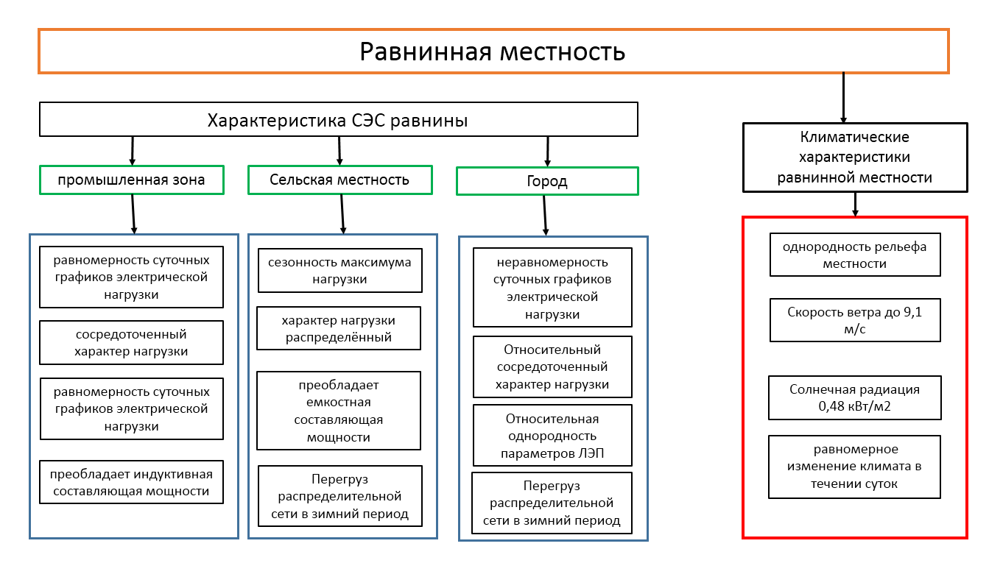
Рис. 1. Характерные особенности равнинной местности

Равнинную местность целесообразно разделить на промышленную зону, сельскую местность и город.
Для промышленной зоны характерны следующие особенности:
- равномерность суточных графиков электрических нагрузок;
- сосредоточенный характер нагрузки;
- преобладает индуктивная составляющей мощности;
Для равнинной местности промышленной зоны оптимальным источником распределенной генерации является солнечные панели, ветрогенераторы и компенсирующие устройства для компенсации реактивной мощности.
Для сельской местности характерны следующие особенности:
- сезонность максимума нагрузки;
- характер нагрузки распределенной;
- преобладает емкостная составляющая мощности;
- перегруз распределительной сети в зимний период.
Для сельской местности целесообразно использовать электрические станции на основе биомассы, ветроэлектростанции и солнечные панели. Для компенсации реактивной мощности индуктивного характера рекомендуется применить токоограничивающие реакторы на подстанциях.
Отличительной особенностью системы электроснабжения от вышеприведенных является то, что наблюдается неравномерность графиков электрических нагрузок и относительная однородность параметров линий электропередач. Для города в качестве источников распределенной генерации рекомендуется внедрить солнечные электростанции в сочетании с ветроустановками.
Из вышеизложенного следует, что задача оптимального выбора малых источников энергии является многокритериальной и требует особого подхода, с учетом климатических, эксплуатационных идругих факторов.

Источники

- Toshkhodzhaeva M, Gracheva E, Rahimov O, DadabaevS. Problems of Electric Power System Management considering Sources Distributed Generation/ E3S Web of Conferences, 2020;220;01034
- Куликов А.Л., Осокин В.Л., Папков Б.В. Проблемы и особенности распределённой электроэнергетики //Вестник НГИЭИ. 2018. №. 11 (90) С.123–136.
- Рахимов О.С., Тошходжаева М.И. Распределенная генерация на основе возобновляемых источников энергии и перспективы их применения //Информационные технологии в электротехнике и электроэнергетике. 2020. С. 345-348.
- Таджикистан. Ситуационный анализ социально-экономического развития Республики Таджикистан в условиях изменения климата [Электронный ресурс] – режим доступа: https://carececo.org/upload/02/rus_CSA%20Tajikistan.pdf.
- Авезова М.М.,Рахимов О.С., ТошходжаеваМ.И. Повышение надежности энергосистемы региона в контекстереконструкции ВЛЭП-110 кВ: техническо-экономическое обоснование// Вестник Казанского Государственного Университета.2020.№4 (том 14) С.62-73
- Лаврик А.Ю.,Жуковский Ю.Л., Булдыско А.Д. Особенности выбора оптимального состава ветро-солнечной электростанции с дизельными генераторами//Известия высших учебных заведений. Проблемы Энергетики. 2020. №. 1 (22) С.10–17.
- Naik S, Khatod D, Sharma M. Optimal allocation of combined DGandcapacitorforrealpowerlossminimizationindistributionnetworks/ Elsevier Ltd. Int. J. Electr. Power Energy Syst. 2013. Vol. (53). pp. 967-973.
УДК 621.317

ИЗМЕРЕНИЕ ТОКОВ В СИЛЬНЫХ МАГНИТНЫХ ПОЛЯХ

Платов Вячеслав Иванович
ФГБОУ ВО «ТГУ», Россия, Самарская обл., г. Тольятти
platov60@gmail.com

Аннотация:В данном тезисе описано устройство маломощного датчика тока с передачей цифровых сигналов по оптическому каналу. Его установка не требует разрыва электрической цепи.
Ключевые слова: трансформатор, шина, ток, напряжение, обмотка, генератор, импульс, оптический канал.

MEASURING CURRENTS IN STRONG MAGNETIC FIELDS

Platov Vyacheslav Ivanovich
platov60@gmail.com

Annotation:This thesis describes the device of a low-power current sensor with the transmission of digital signals via an optical channel. Its installation does not require breaking the electrical circuit.
Key words: transformer, current, voltage, winding, generator, pulse, optical channel.

Работа линий электропередачи, силовых трансформаторов и шин распределительных устройств сопровождается значительными магнитными полями, способными внести помехи в показания измерительных приборов [1,2]. Применение стандартных трансформаторов тока позволяет обеспечить приемлемую точность за счет достаточно больших токов вторичных обмоток, но обладает двумя существенными недостатками. Во-первых, они включаются в разрыв цепи, что снижает надежность системы в целом, а во-вторых, имеют большие габариты [3]. По указанным причинам количество точек контроля тока ограничено, что, соответственно, ограничивает и качество контроля режима работы системы электроснабжения в целом.
Современные измерительные комплексы на основе микропроцессоров воспринимают сигналы малой мощности, но при этом восприимчивы к различным побочным электромагнитным излучениям. Для решения этой проблемы предлагается использовать автономный датчик тока с передачей информации по оптическому каналу [4].
Принцип устройства такого датчика заключается в следующем. Излучаемые проводниками магнитные поля в ближней зоне имеют высокую напряженность и могут быть использованы для работы маломощного источника питания, выходное напряжение которого пропорционально силе тока. Устройство такого источника поясняется рис. 1.

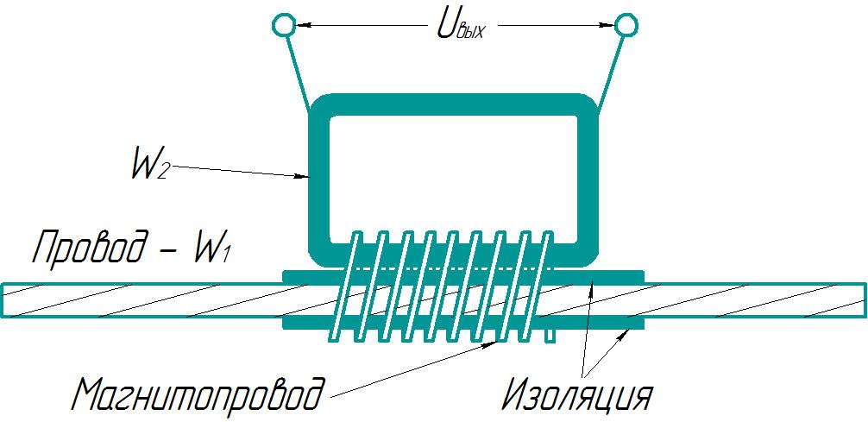

Рис. 1. Устройство датчика тока

Провод с током в данной схеме играет роль первичной обмотки W₁в виде неполного витка, как при использовании токоизмерительных клещей. Вторичная обмотка W₂содержит 500 витков эмалированного провода сечением 0,1 мм² и покрыта общим изолирующим слоем. Также локально изолирован и провод, к которому вышеописанная обмотка примотана 20 витками мягкой железной проволоки сечением 2 мм². Ее можно рассматривать как тороидальный магнитопровод.
В эксперименте для получения большой силы тока использовался лабораторный автотрансформатор, дополненный одиночным короткозамкнутым витком из алюминиевого провода сечением 90 мм². Регулировка тока выполнялась последовательным включением в цепь первичной обмотки различных нагрузок от ламп накаливания до электрического чайника. Максимальное измеренное с помощью токоизмерительных клещей значение силы тока в короткозамкнутом витке составило 632А, чему соответствовало измеряемое напряжение U_{вых} = 32В. Этого оказалось вполне достаточно для работы светодиода и микросхем 561 серии [5]. Очевидно, что при необходимости характеристики полученного источника питания могут быть улучшены.
Рассмотренный маломощный источник переменного напряжения может одновременно формировать измерительный сигнал и служить источником питания. Однако для большей точности желательно использовать два отдельных источника. Первый совместно с диодным мостом и стабилизатором 5 В будет питать микросхему, а второй, не стабилизированный, через токоограничительный резистор управлять светодиодом оптопары.
Для передачи сигнала, характеризующего силу тока, предлагается использовать импульсный генератор с нагрузкой в виде светодиода, работающего совместно с оптоволокном. Удобнее всего его изготовить на основе микросхемы 561ЛН2, хотя подойдут и многие другие. За основу можно взять одну из множества известных схем, в которой ток заряда и разряда конденсатора регулируется резисторами [5]. В данном случае вместо одного из них используется транзистор оптопары, на вход которой подается измеряемое напряжение. Тогда ширина или скважность импульсов генератора будет пропорциональна силе тока. Схема датчика для варианта с двумя вторичными обмотками W₂₋₁ и W₂₋₂ представлена на рис.2.

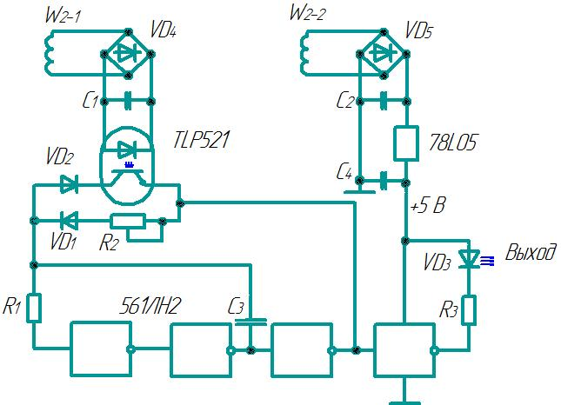

Рис. 2. Схема генератора импульсов

Нагрузкой генератора импульсов является светодиод WD₃, формирующий сигнал для передачи по оптоволокну [6]. В качестве приемника оптических сигналов может использоваться фоторезистор.
Вместо генератора импульсов может быть использовано и другое устройство, например, компараторная схема, формирующая предупреждающий или аварийный сигнал при превышении контролируемым током заданного уровня [7].
Испытание опытного образца показало, что изменение силы тока от 75 до 632 А вызывает увеличение частоты следования импульсов примерно в 6 раз. При этом зависимость частоты следования импульсов от измеряемого тока носит монотонный характер. Таким образом, разработанный датчик может применяться для измерения тока в различных электроэнергетических системах, а его канал передачи данных полностью защищен от воздействия внешних магнитных полей при любом удалении от приемника сигналов.

Источники

- Хренников А.Ю. Высоковольтное электротехническое оборудование в электроэнергетических системах: диагностика, дефекты, повреждаемость, мониторинг: учеб. пособие. Москва: ИНФРА-М, 2019. 186 с. [электронный ресурс]: https://znanium.com/catalog/product/982407
- Денисова А.Р., Спасов Д.П., Галяутдинова А.Р., Иванова В.РИсследование работоспособности и качества функционирования трансформаторного оборудования электротехнических систем// Известия высших учебных заведений. Проблемы Энергетики. 2020;22(3):23-35. https://doi.org/10.30724/1998-9903-2020-22-3-23-35
- Глазырин В.Е., Осинцев А.А., Фролова Е.И., Ледовских А.А. Влияние погрешностей трансформаторов тока на работу цифровых токовых защит/ // Вестник Казанского государственного энергетического университета. 2019. Т. 11, № 2 (42). С. 83–90.
- Лизунов И.Н., Васев А.Н., Мисбахов Р.Ш., Федотов В.В., Хузиахметова Э.А.Технологии передачи данных в современных системах релейной защиты и автоматики, и их показатели/Известия высших учебных заведений. Проблемы Энергетики. 2017;19(1-2):52-63. https://doi.org/10.30724/1998-9903-2017-19-1-2-52-63
- Граф Р.Ф., Шиитс В.Энциклопедия электронных схем. Т.7. Часть I; Пер. с англ.Москва: ДМК, 2008. 304с.: [электронный ресурс] https://znanium.com/catalog/product/406540.
- Енгибарян И.А.,Зуев В.В. Волоконно-оптические линии связи: учебное пособие / Ростов-на-Дону: Северо-Кавказский филиал Московского технического университета связи и информатики, 2012.152 c. [электронный ресурс]:http://www.iprbookshop.ru/61294.html
- Бишоп Оуэн Электронные схемы и системы / Бишоп Оуэн.Саратов: Профобразование, 2017.576 c.[электронный ресурс] http://www.iprbookshop.ru/64067.html.

УДК 378.147

ПРОБЛЕМЫ СОВРЕМЕННОГО УЧЕБНОГО ПРОЦЕССАИ ПУТИ ИХ РЕШЕНИЯ

Платов Вячеслав Иванович
ФГБОУ ВО «ТГУ», Россия, Самарская обл., г. Тольятти
platov60@gmail.com

Аннотация:В данном тезисе проанализированы причины снижения качества подготовки кадров электротехнических специальностей в постперестроечный период и сформулированы предложения по его повышению.
Ключевые слова:лекция, практическое занятие, лабораторная работа, дистанционное обучение, контроль знаний, тестирование.

PROBLEMS OF THE MODERN EDUCATIONAL PROCESS
AND THE WAYS OF THEIR SOLUTION

Platov Vyacheslav Ivanovich
platov60@gmail.com

Annotation:This thesis analyzes the reasons for the decline in the quality of training in electrical engineering specialties in the post-perestroika period and formulates proposals for improving it.
Key words: lecture, practical lesson, laboratory work, distance learning, knowledge control, testing.

Каждый преподаватель, заставший советскую систему образования, согласится с тем, что уровень профессиональной пригодности современного выпускника технического ВУЗа стал несоизмеримо ниже, чем был раньше [1]. Вместе с тем, в каждой студенческой группе можно найти несколько одаренных и целеустремленных молодых людей, способных стать высококвалифицированными специалистами. Как в такой ситуации оптимизировать работу профессорско-преподавательского состава?
Существующие подходы к обучению студентов технических специальностей мало отличаются от тех, что применялись 50 и даже 100 лет назад – те же лекции, практические и лабораторные занятия. Однако за последние десятилетия появились новые объективные и субъективные факторы, без учета которых эффективность учебного процесса будет снижаться и дальше[2].
Главным субъективным фактором следует считать комплекс изменений в среднестатистическом человеке вообще и студенте в частности. Рассмотрим только сами факты, а анализ их причин оставим соответствующим специалистам.
В первой половине 20 века рабочая неделя длилась 6 дней, рабочий день часто превышал 8 часов, а после его окончания еще ждали домашние дела. Люди не были избалованы транспортом, развлечениями и едой на каждом шагу. Сейчас все иначе, о чем свидетельствуют выраженные физиологические, психологические и когнитивные изменения. За 100 лет рост увеличился примерно на 10 см, вес, согласно разным источникам, на 15-20%, а интеллектуальный коэффициент «IQ» опустился, по данным Амстердамского университета, на 14 пунктов [3]. Психологические изменения обусловлены, прежде всего, индивидуализацией поведения современных молодых людей – они больше времени проводят за компьютером, чем в компании друзей. Также очевидно, что они стали чаще болеть. В результате прежний здоровый, трудолюбивый, социально ориентированный студент уступил место крупному, но не очень здоровому пользователю компьютера, мало интересующемуся внешним миром. Нужно ли корректировать подходы к его обучению? Уверен, что да [4].
Несколько лет назад в одной газете был приведен в качестве достижения интересный факт – более 90% выпускников городских школ поступили в ВУЗы. Такой количественный скачок не мог не повлечь за собой снижения качества. Это самый главный объективный фактор с целым рядом нежелательных последствий. Конечно, ВУЗы заинтересованы в большом количестве студентов, но все-таки начальников не должно быть больше, чем подчиненных. Изменить эту ситуацию едва ли возможно, но ее можно скорректировать, закладывая в подготовку будущих инженеров способности рабочего класса. В противном случае наши выпускники будут работать курьерами, продавцами, разнорабочими, а их обучение по техническим специальностям окажется лишним. Другим важным объективным фактором следует считать появление новых возможностей в сфере обучения, основанных на применении современной техники. К сожалению, они пока реализованы далеко не в полной мере.
Показательной можно считать историю с лабораторным стендом «Монтаж электропроводки». Он представляет собой стилизованный фрагмент стены с подготовленными местами для установки розеток, выключателей, лампочек и т.п. Задача обучаемых – собрать несложную электрическую схему из 3-5 элементов. Даже на 3 курсе сделать это, не заглядывая в интернет, могли немногие. Этот факт говорит о том, что мы слишком отошли от практики. Вероятно, будет правильным сначала подготовить квалифицированного рабочего, а потом инженера.
Дистанционное обучение большинство преподавателей воспринимает негативно и для этого есть основания. Получить с его помощью диплом, не перегружая себя систематическим занятиями, к сожалению, возможно – платных услуг в этой сфере предостаточно. А есть ли что-нибудь хорошее в таком формате обучения? Просматриваются два положительных момента. Во-первых, способные и трудолюбивые студенты все-таки есть, и из них могут получиться компетентные специалисты. А во-вторых, ситуация с пандемией показала, что данный формат, хотя и далек от идеального, может оказаться единственно возможным. По указанным причинам дистанционное образование имеет право на существование, но нуждается в глубокой перестройке.
Итак, перейдем к формулировке предложений. Начнем с отбора абитуриентов. Любое тестирование, включая ЕГЭ, годится лишь для проверки поверхностных знаний, пусть даже достаточно обширных и неэффективно при оценке аналитических способностей [5]. В нашем случае это проблема, потому что мы готовим инженеров, ориентированных на решение комплексных задач. Кроме того, как показывает опыт, часто знания и результаты тестирования между собой слабо связаны. Выходом может стать использование тестирования только для предварительного отбора, а окончательное решение о поступлении должно приниматься по результатам собеседования, возможно, дистанционного.
В планировании учебного процесса должны принимать участие потенциальные работодатели [6]. Их задача – определить, чему именно должны научиться студенты и как эти знания закрепить в ходе практики. Практика вообще больной вопрос. Дело в том, что неопытных молодых людей к серьезной работе не допустят, опасаясь, чтобы они чего-нибудь не натворили. Приведу лишь один пример из многих. Один раз, будучи руководителем практики, я поехал на подстанцию, чтобы выяснить, чем занимаются мои студенты. Они убирали территорию. А что они могли делать? Разве что сидеть на автоматизированных рабочих местах и смотреть на экран. Вместе с тем, есть организации, занимающиеся монтажными и ремонтными работами, где дополнительные рабочие руки не были бы лишними.
Учебный процесс включает получение знаний, их закрепление и проверку. Здесь проблема находится, прежде всего, в источниках знаний. Учебники, как от нас требуют, должны быть не старше 5 лет. Это актуально для всевозможных компьютерных технологий, но в работе трансформаторов и электродвигателей 5 лет назад все было также, как в довоенный период. Признаюсь, что мой любимый «Справочник электрика промышленных предприятий» издан в 1954 году. Новизны в электротехнике очень мало. Было бы достаточно раз в 5 лет рассматривать на заседании кафедры базовую литературу и бережно относиться к работам советских академиков.
Современный студент книгам предпочитает компьютер. Поэтому современные источники учебной информации должны в максимальной степени использовать возможности вычислительной техники. На смену скучным для молодежи текстам должны прийти видеофильмы, презентации со звуковым сопровождением, трехмерные изображения с возможностью их обзора под разными углами и т.п. Существуют программы, позволяющие проводить виртуальные экскурсии по интересным местам. Перечень таких мест должен быть пополнен производственными объектами. Это особенно важно при обучении студентов, для которых русский язык не является родным – они визуализированную информацию усваивают гораздо легче, чем вербальную [7].
Студенты пропускают занятия по разным причинам, в том числе, по уважительным – по болезни, из-за необходимости зарабатывать на жизнь и другим. Где им взять материал пропущенной лекции? Конечно, его можно скачать, но, как показывает опыт, этого почти никто не делает. По крайней мере, прогульщики почти никогда не демонстрируют самостоятельно полученные знания. Вероятно, классическая форма лекции в наше время уже никого не привлекает. Если же лекция будет иметь формат видеофильма, то его обязательно посмотрят. Пропущенные практические занятия также должны предусматривать возможность их самостоятельного выполнения. Для этого нужен теоретический материал, изложенный, например, в виде презентации, задание и пример его выполнения, как это уже делается в «Росдистанте».
Возможность полноценной замены реальных лабораторных работ виртуальными вызывает сомнения, по крайней мере, пока. Нужно как-то компенсировать недостатки последних. Можно увеличить количество контрольных вопросов и усложнить их. Здесь еще предстоит найти эффективные решения.
Общение с преподавателем не заменят никакие технологии, но его можно эффективно осуществлять и в режиме видеоконференции. Конечно, это не идеальный вариант, но и не самый худший.
В целом расширение области применения интернета в учебном процессе в значительной мере смещает его в дистанционный формат [8]. В принципе, использование дистанционных образовательных технологий для очников неизбежно, и в ближайшее время будет только расширяться. Если знать меру, в этом нет ничего плохого.
С другой стороны, студентов, обучающихся дистанционно, преподаватель видит только при защите ВКР. Это неправильно, так как преподаватель должен знать своих студентов и общаться с ними не только в режиме переписки. Реализовать общение в видеорежиме несложно, а эффект от этого будет ощутимый.
Таковы основные проблемы подготовки кадров электротехнических специальностей в современных условиях и мнение преподавателя о путях их решения. Сотрудникам ВУЗов предстоит сделать очень многое, но откладывать эту работу больше нельзя.

Источники

1. Московченко А.Д. Философия и стратегия инженерно-технического образования: монография / Томск: Томский государственный университет систем управления и радиоэлектроники, 2015. 220 c. [Электронный ресурс] URL: http://www.iprbookshop.ru/72211.html.
2. Лившиц С.А.,Усачев С.С., Суючева Д.Т.Формализация и косность мышления при преподавании классических дисциплин// Вестник Казанского государственного энергетического университета 2017, № 2 (34) с. 103-110.
3. Газета «Наша версия» №13 от 5 апреля 2021/ https://versia.ru/uchenye-pokazali-yevolyuciyu-cheloveka-za-poslednie-100-let
4. Хуснутдинов Р.Р.,Мифтахова Н.К., Ившин И.В., Максимов В.В.//Актуальные подходы к организации образовательного процесса для подготовки специалистов энергетических систем и комплексов/ Вестник Казанского государственного энергетического университета 2017, № 3 (35) с. 153-160.
5. Равен Дж. Педагогическое тестирование: проблемы, заблуждения, перспективы / Москва: Когито-Центр, 1999. 141 c.[Электронный ресурс] IPR BOOKS— URL: http://www.iprbookshop.ru/3870.html.
6. Сироткин О.С.,Сироткин Р.О., Гатиятова А.Р.Проблемы и базисные инновации в совершенствовании методологии преподавания дисциплины «материаловедение»//Вестник Казанского государственного энергетического университета, 2017, № 1 (33) с. 105-114.
7. Исаева Л.Б.,Сабитова Р.Р. Педагогические условия формирования универсальных компетенций у иностранных студентов российского ВУЗаВестник Казанского государственного энергетического университета, 2018, № 1 (37) с. 97-104.
8. Куценко С.М.,Косулин В.В. Электронные образовательные ресурсы как инструмент обучения// Вестник Казанского государственного энергетического университета, 2017, № 4 (36) с. 127-133.

УДК621.311.001.57

МОДЕЛИРОВАНИЕ ОПЫТА ХОЛОСТОГО ХОДА И КОРОТКОГО ЗАМЫКАНИЯ СИЛОВОГО ТРАНСФОРМАТОРА В ПРОГРАММНОМ ОБЕСПЕЧЕНИИ PSCAD

Федяй Олег Валерьевич, Бычков Александр Владимирович
ФГБОУ ВО «Тольяттинский государственный университет», г. Тольятти
o.fedyai@yandex.ru, omgwtf955@gmail.com

Аннотация:В данном тезисе рассмотрен пример моделирования силового трансформатора в программном обеспечении PSCAD.
Ключевые слова: силовой трансформатор,PSCAD,опыт холостого хода, опыт короткого замыкания.

SIMULATION OF A POWER TRANSFORMER OPEN CIRCUIT AND SHORT CIRCUIT EXPERIENCE IN PSCAD SOFTWARE

Fedyai Oleg Valerievich, Bychkov Alexander Vladimirovich
o.fedyai@yandex.ru, omgwtf955@gmail.com

Annotation:In this thesis, an example of modeling a power transformer in the PSCAD software is considered.
Keywords:power transformer, PSCAD, open circuit experience, short circuit experience.

В современном мире с развитием информационных технологий создаются программные обеспечения, позволяющие в полном объеме моделировать энергетические системы. Одной из таких программ является PSCAD компании Manitoba Hydro International (Канада). Современный студент университета долженуметь работать с таким ПО, так как передовые энергетические компании активноиспользуют такого рода программы [1].
Одним из важных и дорогих элементов энергосистемы является силовой трансформатор (СТ)[2]. Из курса электрических машин известно, что каждый трансформатор проходит два основных опыта: холостого хода (ХХ) и короткого замыкания (КЗ) [3-4].Главная задача опыта ХХ определить коэффициент трансформации, мощность потерь в стали и параметры намагничивающей ветви схемы замещения. Опыт КЗ нужен для проверки силового трансформатора на электродинамическую стойкость типовой конструкции, а также для оценки потерь в обмотках и конструкции, наличия потоков рассеяния [5-6].Опыт короткого замыкания позволяет определить КПД силового трансформатора, номинальное значение тока вторичной обмотки и падение напряжения на внутреннем сопротивлении трансформатора. Зная данные параметры, можно осуществить моделирование СТ в PSCAD. Чтобы это доказать, проведем модерирование трансформатора ТДН-25000/110/10. Паспортные данные приведены в таблице 1.
Таблица 1
Паспортные характеристики силового трансформатора

Марка трансформатора | S_{ном}МВА | U_{ном} обмоток, кВ |  | U_{к},% | ∆Р_{кз}кВт | ∆Р_{хх}, кВт | I_{хх}, %
 |  | ВН | НН
ТДН-25000/110/10 | 25 | 115 | 11 | 10,5 | 120 | 19 | 0,23

На рисунке 1 приведены данные, которые необходимо внести в программуPSCAD для моделирования СТ. Предварительно необходимо рассчитать:

Kneevoltage при моделировании варьируется в пределах 1,1÷1,2 [7]. Примем Kneevoltage = 1,2 pu.

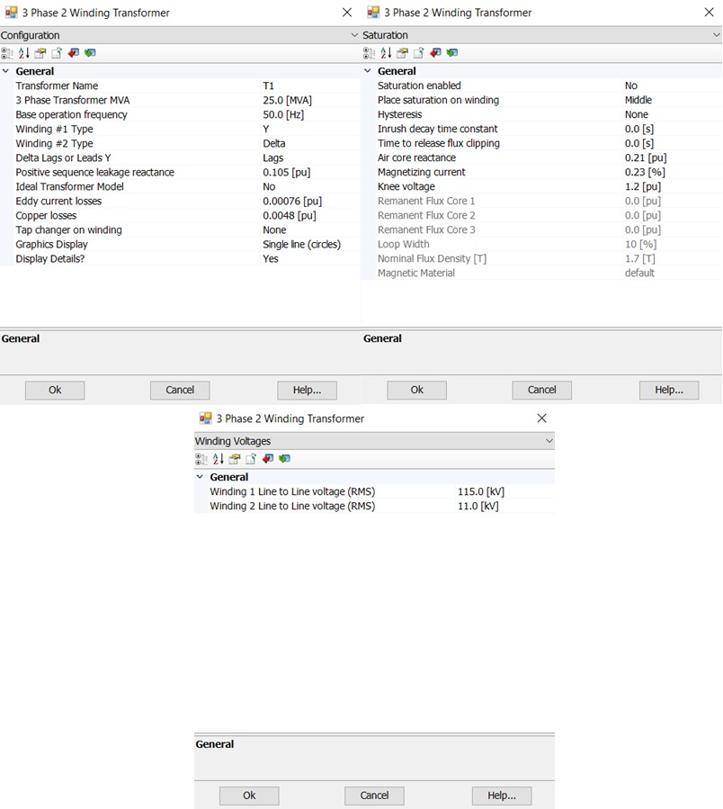

Рис. 1. Данные трансформатора в PSCAD

Заполнив все данные, соберем две схемы,состоящие из источника, измерительных мультиметров, непосредственно отображающих величину напряжения и мощности и самого трансформатора: для опыта холостого хода (рис. 2) и опыта короткого замыкания (рис. 3).

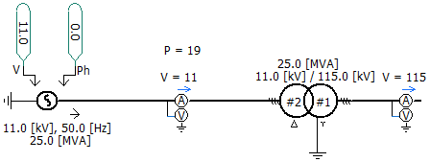
Рис. 2. Опыт холостого хода трансформатора ТДН-25000/110/10

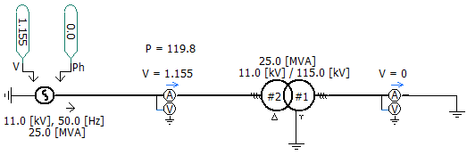

Рис. 3. Опыт короткого замыкания трансформатора ТДН-25000/110/10

В случае опыта короткого замыкания величина входного напряжения определялась следующим образом:

Так как мультиметр не отображает величину тока, выведем его отдельно для каждого эксперимента (рис. 4 и 5).

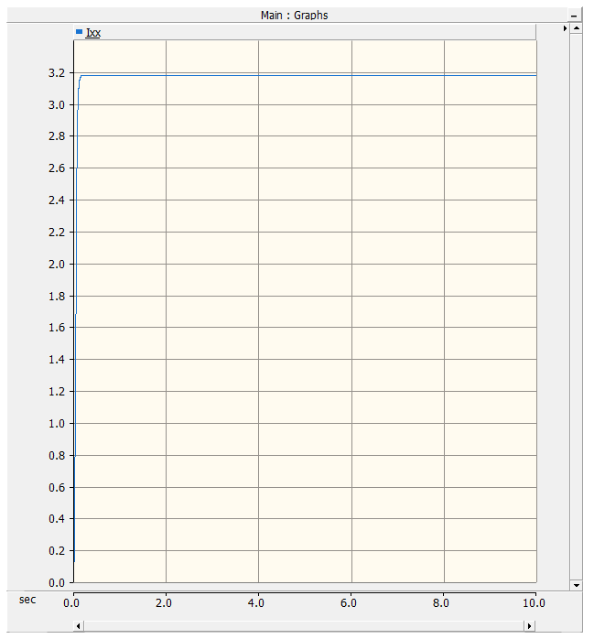
Рис. 4. Ток холостого хода трансформатора

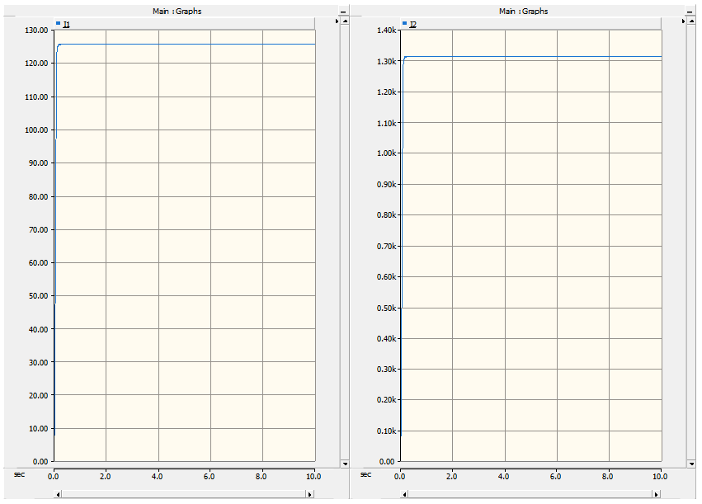
Рис. 5. Первичный и вторичный токи трансформатора

Для проверки правильности моделирования сравним полученные данные с паспортными (расчетными). Из рис. 2 и 3 видно, что напряжения и мощности сходятся с теоретическими в рамках погрешности. Рассчитаем первичный и вторичный токи, а также ток холостого хода в амперах:

Сравнив значения токов, определённые расчетным путем, с токами, полученными в результате моделирования (рис. 4-5), можно сделать вывод, что моделирование проведено верно.
Это лишь малая часть из того, что можно делать в PSCAD. Поэтому студенты, обучающиеся на электротехнических специальностях, могут использовать данное ПО во время обучения в ВУЗе.

Источники

- Юшков Л.В. Проектная деятельность в образовательной программе университета как подготовка студентов к построению стратегии жизни. Вестник Казанского государственного энергетического университета. 2017. № 1 (33). С. 64-70.
- Денисова А.Р., Спасов Д.П., Галяутдинова А.Р., Иванова В.Р. Исследование работоспособности и качества функционирования трансформаторного оборудования электротехнических систем. Известия высших учебных заведений. Проблемы Энергетики. 2020;22(3):23-35.
- Кудрин Б.И.Электроснабжение промышленных предприятий: учеб. для вузов / Гриф УМО. Москва: Интермет Инжиниринг,2007.670 с.Текст: непосредственный.
- Вольдек А.И.Электрические машины: машины переменного тока: учеб. для студентов вузов, обуч. по направлениям подготовки «Электротехника, электромеханика и электротехнологии» и «Электроэнергетика» Санкт-Петербург: Питер, 2010. 349 с. Текст: непосредственный.
- Тихомиров П.М.Расчет трансформаторов: [учеб. пособие для электротехн. и электромех. спец. вузов] /Изд. 5-е, перераб. и доп. Москва: Энергоатомиздат, 1986. 527 с. Текст: непосредственный.
- Копылов И.П.Электрические машины: учеб. для вузов / Гриф МО. Москва: Энергоатомиздат, 1986. 360 с. Текст: непосредственный.
- Новаш И.В., Румянцев Ю.В. Расчет параметров модели трехфазного трансформатора из библиотеки MATLAB-SIMULINK с учетом насыщения магнитопровода. Энергетика. Известия высших учебных заведений и энергетических объединений СНГ. 2015;(1):12-24.

УДК 631.21

ПРОБЛЕМЫУСТОЙЧИВОЙ РАБОТЫ УЗЛОВ НАГРУЗКИ ОРОСИТЕЛЬНЫХ СИСТЕМ Б. ГАФУРОВСКОГО РАЙОНА

Ходжиев Анвар Абдуллаевич
Вохидов Аюбджон Джумаевич
Худжандский политехнический институт Таджикского технического
Университета имени М.Осими, г.Худжанд
Aybjon_88@mail.ru

Аннотация:Рассмотрены режимы работы синхронных двигателей(СД), кратковременное нарушение электроснабжения (КНЭ) узлов нагрузки, возмущение в системах электроснабжения, массовое отключение и выход из строя СД насосных станций Б.Гафуровского района, нарушение технологического процесса узла нагрузки НС, технологический и материальный ущерб УМО и Агропромышленных комплексов.
Ключевые слова: оросительные и ирригационные системы СД, насосные станции, КНЭ, малые и средние возмущения, колебание напряжения, устойчивость узлов нагрузки.

PROBLEMS OF SUSTAINABLE OPERATION OF LOADING UNITS OF IRRIGATION SYSTEMS B. GAFUROVSKY DISTRICT

Khodziev Anvar Abdullaevich
Vohidov Ayubjon Dzhumaevich
Aybjon_88@mail.ru

Annotation: The modes of operation of synchronous motors (SM), short-term power voutage (NEC) of the load node, disturbance in power supply systems, mass shutdown and failures of the SD of pumping stations in B. Gafurov district, disruption of the technological process of the load node of the NS, technological and large material damage UMO and Agro-industrial complexes.
Keyword:Irrigation and Irrigation systems of SD, pumping stations, SHTP, small and medium disturbances, voltage fluctuations, stability of load nodes

Мощные синхронные двигатели (СД) в силу ряда технико-экономических преимуществ широко используются для привода различных механизмов в промышленных отраслях, в том числе электроприводы насосных агрегатов[1]. Характерной особенностью использования таких энергоёмких потребителей в оросительных и ирригационных системах являются высокий коэффициент полезного действия и автоматическое регулирование тока возбуждения[2].
Согласно п. 1.2.13 ПУЭ узлы нагрузки по надежности и устойчивости работы, которые относятся к особой группе категории потребителей,их питание осуществляется от двух независимых источников. Требования ПТЭ и ПУЭ допускают дополнительное питание от третьего источника, как правило, не входящего в состав энергосистемы[3]. Третий источник питания предназначен для устранения гидравлических ударов воды в случае возникновения лавинных напряжений в основной питающей сети, когда насосы выходят из строя.
В середине прошлого столетия в Б. Гафуровском районе были спроектированы и эксплуатировались около 34 насосных станций с высоковольтными электродвигателями, мощность которых составляла от 0,1 до 8 МВт, орошавшихоколо 26295 га.
В последние два десятилетия после развала Советского Союза быларазвалена единая энергосистема северной части Республики Таджикистан, что привело к массовому ограничению работы сельских и городских оросительных систем. В 90 - е годы прошлого столетия были отключены резервные линии Ленинабадской энергосистемы Л – 20 – Х1и Л – 24/20 – Х, которые питались от ГРЭС - Ширин Республики Узбекистан. Напряжение данных ЛЭП составляло 110 кВ и 220 кВ. Результат развала Ленинабадской энергосистемы(сегодняшняя Согдийская энергосистема) в 90 – е годы прошлого столетия привел к полному нарушению системы электроснабжения жилых комплексов и промышленных предприятий систем водного сектора.
В 2010 году после образования Согдийской энергосистемы «Согд 500 кВ» (ВЛЭП – 500 кВ «ЮГ – Север», протяженностью 268 км) возникла проблема кратковременных нарушении режимов энергосистемы, причинные факторы которой показаны на рисунке 1.1.
В сезон орошения около 77 % электрической энергии Б. Гафуровской электрической сети подаётся насосным станциям, снабженных большим количеством высоковольтных электродвигателей.
При эксплуатации насосов возможен переход СД в асинхронный режим, вследствие нарушения статической или динамической устойчивости в энергосистеме. Для удержания СД в режиме синхронизма при больших просадках напряжения в питающей сети и в системе возбуждения двигателя предусмотрен режим форсировки, который обеспечиваетмгновенноеувеличение тока ротора вышеноминального. В таблице 1приведены днинарушений системы электроснабжения по питающимлиниям насосных станций. В результате этого были отключенынесколько десяток электродвигателей части насосных станций Б.Гафуровского района.

Таблица 1.
Отключение двигателей насосных станций при аварийных ситуациях энергосистемы.
Наименование насосных станций | Суммарная мощность, кВт | Количество вышедшего из строя электрооборудования
Дата появления возмущений на линии 500 кВ |  | 21.07.16 | 23.07.16 | 24.07.16 | 25.07.16 | 26.07.16
Х. Бакирган 1 | 48000 | 12000 | 10000 | 18000 | 8000 | 16000 | 12000
Х. Бакирган 2 | 27600 | 8000 | 8000 | 16000 | - | 14000 | 4000
Сумчак -1 | 4500 | 4000 | - | 2000 | - | - | -
Октош -1 | 4230 | 1600 | - | - | 4000 | 2000 | 2000
Самгар 1 | 16000 | - | 2000 | 8000 | - | 2000 | 4000

Основные причины кратковременных нарушений электроснабженияв Согдийской энергосистеме, которые влияют на режим устойчивой работы насосных станций, приведены на рис.1:
В момент снижения напряжения происходит мгновенный рост токастатора СД, наступает вероятностьвыходаизсинхронизма. Согласно таблице 1, большое количество нарушений режимов в Согдийской энергосистеме привело к массовому выпадению из синхронизма, большому количеству отключений насосных установок, материальному и технологическому ущербу, недоотпуску воды для орошениятысяч гектаров пахотной земли[4].

Таким образом, согласно таблице 1, основными факторами нарушения режимов работы насосных станций являются:
- нехватка квалифицированных специалистов по эксплуатации электродвигателей НС;
- частые пуски электродвигателей насосных станций;
    - большие набросы крутящего момента на валу двигателя и глубокие посадки напряжения питающей сети;
- большие возмущения энергосистемы при аварийных отключениях энергоёмких потребителей;
- большие механические перегрузки в насосных установках при срабатывании АВР и АПВ выключателей питающих подстанций.
- увеличенные пределы срабатывания реле тока и напряжения в распределительных сетях питающих подстанций;

ФАКТОРЫ ВЛИЯНИЯ НА РЕЖИМЫ УЗЛА НАГРУЗКИ С СИНХРОННЫМИ ДВИГАТЕЛЯМИ НАСОСНЫХ СТАНЦИЙ

КЗ ПРИ СИЛЬНОМ НАГРЕВЕ ОБМОТОК СД

ВЛИЯНИЕ ИЗМЕНЕНИЯ НАПРЯЖЕНИЯ И ЧАСТОТЫ СЕТИ НА РЕЖИМ СД
ПАРАЛЛЕЛЬНЫЙ ПУСК СД НАПРЯЖЕНИЕМ 6 – 10 кВ

НАРУШЕНИЕ РЕЖИМОВ РАБОТЫ ПИТАЮЩЕЙ ЭС

АСИНХРОННЫЙ РЕЖИМ СИНХРОННЫХ ДВИГАТЕЛЕЙ НС

ИЗМЕНЕНИЕ НАПРЯЖЕНИЯ И ЧАСТОТЫ

Рис. 1. Факторы, влияющие на работу узлов нагрузки ирригационных сооружений Б.Гафуровского района

Источники
1. Жеребцов А.Л.,Чуйков В.Ю.,ШульпинА.А. / Способ управления током возбуждения как средство обеспечения устойчивости работы синхронного двигателя.«Вестник ИГЭУ» Вып. 2. 2018 г.
2. Вохидов А.Дж. Влияние качества электроэнергии на работу ирригационных систем региональная энергетика и электротехника. проблемы и решения сборник научных трудов выпуск XII к 50-летию Чувашского Государственного Университета имени И.Н. Ульянова
3. Долин П.А. Основы техники безопасности в электроустановках: учеб.
пособие для вузов. 2-е изд. М.: Энергоатомиздат, 1984. 448 с.
4.Жеребцов А.Л., Чуйков В.Ю., ШульпинА.А. /Способ управления током возбуждения как средство обеспечения устойчивости работы синхронного двигателя. «Вестник ИГЭУ» Вып. 2. 2018 г.

УДК 651.574

ПРИМЕНЕНИЕ АБСОРБЦИОННЫХ ТЕХНОЛОГИЙ ОХЛАЖДЕНИЯ И НАГРЕВА ДЛЯ ПОВЫШЕНИЯ ЭНЕРГОЭФФЕКТИВНОСТИ РАБОТЫ ПРОМЫШЛЕННЫХ ПРЕДПРИЯТИЙ И СИСТЕМ КОНДИЦИОНИРОВАНИЯ ОБЩЕСТВЕННЫХ ЗДАНИЙ В РЕСПУБЛИКЕ КАЗАХСТАН

А.Ш.Алимгазин.¹, И.А.Султангузин², Ю.В.Яворовский², И.Г.Ахметова³, А.И.Бартенев²
¹НАО «Евразийский национальный университет им.Л.Н.Гумилева», транспортно-энергетический факультет, г.Нур-Султан.
²НИУ «Московский энергетический институт, кафедра«Промышленные теплоэнергетические системы»,г.Москва
³Казанский государственный энергетический университет, проректор по научной работе, г. Казань

Аннотация:В статье рассматриваются вопросы применения абсорбционных технологий охлаждения и нагрева, имеющих значительные перспективы внедрения в энергетике, различных отраслях промышленности, системах комфортного кондиционирования зданий различного назначения и т.п. в Республике Казахстан.
Приведены результаты исследований по повышению энергоэффективности работы оборудования на пилотном объекте в Республике Казахстан - Жанажольской газотурбинной электростанции путем примененияабсорбционных холодильных машин (АБХМ) для системы охлаждения воздуха на входе в ГТУ.
На примере крупного металлургического предприятия страны - Аксуского завода ферросплавов - филиала АО «ТНК «Казхром» проведена оценка возможностей применения АБХМ и абсорбционных тепловых насосов(АБТН) на различных объектах предприятия.
Рассмотрены примеры успешного применения АБХМ в системах центрального кондиционированияотелей, торгово-развлекательных центров, бизнес-центров в различных регионах Республики Казахстан.
Ключевые слова: абсорбционные технологии,промышленный холод, тригенерация

APPLICATION OF ABSORPTION COOLING AND HEATING TECHNOLOGIES TO INCREASE ENERGY EFFICIENCY OF INDUSTRIAL ENTERPRISES AND AIR CONDITIONING SYSTEMS OF PUBLIC BUILDINGS IN THE REPUBLIC OF KAZAKHSTAN

A.Sh.Alimgazin.1, I.A.Sultanguzin2, Yu.V. Yavorovsky2, I.G. Akhmetova3, A.I.Bartenev2

Annotation:The article discusses the application of absorption cooling and heating technologies, which have significant prospects for implementation in the energy sector, various industries, comfort air conditioning systems for buildings for various purposes, etc. in the Republic of Kazakhstan.
The results of studies on improving the energy efficiency of equipment operation at a pilot facility in the Republic of Kazakhstan - Zhanazhol gas turbine power plant by using absorption refrigeration machines (ABCM) for the air cooling system at the entrance to the gas turbine plant.
Using the example of a large metallurgical enterprise in the country - Aksu Ferroalloy Plant - a branch of TNK Kazchrome JSC, an assessment was made of the possibilities of using ABHM and absorption heat pumps (ABTN) at various facilities of the enterprise.
The examples of the successful application of ABHM in the systems of central air conditioning of hotels, shopping and entertainment centers, business centers in various regions of the Republic of Kazakhstan are considered.
Keywords: absorption technologies, industrial cold, trigeneration

В настоящее время абсорбционные трансформаторы теплоты (АТТ) очень известны во всем мире, широко распространены в энергетике, различных отраслях промышленности, системах комфортного кондиционирования зданий различного назначения и т.п. [1-8].
Они позволяют утилизировать низкопотенциальные тепловые ресурсы 2 способами: посредством абсорбционных бромистолитиевых холодильных машин (АБХМ) илиабсорбционных бромистолитиевых тепловых насосов (АБТН).
Важнейшеепреимущество АБХМ и АБТН - возможность их использования в качестве теплоутилизаторов.
АБХМ - активно применяемые инструменты энергосбережения в развитых странах. Министерство энергетики США, Директорат по энергетики Еврокомиссии (для всей Еврозоны) на протяжении десяти лет ведут активную пропаганду такого оборудования.
Лидерами в применении АБХМ и АБТН являются азиатские страны с дорогими энергоресурсами.
АБХМ становятся все более популярными и в странах СНГ(России, Белоруссии), поскольку обеспечивают [1-4,11-16,19-22]:
- снижение удельного потребления топлива по электрической и тепловой компонентам;
- снижение эксплуатационных затрат;
- увеличение надежности и эффективности электрогенерации;
- улучшение условий эксплуатации энергетического оборудования;
- улучшение экологических характеристик (снижение потребления топлива, снижение выбросов в атмосферу, снижение потребления природной воды).
Сегодня АБХМ активно используют в различных отраслях промышленности, кондиционировании жилых и общественных помещений.
Как показывает мировой опыт [1-7,9,11-13], однимиз перспективных путей повышения энергоэффективности объектов генерации (ТЭЦ, ТЭС, ГРЭС) является широкое применениеабсорбционных холодильных машин и тепловых насосов.
Применение АБХМ в энергетике[1-4,11,13,15,19-22]дает возможность вырабатывать холод из тепловой энергии (пар, горячая вода, отходящие/дымовые газы) и использовать его для повышения эффективности работы энергетических установок, для собственных нужд ТЭС или для продажи внешним потребителям.
Применение АБХМ в энергетике рационально, поскольку производство электрической энергии сопровождается выделением тепловой энергии, которую могут утилизировать системы теплоснабжения. Однако в межотопительный период огромное количество тепловой энергии сбрасывается в атмосферу. Это не экономично и не экологично.
Применение АБХМ в энергетике предполагает выработку холода из тепловой энергии (пар, горячая вода, отходящие/дымовые газы) и использование его для повышения эффективности работы энергетических установок (для собственных нужд ТЭС) или продажи холода внешним потребителям, расположенным не далее 2- 3 км от ТЭС (торговые комплексы, бизнес-центры, гостиницы, спортивные сооружения, то есть в любые здания, где применяют кондиционирование воздуха).
Охлаждения требуют многие системы ТЭС: трансформаторные блоки, масляные системы, конденсаторы паровых турбин и пр.
Очень перспективным является применение на промышленных предприятиях[1-4,11,12,15-19]: АБХМ применяют в системах комфортного и технологического кондиционирования промышленных предприятий.
До 80% АБХМ используют именно в промышленности, поскольку на энергоемких предприятиях всегда есть излишки тепловой энергии, которую необходимо утилизировать: горячая вода, пар, отходящие (дымовые) газы.
АБХМ определяют эффективность технологии в следующих отраслях: нефтехимии и нефтепереработке,металлургии, текстильной, химической промышленностях, на пищевых и других производствах.
Промышленный холод крайне важен для стабильности выхода продукции на нефтеперерабатывающих и нефтехимических производствах. Снижение температуры оборотного водоснабжения зачастую определяет эффективность переработки нефтепродуктов.
Промышленный холод является неотъемлемой частью многих технологических процессовнефтеперерабатывающих и нефтехимических производств, в частности охлаждения сред в процессах каталитического крекинга: охлаждение паров с колонны ректификации, паров жирного газа после компримирования, паров головки стабилизации и пр. технологические решения, в том числе, охлаждение абсорбента при нефтепереработке. Обеспечить стабильный выход продукта позволит только использование искусственного холода. Наиболее эффективно для этих целей применение АБХМ, поскольку АБХМ для работы потребляют не электрическую, а тепловую энергию, часто имеющуюся на предприятии в избытке. В качестве греющего источника для работы АБХМ можно использовать, например, пар с давлением не ниже 1 атм.
Промышленный холод широко применяется в металлургической промышленности и определяет эффективность технологий черной и цветной металлургии: сталелитейного производства, производство чугуна, алюминия, никеля, кобальта и пр. Снижение влажности дутья достигается применением осушительных установок на базе АБХМ.
В металлургии высокие тепловыделения в цехах могут привести не только к нарушению условий труда, но и к разрушению строительных конструкций. Обеспечение кондиционирования жарких цехов рационально строить на базе АБХМ, поскольку на металлургических предприятиях бросовая тепловая энергия имеется в избытке (отходящие газы, горячая вода).
В химической промышленности (производстве удобрений) АБХМ часто используют для осушения воздуха. Высокая влажность гранулированных продуктов затрудняет их отгрузку и транспортировку. Поэтому АБХМ используют для охлаждения воздуха. В процессе охлаждения излишняя влага конденсируется, затем воздух снова нагревается и с низкой влажностью поступает на охлаждение гранулированной продукции.
Известен мировой опыт применения АБТН в системах оборотного водоснабжения промышленных предприятий (КНР, Дания, Швеция, Финляндия и другие страны) [5-8].
Так, например, Китай – страна с самой быстро развивающейся промышленностью и энергетикой, но их развитие сдерживается дефицитом и высокой стоимостью энергетических ресурсов. Стоимость газа в Китае примерно в 5,5 раз выше, чем в России, поэтому при таких условиях вопросы энергосбережения встают особенно остро.
В связи с этим, в стране на законодательном уровне запрещена эксплуатация ТЭЦ без примененияабсорбционныхтепловых насосов [5-7].
Второе решение для ТЭЦ- утилизация тепловой энергии с помощью АБТН вспомогательного водоохлаждаемого оборудования (подшипники, генераторы, питательные насосы и др.) и, в некоторых случаях, паровых конденсаторов.
На китайских ТЭЦ установлено несколько тысяч АБТН производства ShuangliangEco-Energy. Максимальная единичная мощность АБТН Shuangliang – 98 МВт[17,9,18,20].
На одной из ТЭЦ Китая работает четыре АБТН Shuangliang, общей суммарной мощностью 400 МВт.
В среднем мощности АБТН на ТЭЦ Китая меньше. В качестве примера можно рассмотреть муниципальную угольную станцию в г. Янгкванг. На ней установлены шесть АБТН мощностью 30 МВт каждая, в общей сложности 180 МВт. Они утилизируют бросовое тепло охлаждаемой воды с градирен с параметрами 30/40° С, в качестве греющего источника применяется пар с избыточным давлением в 5 бар. АБТН дают горячую воду 90/70° С, которая поступает потребителям.
Таким образом, станция дополнительно зарабатывает около $5 млн, не учитывая экономию топлива в 49 300 тонн ежегодно. Окупаемость проекта составила менее 2 лет.
В Республике Казахстан исследование возможностей применения АБХМ и АБТН на предприятиях находятся на начальном уровне[12,13,15-18,20].
Ранее, на протяжении ряда лет, казахстанскими и российскими учеными (ЗАО «Энергия», г. Новосибирск, НИУ «МЭИ») проводились совместные исследования по разработке схем и технологий только с применением парокомпрессионных тепловых насосов (ПКТН) с использованием сбросной теплоты систем оборотного водоснабжения промышленных предприятий (ТЭЦ, металлургических комбинатов, нефтеперерабатывающих заводов и т.д.) для повышения эффективности работы теплоэнергетического оборудованияэтих предприятий [8,10,14,16,17].
Применение АБХМ в энергетике Республики Казахстан рационально, т.к. производство электрической энергии сопровождается выделением тепловой энергии, которую могут утилизировать системы теплоснабжения.
Охлаждения требуют многие системы ТЭС и ТЭЦ: трансформаторные блоки, масляные системы, конденсаторы паровых турбин и пр.
Мировой опыт применение АБХМ для охлаждения воздуха на входе в компрессор ГТУ
Как известно, компрессоры ГТУ предназначены для сжатия и подачи воздуха в камеры сгорания. Сжатый воздух компрессора используется также для охлаждения отдельных деталей газовой турбины.
Однако, критически важной бывает температура воздуха на входе в компрессор газотурбинной установки (ГТУ)[20-22].
С увеличением температуры воздуха на всасывании в ГТУ объем генерируемой электрической мощности уменьшается, а объем потребления газаувеличивается.
Существуют различные технические схемы охлаждения газовойтурбины, среди которых использование абсорбционных холодильных машин(АБХМ) считается наиболее перспективным.
Для решения проблемы снижения вырабатываемой ГТУ электрической мощности при повышенных температурах наружного воздуха, предлагается установить теплообменник, через который будет проходить захоложенная водаиз АБХМ с температурой +5 — +10°С. Холод, вырабатываемый АБХМ, служитдля охлаждения приточного воздуха на входе в ГТУ до +15 — +20°С.
АБХМ могут использовать как непосредственно выхлопные газы ГТУ и ГПУ, так и горячую воду или пар из котлов- утилизаторов. Таким образом, холод производится, в основном, за счет потребления отработанных
источников тепла.
Известно, что обычно ГТУ работают с постоянным расходом воздушного потока, соответственно с увеличением его температуры, его плотность уменьшается, и, следовательно, снижается мощность ГТУ. Снижение температуры воздуха, подаваемого в турбину с 40°С до 15°С предотвращаетснижение производительности ГТУ на 30%, что будет происходить, когдавоздух подается на всасывание турбины с высокой температурой[20-22].
Благодаря способности АБХМ охлаждать жидкость до 0°С, можно получать охлажденный воздух при более низкой температуре, что позволяетполучать эффект большее количество часов в году.
Принципиальная схема применения АБХМ приведена на рисунке 1.
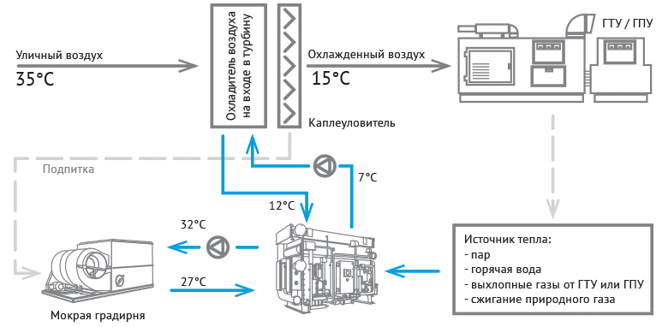

Рис.1. Принципиальная схема применения АБХМ для охлаждения воздуха на входе в компрессор ГТУ
Известно, чтоприповышениитемпературывоздуханавсасывании в компрессор ГТУ объем вырабатываемой электрической мощности снижается, а объем потребления газа повышается. Номинальная мощность ГТУ указывается для температуры +15°С, но при температуре +35°С мы видим падение мощности на 15-20%. Более того, снижение мощности может привести к аварийной остановке агрегата и далее, к веерному отключению потребителей.
В работах[21-22] рассмотрены вопросы охлаждения воздуха на входе ГТУ в летний период, что позволяет значительно увеличить мощность газотурбинного двигателя и его КПД.
Однако до настоящего времени не были разработаны и обоснованы методы для выбора холодильной мощности, а именно этот показатель определяет величину капитальных затрат на реализацию идеи.
При традиционном подходе для оценки эффективности охлаждения на входе в компрессор выполняется расчет мощности, необходимой для охлаждения воздуха в диапазоне от 30°С до 15°С, с учетом уровня влажности, характерного для определенного региона, поскольку действует стандартный график зависимости электрической мощности от температуры воздуха[22].
Стандартный график часто приводится в технической литературе (для стендовых условий испытания турбины).И этот график имеет «переломы» именно в точках 15 °С и 30 °С.
График электрической и тепловой нагрузки газовой турбины взависимости от температуры подаваемого воздуха показан на рисунках 2,3 ниже[22]
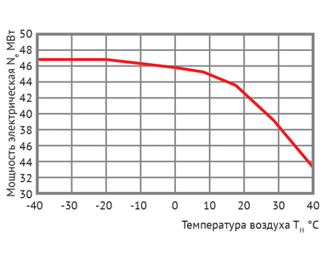
Рис. 2. Пример зависимости мощности ГТУ от температуры наружного воздуха

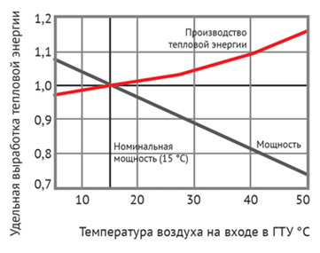
Рис.3. Изменение электрической и тепловой мощности газовой турбины в зависимости от температуры воздуха на входе
Согласно рекомендациям Ассоциации по охлаждению приточного воздуха TICA (США), в ГПУ наиболее целесообразно в случае наличия бросовых источников тепла использовать АБХМ.
В России АБХМ одного из ведущих мировых производителей АБХМ - фирмы Thermax (Индия) используются на нужды охлаждения воздуха на различных объектах с 2006 года, а за рубежом - в портфолио Thermax более 300 объектов с охлаждением приточного воздуха в ГТУ, ГПУ[21].
АБХМ THERMAX успешно применены на объектах крупнейших компаний мира: DaimlerChrysler, здание Правительства Московской области, Fiat, завод ПОЛИЭФ СИБУР, Волжский Трубный Завод, аэропорты Рима и Берлина, MichelinTyres, FerreroRocher, BBC Studios, ParamountPictures, NASA, LockHeedMartin, Bosch, ExxonMobil, Johnson&Johnson, Nestle, Cadbury, CocaCola, Audi, Panasonic, армия США.
В качестве примера можно привести использование АБХМ для охлаждения воздуха на входе в газопоршневую установку в г. Мадурай (Индия). Для выработки электроэнергии используются 7 газопоршневых установок Wartsila мощностью 15 МВт каждая. Из-за высокой температуры окружающего воздуха (38°C – 43°C), установки не выходили на номинальную мощность (90% – 95%). Для снижения температуры было предложено пропускать наружный воздух с температурой 43°C через воздухоохладитель, в который подается вода, охлажденная до температуры 20°C. За счет этого достигается снижение температуры воздуха на входе в ГПУ до 27°C. Для охлаждения воды было предложено установить АБХМ Thermax, использующую бросовое тепло с рубашек охлаждения газопоршневых установок[21].
Для достижения необходимого эффекта требовалось получить 4050 кВт холода, что было реализовано с помощью 2-х абсорбционных чиллеров, мощностью 2025 кВт каждый.
С помощью системы охлаждения приточного воздуха энергоблок в г. Мадурай увеличил выработку электроэнергии на 500 кВт с каждой ГПУ (общее увеличение составило 3,5МВт) при повышенной температуре уличного воздуха.
Охлаждение приточного воздуха на входе в ГТУ с применением АБХМ возможно осуществлять не только на ТЭС, но и во всех отраслях промышленности и народного хозяйства с применением газотурбинных двигателей.
Например, в Индии подобные системы на базе АБХМ Thermax реализованы на многих заводах по производству минеральных удобрений.
Компания ShuangliangEco-Energy - лидер на мировом рынке абсорбционных машин.ShuangliangEco-Energy входит в группу компаний Shuangliang, одного из лидеров машиностроительной отрасли Китая. Годовая выручка группы компаний Shuangliang превышает 4,5 млрд USD. Акции крупнейшей компании холдинга, ShuangliangEco-Energy, торгуются на Шанхайской бирже, отчетность компании находится в открытом доступе.
Установлено и эксплуатируется более 30 000 абсорбционных холодильных машин.
География АБХМ Shuangliang - это 60 стран, включая Европу и США. В мире работают более 100 сервисных центров и более 600 сервисных инженеров и инженеров по продажам. Ежегодно производится около 3000 АБХМ. Открыты дочерние компании в Германии, Саудовской Аравии и Объединенных Арабских Эмиратах.
В России активно более 15 лет разрабатывает и внедряет современные технологии в сфере энергосбережения, абсорбционных технологийинжиниринговая компанияООО «ТД ЭСТ» (Энергосберегающие Технологии) - эксклюзивный дистрибьютор в России ShuangliangEco-Energy, крупнейшего в мире производителя АБХМ и АБТН. Инженеры ЭСТ на базе оборудования ShuangliangEco-Energy разработали и успешно внедрили уникальные технические решения. Их применение позволяет утилизировать «бросовую» или иную доступную тепловую энергию и преобразовать ее в холод или тепло для производственных процессов или систем кондиционирования воздуха[20].
Первый в России объект с системой TIAC (TurbineInletAirCooling) был реализован в 2015 году для двух турбин LM 6000PF на ПГУ-110 «ЛУКОЙЛ-Астраханьэнерго» для обеспечения номинальной мощности турбины в летний период.Техническое решение по интеграции АБХМ в технологическую схему станции разработано и запатентовано ПАО «ЛУКОЙЛ».
Система позволяет компенсировать снижение электрической мощности в теплый период года, характерное для газовых турбин, а также увеличивает к.п.д. выработки электроэнергии (см.Рис.4).

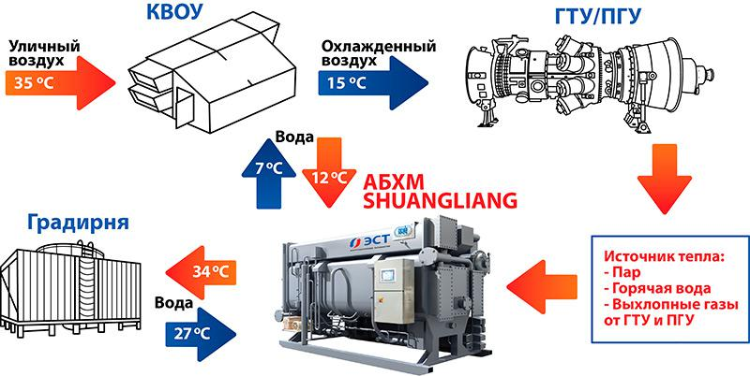

Рис. 4.Использование АБХМ для системы охлаждения воздуха навходе в ГТУ

На АстраханскойГРЭС ПГУ-110 установлено 2 АБХМ общей мощностью 8 МВт, а на ГРЭС ПГУ-235-
4 АБХМ Shuangliang HSA-1157 общей холодопроизводительностью -15,2 МВт(см.Рис.5,6)[18,20].

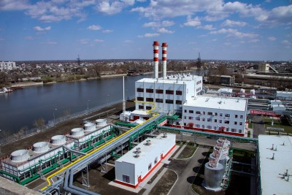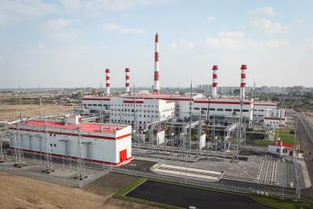

Рис. 5,6.АстраханскиеГРЭС ПГУ-110 и ГРЭС ПГУ-235 «Лукойл-Астраханьэнерго»ссистемой TIACдляохлаждения воздуха на всасе в компрессор турбины

Можно также отметить тот факт, что АБХМ самой большой в мире единичной мощности за пределами Китаяустановлен на ООО «ЛУКОЙЛ-Энергоинжиниринг», на ПГУ-135 (ТЭС ООО «Ставролен»), г. Буденновск.
Холодопроизводительность АБХМ Shuangliang - 10,5 МВт, ее назначение - охлаждение воздуха на входе в компрессор турбины для компенсации падения электрической мощности турбины в летний период[18,20].
Пилотный проект применения АБХМ в Республике Казахстан на примере Жанажольской ГТЭС-45
Жанажолская ГТЭС-45(Актюбинская обл.) - современная высокотехнологичная газотурбинная электростанция(ГТЭС), расположенная в Республике Казахстан и обеспечивающая электроэнергией обширные регионы страны.
С 2016 г. Реализуется уникальный проект по использованию АБХМ в Республике Казахстан, начаты пилотные работы по повышению энергоэффективности работы оборудования на Жанажольской ГТЭС -45путем применения АБХМ, работающей на выхлопных газах от ГТУ №5,6,7 (см.рис.7) Абсорбционный чиллер используется для охлаждения воздуха на входе в турбину. Проект позволяет значительно повысить КПД ГТУ и увеличить выработку электроэнергии.
Внедрена одна АБХМ фирмы "Thermax" (Индия) холодопроизводительностью ~3150 кВт с использованием в качестве энергоисточника выхлопныхгазов от ГТУ идвух градирен открытого типа.
Общий вид и технические характеристики АБХМ «Thermax 2D 5M C» приведены на рис.7. и в Таблице 1.

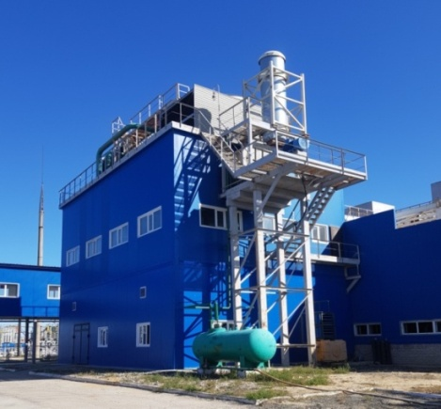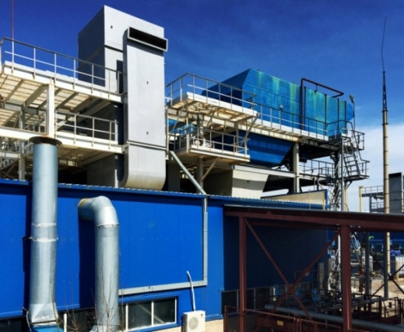

Рис.7.Общий видустановленнойАБХМфирмы "Thermax"

Cхема использованияАБХМ в системе охлаждения воздуха на входе в ГТУна Жанажолской ГТЭС-45 приведена на рис.8.
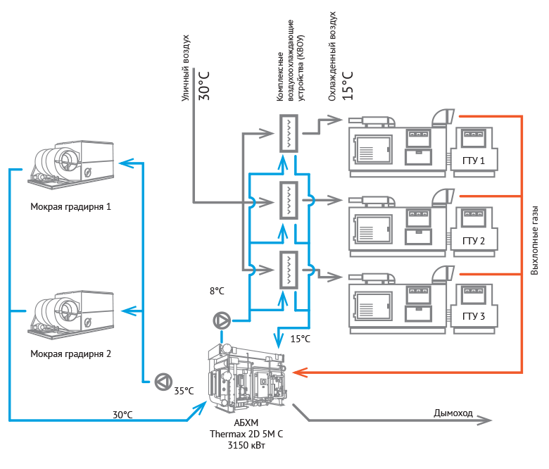
Рис. 8. Использование АБХМ для системы охлаждения воздуха навходе в ГТУ на Жанажолской ГТЭС-45

Таблица 1
Характеристики АБХМ «Thermax 2D 5M C»[20]
№  п/п |  | Наименование характеристики | Величина, характеристика
1 |  | Хладоноситель | Охлажденная вода
2 |  | Рабочее вещество холодильной машины | Водный раствор LiBr
3 |  | Основной источник энергоснабжения - теплоноситель | Выхлопные газы от ГТУ
4 |  | Системаотводанекомпенсированнойтеплотыв окружающую среду | Оборотное водоснабжение с градирнями
5 |  | Установленная холодильная мощность в расчетных летних условиях при температуре хладоносителя на входе в холодильную станцию t_{S1} = 15 ºC и на выходе t_{S2} =8ºC , кВт | ~ 3150
6 |  | Общий расход хладоносителя, м³/ч | 386,5
7 | Общий расход теплоносителя, кг/ч |  | 45 000
8 | Температура выхлопных газов на входе (t_{г1})/ выходе ( t_{г2}), ºC |  | 355/192
9 | Общая установленная мощность электроприемников, кВт |  | 260
10 | Водопотребление на подпитку градирен в расчетных летних условиях(не более), м³/ч |  | 14,1
12 | Категория по взрывопожароопасности машинного отделения |  | В 4
13 | Категория надежности электроснабжения |  | II
14 | Наличие вредных выбросов |  | отсутствуют

Станция спроектирована при параметрах хладоносителя в расчетном летнем режиме:
- холодопроизводительность ~3150 кВт при температурах на входе и выходе холодильной станции t_{s1}/ t_{s2} 15°С/8°С с возможностью регулирования производительности от 10 до 100%;
- статическое давление в возвратном коллекторе P_{s1} ~0,06 МПа;
- характеристики внешних объектов по магистралям (см.Табл.1).
Хладоносителем является вода, прошедшая водоподготовку, ее циркуляция обеспечивается насосами холодильной станции. Минимальный расход хладоносителя, подаваемого в холодильную машину, составляет 50 % от номинального.
Холодильная станция спроектирована на базе одной холодильной машины абсорбционного типа модели 2D 5M C фирмы "Thermax", работающей на растворе LiBr-H₂O (с использованием в качестве энергоисточника выхлопных газов от ГТУ) и двух градирен открытого типа модели S3E 1222-07P/Hфирмы "Baltimore". В циркуляционном контуре градирен в качестве охлаждающей среды применяется вода, прошедшая водоподготовку (ОСМОС).
Проход выхлопных газов через АБХМ осуществляется с помощью дымососа. Номинальный расходвыхлопных газов составляет 45 000 кг/ч при расчетной температурена входе в генератор АБХМt_{г1} = 355 ⁰C и выходе t_{г2} = 192 ⁰C.
В таблице 2 приведены данные по эффективности использования АБХМ «Thermax 2D 5M C»за летний период 2020 года.

Таблица 2
Эффективность работы АБХМ «Thermax 2D 5M C»за 2020 год

Наименование параметра | Июнь | Июль | Август | Всего
Прирост электроэнергии, кВтч | 178 810 | 400 860 | 94 862 | 674 532
Потребление СН АБХМ, кВтч | 9 405 | 29 185 | 5 017 | 43 607
Время работы, час | 58:29:00 | 162:55:00 | 30:28:00 | 251:52:00
Прирост мощности, МВт | 3,06 | 2,50 | 3,11 | 8,67
Эффективность, кВтч | 169 405 | 371 675 | 89 845 | 630 925
Эффективность, тенге | 1 516 175 | 3 326 491 | 900 247 | 5 742 913
В Республике Казахстан перспективно активное использование АБХМ в различных отраслях промышленности [11-13,14,16-18,20].
В 2019-2020 годах учеными ЕНУ им.Л.Н.Гумилева, НИУ «МЭИ», Старт-компании ТОО «БМТУ» проводятся совместно со специалистами из КНР работы по оценке возможностей применения АБХМ на Аксуском заводе ферросплавов - филиале АО «ТНК «Казхром» с использованием альтернативных источников энергии на различных объектах предприятия [12,16,18,20].
Впервые на примере крупного металлургического предприятия страны будут с применением вычислительных программных комплексов Thermoflex (USA), AspenPlus (USA),GISToolKIT КБ «Панорама» (г.Москва) и
MicrosoftVisualStudio (США)проведены исследования различных схем применения абсорбционных технологий нагрева и охлаждения с утилизацией ВЭР плавильного цеха №4 в АБХМ в летний период испомощью АБТН в зимний период.
Применение АБХМ в тригенерационных системах энергообеспечения предприятий в мировой практике
Очень перспективным направлением применения АБХМ в Республике Казахстан является тригенерация, т.е внедрение тригенерационных энергоцентров [18,20].
В настоящее время во всем мире существует множество примеров применения тригенерации в гостиничной сфере, строительстве и модернизации аэропортов, образовательных учреждениях, деловых и административных комплексах, центрах обработки данных, немало примеров и в промышленности- текстильной, металлургической, пищевой, химической, целлюлозно-бумажной, машиностроительной и т.п.
Самый первый проект с концепцией тригенерации был разработан в 1998 году совместными усилиями Министерства Энергетики США, национальной лабораторией ORNL и производителем АБХМ* BROAD и реализован в США в 2001 году.
Тригенерация основана на применении АБХМ, которые в качестве основного источника энергии используют тепло и позволяют вырабатывать холод и тепло в зависимости от потребностей объекта. При этом применение обычных котлов, как в когенерации, в такой схеме не является обязательным условием.
Помимо традиционных тепла и электричества тригенерация обеспечивает производство холода в АБХМ (в виде захоложенной воды) для технологических нужд или для кондиционирования помещений.
Процесс производства электричества так или иначе происходит с большими потерями тепловой энергии (например, с выхлопными газами генераторных машин). Вовлечение этого тепла в процесс получения холода, во-первых, минимизирует потери, повышая итоговый КПД цикла, а во-вторых, позволяет снизить потребление электроэнергии объекта по сравнению с традиционными технологиями выработки холода с применением парокомпрессионных холодильных машин.
Первый и самый важный критерий - потребность в холоде. Без холода тригенерация не состоится. Самое распространенное его применение на сегодняшний день - кондиционирование общественных зданий. Это могут быть и бизнес-центры, и административные здания, больничные и гостиничные комплексы, спортивные объекты, торгово-развлекательные центры и аквапарки, музеи и выставочные павильоны, здания аэропортов – словом, все объекты, где одновременно находится множество людей, где для создания комфортного микроклимата требуется система центрального кондиционирования.
Ниже (см. рис.9) приведен пример реализации тригенерационного энергокомплекса на одном из объектов в России, где установлены 3 АБХМ Shuangliang суммарной холодопроизводительностью –12 МВт [18,20].
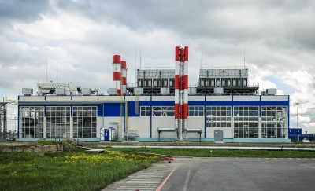

Рис. 9. Энергоцентраэропорта «Пулково», г. Санкт-Петербург

Назначение: АБХМ входят в состав тригенерационногоэнергокомплекса, который обеспечивает терминалы аэропорта и дополнительных потребителей электроэнергией, тепловой энергией (ГВС, отопление, вентиляция) и холодом для нужд системы кондиционирования воздуха.
Наиболее оправданно применение АБХМ для подобных объектов площадью от 20-30 тыс. м2 (бизнес-центр средних размеров) и заканчивая гигантскими объектами в несколько сотен тысяч квадратных метров и даже больше (торгово-развлекательные комплексы и аэропорты). Но на таких объектах должен быть спрос не только на холод и электроэнергию, но и на теплоснабжение. Причем теплоснабжение — это не только отопление помещений в зимнее время, но и круглогодичное снабжение объекта горячей водой для нужд ГВС. Чем полнее используются возможности тригенерационногоэнергоцентра, тем выше его эффективность.
В Казахстане также имеются первые примеры успешногоприменения АБХМв гостиничной сфере (5-ти звездочный отель «RoyalTulipAlmaty», 2008 г., в системах центрального кондиционирования отеля «Султан Палас» (г. Атырау), 2018 г.), ТЦ «ArayCityMall» (г. Кзыл-орда, 2018 г.),бизнес-центрах и др.
На рис.10,11приведены фото поприменению АБХМв системе центрального кондиционирования (СЦК) отеля «Султан Палас» (г. Атырау) - крупнейшего отеляпредставительского класса в регионе.

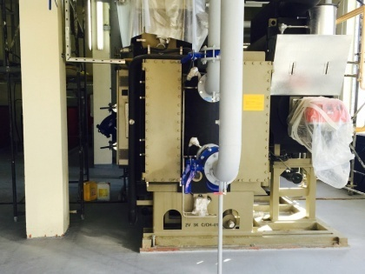

Рис. 10,11.Общий вид отеля и фото АБХМ

Ключевое звено в СЦК здания - АБХМ Thermax 2V 3K C мощностью 1 МВт, работающая на доступном дешевомисточнике энергии - природном газе из центрального газопровода, имеются 2 градирни закрытого типа BAC VFL 724-O
Другим примером примененияАБХМв СЦКявляетсяэнергоцентрТЦ «ArayCityMall » (г. Кзылорда), в который входят:
-АБХМ Thermax 5G 4LCна горячей воде, работает от ГПУ:
Холодопроизводительность - 1,1 МВт. Температура воды на входе/выходе - 12°C/7°C.
- АБХМ Thermax 2V 3LC на природном газе, работает от встроеннойгорелки
Холодопроизводительность - 1,1 МВт. Температура воды на входе/выходе - 12°C/7°C.
Две градирни NST успешно обеспечивают внутреннее охлаждение АБХМ Thermax.
Выводы: 1. Внедрение инновационного энергосберегающего оборудования, каким являются АБТН и АБХМ, для большинства предприятий Республики Казахстан может стать реальным способом повышения степени использования топливно-энергетических ресурсов как в системах теплоснабжения, так и в теплотехнологических системах, что еще более перспективно и экономически выгодно.
2. В мировой практике до 80% АБХМ используют именно в промышленности, т.к. на энергоемких предприятиях всегда есть излишки тепловой энергии, которые необходимо утилизировать: горячая вода, пар, отходящие (дымовые) газы. Особое внимание следует уделять крупным отраслям, например, энергетике, нефтехимии, черной и цветной металлургии, где имеется значительноеколичество избыточного тепла в виде промышленных стоков или оборотных циклов[1-7,12,14-18,20].
3. Модернизация промышленных предприятий с применением АТТ в Республике Казахстан является первостепенной задачей для энергоэффективного и экологичного развития топливно-энергетического комплекса (ТЭК), металлургии, нефтехимического комплекса, агропромышленных предприятий и т.д.

Источники
1. Горшков В.Г., Осипович С.В. Использование абсорбционных тепловых насосов для горячего водоснабжения ОАО «Чебоксарский агрегатный завод» // Энергоэффективность: Опыт. Проблемы. Решения. 2003, № 3
2. Попов А.В., Корольков А.Г. Абсорбционные бромистолитиевыеводоохлаждающие и нагревательные трансформаторы теплоты//Проблемы энергосбережения. 2003. № 1.
3. Бараненко А.В., Тимофеевский Л.С., Долотов А.Г., Попов А.В. Абсорбционные преобразователи теплоты: Монография. СПб.: СПбГУНиПТ,2005. 338 с.
4. РоманюкВ.Н.,МуслинаД.Б.,БобичА.А.,КоломыцкаяН.А.,Бубырь Т.В.,МальковС.В. Абсорбционные тепловые насосы в теплоэнергетических системах промышленных предприятий для снижения энергетических и финансовых затрат// ЭнергияиМенеджмент 2013. № 2, С. 24–29
5. Wei Wu, Baolong Wang, Wenxing Shi, Xianting Li, Absorption heating technologies: A review and perspective/ Applied Energy 130;2014, P. 51–71
6. Jian S, Lin F, Shigang Zh. Experimental study of heat exchanger basing on absorption cycle for CHP system // Applied Thermal Engineering. 2016. Vol. 102. P. 1280-1286.
7. Xiaoyun X, Yi J. Absorption heat exchangers for long-distance heat transportation // Energy. 2017. Vol. 141. P. 2242-2250.
8. Алимгазин А.Ш., Алимгазина (Бахтиярова) С.Г. Разработка технологий и внедрение теплонасосныхсистем теплоснабжения жилых, общественных и производственных зданий в Республике Казахстан с использованием нетрадиционных и возобновляемых источников энергии // Астана: Изд-во «Арт-принт»,2010. 171 с.
9.Dorothee Keppler, Absorption chillers as a contribution to a climate-friendly refrigeration supply regime: Factors of influence on their further diffusion: Journal of Cleaner Production 172 (2018) 1535-1544
10. Алимгазин А.Ш., Алимгазина С.Г. Теплонасосные технологии для теплоснабжения различных объектов. ОпытРеспубликиКазахстан//АВОКЭнергосбережение, 2013, №8.С.68-73
11. Бартенев А.И., Султангузин И.А., Яворовский Ю.В., Алимгазин А.Ш., Калякин И.Д. Модернизация теплоэлектроцентрали на основе применения абсорбционных трансформаторов теплоты //Сборник материалов VIII Международной научно-практической конференции «Актуальные проблемы транспорта и энергетики: пути их инновационного решения», г. Нур-Султан, 20 марта 2020 года, С.271-277
12. Прищепова С.А., Султангузин И.А., Алимгазин А.Ш., Евсеенко И.В.,Федюхин А.В., Бартенев А.И., Яворовский Ю.В. Использование низкотемпературных ВЭР с применением трансформаторов теплоты в цветной металлургии.// Надежность и безопасность энергетики г.Москва. 2020.№2. С. 97-104
13. Бартенев А.И., Султангузин И.А., Алимгазин А.Ш., Яворовский Ю.В., КалякинИ.Д.Применение абсорбционных трансформаторов теплоты для повышения энергетической и экологической эффективности работы теплоэлектроцентрали. // ВестникПГУим.С.Торайгырова, серия «Энергетическая»,№1,2020 г.,С.65-71
14. Alimgazin A.Sh, Alimgazina S.G, Zhumagulov M.G. Heat pump in a new modular configuration to recover low-grade heat emissions at enterprises//E3S Web of Confe-rences 178;01003 (2020) https://doi.org/10.1051/e3sconf/202017801003 HSTED-2020
15.Yavorovsky Yu.V, Bartenev A. I, Sultanguzin I.A, AlimgazinA. Sh, Prishchepo-va S. A, Kalyakin I. D.Improving energy and environmental efficiency of combined heat-and power plant based on absorption heat transformers// E3S Web of Conferences 178;01010 (2020) https://doi.org/10.1051/e3sconf/202017801010 HSTED-2020
16.Alimgazin A.Sh, Prishchepova S.A, Sultanguzin I.A, Fedyukhin A.V., Yavorovsky Yu.V, Bartenev A.I.The use of heat transformers for the low-temperature secondary energy resources recovery in non-ferrous metallurgy enterprises//E3S Web of Conferences 178;01017 (2020) https://doi.org/10.1051/e3sconf/202017801017 HSTED-2020
17. Алимгазин А.Ш., Алимгазина С.Г., Прокопьев С.Л.,Омаров Ж.М. Повышение энергоэффективности работы оборудования Аксуского завода ферросплавов - филиала АО «ТНК «Казхром» путем внедрения энергосберега-ющихтеплонасосных технологий//Сб.тр. МНПК «Экологическая, промышленная и энергетическая безопасность, 2020», г.Севастополь,14-17 сентября 2020 г., С.42-47
18.АлимгазинА.Ш., Султангузин И.А., Яворовский Ю.В. и др. Анализвозможностей применения абсорбционных трансформаторов теплоты для повышения энергоэффек-тивностипромышленных предприятийРеспублики Казахстан// В сб.трудовМеждународной научно-практи-ческой конференции «XII Торайгыровские чтения», посвященной 60-летию Торайгыров университета, г.Павлодар,30 октября 2020 года,Т.1,С.3-8.
19.Яворовский Ю.В., Султангузин И.А., Алимгазин А.Ш. и др. Повышение энергетической и экологической эффективности теплоэлектроцентрали на основе применения абсорбционных трансформаторов теплоты// Вестник МЭИ, 2020, №4, С.89-97.
20. Алимгазин А.Ш., Султангузин И.А., Яворовский Ю.В., Ахметова И.Г.Перспективыпримененияабсорбционныхтрансформаторов теплотыдляповышенияэнергоэффективностипромышленныхпредприятийРеспубликиКазахстан// Вестник ПГУим.С.Торайгырова, серия «Энергетическая» №4. 2020 г.
22. Kарпов В.В., Митин А.А., Гынденов С.А. Повышение эффективности работы ГТУ-ТЭС «Международная» в теплый период года // «Турбины и дизели», январь- февраль 2010, С.14-16 (www.turbine_diesel.ru)

УДК 551.5:504.3

СНИЖЕНИЕ ЗАГРЯЗНЕНИЯ АТМОСФЕРЫ ГОРОДОВ ОБЩЕСТВЕННЫМ ТРАНСПОРТОМ

Алияров Б.К., академик НАН РК, Джангаскина А.М. (Казахстан)

Аннотация:В статье анализируются относительно дешевые варианты снижения загрязнения атмосферы города выбросами автобусов. Показана перспективность применения гибридного общественного транспорта (ГОТ) по разрабатыаемому в Казахстане проекту. Выполненная экспертная оценка возможного уровня снижения выбросов при реализации предлагаемых решений.
Ключевые слова: загрязнения рекуперация, выбросы

REDUCING CITY AIR POLLUTION BY PUBLIC TRANSPORT

Aliyarov B.K., Academician of NAS RK, Dzhangaskina A.M. (Kazakhstan)

Annotation:The flock analyzes relatively cheap options for reducing the city's air pollution from bus emissions. The perspective of the use of hybrid public transport (GOT) according to the project being developed in Kazakhstan is shown. An expert assessment of the possible level of emission reduction when implementing the proposed solutions.
Keywords: pollution, recovery, emissions

Общественный транспорт во многих городах Казахстана представлен преимущественно автобусами, которые достаточно успешно справляются со своими основными обязанностями – доставляют жителей до требуемого места и обратно в требуемое время. С другой стороны, автобусы являются основными загрязнителями атмосферы города, т.к. во – первых, они проезжают около 300 км в сутки, во – вторых,мощность их двигателей определяется из условия обеспечения разгона автобуса от останова до крейсерской скорости, которая заметно больше мощности, требуемой при крейсерском движении, в –третьих, мотор не выключается при посадке и высадке пассажиров, перед светофорами и другие.
Перспективным вариантом снижения выбросов от автобусов может быть реализация технологии сочетания электрического привода с приводом от ДВС (гибридный транспорт) уже применяемая на легковых автомобилях.
В связи с этим группой инженеров г. Алматы вместо автобусов, электробусов, трамвая и троллейбусов предложен вариант использования гибридного общественного транспорта (ГОТ), двигающегося на аккумуляторах, заряжаемых собственным двигателем внутреннего сгорания. Очевидно, что мощность этого «зарядного» двигателя внутреннего сгорания будетзаметно меньше, чем мощность используемого «традиционными» автобусами, т.к. в традиционных автобусах,как уже отмечалось, предусмотрена мощность, необходимая для старта и разгона автобуса. В гибридном автобусе разгон осуществляется обоими двигателями. В последние годы на рынке предлагаются аккумуляторы большой мощности с увеличенным сроком эксплуатации. В наиболее общем случае вместо одного мощного аккумулятора вполне могут применяться несколько аккумуляторов меньшей мощности, которые будут включаться при крейсерском движении поочередно, что увеличит их срок службы. Расход топлива на этих «гибридах» на 100 км пути будет примерно в три раза меньше, чем для традиционных автобусов.
Кроме того, на этих гибридных автобусах обязательно устанавливается система рекуперации энергии торможения (аналог существующих на троллейбусах и в электровозах).
Система управления двигателями устраивается таким образом, что основная часть времени движения гибридного транспорта происходит с двумя ведущими колесами и переход на движение с четырьмя ведущими колесами происходит принеобходимости (гололед или другие погодные явления).
В этом Казахстанском «гибриде» предусмотрена также система автоматического прекращения посадки пассажиров при переполнении по весу (аналог пассажирского лифта в высотных домах).
В предполагаемом проекте предусмотрены еще несколько новых решений, в том числе, установка люлек для грудных детей, выдвижная площадка для посадки пассажиров с ограниченными возможностями и другие.
В настоящее время в Казахстане завершается создание демонстрационной модели такого гибридного автобуса.
Сравнительный анализ различных вариантов перевода в гибридный общественный транспорт (ГОТ) автобуса и троллейбуса показал, что наиболее легко в режим гибридного движения могут быть переведены троллейбусы действующей конструкции.
В условиях заметного повышения требований к уровню выбросов углекислого газа каждой страной, по всей вероятности, будет снижено использование даже действующего электрического транспорта (трамвай. троллейбус и в определенной степени электровозов, исключение метропоезда).В последние годы в некоторых городах начинается переход на использование электробусов (рекламируются даже с дистанционным снабжением электричеством). Переход на дорогие электробусы однозначно увеличивает нагрузку на бюджет города и переносит загрязнение атмосферы из этого города (локальное загрязнение) на другие регионы, в которых будет производится потребляемое электричество (глобальное загрязнение). С учетом больших и неизбежных потерь при транспортировании электричества от источника до превращения в механическую энергию вращения колеса (по экспертным оценкам составляет всего 20- 25 процентов от начальной энергии сжигания топлива), можно предполагать что применение электробусов будет весьма ограниченным.
По многим улицам города, в значительной части пути, проходят несколько дублирующих маршрутов общественного транспорта (при достаточно больших интервалах движения каждого из маршрутов). В связи с этим на некоторых остановках наблюдается скопление общественного транспорта, которое создает неудобства для пассажиров и для другого транспорта, движущегося в том же направлении.
Это может быть исключено, если по основным улицам города организовать движение только одного маршрута общественного транспорта с заметно меньшим интервалом. Это приведетк некоторому снижении общего количества используемого общественного транспорта и соответственно к некоторому снижению выбросов в атмосферу.Это решение снизит выбросы от общественного транспорта на 10- 15процентов.
Также очевидно, что при этом возрастет число пересадок в связи с переходом пассажиров с одного маршрута на другой, с соответствующим ростом затрат на оплату проезда.Это повышение затрат может быть устранено введением суточных или недельных проездных билетов, единыхна весь общественный транспорт(автобус, трамвай, троллейбус).
Особенностью эксплуатации общественного транспорта считается неравномерность количества перевозимых пассажиров в разное время суток. Однако на современном транспорте это не учитывается и в связи с этим сдвоенные автобусы «пиковых перевозок» двигаются и при «провале» количества перевозимых пассажиров, сжигая дополнительное количество топлива. Вариантом исключения этого дополнительного загрязнения может быть использование прицепов (аналог двухвагонных трамваев) – при «пике» пассажиров гибридный траспорт становится двух вагонным, возможно даже трехвагонным, при «провале» - возвращается к одновагонному варианту. Это решение снизит выбросы от общественного транспорта на 15- 20 процентов.
Экспертная оценка показывает, что при реализации этих перечисленных вариантов: оптимизация маршрутов движения, переход на использование прицепов, реализация гибридного общественного транспорта, выбросы в атмосферу города от общественного транспорта снизятся от 3 до 4 раз.

Источники
1. Государственный доклад «О состоянии и об охране окружающей среды Российской Федерации в 2018 году». М.: Минприроды России; НПП «Кадастр», 2019. 844 с.
2. Павлова Е.И., Новиков В.К. Экология транспорта: учебник и практикум для бакалавров / 5-е изд., перераб. и доп. М.: Издательство Юрайт, 2015, 479 с.
3. Транспорт в России. 2018: Стат. сб. / Росстат. Т65. М.: 2018. 101 с.
4. Леванчук А.В. Риск здоровью населения, проживающего в зоне влияния дорожно-автомобильного комплекса // Материалы Пленума Научного Совета РФ по экологии человека и гигиене окружающей среды (17-18 декабря 2015 г.) / под ред. ак. РАН Ю.А. Рахманина. М.: 2015, с. 233. 5.
5.Локштанова А.С. Воздействие на атмосферный воздух газодобывающей и газотранспортирующей промышленности [Электронный ресурс] / А.С. Локштанова, Р.Л. Пялина; науч. рук. Н.А. Алексеев // Неразрушающий контроль: электронное приборостроение, технологии, безопасность сборник трудов III Всероссийской научно-практической конференции студентов, аспирантов и молодых учёных, Томск, 27-31 мая 2013 г.: в 2 т.: / Национальный исследовательский Томский политехнический университет (ТПУ). 2013, т. 2, с. 183-186.

УДК: 628.9:621

ПРИМЕНЕНИЕ ПРОГРАММНОГО ОБЕСПЕЧЕНИЯ «DIALuxevo»В УЧЕБНОМ ПРОЦЕССЕ ДЛЯ СТУДЕНТОВ НАПРАВЛЕНИЯ ПОДГОТОВКИ 13.03.02

Королева Татьяна Геннадьевна, Носовец Артем Александрович
ФГБОУ ВО «ОГУ имени И.С. Тургенева», г. Орел
tgkoroleva@mail.ru
adrakonov150@gmail.com

Аннотация:В данной статье рассматриваются вопросы использования программы (свободного доступа) в учебном процессе при преподавании дисциплины «электрическое освещение» для студентов направления подготовки 13.03.02«электроэнергетика и электротехника».
Ключевые слова:DIALuxevo, программное обеспечение, учебный процесс, электрическое освещение, проектирование.

APPLICATION OF THE SOFTWARE "DIALux evo" IN THE EDUCATIONAL PROCESS FOR STUDENTS OF THE TRAINING DIRECTION 13.03.02

Koroleva Tatyana Gennadyevna
Nosovets Artem Aleksandrovich
tgkoroleva@mail.ru
adrakonov150@gmail.com

Annotation:This article discusses the use of the program (free access) in the educational process when teaching the discipline "electric lighting" for students of the training direction 13.03.02.
Keywords: DIALux evo, software, educational process, electric lighting, design.

С каждым новым годом создается все больше программных решений для разного рода профессий. Программные обеспечения позволяют экономить время и средства, открывают новые возможности, дают возможность моделировать реально существующие процессы, способствуют образовательным процессам.
На сегодняшний день для онлайн расчета электроосвещения в интернете имеются простые в использовании программы-калькуляторы, задачей которых является расчет количества и определение светового потока светильников заданного типа[1].
Одной из самых эффективных для проектирования, расчёта и дизайна систем освещения является программа DIALux evo, которую можно эффективно использовать в учебном процессе, обучая студентов компьютерному моделированию при работе над реальными проектами электрического освещения объектов различного назначения.
DIALux evo – 3D графическое программное обеспечение созданная немецкой компанией: «DIALGmbH, для проектирования как внутреннего, так и наружного освещения[2]. Библиотека светотехнического оборудования состоит из плагинов, которые, как правило, создаются самими производителями светотехнического оборудования. Производители размещают и предлагают для скачивания со своих сайтов бесплатные присоединяемые модули, которые автоматически встраиваются в программу, и это гарантирует актуальность баз светильников, находящихся у производителя, в том числе и новейших светодиодных с повышенной светоотдачей[3]. Все это позволяет проектировать и визуализировать световые решенияна высоком профессиональном уровне.
Пополнить библиотеку новыми каталогами можно в самом приложении, что дает пользователю дополнительное удобство и экономит его время. Данная компьютерная программа распространяется и обновляется бесплатно, что делает ее привлекательной для применения в учебном процессе.
DIALux evo является эффективным инструментом для решения сложных и неординарных задач по расчету естественной и искусственной освещенности любых видов помещений, улиц, дорог, а так же аварийных систем и спорт-площадок.
При первом запуске программа попросит дать отзыв о том, в какой сфере деятельности находится пользователь, чтобы оптимально согласовать и настроить под него интерфейс и специальные возможности программы.
Исходя из заданных условий: тип светильников, их количество, расположение, DIALuxevo может производить различные по сложности светотехнические расчеты, которые учитывают множество факторов. Таких как: геометрия помещения, цвет и текстура поверхностей, коэффициент отражения, цветовая температура светильников, тени при использованиисолнечного света, яркость, количество мебели, КЕО, отраженную блёскость, прозрачность объектов, а так же учитывает погодные условия, тени от соседних зданий и географическое расположение объекта и т.д.
В программе присутствуют библиотеки объектов, их можно как дополнить через интернет - ресурс, так и создать самому, с помощью инструментов моделирования присутствующих в программе (выдавливание, булевы операции).
После выбора типа светотехнических устройств и расположения их в проекте запускается расчет освещенности.Длительность расчета и степень функционирования программы будет зависеть от ресурсов системы (требования на сегодняшний день: Процессор с SSE2-поддержка 4 ГБ оперативной памяти (мин. 2 ГБ), видеокарта OpenGL 3.2 (1 ГБ оперативной памяти), Windows 8.1/10 (32/64 бит), разрешение не менее 1024×768 пикселей).После завершения расчетов программа делает графики, изолинии (рис.1) и формирует таблицы распределения освещенности, ведомости светильников с их паспортными данными, а так же спецификацию самого проекта[4,5].
Программа полностью поддерживает все актуальные современные национальные и международные стандарты и европейские единицы измерения. Так же можно экспортировать или импортировать объекты и данные из любых CAD-программ в форматах .dwg и .dxf.
DIALux evo значительно упрощает и ускоряет процесс расчета системы общего искусственного освещения помещений с 3D визуализацией проектных решений. Программа позволяет пользователю перемещаться в освещенном в соответствии с расчетом интерьере. А также создавать фото и видео презентации.

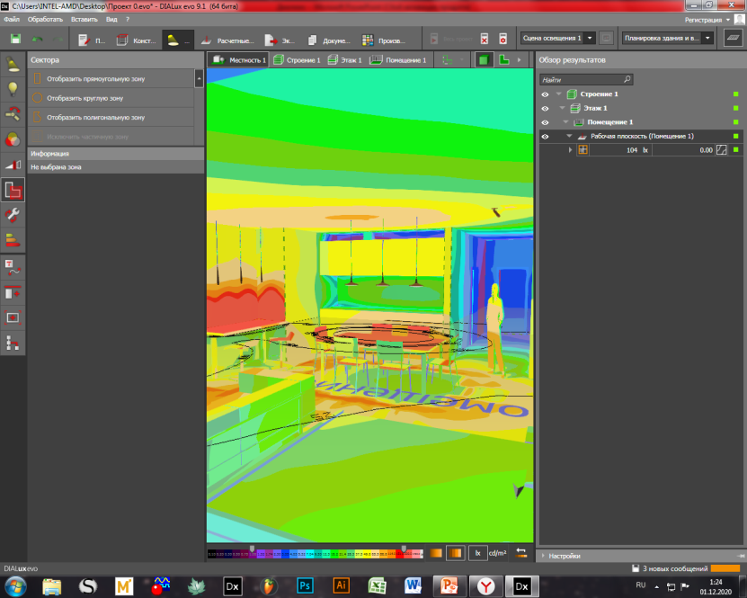

Рис.1. 3D модель проекта в фиктивных цветах (изометрии)

Для начинающих пользователей в программе предусмотрен «Ассистент DIALux evo», с помощью которого можно разобраться в интерфейсе программы, а также сделать первые операции выбора и расчета освещения.
В программе имеется возможность управления световыми приборами, зонировать помещения и контролировать расход энергии в каждой из зон, установив набор датчиков, детекторов и контроллеров. Создаваемая система управления освещением позволяет снизить потребление энергии за счет уменьшения времени включения освещения, снижения интенсивности или зонирования[6].
Исходя из всего вышеперечисленного, можно говорить о целесообразностивнедрения данного программного обеспечения в ученый процесс и использовать при проведении лабораторных и практических занятий по дисциплине «электрическое освещение» для студентов специальности 13.03.02. Это позволит ускорить процесс понимания студентамиспецифики работы различного светотехнического оборудования и принципов проектирования систем электрического освещения на различных объектах (от интерьера жилых домов до проектирования освещения автомагистралей).
В условиях расширяющихся технических возможностей для потребителя и его стремления сократить затраты на свое энергообеспечение задача управления энергопотреблением приобретает высокую значимость[7]. А следовательно, получение навыков работы с программой DIALux evoпозволяет студентам, обучающимся по направлению подготовки «электроэнергетика и электротехника» научиться выполнять оценку энергоэффективности освещения как для уже существующих, так и для вновь проектируемых объектов.

Источники

- Галицков С.Я., Сабуров В.В. Компьютерное проектирование электроустановок зданий и предприятий стройиндустрии: учебное пособие; Самарский гос. арх.- строит. ун-т. Самара, 2011. 245 с.
- DIAL [Электронный ресурс]: официальный сайт компании DIAL GmbH. – Режим доступа: https://www.dial.de/en/home/
- Борисов А.Н., Шириев Р.Р. Светодиодный источник света с повышенной светоотдачей // Известия высших учебных заведений. Проблемы Энергетики. 2019. Т. 21. № 1-2. С. 111-119. DOI:10.30724/1998-9903-2019-21-1-2-111- 119.
- Духонькин А.Э., Амелькина С.А. Создание проекта освещения фасада здания на основе компьютерного моделирования / Научный взгляд в будущее. 2016. Т. 4. № 4. С. 46-50.
- Руди Д.Ю., Коровин Д.А., Крупина А.М., и др.Алгоритм проектирования электроосвещения с помощью программного продукта DIALux / Текст: непосредственный // Молодой ученый. 2018. № 48 (234). С. 41-43.
- Халиков М.М.,Амелькина С.А.Анализ возможностей программ DIALux 4.12 и DIALux evo 7 при создании проектов наружного освещения загородных усадеб // Матер. XXI науч.-практ. конф. молодых ученых, аспирантов и студентов национального исследовательского Мордовского государственного университета им. Н. П. Огарева. 2017. С. 199 - 206.
- Стенников В.А., Барахтенко Е.А., Соколов Д.В., Шелехова В.Б. Активное участие потребителя в управлении своим энергоснабжением. Известия высших учебных заведений.
Проблемы Энергетики. 2017;19(11-12):88-100.

УДК 582.263:576.32/36:546.712

ОСОБЕННОСТИ КУЛЬТИВИРОВАНИЯ ХЛОРЕЛЛЫ, КАК ИНТСРУМЕНТ ВОЗОБНОВЛЯЕМОЙ ЭНЕРГЕТИКИ В УСЛОВИЯХ ТУРКМЕНИСТАНА

М.Р.Оразбердиева, А.А.Матьякубов
Научно-производственный центр «Возобновляемые источники энергии»
Государственного энергетического института Туркменистана,
г. Мары
mahribanorazberdiyeva@gmail.com, amirhan31071989@mail.ru

Аннотация:Целью данной научной работы является культивирование одноклеточных водорослей Chlorella vulgaris штамма IFR №C–111 в трубчатом фотобиореакторе. Изучение влияния на плотность хлореллы температуры окружающей среды и питание углекислым газом в периоде ее выращивания.
При решении поставленной задачи был использован фотобиореактор с объемом 250 литров, в этом сооружении были выполнены работы с беспрерывным движением хлореллы в течении 12 часов, подпитывая её углекислым газом, проводились измерительные работы по измерению температуры окружающей среды и хлореллы (суспензии).
В научно-исследовательской работе исследовалось штамм Chlorella vulgaris IFR №С-111 являющееся одноклеточной водорослью. Для выращивания хлореллы была создана питательная среда Тамийя.
Ключевые слова:Сhlorella vulgaris; фотобиореактор; температура воздуха; оптическая плотность суспензии; количество углекислого газа

FEATURES OF THE CULTIVATION OF CHLORELLA AS A TOOL FOR RENEWABLE ENERGY IN THE CONDITIONS OF TURKMENISTAN

M. Orazberdiyeva, A. Matyakubov
mahribanorazberdiyeva@gmail.com, amirhan31071989@mail.ru

Annotation:The aim of this research work is the cultivation of single-celled algae Chlorella vulgaris strain IFR №C-111 in a tubular photobioreactor. To study the influence of ambient temperature and carbon dioxide nutrition on the density of Chlorella during its cultivation period.
At the solution of the task was used photobioreactor with a volume of 250 liters, in this facility were carried out work with uninterrupted movement of chlorella for 12 hours, feeding it with carbon dioxide, carried out measuring work on the temperature of the environment and chlorella (slurry).
In the research work we investigated the strain Chlorella vulgaris IFR № C-111 which is a single-celled alga. For the cultivation of chlorella there was created nutrient medium Tamiya.
Keywords: Chlorella vulgaris; photobioreactor; air temperature; optical suspension density; amount of carbon dioxide.

Одной из основных причин изменения климата является выброс в атмосферу в больших количествах вредныхуглекислых газов, это происходит за счет увеличения с каждым годом потребностей населения в электрической энергии, роста количества населения, увеличения количества производственных и промышленных предприятий. В результате выбросов в атмосфере накапливаются парниковые газы, а это экологически вредно для жизнедеятельности человека, флоры и фауны. С целью устранения или уменьшения этих негативных влияний возникает необходимость внедрения в производство перерабатывающих безотходных технологий.
Целью данной научной работы является культивирование штамма одноклеточной водоросли ChlorellavulgarisIFR№С-111 в трубчатом фотобиореакторе. Изучение влияния на плотность хлореллы температуры окружающей среды и питание углекислым газом в период ее выращивания.
Очень велика роль одноклеточной водоросли хлореллыв уменьшении парниковых газов выброшенных в атмосферу. Она во время своего роста потребляет углекислый газ (СО₂), а выделяет кислород (О₂). Хлорелла при впитывании 1 кг углекислого газа, выделяет 727,3 грамм кислорода. Значит, используя углекислый газ, являющийся одним из вредных газов, выбрасываемых в воздух, создает возможность получить экологически чистый и безотходный продукт.
Хлорелла – это микроскопическое водное растение, представитель зеленых водорослей. Используя суспензию хлореллы в рационе кормов сельскохозяйственных животных, можно добиться увеличения их веса на 35-40% и сохранность поголовья до 99%. Основной причиной такого результата можно назвать то, что хлорелла является уникальным биологическим продуктом. Ни один из других растений, растущих в воде и на Земле, не имеет свойство содержать в своем составе полезных признаков в таком большом количестве.
Хлорелла возникла в мировом океане еще 3,5 миллиардов лет назад, после того через 2,5 миллиардов лет возникли растения, растущие на поверхности земли. Ни одно из природных бедствий, произошедших на планете Земля, не смогли привести к исчезновению хлореллы. Когда происходили природные бедствия, живые организмы, имеющиеся на момент бедствия, не выдержали испытаний времени и вымерли. А хлорелла достигла высшего предела совершенства и превратилась в корм животных [1].
Одной из важнейших задач деятельности человека является всемерное первичной фотосинтетической пищевой и кормовой продукции и её использование. Эту проблему можно решит на примере фотосинтезирующих систем, который создаются с использованием одноклеточных зеленых водорослей, в частности хлореллы вулгарис. В процессе фотосинтеза при усвоении грамм-моля СО₂ (44 г.) и при образовании соответствующего количества вещества урожая (около 30 г.) фотосинтезирующие организмы усваивают 112 ккал энергии:

В процессе фотосинтеза фотосинтетический активна энергия видимых лучей солнечного спектра, которые поглощаются хлорофиллом и другими пигментами (каротиноиды). Энергия, поглощенная таким образом, используется только часть в процессе фотосинтеза и запасается в органических веществах [2].
В Туркменистане по теме изучению Сhlorellavulgaris начали еще в институте Солнца Академии наук Туркменистана, где основным направлением работы являлось их быстрое размножение в условиях Туркменистана, объектом исследования был Сhlorellavulgaris штаммаЛАРГ–3. Результаты работ опубликованы под редакцией Л.Е.Рыбаковой “Использование солнечной энергии” в 1985 году.
В процессе культивирования Chlorellavulgaris влияние состава питательной среды на биохимические свойства клеток занималисьХелд [3] и Н. Б. Аужанова [4] и др. Было доказано, что особенно сильно оказывает влияние дефицит азотосодержащих веществ, который стимулирует накопление внутриклеточных нейтральных липидов –триацилглицеридов (ТАГ), как запасных питательных веществ на биохимический состав клеток микроводоросли Chlorella vulgaris. По разным данным количество липидов увеличивается в 1,7 – 15 раз [3-4].
Хлорелла выполнят функцию очень важную для организма человека. Она широко используется в животноводстве, птицеводстве, пчеловодстве, рыболовстве в качестве добавок в корма, с целью повышения способности бороться против заболеваний и для роста, продуктивности. А также используется для повышения плодородности почвы, а в растениеводстве - для повышения способности роста семян. Кроме этого, в последние годы хлорелла широко используется в производстве косметических средств и биотоплива. По этой причине в настоящее время во всем мире с каждым днем растет интерес к хлорелле.
В процессе биосинтеза для массовой культуры водорослей может быть интенсифицирован за счет создания высокой напряженности основных факторов, который обуславливает в автотрофных условиях высокую продуктивность и накопления биомассы. Прежде всего к таким факторам относится свет, тепло, углекислый газ и минеральное питание. Чтобы хлорелла оказалось интенсивной, которая отвечает всем требованиям производства, необходимо подобрать штамм. Поэтому научную работу проводили в штамме Сhlorellavulgaris ИФР № С-111. Выбранный штамм обладает следующими необходимыми свойствами:
- Высокая интенсивность фотосинтеза при выращивании на минеральных средах с содержанием солей;
- Не требователен к чистый воде, поэтому для культивирования можно использовать сточные, загрязненные и другие воды;
- Штамм обладает особенностью активного роста в условиях повышенных температур (36-38⁰С), что очень важно для Туркменистана;
- Устойчивый против посторонних организмов и особенностью к подавлению роста загрязняющей микрофлоры (бактерий, водорослей), что позволяет вести культуру в не полностью стерильных условиях
- Большая энергия роста в условиях освещения светом высокой интенсивности. Такое требование к штамму вызвано тем, что использование для выращивания хлореллы солнечной энергии неизбежно ведет к сильной облученности клеток, особенно в разбавленных суспензиях.
Питательная среда. Необходимо отметит тот факт, что Chlorella vulgarisспособнав зависимости от условий культивирования (уровень получаемой освещенности, состав питательной среды, количества получаемого углекислого газа) к изменению своего химичского состава,
Как и высшие растения, микроводоросли содержат нейтральные и полярные липиды. Нейтральные липиды состоят в основном из сложных эфиров глицерина. При благоприятных условиях микроводоросли производят в основном полярные липиды (например, фосфолипиды) [5-6].
Состав питательной среды, в которой культивируется хлорелла, предельно простой. В её состав входят удобрения, не дефицитные, которые широко используюется в сельском хозяйстве,и некоторые реактивы. Можно отметить тот факт, что ни один из приведенных в рецепте удобрений или реактивов, к замене не подлежит. В противном случае, характеристики полученной продукции не будут соответствовать ГОСТу [7-8].
Основные элементы питательной среды для выращивания хлореллы – азот, фосфор, сера, магний и железо. В работе использовалась питательная среда Тамийя.
Таблица 1
Состав питательной среды Тамийя
Соль. ед.изм. | Количество на 1 л.
Мочевина,г | 1,5
КН₂ РО₄, г | 1,25
КН₂SO₄H₂O, г | 2,5
Трилон Б, г | 0,037
FeSO₂, г | 0,003
Р-р микроэлементов, мл | 1,0

Среда Тамийя содержит значительное количество марганца меди и молибдена, ускоряющих скорость фотосинтеза. Установлено, что исходное значение рН среды равна 6,0 – 6,5.
Для интенсивного роста хлореллы, кроме указанных макроэлементов, в среду необходимо добавлять и микроэлементы, входящие в состав белковых молекул, которые указаны в таблице 2.

Таблица 2
Микроэлементы, входящие в состав белковых молекул
Соль. ед.изм. | Количество на 1 л.
НВО₃, г | 2,86
MnCl₂ + 4H₂O, г | 1,81
Zn SO₄ 7 H₂O, г | 0,222
NH₄ VO₃, г | 0,023
(NH₄)₂ MoO₄, г | 0,023
С добавлением марганца, цинка и ванадия в питательную среду оптимизируется рост хлореллы и накопление биомассы.
Вышеуказанные микроэлементы входят в структуру витаминов, активируют деятельность ферментов, принимат участие в углеродном обмене и в окислительно -восстановительных процессах, а марганец предохраняет клетки от чрезмерного накопления в них активного железа. Железо в среде влияет на рост клеток и производства хлорофилла.
Фосфор имеет важное значение в развитии клеток водорослей. Доказано, что рост клеток водорослей продолжается до тех пор, пока весь фосфор не будет исчерпан из питательного раствора. Тем не менее, повышенное содержание в среде его может тормозить рост и развитие клеток водорослей. Важным элементам для жизнедеятельности клетки хлореллы является азот. Кроме этого, концентрированная среда, как среда Тамийя, вынуждает использовать хелаты. Эти органические вещества, образующие комплексы с тяжелыми металлами, служат для стабилизации солей. Они стабилизируют растворы, устраняют и уменьшают осаждение солей, что очень важно для выращивания хлореллы в растворах закрытого типа с использованием солнечной энергии. Самим распространенным у них является трилон Б.
В процессе культивирования хлореллыможно отметить, что с изменением состава питательной среды есть возможность получать продукт желаемого состава с различным соотношением белков и жиров. Когда питательная среда богата азотом, Chlorella vulgaris может накапливать от 40 до 88% сырого протеина и 5% жира, а в недостатке азота и избытке углерода в питательной среде, наоборот, – 88% жира и 5% протеина [9].

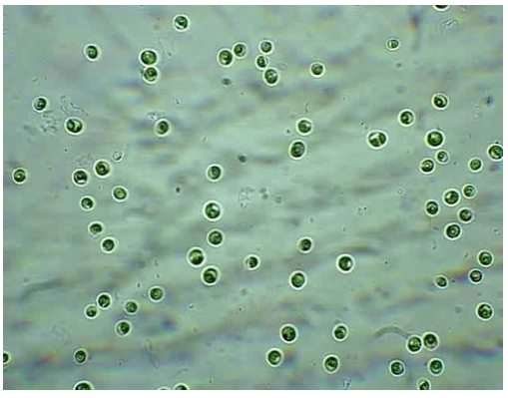
Рис.1 Штамм Chlorellavulgaris ИФР №С-111

Для животных суспензию хлореллы можно использовать в качестве корма, как источника витаминов и полезных микроэлементов, сырья для получения биотоплива третьего поколения. В настоящее время производится все больше продукции из водорослей. Несмотря на это, вопрос продуктивности биомассы остается актуальным. Для интенсивного роста хлореллы необходима следующие факторы: конструкции фотобиореактора, питательной среды, концентрации углекислого газа, рН, температуры, освещенности. Оптимальное сочетание все этих параметров позволит получить максимальный выход биомассы.
По сравнению с обычными сельскохозяйственными растениями большой интерес к фототрофным микроорганизмам определяется их высокой скоростью накопления биомассы (в 20-30 раз больше). Кроме этого, для выращивания микроводорослей не нужны перекапываемая земля. Для них подходят и не подходящие для использования в сельском хозяйстве земли.
Фотоавтотрофное культивирование происходит, когда микроводоросли используют свет, например солнечный свет, как источник энергии, и неорганический углерод (например, углекислый газ) в качестве источника углерода для образования химической энергии посредством фотосинтеза. Это наиболее часто используемое условие культивирования для роста микроводорослей. По сравнению с другими видами культивирования проблема загрязнения менее выражена при использовании фотоавтотрофного роста. Таким образом, системы культивирования микроводорослей на открытом воздухе (такие как открытые пруды) обычно эксплуатируются в условиях фотоавтотрофного культивирования. Фотоавтотрофное культивирование можно разделить на открытые пруды и закрытые фотобиореакторы.
Одним из массово выращиваемых микроводорослей наиболее широко используемым видом является Chlorellavulgaris.Они отличаются использованием световой энергии в высокой степени (активное излучение фотосинтеза 3,6) и химическим составом с содержанием в своих клетках белков, витаминов, не заменяемых аминокислот, групп микроэлементов и биологически активных веществ [10].
Хлорелла является представителем многочисленной семьи микроскопических водных растений. При сравнении с другими видами, водные растения можно отнести к ряду быстро адаптирующихся водных растений. Среди всех растений хлорелла стоит на первом месте по многим показателям. Например, по содержанию в химическом составе клетки белка, не заменяемых аминокислот, витаминов, групп микроэлементов, биологически активных веществ и другим показателям с хлореллой не могут сравниться не только растения, растущие в воде, но и растения, которые растут на поверхности земли [11].
В животном мире нет представителя, не использующего в составе своей пищи хлореллы, то есть, начиная от самых простейших, ракообразных, живущих в водных пространствах, все виды, живущие на поверхности земли, в том числе сельскохозяйственные животные, используют хлореллу в качестве корма. Гусеницы шелкопряда также едят с большим удовольствием тутовые листья, намоченные в суспензии хлореллы.
Суспензия хлореллы необходима для животных и птицам не только в качестве корма, но и в качестве биологического симулятора (химическое вещество, используемое для ускорения выращивания и увеличения роста растений). Механизм работы суспензии хлореллы направлен на нормализацию процесса обмена вещества в организмах. Это укрепляет здоровье животных и птиц, повышает их продуктивность, уменьшает расходы на корма до 22%. Особенно надо отметить влияние щелочной среды на организм. Кислотная среда приводит к быстрому росту в организме животных грибков, создающих болезни микрофлоры. Восстановленная на основе суспензии хлореллы щелочная среда уничтожает грибки. Условия развития, содержащиеся в хлорелле, ускоряет рост природной микрофлоры на 4 раза. В результате нормализуется работа пищеварительных путей животных. При обогащении организма животных хлорофиллом у него повышается способность побеждать различные этиологические (наука о причинах возникновения болезней) заболевания, в том числе, инфекционные и не инфекционные, также вирусные заболевания[12].
Биохимическая характеристика хлореллы- по биохимическому показателю хлорелла достойна только первого места. В одном литре суспензии хлореллы5-6 грамм чистой, необработанной биомассы, то есть: до 45-55%-белок; 5-10%-липиды; 35%-углеводы;10%- минеральные вещества.
По своему белковому составу хлорелла стоит выше всех питательных добавок и веществ. В нем содержится почти все необходимые аминокислоты, в том числе незаменимые.
В хлорелле обнаружены витамин B1 (тиамин), В2 (рибофлавин), В3 (пантотеновая кислота), В5 (никотиновая кислота), В6 (пиридоксин), В12 (цианкобаламин), Вс (фолиевая кислота и ее производные), параминобензойная кислота, Н (биотин), инозит. Содержание этих витаминов в среде значительно превосходит их количество в клетках.
Так как в белке хлореллы содержатся все незаменимые аминокислоты, его питательная ценность в 2 раза превосходит таковую для соевого белка. Есл и же сравнивать питательную ценность биомассы в целом, то окажется, что 1 кг ее равнозначен 4—5 кг сои. При добавлении 5—7 кг массы сухого вещества хлореллы к 1 т зерна его биологическая ценность увеличивается в 1,5 раза. По калорийности хлореллу можно приравнять к шоколаду, а ее белок равноценен белку сухого молока или мяса[13].
Принимая во внимание все показатели, относящиеся к одноклеточным водорослям хлореллы, в научно- производственном центре «Возобновляемые источники энергии» ГЭИТпроводятся различные научно- исследовательские работы.В начале готовится семенная суспензия хлореллы, затем она выращивается в специально подготовленном для хлореллы 15- литровом фотобиореакторе (рис.2).
Хлорелла является быстро размножающейся микроводорослью, которая за сутки увеличивает свою биомассу в 5 раз. Этот эффект объясняется тем, что она поглощает много углекислого газа и соответственно выделяет много кислорода. Вода обогащается кислородом выше уровня насыщения, а концентрация хлореллы составляет примерно 10 мг/л.
Для нормального роста, созревания хлореллы и получения хорошего плода достаточно в основном света, тепла и углекислого газа. Поэтому очень выгодно выращивать хлореллу. Она, как другие наземные растения, не требовательна к почве и минеральным удобрениям. Так как хлореллу можно вырастить в водохранилищах, аквариумах или специальных фотобиореакторах, для неё подходить и необработанные земли или не пригодные в сельском хозяйстве земли.
По содержаниювитаминов хлорелла также стоит выше всех сельскохозяйственных культур и трав. В клетках хлореллы найдено в 1,5 раза больше, чем в дрожжах (богатый источник витаминов), инозита, биотина — в 2, пантотеновой кислоты — в 1,3, парааминобензойной кислоты — в 2,9 раза. Витамина B12 (цианкобаламина) нет ни в дрожжах, ни у высших растений, а хлорелла его продуцирует. Если в рыбьем жире содержится 6 витаминов, то в хлорелле — не менее 14. Количество витаминов — как в клетках, так и в культуральной среде — заметно варьирует в зависимости от условий выращивания и фазы развития водоросли [14-15].

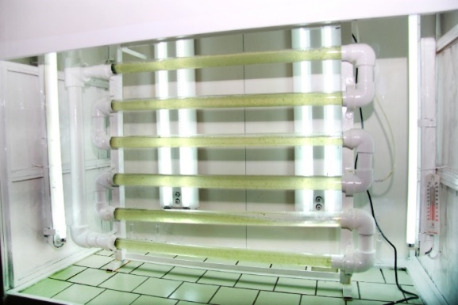

Рис. 2Испытательный стенд для культивирования хлореллы

При недостатке углекислого газа процесс фотосинтеза не происходит, количество хлорофилла уменьшается и клетки хлореллы уменьшаются, уменьшается запасные пищевые вещества, в основном уменьшается количество углерода на 1,5 раз. В то же время при обогащении состава подаваемого воздуха углекислым газом до 1,5-2% его продуктивность еще больше увеличивается [16-17].
Получение энергоносителей из микроводорослей окажет гораздо меньшее воздействие на окружающую среду и продовольственную безопасность, чем из зерновых культур. Биомасса микроводорослей имеет высокую калорийность, низкую вязкость и низкую плотность, повышенное содержание топливопригодных липидов в биомассе.
Главные преимущества микроводорослей:
− обладают высокой степенью поглощения углекислого газа;
− для культивирования хлореллы не требуется высокая очистка воды, поэтому можно использовать сточные, загрязненные, соленые и другие воды;
− хлорелла в процессе жизнедеятельности потребляет азот и фосфор из различных источников сточных вод, что в свою очередь обеспечивает дополнительную биологическую очистку сточных вод;
− для культивирования хлореллы можно использовать пахотно непригодные, пустынные и засоленные земли, не подходящие для сельскохозяйственного производства пищевой продукции, это особенно актуально для Туркменистана (80 % территории Туркменистана занимают пустыни);
− сырье можно получать беспрерывно, круглый год;
− культивировать можно без использования удобрений и пестицидов;
− хлореллу можно добавлять в рацион корма;
− для производства готовой продукции не требуется высокотехнологическое оборудование.
Применение суспензии хлореллы в животноводстве:
В целях повышение продуктивности скота и птицы используются разные способы обогащения кормов: микробное, белки, витамины, микроэлементы, разные ферментные добавки, стимуляторы роста, способствующие лучшему усвоению питательных веществ в кормовом рационе. В решении этой проблемы важную роль играет одноклеточная водоросль – хлорелла, которая при благоприятных условиях может быстро размножаться и накапливать большую биомассу, богатую различными питательными веществами.
Беспрерывное культивирование хлореллы круглый год для обогащения рационов животных, что очевидно, приведет к снижению затрат на получение животноводческой продукции, экономии корма и сохранность поголовья.
В животноводстве суспензия хлореллы используется как кормовая добавка для получения привесов, сохранности селекции, уменьшение бесплодия, а также для улучшения репродуктивных свойств сельскохозяйственных животных и птицы.
Необходимо отметит, что в период использовании суспензии хлореллы нет необходимости в применении химиотерапевтических лекарственных средств, ввиду её способности активизировать метаболические процессы в организме и повышать иммунный статус животных и птицы до естественного уровня.
Материалыиметоды (Materials and methods)
В данной научной работе рассматриваются возможности выращивания путем использования возобновляемых источников энергии экологически чистой водоросли хлорелла вульгарис, ускоряющий рост животных сельского хозяйства, рыб и птиц, также растений, и служащий полноценным пищевым веществом, способствующий повышению их устойчивости к болезням. Изучается влияние на её плотность температуры окружающей среды и количества подаваемого углекислого газа (СО₂).
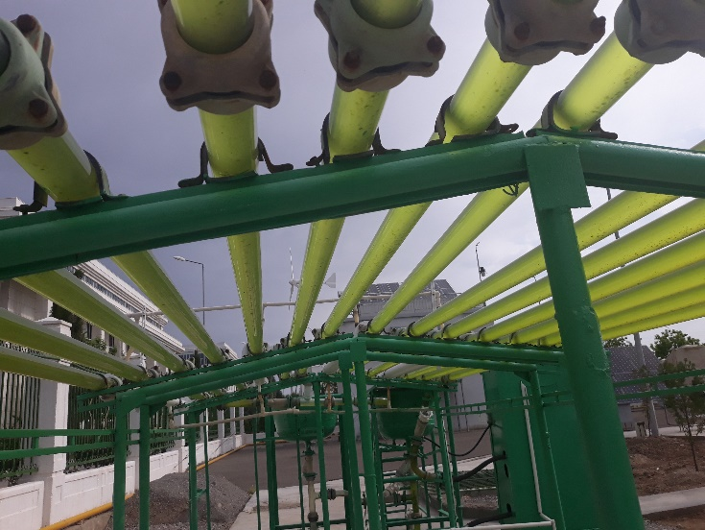

Рис.3 Культивирование ChlorellavulgarisIFR№С-111 в трубчатом фотобиореакторе

Выполненная научно-исследовательская работа по выращиванию хлореллы была проведена на экспериментальной площадке научно-производственного центра Возобновляемых источников энергии. Для него была использована фотобиореактор в виде трубы с объемом 250 литров, в этом оборудовании были выполнены работы с беспрерывным движением хлореллы в течении 12 часов, подпитывая её углекислым газом, проводились измерительные работы по измерению температуры окружающей среды и хлореллы. В научно-исследовательской работе использовалась штамм ChlorellavulgarisIFR№С-111, являющейся одноклеточной водорослью. Для выращивания хлореллы была создана питательная среда Тамийя. В фотобиореакторе хлорелла выращивалась в течении 8 дней, проводились измерения влияния на её плотность углекислого газа и температуры окружающей среды. Для определения оптической плотности суспензии использовали спектрофотометр UV-VIS PD-3000UV (Shimadzu, Япония). Оптическую плотность микроводорослей определяли при длине волны 560 нм.,а количество углекислого газа ротаметром типа RMA-1, температуру окружающего воздуха термометром Testo- 10. Необходимую концентрацию углекислого газа в газовоздушной смеси устанавливали с помощью регулирования давления на выходе из баллона и компрессора. Культивирование осуществляли в двух режимах: накопительном (периодическом) и непрерывном. При накопительном (периодическом) культивировании посевной материал вносится в питательную среду в начале процесса и дальнейшее культивирование идет без отбора биомассы до выхода ее на стационарный уровень.
Углекислый газ подавали два раза в течение суток, каждый раз в течение 1 минуты, со скоростью 150 дм³/час. Контрольный образец подпитывали углекислым газом, имеющимся в воздухе (0,03 %). В течение восьми суток, когда проводились исследования (19-26.04.2020 г), средняя температура была равной 28-29 ⁰С.
В процессе культивирования необходимо следить за устойчивостью pH среды. Определяется pH 4 раза в сутки с помощью pH-метра или специальной бумаги типа "Рифан". Значение pH среды должно быть в пределах 6,0 - 6,5. В случае повышения pH среды производится коррекция с помощью 10% серной кислоты, в случае понижения - 10% щелочью (КОН). Для приведения значения pH среды в норму можно пользоваться разбавлением суспензии свежей питательной средой [18].
Суспензия хлореллы даже при выращивании в закрытых фотобиореакторах в незначительной степени подвергается заражению посторонней микрофлорой. Для предотвращения этого явления регулярно осуществлялся контроль за культурой. Для этого культуру обследовали под микроскопом при большом увеличении под иммерсионным маслом. В случае заражения культуры другими видами водорослей или микроорганизмами суспензия из установок сливается, установки тщательно промываются и стерилизуются 10% хлорной известью или другим дезинфицирующим средством - фенолом, перекисью водорода, хлорамином.
В установках закрытого типа для выращивания хлореллы с использованием солнечной энергии можно получать суспензию высокой плотности. При использовании суспензии для выпаивания скоту её разводят до концентрации не более 50 млн.кл/мл. В случае применения суспензии для других целей (приготовление комбикорма, гранул, брикетов и др.) суспензию можно использовать в неразведенном виде.
Процесс культивирования хлореллы в закрытых системах с использованием солнечной энергии состоит из двух стадий: проращивания культуры до заданной концентрации биомассы; процесс проточного культивирования.
При быстром размножении в ограниченном объёме питательной среды плотность суспензии быстро возрастает, увеличивается количество поглощаемой ею энергии света, но уменьшается освещенность, а, следовательно, и средняя интенсивность фотосинтеза каждой клетки. В конце концов плотность суспензии оказывается столь высокой, что свет проникает лишь в верхние ее слои, клетки более глубокие только дышат, частично отмирают и в конце концов при высокой плотности суспензии прибыль за счет фотосинтеза уравновешивается тратой веществ и отмиранием клеток. Учитывая это, необходимо вести проточное культивирование, то есть ежедневно сливать определенный объём суспензии, заменяя его равным объемом питательной среды. Это делается с целью лучшего усвоения клетками микроводорослей минеральных элементов питания, а также лучистой энергии солнца. Количество сливаемой суспензии определяется экспериментально для каждого вида установок. Плотность суспензии, на которой ведется проток, также определялась экспериментально. Обычно - это плотность, равная 2-3 г/л абсолютно сухого вещества водоросли. Установлено, что слив суспензии желательно производить 2-3 раза за световой день небольшими порциями.
Для нормального роста, созревания хлореллы и получения хорошего плода достаточно в основном света, тепла и углекислого газа. Она как другие наземные растения не требовательна к почве и минеральным удобрениям. Так как хлореллу можно вырастить в водохранилищах, аквариумах или специальных фотобиореакторах, для неё подходят и необработанные земли или не пригодные в сельском хозяйстве земли.

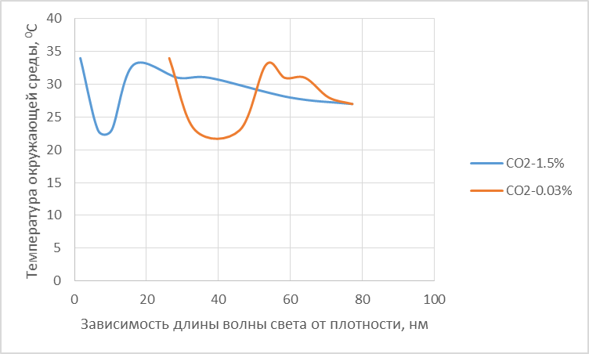

Рис.4 Влияние количества углекислого газа на плотность суспензии хлореллы

При недостатке углекислого газа процесс фотосинтеза не происходит, количество хлорофилла уменьшается и клетки хлореллы уменьшаются, уменьшается запасные пищевые вещества, в основном уменьшается количество углерода на 1,5 раз. В тоже время, при обогащении состава подаваемого воздуха углекислым газом до 1,5-2% его продуктивность еще больше увеличивается [4,13].
По результатам научно-исследовательской работы во время развития Chlorellavulgaris(в течение восьми суток), в результате установления температуры выше 25 градусов и подачи углекислого газа в составе воздуха были повышены до 1,5 %, плотность хлореллы повышается до 1,6 нм, а в исследуемом образце (СО2- 0,03%) этот показатель был равен 26,3 нм. В результате этого было установлено, что с повышением количества углекислого газа плотность хлореллы повышается, а плотность хлореллы доказывает его густоту, питательность, наличие клеток, то есть его высокую урожайность.
У хлореллы цикл развития делится на 2 части: световая фаза и тепловая фаза. Штамм IFR №C–11112 часового светового периода, поэтому установка, где культивировалась хлорелла, работала весь световой день, без отклонений на ночь. Работа фотобиореактора (установки) продолжалась 7 месяцев в году (весь теплый период года в Туркменистане).
Для интенсивного развития хлореллы требуется поддержание постоянного температурного режима. Необходимая температура суспензии 36 +2°C. Учитывая температурные режимы окружающей среды в Туркменистане было установлено, что повышение температуры приводит к гибелиChlorellavulgaris (не должно превышать 36-38 ⁰С). Поэтому для решения этой задачи предлагаются два пути:
- Регулировка температуры осуществлялась за счет теплообменников, которыми снабжены установки. В жаркое время года температура суспензии понижается с помощью теплообменников, заполненных холодной водой, в холодное время повышается за счет обмена теплом с горячей водой. За ночь (даже в теплое время года) суспензия охлаждается ниже требуемого температурного уровня. Для вывода установки на температурный режим не дольше, чем за 1 ч, необходимо подключать теплообменники с горячей водой.
- Установка солнцезащитного занавеса, но необходимо учитывать вышеизложенное, что для роста Chlorellavulgaris необходимо солнечные лучи, а занавес накрывали в промежутке времени с 12⁰⁰-до 17⁰⁰ (рис.5)

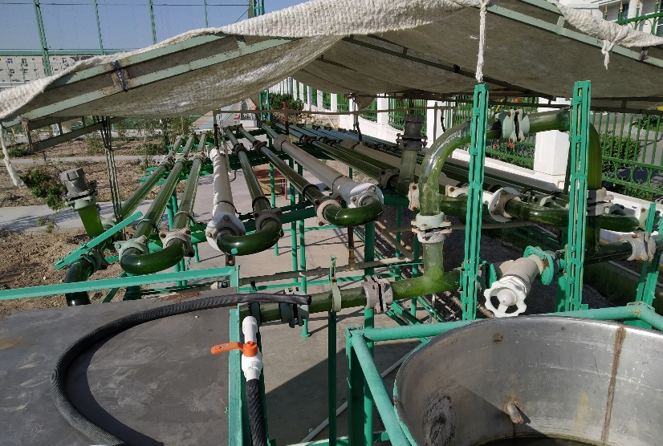

Рис.5 Фотобиореактор с водяной охлаждающей системой и солнце защитным занавесом

В результате проведенных экспериментальных испытаний была изучена и проанализирована возможность выращивания хлореллы в погодных условиях Туркменистана и действующие нанеё условия. Режим работы установок - 12 часов (световой день) не менее 7месяцев в году. Тщательно соблюдать и контролировать температурный режим (36 + 2°С - температура суспензии). В жаркое время пользоваться теплообменником как охладителем, в холодное - как обогревателем.
В период выращивания хлореллы, питая её углекислым газом, было изучено влияние на еёплотность.
В процессе культивирования осуществлять постоянный контроль за pH суспензии. Определять pH 3 - 4 раза ь сутки с помощью pH-метра или специальной бумаги типа "Рифан". Поддерживать в пределах 6,0— 6,5. В случае значения pH выше 7,5 корректировать 10% серной кислотой, в случае понижения pH ниже 5,3 - 10% щелочью (КОН).
При отсутствии необходимых реактивов с целью предотвращения гибели культуры в результате смещения pH суспензию необходимо наполовину разбавить свежей питательной средой.
В результате температуры окружающей среды выше 25 градусов (28-29 градусов) и подача углекислого газа до 1,5% обеспечивает плотность хлореллы до 1,6 нм. А это определило то, что в местных природных условиях Туркменистана есть возможность выращивания и получения высокого урожая хлореллы вулгариса, экологически чистого, ускоряющего рост животных и птиц сельского хозяйства, повышающего их устойчивость к болезням, служащего кормом высокого качества.
Изучив возможности возобновляемых источников энергии в Туркменистане, на его основе выращивание хлореллы будет содействовать уменьшению вредных газов, выбрасываемых в атмосферу, а это свою очередь приведет к внедрению «Зелёных» технологий, выдвигаемых в настоящее время в Туркменистане.

Источники

- Богданов Н.И. Суспензия хлореллы в рационе сельскохозяйственных животных. Пенза, 2006.
- Рыбакова Л.Е. Использование солнечной энергии. Ашхабат, Наука, 2017 г.
- HeldP,DeterminationofAlgalCellLipidsUsingNileRed Using Microplates to Monitor Neutral ipids in Chlorella Vulgaris [Электронныйресурс] – Режимдоступа: http://www. biotek.com/resources/articles/nile-red-dye-algal.html (датаобращения 15.04.2020).
- Ауджанова В.К. Морфологические и систематические характеристики хлореллы. Ее производство и применение // Научный вестник.2014. № 1 (1). С. 113 – 126.
- Богданов Н.И.Технологическая инструкция на производство корма - суспензия хлореллы» р.п. Лунино Лунинский район Пензенской обл. 2004.
- Дворецкий Д.С., Дворецкий С.И., Темнов М.С. и др. Технология получения липидов из микроводорослей. Тамбов. Издательство ФГБОУ ВПО «ТГТУ» 2015
- Мельников С.С., Мананкина Е.Е., Будакова Е.А. и др. Каталог генетического фонда хозяйственно полезных видов водорослей. Мн., 2011.
- Доманский В.П., Козел Н.В. Влияние спектрального состава светодиодного излучения на структуру фотосинтетического аппарата Spirulina platensis // Весцi НАН Беларуси. Сер. бiял. навук. 2013. №3.
- Грачева И.М., ИвановаЛ.А.,Кантере В.М. Технология микробных белковых препаратов, аминокислот и биоэнергия / М.: Колос, 1992.
- Заболотских В.В., Смахтина Л.А., Евлеева М.Ю. Разработка модельной становки фотобиореактора в лабораторных условиях с целью культивирования микроводорослей для получения альтернативного источника энергии. www.esa-conference.ru
- СоловченкоА.Е.Физиологическая роль накопления нейтральных липидов эукариотическими микроводорослями при стрессах // Журн. физиология растений. 2012. Т. 59, № 2. С. 192 – 202.
- Богданов Н.И. Суспензия хлореллы в рационе сельскохозяйственных животных. 2-е издание, исправленное и дополненное. Волгоград, 2007.
- Богданов Н.И. Технологическая инструкция на производство корма - суспензия хлореллы» р.п. Лунино Лунинский район Пензенской обл. 2004.
- Moriyama T, Terasawa K, Sekine K. et al. // Microbiology. 2010. Vol. 156. P. 1730–1737.
- Campbell C.J. The coming oil crisis// Multi-science Publishing Company and Petroconsultants.S. A Essex, 1997. 456 с.
- Vernon L.P. // Anal. Chem. 1960. Vol. 32;N9;P. 1144–1150.
- Романенко В.Д., Кирпенко Н.И., Коновец И.Н., Крот Ю.Г. Видоспецифические особенности роста зеленых водорослей при дополнительном углеродном питании. Сообщение 1. Скорость роста зеленых водорослей при максимальном насыщении среды СО₂ в открытой культивационной системе. ISSN 0375-8 990 Гидробиол. Журн. 2010. Т. 46, № 1.
- Renewables 2013 Global Status Report (Paris: REN21 Secretariat) [Электронный ресурс]. Режим доступа: http://www. ren21.net

УДК 620.9

ПРОБЛЕМЫ РАЗВИТИЯ ЭНЕРГЕТИКИ ПАВЛОДАРСКОГО ПРИИРТЫШЬЯ

Б. К. Шапкенов, В. П. Марковский, А.П. Кислов
НАО Торайгыров университет, Павлодар,
Республика Казахстан

Аннотация: В статье на основе анализа состояния энергетики Прииртышья показано, что основным способом решения этих проблем является реализация концепций стратегического планирования, целевого достаточного финансирования ключевых объектов энергетики, разумная политика энергосбережения и энергозамещения. Приведены основные причины высокой энергоемкости экономики Казахстана, потенциал энергосбережения и государственные и общественные меры по его реализации. Раскрыта концепция энергозамещения замещение традиционных первичных энергоресурсов вспомогательными/альтернативными топливными ресурсами и нетрадиционными возобновляемыми источниками энергии, а также освоение альтернативных способов получения электрической и тепловой энергии. Подчёркнута важная роль в обеспечении энергетической безопасности.
Ключевые слова: Энергетика, электроэнергетика, электрические сети, электрические нагрузки, потребление, генерация, альтернативные источники энергии

PROBLEMS OF ENERGY DEVELOPMENT IN PAVLODAR PRIIRTYSHYE

B. K. Shapkenov, V. P. Markovsky, A. P. Kislov
Non-profit Joint Stock Company Toraigyrov University, Pavlodar,

Annotation: Based on the analysis of the state of energy in the Irtysh region, the article shows that the main way to solve these problems is to implement the concepts of strategic planning, target sufficient financing of key energy facilities, and a reasonable policy of energy saving and energy substitution. The main reasons for the high energy intensity of the economy of Kazakhstan, the potential of energy saving and state and public measures for its implementation are given. The concept of energy substitution is revealed: the replacement of traditional primary energy resources with auxiliary / alternative fuel resources and non-traditional renewable energy sources, as well as the development of alternative methods for obtaining electric and thermal energy. The important role in ensuring energy security was emphasized.
Keywords: Energy, electric power industry, electrical networks, electrical loads, consumption, generation, alternative energy sources

Хроники деэлектрификации энергетических объектов Казахстана и других постсоветских республик американской компанией AES
После распада СССР AES начала активную экспансию в бывшие республики. Здесь необходимо отметить, что последней республикой оставшейся в СССР был Казахстан. Первыми вышедшими из СССР и возглавившими парад суверенитетов были Россия, Белоруссия и Украина. Беловежское соглашение было подписано 8 декабря 1991 года президентами Белоруси, России и Украины [1].
Первой целью АES из стран СНГ был Казахстан. Корпорация пришла в Казахстан в 1993-1994 гг., в 1998 г. – в Грузию, в 2001 – на Украину, позднее – в Таджикистан. Вначале 2000-х AES предпринимала настойчивые попытки приобрести энергетическую систему Армении, но правительство, очевидно, что-то заподозрило, и сделка тогда не состоялась.
После развала Советского Союза ситуация в экономике постсоветских стран ухудшилась. 8 декабря 1991 года было подписано Беловежское соглашение, а месяцем ранее центральный банк Советского Союза (ранее Государственный банк СССР),являвшийсяединым эмиссионным, кассовым и расчётным центром Советского государства и основным банком кредитования и финансирования народного хозяйства и населения [2] заморозил, видимо по рекомендациям новых западных советников президента, все счета предприятийстран СНГ. Мало того, в центр была вывезена вся наличность.
Произошел коллапс экономики. В энергетической сфере ситуация была катастрофической. Некоторые регионы обеспечивались электроэнергией лишь по нескольку часов в сутки. Предприятия останавливались и банкротились. Из-за практикуемых веерных отключений в квартирах сгорала проводка, электроприборы, бытовая техника. Не было отопления и горячей воды. Как выход из положения была представлена идея приватизации энергосистемы, которой во многом способствовала соответствующая пропаганда международных кредитных организаций. После чего AES SilkRoad появилась на сцене в роли единственного спасителя, который должен был якобы решить все проблемы с энергообеспечением.
Всемирный банк и Международный валютный фонд энергично способствовали экспансии, выдавая кредиты только с условием реструктурировать естественные монополии, в том числе единую энергосистему страны. Попросту говоря, речь шла о разделе ее на части и создании вместо большой, технологически единой системы отдельных мелких самостоятельных компаний, которые якобы начнут конкурировать между собой. Однако в этом случае вместо как-то управляемых государством естественных монополий возникло множество неподконтрольных монополий на местах, хозяевами которых стали иностранныефирмы и корпорации.
Крупнейшие ТЭС, ТЭЦ, ГЭС в СНГ были куплены AES за бесценок. Так, стоимость грузинской электростанции была занижена при продаже приблизительно в 60 раз. Электростанция в казахстанском Экибастузе мощностью в 4000 мегаватт была продана по рекомендации Международной Финансовой Корпорации, входящей в структуру Всемирного Банка,за 3.7 млн долларов, что увеличило активы AES на несколько миллиардов. Когда же Казахстан решил выкупить станцию обратно, компания вдруг определила новую цену – 1 миллиард долларов.
Новые владельцы из Америки обещали обеспечить круглосуточное энергоснабжение и заменить действующее энергооборудование, но эти обещания остались невыполненными. Повысившиеся тарифы на электроэнергию в контексте возросшей бедности и падения доходов сделали ее недоступной для огромных сегментов общества. Однако беспощадная экономическая политика новых поставщиков электроэнергии была даже одобрена Всемирным Банком.
AES, тем не менее, продолжала попытки освоения постсоветских территорий. К 2006-2007 гг. относится начало проекта строительства линий электропередачи, связывающих энергосистемы Кыргызстана и Таджикистана, а также Казахстана. С правительствами КР и РТ были подписаны соответствующие соглашения.
Тема гидроэнергетики постоянно присутствовала в переговорах Х. Зарифи с Хиллари Клинтон и Р. Блейком в 2010 г. Вопрос усложнился тем, что из-за технических разногласий в 2007 г. Россия отказалась от участия в строительстве Рогунской ГЭС. Проект, имеющий глобальное значение для региона, повис в воздухе.
Крупнейшая в мире плотина высотой 335 метров позволила бы контролировать сток реки Вахша и, соответственно, Амударьи, поставив тем самым в зависимость расположенный в её нижнем течении Узбекистан. Проектная мощность станции позволила бы экспортировать электричество в соседние государства Центральной Азии, Афганистан и Пакистан. Поскольку окончательно покидать Афганистан США в долгосрочной перспективе не собираются, наличие весомого экономического рычага воздействия на ситуацию им необходимо. Главное препятствие для реализации этих планов – позиция Узбекистана, которого строительство Рогунской ГЭС категорически не устраивает по соображениям безопасности.
Однако в марте 2016 компании Eaton и AES EnergyStorage (частькорпорации AES) подписали партнерское соглашение, главная цель которого – обеспечить доступность технологий накопления энергии, способных сокращать затраты на энергопотребление в регионе Европы, Среднего Востока и Африки. По их собственному заявлению, Eaton и AES способны совместными усилиями изменить энергетический ландшафт в регионе. В чью пользу он изменится, сомневаться не приходится. Поэтому, по большому счёту, тому, кто перехватит инициативу полузамороженного и действительно очень сложного из-за природных условий долгостроя Рогунской ГЭС, достанется контроль над энергетикой значительной и, пожалуй, самой проблемной части Центральной Азии.
На Украине AES принадлежали ЗАО «АЭС Киевоблэнерго» и ЗАО «Эй-И-Эс Ровноэнерго», поставляющие электроэнергию потребителям Киевской и Ровенской областей. Но за год до майдана AES очень вовремя уходит из Украины, очевидно, высосав из разорённой страны всё, что можно, и продав свои активы. По словам компании, тарифы на электроэнергию для населения не покрывали даже себестоимости её производства и доставки.
Всё же эти американские игры вокруг «либеральной электрификации» можно считать лишь цветочками, потому что самый крупный скандал с AES разгорелся в Восточном Казахстане.
Дело начиналось по классической схеме. До середины 1997 года обеспечением тепловой и электрической энергией Восточно-Казахстанской области занималось ОАО «Алтайэнерго», в состав которого входили областные ГЭС и ТЭЦ. В связи с проведением мер по реабилитации полумертвого, как и всё в то время, предприятия, госпакет акций ОАО «Алтайэнерго» был выставлен правительством РК на тендер, который выиграла АES. Реализация электроэнергии осуществлялась через посредническую компанию «АES Казахстан». Приобретая электроэнергию практически по себестоимости, она реализовывала её по розничной цене, получая сверхприбыль.
Этого компании было, конечно, мало: ради такой мелкойвыгоды не стоило внедряться в далекую Азию. Пользуясь несовершенством казахстанского законодательства в 90-е годы, компанией AES были проведены процедуры банкротства в отношении ряда энергетических предприятий Восточного Казахстана. В нарушение законодательства ТОО «Алтай Пауэр» осуществило передачу всего имущества и активов подконтрольным организациям и лицам энергетической компании AES.
При этом головная корпорация AES, выдав кредит аффилированным казахстанским энергопредприятиям под 35% годовых, сделала их деятельность убыточной при высоких тарифах [3]. И поскольку в этом регионе Казахстана сконцентрированы основные промышленные предприятия республики, которые потребляют до 80% вырабатываемой электроэнергии, несложно представить негативные последствия такого шага [4]. Многие предприятия из-за возросших тарифов были поставлены на грань выживания.
Потому неудивительно, что образовавшийся в результате подобных действий дефицит электроэнергии при увеличении потребности в ней привёл к росту себестоимости промышленной продукции и, как следствие, к снижению её конкурентоспособности. В итоге гиганты тяжёлой промышленности были за бесценок скуплены западным бизнесом и за 25 лет доведены до состояния ржавых руин.
Состояние энергокомплекса Павлодарской области
Энергетический комплекс (рис. 1) области включает 7 тепловых электростанций, в том числе три блочные электростанции республиканского значения, а именно ТОО «Экибастузская ГРЭС-1» имени БолатаНуржанова и АО «Станция Экибастузская ГРЭС-2» в городе Экибастуз, АО «Евроазиатская энергетическая корпорация» в Аксу. Также в городе Павлодар работают четыре теплоэлектроцентрали. Это – ТЭЦ АО «Алюминий Казахстана», ТЭЦ-2 и ТЭЦ-3 и Экибастузская ТЭЦ АО «Павлодарэнерго».
Общая протяженность сетей по области составляет 20 592 км, в том числе сетей теплоснабжения 931 км, сетей электроснабжения 17,5 тыс. км. Сетей водоснабжения в городах области 1251,1 км, сетей водоотведения 910,4 км.
Обслуживают сети тепло-, водоснабжения и водоотведения 7 коммунальных предприятий городов и 10 коммунальных предприятий районов.
В целях снижения протяженности изношенных сетей, в рамках государственных программ «Развитие регионов» и «Нұрлыжол» в 2016 году выполнен ремонт и реконструкция 21,5 км сетей теплоснабжения, 189 км сетей электроснабжения, 25,4 км сетей водоснабжения, 4,9 км сетей водоотведения.

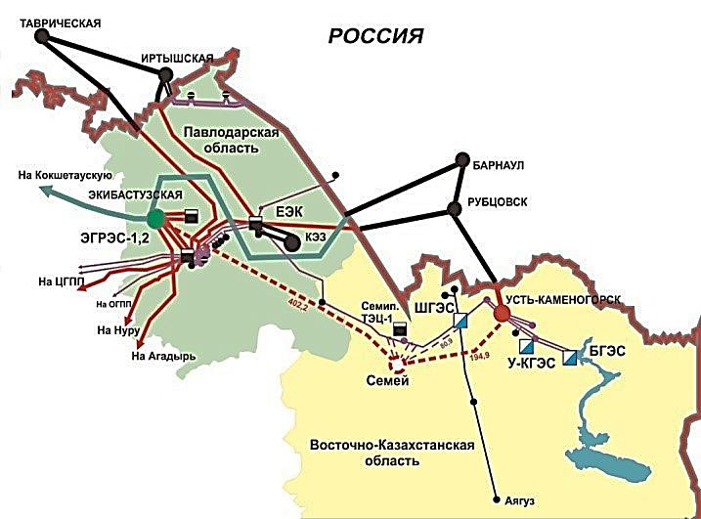
Рис. 1.Схема электрических сетей

В целях обеспечения централизованным водоснабжением сельских населенных пунктов на 2017 год Министерством национальной экономики поддержана реализация 15 проектов на сумму 7,3 млрд. тенге.
Считаем, что острых проблем в сфере энергетики и ЖКХ в Павлодарской области нет. В то же время, свыше 30% многоквартирных жилых домов в регионе нуждаются в проведении капитального ремонта внутридомовых инженерных сетей, кровель, лифтового хозяйства и несущих конструкций.Для сохранения объектов жилого фонда и улучшения социально-бытовых условий, комфортности проживания жильцов планируется ежегодно в рамках программы развитие регионов до 2020 года выполнять работы по капитальному ремонту многоквартирных жилых домов.
Развитие энергетического и коммунального комплекса Павлодарской области
Реализация инвестиционных проектов (рис. 2) осуществляется в рамках Государственной программы форсированного индустриально-инновационного развития Республики Казахстан. За первую пятилетку реализации программы (2010-2014 годы) в сфере энергетики было восстановлено и введено в эксплуатацию: на Экибастузской ГРЭС-1 (рис. 3) два энергоблока № 8, №2 каждый мощностью по 500 Мвт, шесть электрофильтров на блоках №3, № 4, № 5,№6,№7,№8. Ввод каждого электрофильтра снизил выбросы золы в атмосферу с 20,0 тыс. тонн до 3,0 тыс. тонн/год (на 17, 5 тыс. тонн/год) каждый, на АО «Евроазиатская энергетическая корпорация» два энергоблока №2, №6 каждый мощностью 325 МВт, на ТЭЦ-3 АО «Павлодарэнерго» котлоагрегат №1 и турбина №1, №3 каждый мощностью 65 МВт.
В итоге, за счет восстановления паркового ресурса электростанций области, с начала реализации программы, была увеличена установленная мощность с 8367 МВт до 8427 МВт и располагаемая мощность с 6506 МВт до 7486 МВт.
В 2017 году в рамках Государственной программы «НұрлыЖол» на сетях тепло-, водоснабжения и водоотведения городов Павлодар, Экибастуз и Аксу запланирована реализация 10 проектов по реконструкции и модернизации 22,3 км сетей теплоснабжения городов Павлодар и Экибастуз, 21,2 км водоснабжения и водоотведения, 3 канализационных насосных станций г. Экибастуза, главной фекальной насосной станции г. Аксу, строительству 1,8 км сетей теплоснабжения и 7 блочных тепловых пунктов г.Экибастуза на общую сумму 6073,4 млн. тенге.
Планы и реализуемые мероприятия по развитию энергетики Павлодарской области, существующие на данный момент
На электростанциях области в рамках второй пятилетки Государственной программы индустриально-инновационного развития Республики Казахстан, будет продолжена реализация 2-х инвестиционных проектов, направленных на техническое перевооружение и модернизацию основного энергооборудования:

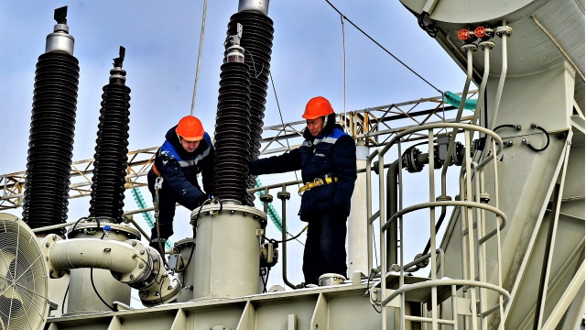
Рис. 2. Монтажные работы на силовом трансформаторе

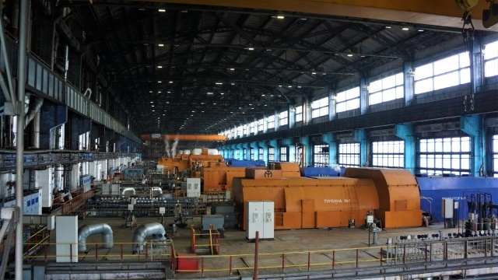
Рис. 3.Турбинный цех ГРЭС 1

Также, с областного бюджета выделены средства в сумме 273 млн. тенге на начало реализации 4-х проектов в городе Павлодаре, по реконструкции 1,1 км сетей водоотведения, 28 повысительных насосных станций, 3,2 км сетей теплоснабжения, строительство подкачивающей насосной станции и реализация 1-го проекта в пос. Шидерты по капитальному ремонту 1, 5 км сетей теплоснабжения.
За счет амортизационных отчислений и собственных средств коммунальными предприятиями запланирован капитальный ремонт и реконструкция 60 км сетей электроснабжения, 24,7 км сетей теплоснабжения, 20,5 км сетей водоснабжения и 2,95 км сетей водоотведения на общую сумму 1803,6 млн. тенге.
1) Восстановление и реконструкция Экибастузской ГРЭС-1 (Восстановление блока № 1 мощностью 500 МВт с установкой новых электрофильтров). Период реализации проекта: 2012-2021 года.
2) На АО «Евроазиатская энергетическая корпорация» ведется реконструкция энергоблока №5 мощностью 325 МВт. Период реализации проекта: 2015 – 2018 годы.
С целью обеспечения стабильного электроснабжения потребителей городов и районов области ежегодно энергопередающими предприятиями проводятся ремонтные работы на электрических сетях, подстанциях.
Реализуется проект «Усиление связи Павлодарского энергоузла с ЕЭС Казахстана» (период реализации 2011 – 2018 годы).
Также, в настоящее время в Павлодарской области реализуется Комплексный план энергосбережения области на 2015-2017 годы, который утвержден постановлением акимата Павлодарской области №48/2 от 26 февраля 2015 года и решением Павлодарского областного маслихата № 347/41 от 04.05.2015 года, в котором предусмотрены мероприятия охватывающие все основные сектора экономики области по 9 направлениям (промышленность, энергетика, ЖКХ, строительство, транспорт, освещение, бюджетный сектор, пропаганда энергосбережения, экономная оплата).
Для снижения энергоемкости промышленными предприятиями проводятся реконструкция и модернизация оборудования.
В соответствии с планом предприятиями реализуются за счет собственных средств мероприятия по энергосбережению, это позволило по итогам 2016 года сэкономить 10,6 тыс.т.у.т., электрической энергии – 34,5 млн. кВтч и тепловой энергии – 17,5 тыс. Гкал, экономический эффект составил – 576,2 млн.тенге.
К примеру, на электростанциях области реализованы мероприятия по снижению использования различных видов топлива, энергопотребления при растопке котлоагрегатов и другие энергосберегающие мероприятия, в результате которых в отчетном году экономия составила 5,6 тыс.тонн условного топлива, электроэнергии 14,4 млн.кВтч, тепловой энергии – 3,2 тыс. Гкал, экономический эффект составил 322,6 млн.тенге.
На промышленных предприятиях области реализованы мероприятия по замене энергооборудования на более экономичное, автоматизации котельных, установке современных нагревательных приборов, реконструкции системы освещения с установкой датчиков движения.
Результаты внедрения работ в рамках программы «Модернизация ЖКХ» и по программе «Развитие регионов»
В рамках государственных программ «Развитие регионов» и «Нұрлыжол» в 2016 году реализовано 10 проектов на сумму 3513,5 млн. тенге. Всего в рамках проектов завершена реконструкция и модернизация водоочистных сооружений г. Павлодара, главной канализационной станции г. Экибастуза, выполнен ремонт и реконструкция 7 км сетей теплоснабжения, 189 км сетей электроснабжения, 6,5 км сетей водоснабжения, 4,7 км сетей водоотведения.
Данные мероприятия позволили снизить износ сетей по теплоснабжению на 2,3%, электроснабжению на 1,2%, водоснабжению на 2,1% и водоотведению на 0,7 %.
Количество многоэтажных жилых домов по области составляет 2 428 ед. Основной жилой фонд области составляют многоквартирные дома 70-х годов постройки, это более 40 лет. Повсеместно наблюдается обветшалость жилых домов.
На начало реализации Программы по области нуждались в проведении отдельных видов ремонта 1315 домов или 55% от общего количества. При этом, 1243 жилых дома требовали капитального ремонта кровель, 910 – ремонта внутридомовых инженерных сетей.
За шесть лет по Программе модернизации ЖКХ и Программе развития регионов до 2020 года за счет трансфертов из республиканского бюджета отремонтированы 174 жилых домов, кроме того за счет целевых сборов собственников квартир проведен ремонт в 180 домах.
В целях проведения термомодернизации жилых домов выполнены работы по реконструкции кровель 91 дома, замена деревянных оконных блоков на современные энергосберегающие стеклопакеты на 14 жилых домах, утепление фасадов 18 домов, замена инженерных разводящих сетей тепло-, водоснабжения на 107 домах, установлено 58 общедомовых прибора учета тепловой энергии, 16 автоматизированных тепловых пунктов.
В результате, количество жилых домов, требующих капитального ремонта, по состоянию на 1 января 2017 года снижено до 32% от общего количества жилых домов.
Улучшены социально-бытовые условия и комфортность проживания более 20,0 тыс. жителей.

Внедрение новых «зеленых» технологий в области
В области ведется работа по развитию возобновляемых источников энергии.
В рамках программы «Дорожная карта занятости 2020», на участках отгонного животноводства и крестьянских хозяйств области, не имеющих возможности подключения к централизованному электроснабжению, установлены 105 единиц комбинированных блок-модулей (солнечная батарея плюс ветрогенератор), 13 единиц механических ветронасосов, суммарная мощность которых составляет 97,0 кВт [9].
АкиматомЖелезинского района установлены комплексы автономного уличного освещения в количестве 98 штук, обеспечивающие независимое от внешней сети освещение, работающих на солнечных батареях [9].
Кроме того, ОО «Клуб Караванеров» 27 июня 2016 г. установлены светодиодные ленты, работающие при помощи 2-х ветрогенераторов и 16 солнечных панелей для подсветки моста трассы Майкапчагай-Омск на участке развязки Павлодар-Астана [9].
ПГУ им. С. Торайгырова создана демонстрационная зона высокой энергетической эффективности, где установлены 4 ветрогенератора и 96 солнечных батарей общей мощностью 11,6 кВт. На базе ветрогенерирующей установки с солнечными батареями проводятся практические занятия для студентов и магистрантов специальности «Электроэнергетика».
Инновационным Евразийским университетом впервые открыта и осуществляется подготовка специалистов бакалавриата, магистров наук со специализацией «Возобновляемые источники энергии» по европейским образовательным программам.
В рамках международного образовательного проекта создана и успешно функционирует учебно-научно-исследовательская лаборатория «Возобновляемые источники энергии».
Более полувека главной целью компании остается качественное и бесперебойное энергоснабжение Павлодарского Прииртышья. Сегодня «ПАВЛОДАРЭНЕРГО» реализует одну из самых крупных инвестиционных программ среди предприятий частного сектора энергетики Казахстана. Запланированный объем инвестиций на 2010-2020 годы составляет 124,5 млрд тенге.
В числе последних реализованных компанией проектов — обновление на 90% турбинного цеха павлодарской ТЭЦ-3. Модернизация и реконструкция проведены на турбоагрегатах № 1, 2, 4, 5, 6. Общая сумма затрат — более 35 млрд тенге. Установленная мощность станции выросла до 555 МВт. При этом глубокая реконструкция турбоагрегата № 6 с заменой цилиндров высокого и среднего давления, а также генератора, стала уникальным проектом на территории Казахстана и СНГ. Новый агрегат установлен на стальной раме, расположенной на железобетонных колоннах. Между рамой и колоннами — 12 виброизоляторов, что позволяет достичь минимального показателя по вибросостоянию в процессе работы турбогенератора.
Не менее значимыми проектами стали строительство двух новых градирен на ТЭЦ-2 и ТЭЦ-3, позволивших увеличить электрическую нагрузку и среднегодовую выработку электроэнергии. Заключен договор с российской компанией «РОТЕК» на монтаж на ТЭЦ-3 оборудования «ПРАНА» — системы прогностики и удаленного мониторинга парового турбогенератора. В ближайших планах энергетиков и строительство новой дымовой трубы ТЭЦ-3, которое будет реализовано с учетом расширения станции, включающего монтаж двух дополнительных котлов — № 7 и № 8 — и новой турбины № 7.
«ПАВЛОДАРЭНЕРГО» в своей работе использует современные экотехнологии. Энергетические котлы всех трех станций компании оснащены новейшими золоулавливающими установками, что увеличило степень очистки дымовых газов от золы до 99,5%. При строительстве золоотвалов используется геомембрана канадского производства, не позволяющая просачиваться в грунт водам, загрязненным золошлаковыми отходами.
Масштабные проекты реализуют и дочерние предприятия группы компаний «ПАВЛОДАРЭНЕРГО». Для АО «Павлодарская РЭК» одним из таких проектов стала реконструкция подстанции 220/110 кВ «Промышленная». С 2013 по 2019 годы проведены строительно-монтажные и пусконаладочные работы в рамках усиления связи павлодарского энергоузла с единой энергосистемой Казахстана [5-7]. Построено открытое распределительное устройство 220 кВ, реконструированы существющие ячейки 110 кВ. Объем выделенных средств — 3,5 млрд тенге. Проект уже вступил в действие, что стало значимым событием для региона, поскольку подстанция «Промышленная» является системообразующей: от нее осуществляется электроснабжение таких крупных промышленных предприятий, как АО «Павлодарский нефтехимический завод», ТОО «KSP Steel», АО «ҚазақстанТемiрЖолы», ПФ ТОО «Кастинг».
В ТОО «Павлодарские тепловые сети» особое внимание уделяют строительству, модернизации и реконструкции тепловых магистралей. Эффективным проектом по энергосбережению стала замена тепловой изоляции из минеральной ваты на пенополиуретановую скорлупу. Общая протяженность участков с обновлённой изоляцией за 2011-2019 годы — 18 961 м. В этот же период реконструировано и построено 17 214 м сетей и магистралей. Наиболее значимые вливания средств в систему теплоснабжения сделаны в 2016-2018 годах, в рамках договора между ЕБРР, МНЭ РК и АО «ЦАЭК», по которому на модернизацию систем теплоснабжения Павлодара и Экибастуза направлено 5,9 млрд тенге. В объем работ вошла реконструкция магистральных теплосетей с использованием предизолированного трубопровода, увеличением диаметра труб, прокладкой дополнительных линий; строительство блочных тепловых пунктов; вынос тепловых сетей с частных территорий.
В «ПАВЛОДАРЭНЕРГО» активно внедряются интеллектуальные энергосистемы [7], что тесно связано с налаживанием прямых контактов с потребителями. В ТОО «Павлодарэнергосбыт» действует контакт-центр, операторами которого ежегодно обслуживается до полумиллиона поступающих звонков. Действуют сервисные центры, в том числе и в рамках проекта городского акимата «OpenPavlodar». На сайте «ПАВЛОДАРЭНЕРГО» функционирует сервис «Личный кабинет». Учитывая, что работа предприятий энергетического комплекса напрямую зависит от своевременности и полноты оплаты использованной энергии, сбытовая компания также проводит мероприятия, направленные на совершенствование дисциплины платежей.
АО «ПАВЛОДАРЭНЕРГО» — участник меморандума о совместной реализации социальных проектов, заключенного между акиматом Павлодарской области и АО «ЦАТЭК». В рамках меморандума «ПАВЛОДАРЭНЕРГО» уже построило современное студенческое общежитие на 200 мест для учащихся монтажного колледжа в Павлодаре. Компания также участвовала в строительстве нового плавательного бассейна «Еrтis OLYMPIC» в областном центре, осуществив прокладку внешних инженерных сетей электроснабжения, водоснабжения и водоотведения, а также теплоснабжения. Еще одним масштабным проектом энергетиков станет строительство высотного жилого дома для сотрудников группы компаний «ПАВЛОДАРЭНЕРГО», сдача которого запланирована на 2020 год.
Все перечисленные проекты вносят весомый вклад в достижение основных целей деятельности Компании: качество, надежность и бесперебойность энергоснабжения Павлодарского региона. «ПАВЛОДАРЭНЕРГО» во все времена строит свою работу, руководствуясь стабильными принципами прозрачности и ответственности бизнеса.
Проблемы
Проблемы энергетики, если рассматривать в долгосрочной перспективе, практически для любого региона одинаковы [10-11]. Это дефицит энергоресурсов и электроэнергии; угроза благополучию окружающей среды вследствие техногенного воздействия объектов энергетики; а также геополитические и социальные угрозы [10-11].
Проблема. связанная с исчерпаемостью основных на сегодня и на достаточно отдаленную перспективу энергетических ресурсов, усугубляется крайней неравномерностью их распределения. Для Казахстана его достаточными запасами угля, нефти и газа в краткосрочной перспективе эта проблема не грозит.
Угольные карьерыв Экибастузе все ГРЭС и ТЭЦ Павлодарской области. Электроэнергия вырабатываемая в области потребляется не только местными потребителями, но продается за рубежом, в частности в Россию, при необходимости и в Киргизию.
Выработка электроэнергии в Казахстане составляет 106,8 млрд. кВт/ч, потребление на 4,8 млрд. Вт/ч ниже. Эти 4,8 млрд. кВт/ч перенаправляются в Россию[5-7].
До 2025 года профицит составляет около 1 тыс. кВт/ч.
Тем не менее, заглядывая в перспективу Казахстан развивает альтернативную энергетику.
Экологические проблемы энергетики вопросы решаются в Прииртышье неплохо.
В разрезе крупных энергетических предприятий выполнение природоохранных мероприятий, предусматривающие снижение объёмов эмиссий, выглядит следующим образом:
ТОО «Экибастузская ГРЭС-1 им. Булата Нуржанова запланировано 270 млн. тенге, освоено 371 млн. тенге из них 200 млн. тенге на проведение реконструкции системы золоулавливания с установкой электрофильтров нового поколения на энергоблоке ст. №1, увеличение эффективности очистки дымовых газов до 99,38 % и снижение запыленности дымовых газов с 1600 мг/нм3-300-400 мг/нм3.Еще 35 млн. тенге на проведение наладки режима горения после монтажа низкоэмиссионных горелок на к/а ст. №2 для снижения концентрации NO_{X} в дымовых газах с 850 мг/нм³ до 650 мг/нм^{3 и} 90,0 млн. тенге – на пылеподавление существующих зольных пляжей золоотвала и для рекультивации отработанной части золоотвала, для уменьшения пыления.
АО «Станция Экибастузская ГРЭС-2» запланировано 198 млн. тенге, освоено 221 млн. тенге из них 63 млн. тенге – на пылеподавление зольных пляжей на площади 32 га, 30 млн. тенге – замену и ремонт изношенных участков водоводов подачи воды из Канала им. К. Сатпаева на электростанцию и 45 млн. тенге – на ремонт внутренней системы гидрозолошлакоудаления.
АО «Павлодарэнерго» запланировано 1,2 млрд. тенге, освоено 1,6 млрд. тенге.
Проведен ремонт тепловой изоляции, обмуровки горелок, по итогам капитальных ремонтов экологический эффект от мероприятий достигнут путем снижения выбросов загрязняющих веществ на – 6,870 тонн с 1 к/а в год, ремонт золоулавливающих установок к/а БКЗ и КВТК (скрубберов, эмульгаторов, газоходов) экологический эффект от мероприятий заключается в предотвращении ухудшения состояния атмосферного воздуха, реконструкция входного патрубка батарейных эмульгаторов с целью оптимизации скорости пылевого потока эмульгатора котлоагрегатов ст. №2 и 4 ТЭЦ-3 экологический эффект от данного мероприятия позволит снизить выбросы золы угля по ТЭЦ-3 на 853,652 т/год
Геополитические и социальные угрозы.
Энергодефицитные страны вынуждены тратить значительную часть своего ВВП на закупку энергоресурсов, что негативно влияет на экономику и социальную сферу. К тому же они оказываются уязвимыми для политических и социальных катаклизмов в странах-поставщиках энергоресурсов на мировой рынок. Кажется парадоксальным, но проблема энергоресурсов есть и у энергоизбыточных стран. Речь идёт об опасности для них «сесть на нефтегазовую иглу» или «угольную», т. е. жить за счёт природной ренты. Сырьевая траектория развития экономики страны, привлекательная простотой реализации в начале, оборачивается опасной зависимостью от конъюнктуры на мировом энергетическом рынке, ослаблением стимулов инновационного развития. Казахстан в последние десятилетия оказалась, фактически, в числе таких стран. Не случайно отказ от сырьевой модели развития экономики, переход на инновационный путь развития объявлены руководством страны и воспринимаются обществом важнейшей задачей.
Показано, что несмотря на временную стагнацию энергетики Прииртышья, основные проблемы решены. Не потеряно ни одно энергетическое предприятие. Проданные в 1991 году предприятия энергетики выкуплены и восстановлены.
Проводится целенаправленная работа по развитию энергетики области, решаются вопросы диверсификации, вопросы экологии и развития альтернативной энергетики.
Производственные мощности и население в полной мере обеспечиваются электроэнергией, излишки в размере 4,8 млрд. кВт/ч продается в Россию(на 2019 г.).
Прогноз показывает, что до 2025 года объем вырабатываемых мощностей для Павлодарской области достаточен.
Анализа состояния энергетики Павлодарской области показывает, что основным способом решения проблем энергетики является реализация концепций стратегического планирования, целевого достаточного финансированияключевых объектов энергетики, разумная политика энергосбережения и энергозамещения. Показано - в области проводится комплекс мероприятий по ремонту и модернизации энергетического оборудования и электрических сетей.
Указывается, что несмотря на избыток электрической энергии в Павлодарской области, тем не менее вопросы диверсификации объектов энергетики, как потребителей, так и генерирующие источники и сети своевременно ремонтируются и реконструируются. Строятся новые электрические сети и блоки на станциях.
Решаются вопросы применения альтернативных топливных ресурсов и нетрадиционные возобновляемые источники энергии. Отмечается важная роль обеспечения энергетической безопасности

Источники
1. https://ru.wikipedia.org/wiki/Беловежские_соглашения
2. https://ru.wikipedia.org/wiki/Государственный_банк_СССР
3. Марковская А.В., Филинков А.В., Кислов А.П. и др. Стратегия энергонезависимостии тенденции энергетического рынка. Материалы Международной научной конференции молодых ученых, магистрантов, студентов и школьников«ХVIСатпаевские чтения», Павлодар, ПГУ, Т.16, с. 127-135.ISBN 978-601-238-603-5 (Т. 16).
4.Torkunova J.V., Habrieva M.N.,Birialtceva A.R. Qualimetric approach to solving the problems of innovative development of Russian power industry 04012// E3S Web of Conferences/Volume 124 (2019)/International Scientific and Technical Conference Smart Energy Systems 2019 (SES-2019) Kazan, Russia, September 18-20, 2019 Published online: 25 October 2019 doi: https://doi.org/10.1051/e3sconf/201912404012 PDF (297.6 KB) References NASA ADS Abstract Service
5. Иванова Е.В., Шапкенов Б.К., Кайдар А.Б. «Актуальность внутренних и трансграничных межсистемных связей для энергетики Казахстан».Наука и образование в XXI веке: динамика развития в евразийском пространстве. Материалы IIIмеждунар научно-практичконф. Инновационный Евразийский университет, Павлодар, 2012. Т.2, С.41-45
6. Шапкенов Б.К., Иванова, Е.В., Кайдар А.Б. Межсистемныесвязи для энергетики Казахстана. Материалы XIV Международную научно-практическую конференцию аспирантов, студентов и молодых ученых «Теоретические знания – в практические дела» Филиал ФГБОУ ВПО «МГУТУ имени К.Г. Разумовского» в г. Омске 22 – 27 апреля 2013 года Программа секций-2013 - ФГБОУ ВПО «МГУТУ имени К.Г. Интернет ресурс:mgutu-omsk.3dn.ru/konferencia/2013/programma_sekcij2013.pdf‎ 23 апр. 2013 г. Витебск, Республика. Беларусь.
7. Иванова Е.В., Шапкенов Б.К., Марковский В.П., Кайдар А.Б. Внутренние и трансграничные межсистемные связи для энергетики Казахстана. Эффективное и качественное снабжение и использование электроэнергии: сборник докладов 3-й Международной научно-практической конференции в рамках выставки «Энергосбережение, отопление, вентиляция, водоснабжение» (Екатеринбург, 15−17 мая 2013 г.). Екатеринбург: УрФУ, 2013. ISBN 978-5-321-02284-9, с. 36-41
8. KaidarA.B., IvanovaE.V., NovozhilovA.N., KislovA.P., MarkovskyV.P., ShapkenovB.K. Theclassificationtechniqueusniganeuralnetwork.Эффективное и качественное снабжение и использование электроэнергии: Сборник докладов 4-й международной научно-практической конференции в рамках выставки «Энергосбережение. Отопление. Вентиляция. Водоснабжение» (27-29 мая 2015 г.). Екатеринбург: ЗАО «Уральские Выставки, 2015 г. 18-22 с.
9. Как в Павлодарской области развивается «зеленая»...Интернет ресурс:https://kursiv.kz/news/ekonomika/2018-10/kak-v-pavlodarskoy-oblasti-razvivaetsya-zelenaya-energetika
10. Шапкенов Б.К., Кайдар М.Б., Кайдар А.Б. и др. Динамика важнейших внешнеэкономических параметров/ ВЕСТНИК ПГУ Экономическая серия. № 3 (2016) Павлодар, с. 82-90
11. Шапкенов Б.К., Кайдар М.Б., Кайдар А.Б. и др. Дальнейшие перспективы и новые стратегические решения в нефтегазовом секторе, Вестник ПГУ Экономическая серия. № 3 (2016) Павлодар, с. 90-101

УДК 621.311

особенности моделирования гибридных электростанций

Ошурбеков Орумбек Шоинбекович, Мавлоназаров Мубориз Акназарович
ФГБОУ ВО «ТГУ», г. Тольятти
Oshurbekov97@mail.ru

Аннотация: В данном тезисе рассматриваются вопросы моделирования гибридных электростанций с применением программного обеспечения MatlabSimulink. Представлены модели солнечной и ветряной электростанций, графики их мощности.
Ключевые слова: качество электроэнергии, гибридные электростанции, MatlabSimulink, генерация электроэнергии.

FEATURES OF SIMULATION OF HYBRID POWER PLANTS

MavlonazarovMuborizAknazarovich, OshurbekovOrumbekShoinbekovich
Oshurbekov97@mail.ru

Annotation: This thesis discusses the issues of modeling hybrid power plants using the Matlab Simulink software. Models of solar and wind power plants, graphs of their power are presented.
Key words: power quality, hybrid power plants, Matlab Simulink, power generation.

Солнечные и ветряные электростанции отличаются непостоянными выходными параметрами, зависящими от погодных условий, в результате, для осуществления непрерывной подачи электроэнергнии необходимо использовать бензогенераторы [1].
Данная комбинированная установка электроснабжения автономных клиентов в условиях средней полосы РФ была смоделирована в пакете Matlab Simulink [2].
На рис. 1 представлена фотоэлектрическая электростанция удаленных заказчиков электрической энергии в условиях удаленного нахождения на основе данных солнечной инсоляции.
По результатам математического и имитационного моделирования выявлено (см. рис. 2), что солнечные генерирующие станции не способны обеспечить бесперебойную подачу энергии для автономных потребителей электроэнергии в условиях средней полосы РФ.
Для обеспечения бесперебойного и качественного энергоснабжения автономных потребителей электроэнергии следует применять комбинированные установки с различными генераторами электрической энергии. На рис. 3 показано математическое моделирование автономных потребителей электроэнергии в условиях средней полосы Российской Федерации.
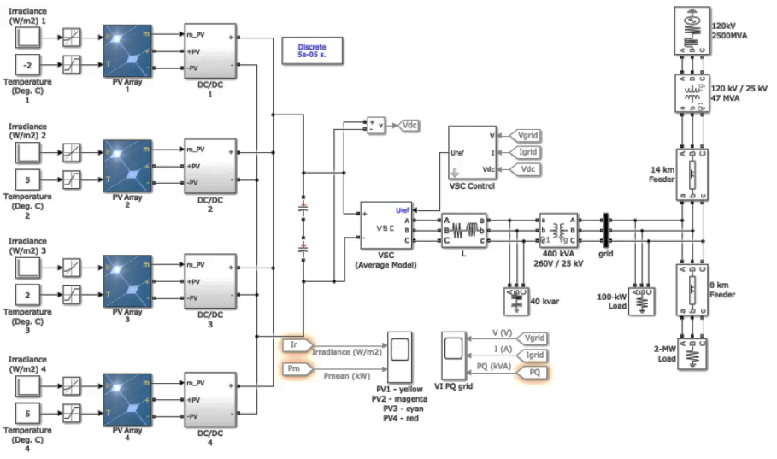
Рис. 1. Модель солнечной электростанции в программе Matlab Simulink

.
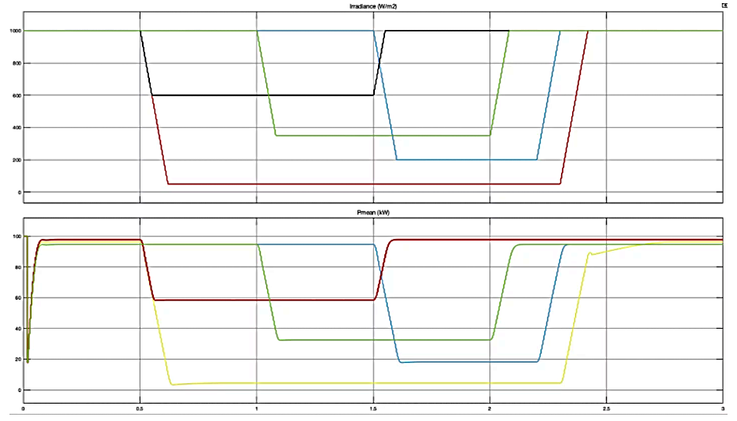
Рис. 2. Графики мгновенной вырабатываемой мощности от солнечной ЭС в средней полосе РФ

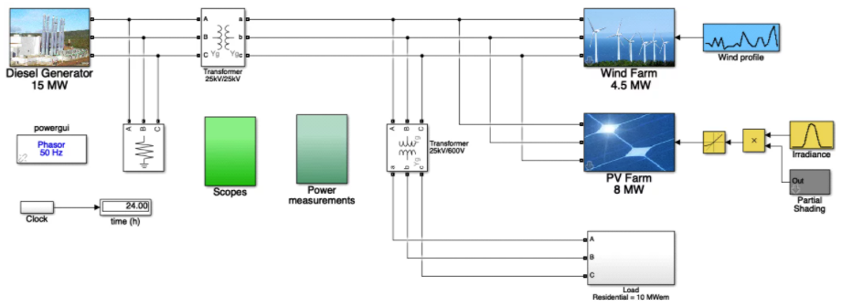
Рис. 3. Комбинированная энергетическая система в условиях средней полосы РФ в программе Matlab Simulink

Принцип действия комбинированной электрической установки заключается в следующем. Чтобы обеспечить качественное и бесперебойное снабжение ответственных энергетических потребителей промышленных объектов в условиях средней полосы РФ, для реализации покрытия установленного потребления оборудования (см. рис. 4) происходит подключение и вывод бензо-генерирующей электрической установки, а также установка необходима для производства электрической энергии в моменты, когда атмосферные условия непригодны для использования альтернативных генерирующих мощностей.

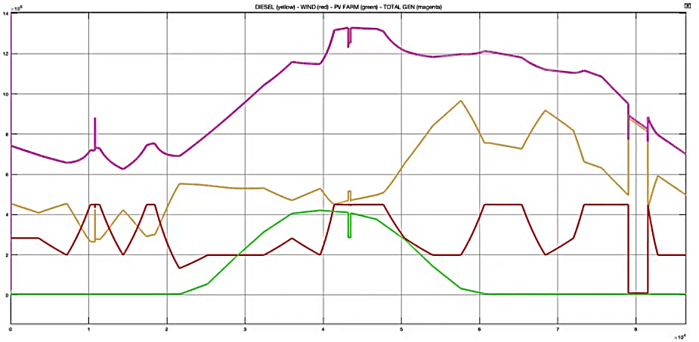
Рис. 4. Суточный график генерации электрической энергии

На данном графике (рис. 4) показана однодневная генерация электрической энергии от комбинированной знергетической подстанции отдельными установками.
На графике рис. 5показана суммарная генерация электрической энергии от комбинированной (вверху) и потребляемой энергии (нижний график)
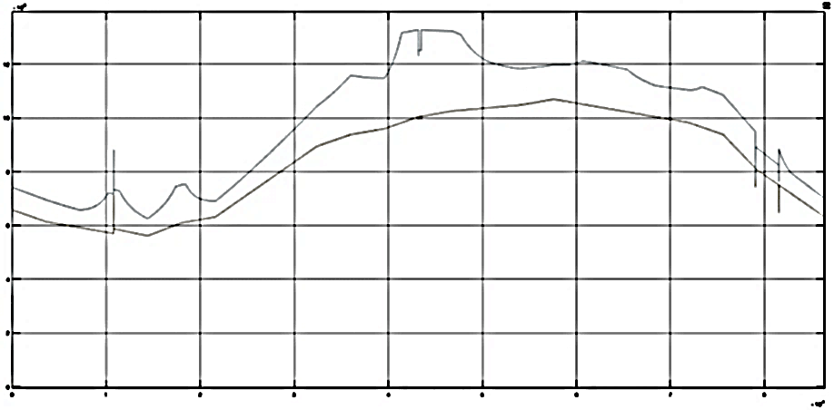
Рис. 5. Однодневный график генерации и потребления электроэнергии

Представленная система осуществляет непрерывное снабжение потребителей электроэнергией.
С применением математического и сопоставляемого моделирования комбинированной установки электроснабжения на базе возобновляемых генерирующих мощностей проведена оценка возможности применения комбинированных установок эклектической энергии в условиях средней полосы РФ, которая позволяет обеспечить непрерывное энергоснабжение всех объектов автономного электроснабжения, что доказывает ее эффективность применения в условиях средней полосы РФ.

Источники
1. Эксплуатационные хараткеристики солнечных панелей [Электронный ресурс]/электронный ресурс «Электрика в доме». URL: http://electricavdome.ru/xarakteristiki-solnechnyx-batarej.html (дата обращения 03.03.21 г.).
2. Экономические показатели солнечной энергетики [Электронный ресурс]/электронный ресурс «Солнечная энергетика». URL: http://msd.com.ua/solnechnaya-energetika/ekonomicheskie-pokazateli-solnechnoj-energetiki/ (дата обращения 03.03.21 г.).
3. Николаев Ю.Е., Осипов В.Н., Игнатов В.Ю. Методика расчета энергетических показателей автономного энергокомплекса, включающего ГТУ, ВЭУ и аккумуляторы электрической энергии // Известия высших учебных заведений. Проблемы Энергетики. 2020. Т. 22. № 3 С. 36-43. doi:10.30724/1998-9903-2020-22-3-36-43.
4. Филимонова А.А., Чичиров А.А., Чичирова Н.Д. и др. Перспективы развития водородной энергетики в Татарстане // Известия высших учебных заведений. Проблемы Энергетики. 2020. Т. 22. № 6. С. 79-91. doi:10.30724/1998-9903-2020-22-6-79-91.
5. Ачитаев А.А., Русина А.Г., Жидков А.А. и др. Реализация проектов генерации на свалочном газе // Вестник КГЭУ, Том 11 №3 (43), 2019. С. 67-78.
6. Савенко А.Е., Османов Э.Ш. Расчет реализуемой мощности и выработки электроэнергии одиночно стоящей ветроустановкой // Вестник КГЭУ, Том 11 №1 (41), 2019. С. 68-79.
7. Грачева Е.И. Садыков Р.Р. Исследование вероятностных характеристик системэлектроснабжения // Известия высших учебных заведений. Проблемы Энергетики. 2017. Т.19.№ 1-2. С. 95-10.

УДК 621.316

повышение качества электроэнергии, вырабатываемой альтернативными источниками энергии

Ошурбеков Орумбек Шоинбекович, Мавлоназаров Мубориз Акназарович
ФГБОУ ВО «ТГУ», г. Тольятти
Oshurbekov97@mail.ru

Аннотация: В данном тезисе рассматриваются вопросы повышения качества электроэнергии, вырабатываемой альтернативными источниками энергии, такими как солнечные установки, ветрогенераторы, бензогенераторы.
Ключевые слова: качество электроэнергии, альтернативные источники питания, технические средства, устройство сопряжения.

INCREASING THE QUALITY OF ELECTRIC POWER PRODUCED BY ALTERNATIVE ENERGY SOURCES
MavlonazarovMuborizAknazarovich, OshurbekovOrumbekShoinbekovich
Oshurbekov97@mail.ru

Annotation: This thesis discusses the issues of improving the quality of electricity generated by alternative energy sources, such as solar installations, wind turbines, petrol generators.
Key words: power quality, alternative power supplies, hardware, interface device.

Перспективным является создание систем малой энергетики как в сельской местности при наличии электроснабжения от энергосистем, так и в зонах децентрализованного электроснабжения. Системы малой энергетики базируются на энергоустановках, использующих местные энергоресурсы. Достоинством альтернативных генерирующих мощностей является повышение качества электроснабжения потребителей, уменьшение потерь электроэнергии из-за приближения генерирующей мощности к потребителю, а также возможность строительства комплексных энергоисточников на базе ветроэнергетических, фотоэлектрических и биогазовых станций, малых ГЭС, а также газомоторных и дизельных агрегатов в сочетаниях, определяемых присутствием местных ресурсов. Однако различие выходных параметров ограничивает комплексное применение альтернативных источников электроэнергии. Учеными Нижегородского государственного технического университета им. Р.Е. Алексеева разработано универсальное устройство сопряжения, позволяющее производить подключение однофазных или трехфазных потребителей электрической энергии со стандартными параметрами входного переменного напряжения к различным источникам питания, как переменного, так и постоянного тока. Структурная схема разработанного устройства показана на рис. 1. Устройство сопряжения позволяет объединить в единую цепь первичные источники электроэнергии с различными параметрами (химические источники тока, топливные элементы, солнечные батареи, автономные генераторы, ветроэлектрогенераторы, общепромышленную питающую сеть), что обеспечивает бесперебойное питание по трехфазной цепи переменного напряжения величиной 380 В частотой 50 Гц общепромышленных и ответственных потребителей электроэнергии.

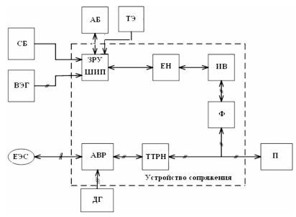
Рис. 1. Структурная схема устройства сопряжения: СБ – солнечная батарея, ВЭГ – ветроэлектрогенератор, АБ – аккумуляторная батарея, ТЭ – топливный элемент, ЗРУ – зарядно-разрядное устройство, ШИП – широтно-импульсный преобразователь, ЕН – емкостной накопитель, ИВ – инверторный выпрямитель, Ф – фильтр, ТТРН – трансформаторно-тиристорный регулятор напряжения, АВР – автоматическое включение резерва, ДГ – дизель-генератор, ЕЭС – единая энергосистема, П – потребитель электроэнергии.

Отличительной чертой данного устройства является отказ от цепей двойного преобразования (AC/DC/AC) и обеспечение параллельной работы цепей постоянного и переменного тока на общую нагрузку с инверторным выпрямителем, выступающим в качестве элемента сопряжения двух разнохарактерных цепей питания. Такой подход использует работу двух указанных цепей в буферном режиме, что обеспечивает непрерывность питания электропотребителя при отключении одного или нескольких источников питания, а также повышает надежность электроснабжения при отказе элементов одной из цепей (постоянного или переменного тока).
Область применения устройства сопряжения:
– эффективное использование новых и возобновляемых источников энергии для электроснабжения районов Российской Федерации, не подключенных к сетям энергосистем;
– повышение надежности электроснабжения потребителей в районах дефицитных энергосистем;
– бесперебойное питание электропитания потребителей первой и особой категории.
Для оптимального использования устройства должен быть выбран правильный режим его работы. Возможны следующие режимы работы устройства:
1) режимы при совместной работе альтернативных генераторов энергии (АИЭ) с сетью;
2) режимы при автономной работе АИЭ.
Возможно четыре режима при параллельной работе АИЭ с сетью:
1) без перетока в сеть. Суммарная мощность генераторов АИЭ не больше минимальной мощности нагрузки. Переток электроэнергии в сеть от АИЭ отсутствует. Область использования – объекты, на которых по регламентным условиям энергосистемы не допускается переток в сеть;
2) с перетоком в линию, но потребление из сети больше, чем сброс в линию. Суммарная мощность генераторов АИЭ не превышает средней мощности потребления. Имеется переток электроэнергии в сеть от АИЭ, при этом потребление из линии больше, чем добавление в сеть. Особенность применения – объекты, на которых по техническим условиям эксплуатации сети допускается переток в сеть, но электросеть отказывается покупать поступающую энергию;
3) с перетоком в линию, но потребление из сети меньше, чем сброс в линию. Суммарная мощность производства АИЭ превышает нормализованную мощность и также возможно их равенство или больше максимальной энергии потребления. Имеется подача электроэнергии в линию от АИЭ, в этом случае потребление из сети меньше, а передача в линию больше. Область применения – объекты, с органичениями по техническим критериям энергосистемы допускается подача электроэнергии в сеть, и энергосистема готова заплатить заизлишки энергии;
4) передача электроэнергии только в сеть энергосистемы. Суммарная мощность генераторов АИЭ произвольная, её уровень определяется контрактными отношениями с энергосбытовой компанией. Область применения – электрические сети, баланс энергии у которых дефицитный в электрической энергии и не могут предоставить требуемый уровень электроэнергии на электропотребители.

Источники
1. Асабин А.А., Слепченков М.Н., Карновский И.А.: Алгоритмы управления инверторным выпрямителем в составе устройства сопряжения системы нетрадиционных источников электроэнергии с питающей сетью. Изв. Академии инженерных наук РФ им. акад. А.М. Прохорова. Малая энергетика/под ред. Ю.В. Гуляева, Москва, Н. Новгород: НГТУ им. Р.Е. Алексеева, с. 179–189, 2008.
2. Кариенко В.П., Лоскунов А.Б., Воганов С.А. Возможности использования микропроцессорной техники в блоках контроля и распределения электрической энергии, вырабатываемой альтернативными источниками энергии. Промышленная энергетика. 2007. Nº 5. с. 42–46.
3. Большев В.Е., Виноградов А.В. Перспективные коммуникационные технологии для автоматизации сетей электроснабжения. // Вестник КГЭУ. 2019. Т. 11 №2 (42). С. 65-83.
4.Савина Н.В., Сцепуро К.И. Реконфигурация схемы электрических сетей как средство снижения потерь электроэнергии // Вестник КГЭУ.2019. Т. 11 №2 (42). С. 91-103.
5. Бык Ф.Л., Какоша Ю.В., Мышкина Л.С. Фактор надежности при проектировании распределительной сети // Известия высших учебных заведений. Проблемы Энергетики. 2020. Т. 22. № 6. С. 43-54. doi:10.30724/1998-9903-2020-22-6-43-54.
6. Марченко О.В., Соломин С.В. Анализ совместного использования энергии солнца и ветра в системах автономного энергоснабжения // Промышленная энергетика. 2016. №9. С.39-43.
7. Мотовилов А.И., Соловьев И.И. Онлайн оценка пропускной способности электрической сети // Известия высших учебных заведений. Проблемы Энергетики. 2020. Т. 22. № 3. С. 51-59. doi:10.30724/1998-9903-2020-22-3-51-59.

УДК 658.26

автономные системы электроснабжения для фермерских хозяйств

Мавлоназаров Мубориз Акназарович, Ошурбеков Орумбек Шоинбекович
ФГБОУ ВО «ТГУ», г. Тольятти
Pamir_96@mail.ru

Аннотация:В данном тезисе описаны особенности обеспечения эффективного электроснабжения в условиях автономной энергосистемы фермерского хозяйства с применением возобновляемых источников энергии.
Ключевые слова: эффективное электроснабжения,фермерское хозяйство, автономные источники питания, возобновляемые источники энергии.

AUTONOMOUS POWER SUPPLY SYSTEMS FOR FARMING

MavlonazarovMuborizAknazarovich, OshurbekovOrumbekShoinbekovich
Pamir_96@mail.ru

Annotation:This thesis describes the features of ensuring efficient power supply in the conditions of an autonomous power system of a farm with the use of renewable energy sources.
Key words:efficient power supply, farming, autonomous power supplies, renewable energy sources.

Для обеспечения качественного электроснабжения с учетом автономного расположения энергосистема может использовать возобновляемые природные источники энергии. Наиболее технологичными в использовании и дешевым с учетом стоимости получения качественной энергии являютсяфотоэлектрические установки [1]. Необходимо учитывать, что в климатических зонах средней России фотоэлектрической энергии будет нехватать для осуществления нормальной деятельности бытового и промышленного оборудования.
Особенности фотоэлектрической генерации электроэнергии.
Наиболее перспективным способом генерации электрической энергии в условиях средней полосы России является синтез электроэнергетических комплексов с различными способами генерации электрической энергии [2].
Таким синтезом может быть сочетание солнечной, ветряной и дизельной генерации производимой электроэнергии [3].
Принцип действия тройной комбинации заключается в непрерывной генерации альтернативной энергии от разных видов энергии.
Фотоэлектрическая электростанция работает на основе генерации солнечной энергии от излучения солнца. С учетом карты солнечной интенсивности излучения можно рассчитать теоретическое количество электроэнергии вырабатываемой суммарным количеством солнечных панелей. Максимальный КПД от солнечных панелей теоретически равен 13-15%.
На базе карты инсоляции РФ (см. рис. 1), расчета солнечных часов, анализа технических данных солнечных панелей был произведен технико-финансовый анализ строительства солнечной электростанции [2]. Месячная сумма радиации солнца показана в табл. 1.

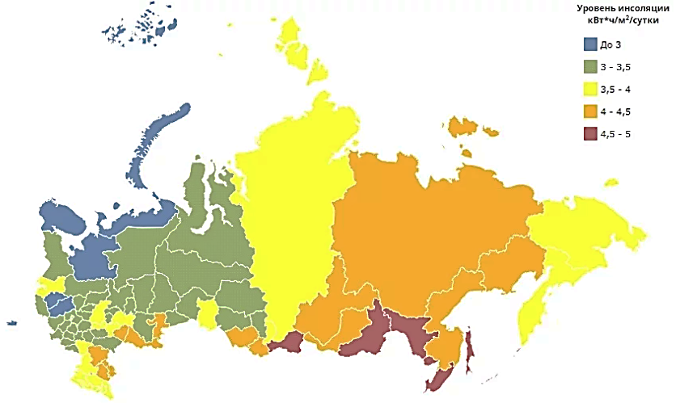

Рис. 1.Уровень солнечной инсоляции субъектов РФ

Таблица 1
Месячная сумма солнечной радиации

 | Янв. | Фев. | Мар. | Апр. | Май | Июн | Июл | Авг. | Сен. | Окт. | Ноя. | Дек.
Месяч. сумма солн радиации кВт*ч/м2 | 113 | 206 | 396 | 503 | 613 | 643 | 555 | 478 | 366 | 258 | 136 | 88

Одними из популярных моделей солнечных панелей среди потребителей являются отечественные модели ФМС-300, мощностью по 300 Вт.
Особенности ветряной генерации электроэнергии.
Ветряные электростанции работают от энергии ветра. На рис. 2 показана карта средней силы ветра. С учетом полученных данных известно, что средняя сила ветра в условиях средней полосы России составляет от 3 до 5 м/с.
С практической позиции мощность ветряной электрической станции можно определить по формуле:

где – плотность атмосферных масс;
– общая обдуваемая поверхность лопастей винта;
– скорость атмосферного потока;
– мощность атмосферного потока.
Так как – параметр, значительно влияющий на величину энергии, вырабатываемой ветрогенератором, то измеренную мощность установки стоит искать недалеко от вычисленного значения N.
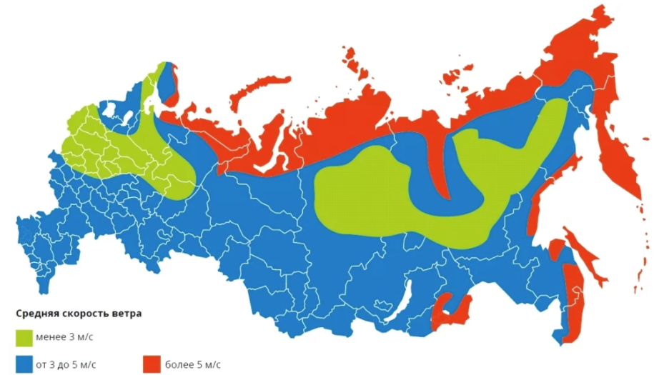
Рис. 2. Средняя скорость ветра на территории РФ
Таким образом, в условиях расположения автономных источников электроснабжения в Средней полосе РФ и для получения надежного и качественного энергоснабжения удаленных электронагрузок необходимо применение гибридных источников электрической энергии.

Источники
1. Новые источники генерации энергии [Электронный ресурс]/ электронная газета «Газета.RU». URL: https://www.gazeta.ru/ business/2016/10/25/10279043.shtml (дата обращения 20.03.21 г)
2. Солнечная энергетика [Электронный ресурс] / электронная презентация. URL: http://portal.tpu.ru:7777/SHARED/n/NASA/Education/NiVIE/Tab/p2.pdf (дата обращения 22.03.21 г)
3. Саченко А.В., Костылев В.П. Моделирование эффективности многопереходных солнечных элементов [Электронный ресурс] / электронные данные. URL: https://arxiv.org/ftp/arxiv/papers/1307/1307.1092.pdf (дата обращения 22.03.21 г)
4. Стенников В.А., Барахтенко Е.А., Майоров Г.С. Применение мультиагентного подхода для моделирования интегрированных энергетических систем // Известия высших учебных заведений. Проблемы Энергетики. 2020. Т. 22. № 6. С. 29-42. doi:10.30724/1998-9903-2020-22-6-29-42.
5. Николаев Ю.Е., Осипов В.Н., Игнатов В.Ю. Методика расчета энергетических показателей автономного энергокомплекса, включающего ГТУ, ВЭУ и аккумуляторы электрической энергии // Известия высших учебных заведений. Проблемы Энергетики. 2020. Т. 22. № 3 С. 36-43. doi:10.30724/1998-9903-2020-22-3-36-43.
6. Мельников В.Д., Нестеренко Г.Б., Лебедев Д.Е. и др. Проблемы, перспективы применения и методика расчета нормированной стоимости накопления электрической энергии // Вестник КГЭУ, Т. 11 №4 (44), 2019. С. 30-37.
7. Секретарев Ю.А., Левин В.М. Оценка влияния на надежность системы электроснабжения различного рода дефектов ее основных элементов// Вестник КГЭУ, Т. 11 №4 (44), 2019. С. 55-64.

УДК 658.26

особенности интеллектуальных систем электроснабжения фермерских хозяйств

Мавлоназаров Мубориз Акназарович, Ошурбеков Орумбек Шоинбекович
ФГБОУ ВО «ТГУ»,г. Тольятти
Pamir_96@mail.ru

Аннотация: В данном тезисе описаны особенности построения интеллектуальных систем электроснабжения фермерских хозяйств, их преимущества и недостатки.
Ключевые слова: система электроснабжения,фермерское хозяйство, автономные источники питания.

FEATURES OF INTELLIGENT POWER SUPPLY SYSTEMS FOR FARMERS

MavlonazarovMuborizAknazarovich, OshurbekovOrumbekShoinbekovich
Pamir_96@mail.ru

Annotation:This thesis describes the features of building intelligent power supply systems for farms, their advantages and disadvantages.
Key words:power supply system, farming, autonomous power supplies.

Основная функция электроэнергетики фермерских хозяйств заключается в необходимости поступательного развития аграрных сил и увеличение эффективности производства в животноводческом секторе производства, а также в создании необходимых комфортных бытовых иинфраструктурных условий жизни на селе.
«Неэффективное использование энергоресурсов приводит к значительному росту затрат на сельскохозяйственную продукцию, поскольку ее себестоимость более чем наполовину состоит из затрат на энергию. Поэтому первостепенное значение должно отводиться широкому применению средств электрификациии автоматизации сельскохозяйственного производства, что требует надлежащего состояния электросетевого хозяйства, призванного обеспечить надежное снабжение электроэнергией потребителей агропромышленного производства» [1].
Для того чтобы индивидуальные сельхозпроизволители и их более крупные сельскохозяйственные объединения аграрных производителей уверенно развивались и с оптимизмом смотрели в будущее, необходимо больше внимания уделять развитию электрических сетей, как модернизации уже существующих, так и строительству новых, в том числе внедрять автономные системы электроснабжения.
Так как на сегодняшний день электрический вид энергии в аграрном секторе является преобладающим, то ее всестороннее развитие для селькохозяйственных потребителей является одной из значимых для отечественных властей всех уровней.
В производстве мяса и молока это можно получить только при условии резкого повышения степени механизации и автоматизации работ на молочных и птицеводческих фермах. Электроэнергия все чаще оказывает влияние и на растениеводство. Комбайны заменяются легкими жатками, а вся хлебная масса обмолачивается, сортируется и отсеивается на стационарных линиях с электрическим снабжением. Это требует увеличения количества электроэнергии и сооружения большого количества полевых линий снабжения. Крупнейшим потребителем электроэнергии становится орошаемое земледелие. Все больше электроэнергии требуется на различные нужды в культивационных помещениях.
С каждым годом увеличивается количество электрифицированных парников и теплиц, где энергия применяется для повышения температуры почвы и атмосферы, обработки почвы, фитоосвещения растений и центрального освещения. Создаются большие тепличные комбинаты замкнутого производственного типа. Каждый большой комбинат питается от комплектных трансформаторных станций с высокой мощностью.
Главной особенностью питания сельскохозяйственных потребителей является то, что электроэнергию надо подключать к большому количеству сравнительно маломощных электроприемников на большой площади фермерского хозяйства, потому что в результате длина сетей в приведении на единицу потребляемой энергии многократно превышает эту величину в большинстве народно-хозяйственных отраслей. При этом затраты на электроснабжение потребителей в сельской местности приблизительно около 75 % от общих затрат на электрификацию, включая цену машин.
Мир не стоит на месте, технологии развиваются настолько быстро, что зачастую не успеваешь следить за всеми новинками, которые выводятся на мировой рынок. Энергетика не стоит в стороне от происходящих мировых интеграционных процессов и активно пытается внести свой вклад в мировое развитие экономики. Для этого в энергетике активно внедряются все современные средства: микропроцессорная техника, научные алгоритмы управления, новые материалы, новые альтернативные генерирующие установки и т.д. Главная цель – повышение доступности и качества. Однозначно, чем меньше сеть, тем вероятность выхода из строя ниже. Многие страны активно развивают у себя многочисленные независимые генерируюшие мощности, используя природные энергетические: ветер, солнце, биомассу и т.д.
Вместе с тем увеличивается спрос на энергетические услуги повышенного качества: снижение числа отключений и перебоев в подаче электроэнергии, высокие требования по частоте, напряжению и т. д. Новые требования к качеству электроэнергии постепенно формируются из-за роста использования сложной электротехники, электроники, необходимости обеспечения непрерывной работы технологических устройств (например, нефте- и газоперекачивающих станций). В связи с этим предлагается новая концепция развития электроэнергетики, характеризующаяся все возрастающей ролью ее интеллектуальной составляющей.
«Основная идея интеллектуальной электроэнергетики заключается в создании интегрированной и самоуправляемой в режиме реального времени электроэнергетической системы, имеющей единую сетевую инфраструктуру, технологически и информационно связывающую все генерирующие источники энергии и все множество потребителей в пределах страны или отдельного региона. Экономическая стратегическая цель создания интеллектуальных энергетических систем состоит в возможности обеспеченияих наиболее надежной, безопасной и эффективной работы в любой реальный момент времени при любых меняющихся условияхих внешней и внутренней среды.
Существует три уровня интеллектуализации электроэнергетических систем: верхний – интеллектуализация энергосистемы в целом, включая электросети, средний – интеллектуализация комплексов оборудования (например, электростанций или подстанций) и, наконец, нижний – интеллектуализация отдельных видов сложного силового оборудования, оснащенного современными автоматизированными системами управления, а так же электросетевых технологических комплексов потребителей (например, «умных домов»)» [2].
Основа системы базируется на интеллектуальном силовом блоке и информационной составляющей. Инструментами адаптивного присоединения к внешним и внутренним технологическим факторам среды являются мощностные устройства подстройки – устройства FACTS (Flеxiblе ACTransmission Sуstеms) (устройства передачинагрузки – быстродействующие вариативные статические компенсаторы индуктивной составляющей мощности, вольтдобавочные электромагнитные преобразователи, батареи конденсаторов с тиристорным управлением и др.) имикропроцессорные устройства информационного управления –новые современные микропроцессоры – IЕD (IntelligentElectronicDеvicе). Система управляется с единого центра, образованного базой данных, техническими системами управления, работников и диспетчеров. Функционирование системы (управление, контроль, защита, создание архива данных, учет и оптимизация распределения ресурсов) осуществляется в on-line режиме реального времени с учетом потребностей сбыта электроэнергии. Базовыми функциональными элементами интеллектуальной электроэнергетической системы являются интеллектуальные силовые высоковольтные приборы, устанавливаемые на силовом оборудовании, – это, конечно, трансформаторное оборудование, коммутационные комплектно-распределительные устройства (КРУЭ) и системные силовыеустройства, обеспечивающие оптимальную работу электрической сети как системы

Источники
1. Информационные технологии в энергетическом комплексе: материалы Всероссийской. науч.-практ. конф. (с междунар. участием), Екатеринбург, 29 марта 2016 г. // УЦ МРСК Урала; ИОЦ «Инфометод». Екатеринбург, 2016. 62 с.
2. Шило И.Н., Толочко Н.К., Романюк Н.Н. и др. Интеллектуальные технологии в агропромышленном комплексе / Минск: БГАТУ, 2016. 336 с.
3. Виноградов А.В., Васильев А.Н. Потребности и задачи реализации проектов распределенной энергетики в агрохолдингах // Вестник КГЭУ, Т. 11 №3 (43), 2019. С. 13-24.
4. Грачева Е.И., Горлов А.Н., Алимова А.Н. Исследование и оценка потерь электроэнергии в системах внутрицехового электроснабжения // Вестник КГЭУ, Т. 11 №4 (44), 2019. С. 22-30.
5.Денисова А.Р., Спасов Д.П., Галяутдинова А.Р. и др. Исследование работоспособности и качества функционирования трансформаторного оборудования электротехнических систем // Известия высших учебных заведений. Проблемы Энергетики. Т. 22 №3, 2020. С. 23-36.
6. Егоров Д.Э., Довгун В.П., Боярская Н.П. и др. Коррекция коэффициента мощности в системах электроснабжения с многофазными нелинейными нагрузками // Известия высших учебных заведений. Проблемы Энергетики. 2020. Т. 22. № 6. С. 3-15.
7. Фетисов Л.В., Роженцова Н.В., Булатов О.А. Повышение качества электрической энергии в сетях низкого напряжения // Изв. вузов. Проблемы энергетики. 2018.№11-12. С. 99-106.

СОДЕРЖАНИЕ
ПЛЕНАРНЫЕ ДОКЛАДЫ

Рахимов О.С., Тошходжаева М.И.Качество подготовки инженерных кадров в системе высшего профессионального образования. . . . . . . . . . . . . . . . . . . . . . . . . . . . . . . . . . . . . . . . . . . . . . .  Авезова М.М., Хомидова М.И. Эффективность функционирования электроэнергетической инфраструктуры и региональное развитие. . . . . . . . . . . . . . . . . . . . . . . . . . . . . . . . . . . . . .  Коренков Д.А. Проблемы ваккумно-высокочастотной сушки деревянных опор и способы их преодоления. . . . . . . . . . . . . . . . . . . .  Вахнина В.В., Кувшинов А.А., Бычков А.В., Федяй О.В., Еремин Р.Н. Деструктивное воздействие геоиндуцированных токов на силовые трансформаторы и автотрансформаторы электроэнергетических систем. . . . . . . . . . . . . . . . . . . . . . . . . . . . . . . .  Качанов А.Н., Чернышов В.А., Мешков Б.Н., Гарифуллин М.Ш., Печагин Е.А. Повышение надежности, безопасности и эффективности функционирования воздушных электрических сетей 10 кв при возникновении однофазных замыканий на землю. .  Петров Г.Н. Энергетика Таджикистана: приоритеты и проблемы. . . . . . . . . . . . . . . . . . . . . . . . . . . . . . . . . . . . . . . . . . . . . . . . .  Грачёва Е.И., Муханова П.П. Моделирование законов изменения технических характеристик автоматических выключателей различных заводов-изготовителей. . . . . . . . . . . . . . . . | 4  7  13  19  24  30  35

Материалы конференции: ЭЛЕКТРИЧЕСКИЕ СЕТИ, НАДЕЖНОСТЬ, БЕЗОПАСНОСТЬ, ЭНЕРГОСБЕРЕЖЕНИЕ И ЭКОНОМИЧЕСКИЕ АСПЕКТЫ

Султанова М.М. Пути использования возобнавляемых источников энергии в экономике Республики Таджикистан. . . . . . .  Джураев Д.С. Устройство для определения электропроводности магнитных жидкостей на основе трансформаторного масла в зависимости от давления и магнитного поля. . . . . . . . . . . . . . . . . . . . . . . . . . . . . . . . . . . . . . . . . . . . . . . . . . . . . .  Сахабутдинов А.А. Оптимизация интеллектуальных систем учета для снижения нетехнических потерь и улучшения операции учета потребления в электроэнергетическом секторе. . . . . . . . . . . . .  Андреев А.А. Анализ преимуществ датчиков короткого замыкания при повреждении кабельных линий в распределительных сетях среднегонаряжения. . . . . . . . . . . . . . . . . .  Исмоилов И.И. Результаты параллельной работы альтернативных источников энергии совместно с традиционными электростанциями. . . . . . . . . . . . . . . . . . . . . . . . . . . . . . . . . . . . . . . . . .  Альзаккар А., Местников Н.П., Алхадж Х.Ф., Валеев И.М. Исследование динамической устойчивости энергосистемы Сирийской Арабской республики. . . . . . . . . . . . . . . . . . . . . . . . . . . . .  Исмагилов А.Г. Эксплуатация кабельных линий. . . . . . . . . . . . .  Шафигулин И.И. Применение реклоузеров в электрических сетях. . . . . . . . . . . . . . . . . . . . . . . . . . . . . . . . . . . . . . . . . . . . . . . . . . . . .  Болтуев Б.М. К вопросу о повышении внутреннего контроля качества образования в электротехническом вузе. . . . . . . . . . . . . . . .  Загрутдинов Р.Р., Воркунов О.В. Диагностика технического состояния силовых трансформаторов напряжением 110 кВ. . . . . . . .  Загрутдинов Р.Р., Воркунов О.В. Контроль растворенных газов в масле силового трансформатора. . . . . . . . . . . . . . . . . . . . . . . .  Глыга А.Ю., Тимофеев Н.В. Анализ методов определения тока намагничивания трансформаторов тока. . . . . . . . . . . . . . . . . . . . . . . .  Глыга А.Ю., Тимофеев Н.В. Влияние магнитных полей на работу трансформаторов тока. . . . . . . . . . . . . . . . . . . . . . . . . . . . . . . .  Ибатуллин Э.Э. Исследование потерь холостого хода трансформатора за период эксплуатации. . . . . . . . . . . . . . . . . . . . . . .  Лопухова Т.В., Ахметьянов Р. Развитие дефектов в цикле жизни электрооборудования. . . . . . . . . . . . . . . . . . . . . . . . . . . . . . . . . .  Гайниев А.А., Сафиуллина А.И.Методы повышения надежности в распределительных сетях 6-35 кВ. . . . . . . . . . . . . . . . .  Назаров М.А.Повышение энергоэффективности трансформаторов собственных нужд. . . . . . . . . . . . . . . . . . . . . . . . . . .  Куракина О.Е., Козлов В.К., Туранова О.А., Туранов А.Н.  Применение хлорид кобальта (II) для определения влагосодержания в трансформаторных маслах. . . . . . . . . . . . . . . . . . .  Мирхаликова Д.С.Резерв мощности - залог надёжности работы энергосистемы (на примере Согдийских электрических сетей). . . . .  Одирматова У.Б.Пропускная способность, изнашиваемость линии электропередач и ее влияние на потери, надежность подачиэлектроэнергии. . . . . . . . . . . . . . . . . . . . . . . . . . . . . . . . . . . . . . .  Ходжиев А.А., Каримов И.Р. О развитии систем с распределенной генерацией. Опыт и проблемы. . . . . . . . . . . . . . . . . .  Рахимов О.С., Тошходжаева М.И. Выбор источников малой генерации на равнинной местности. . . . . . . . . . . . . . . . . . . . . . . . . . . .  Платов В.И.Измерение токов в сильных магнитных полях. . .  Платов В.И. Проблемы современного учебного процесса и пути ихрешения. . . . . . . . . . . . . . . . . . . . . . . . . . . . . . . . . . . . . . . . . . . .  Федяй О.В., Бычков А.В. Моделирование опыта холостого хода икороткого замыкания силового трансформатора в программном обеспечении PSCAD. . . . . . . . . . . . . . . . . . . . . . . . . . . .  Ходжиев А.А., Вохидов А.Д. Проблемы устойчивой работы узлов нагрузки оросительных систем Б. Гафуровского района. . . . .  Алимгазин А.Ш., Султангузин И.А., Яворовский Ю.В., Ахметова И.Г.,Бартенев А.И. Применение абсорбционных технологий охлаждения и нагрева для повышения энергоэффективности работы промышленных предприятий и систем кондиционирования общественных зданий в Республике Казахстан. . . . . . . . . . . . . . . . . . . . . . . . . . . . . . . . . . . . . . . . . . . . . . . . .  Алияров Б.К., Джангаскина А.М.Снижение загрязнения атмосферы городов общественным транспортом. . . . . . . . . . . . . . . . .  Королева Т.Г., Носовец А.А.Применение программного обеспечения «DIALux evo» в учебном процессе для студентов направления подготовки 13.03.02. . . . . . . . . . . . . . . . . . . . . . . . . . . . .  Оразбердиева М.Р., Матьякубов А.А.Особенности культивирования хлореллы, как интсрумент возобновляемой энергетики в условиях Туркменистана. . . . . . . . . . . . . . . . . . . . . . . . .  Шапкенов Б.К., Марковский В.П., Кислов А.П. Проблемы развития энергетики павлодарского Прииртышья. . . . . . . . . . . . . . . .  Ошурбеков О.Ш., Мавлоназаров М.А. Особенности моделирования гибридных электростанций. . . . . . . . . . . . . . . . . . . . .  Ошурбеков О.Ш., Мавлоназаров М.А. Повышение качества электроэнергии, вырабатываемой альтернативными источниками энергии. . . . . . . . . . . . . . . . . . . . . . . . . . . . . . . . . . . . . . . . . . . . . . . . . . .  Мавлоназаров М.А., Ошурбеков О.Ш. Автономные системы электроснабжения для фермерских хозяйств. . . . . . . . . . . . . . . . . . . .  Мавлоназаров М.А., Ошурбеков О.Ш. Особенности интеллектуальных систем электроснабжения фермерских хозяйств. | 43  48  52  57  62  66  71  74  77  83  86  89  93  96  101  106  111  113  118  124  129  133  136  139  144  149  153  170  174  178  193  208  212  215  219

Научное издание

ЭЛЕКТРИЧЕСКИЕ СЕТИ: НАДЕЖНОСТЬ, БЕЗОПАСНОСТЬ, ЭНЕРГОСБЕРЕЖЕНИЕ И ЭКОНОМИЧЕСКИЕ АСПЕКТЫ

Международнаянаучно-практическая конференция

7 апреля 2021 г.

Составитель: Воркунов О.В.

Редактор Максимов В.В.
Компьютерная верстка Суханова С.П.
Дизайн обложки Воркунов О.В.

Электронное издание. Заказ № 5230

Центр публикационной активности КГЭУ. 420066, Казань, Красносельская, 51

